
Руководство
по
техническому
обслуживанию

4-тактных ПЛМ

мощностью 4 ЛС / 5 ЛС / 6 ЛС

Модели выпуска 1999 г. и последующих лет
Начальный серийный №0R000001 (США)
Начальный серийный №0P073456 (Бельгия)

Внимание
В данном руководстве предупредительные знаки и надписи "Опасно", "Осторожно" и "Внимание" (сопровождающиеся международным индексом опасности «HAZARD Symbol A») используются для привлечения внимания обслуживающего персонала к необходимости соблюдения и выполнения специальных указаний относительно конкретного вида обслуживания или операций, которые при неправильном или небрежном, халатном выполнении могут представлять опасность для жизни и здоровья людей, угрозу повреждения оборудования и ущерба имуществу и окружающей среде. СТРОГО СОБЛЮДАТЬ И ТЩАТЕЛЬНО ВЫПОЛНЯТЬ ЭТИ УКАЗАНИЯ!

Сами по себе эти предупредительные средства по ТБ не могут устранить опасность, о которой они предупреждают. Строгое соблюдение этих особых указаний при выполнении работ по техническому обслуживанию, а также подход к работе на основе «здравого смысла» являются основными мерами предосторожности и предотвращения несчастных случаев.
!!! ОПАСНО
Опасно! – Непосредственная опасность, прямо ПРИВОДЯЩАЯ к тяжелым травмам или смерти людей.

!!! ОСТОРОЖНО
Осторожно! – Опасность или неосторожные действия, которые МОГУТ привести к тяжелым травмам или смерти людей.

!!! ВНИМАНИЕ
Опасность или неосторожные действия, которые могут привести к легким травмам, повреждению изделия, ущербу имущества и нанесению вреда окружающей среде.
Вниманию пользователей настоящего руководства

Данное руководство по техническому обслуживанию разработано и издано Отделом сервисного обслуживания фирмы Mercury Marine в помощь механикам дилеров фирмы и обслуживающему персоналу компании при выполнении работ по техобслуживанию изделий, описанных в данном руководстве.
Предполагается, что этот персонал знаком с процедурами техобслуживания указанных здесь и аналогичных или подобных им изделий, производимых и реализуемых на рынке фирмой Mercury Marine, а также, что этот персонал прошел обучение по рекомендованным сервисным процедурам и методикам обслуживания данной продукции, включая использование как обычного механического ручного инструмента, так и специального инструмента фирмы Mercury Marine или рекомендованного фирмой инструмента других поставщиков.
Фирма не может быть в курсе всех возможных существующих в отрасли процедур и методик, по которым могут выполняться работы по техобслуживанию, а также результатов их применения и/или возможных опасностей. Фирма не проводила широкомасштабной оценки таких процедур. Поэтому все, кто применяет какую-либо процедуру техобслуживания и/или какой-либо инструмент, не рекомендованные фирмой Mercury Marine, должны сначала полностью убедиться в том, что выбранная процедура и инструмент не представляют угрозы для безопасной работы людей и эксплуатации изделий.
Вся информация, иллюстрации и технические характеристики (спецификации), содержащиеся в настоящем руководстве, основаны на самых последних данных, имеющихся в распоряжении фирмы на момент публикации. В соответствии с установленными правилами новые редакции руководства будут рассылаться всем дилерам, заключившим с фирмой контракты на реализацию и/или техническое обслуживание описываемых здесь изделий.
При работе с изделием следует помнить, что в электросистеме и системе зажигания могут возникнуть опасные, ведущие к повреждениям, короткие замыкания (КЗ). Эти системы при неумелом обращении и неосторожном отношении к работе с ними также могут вызвать поражение электрическим током с тяжелыми последствиями для здоровья людей. При выполнении любых работ, где обслуживающий персонал может коснуться электрических контактов или последние могут коснуться заземления, аккумуляторные провода следует отсоединять от аккумуляторных батарей на стороне самих аккумуляторных батарей.
Всякий раз, когда при обслуживании входные и выходные отверстия двигателя остаются открытыми, их следует закрывать, чтобы не допустить случайного попадания в цилиндры посторонних предметов, которые могут вызвать серьезные повреждения внутренних узлов и деталей двигателя при его запуске.
Очень важно обратить особое внимание на то, что при проведении любых работ по техобслуживанию весь новый крепеж, используемый для замены старого, должен иметь те же типоразмеры и удовлетворять прочностным характеристикам, что и заменяемый крепежный материал. Цифры на головках метрических болтов и на поверхностях метрических гаек указывают на их прочностные характеристики. На американских болтах для этой цели используются радиальные линии, в то время как на большинстве американских гаек маркировка прочностных характеристик отсутствует. Несоответствие или неправильный выбор крепежного материала по типоразмерам и прочностным характеристикам может привести к повреждению оборудования, его неправильной работе или даже к возможным травмам людей. Поэтому снятый при демонтаже крепежный материал следует сохранять для повторного использования и во время сборки, где это возможно, использовать его для крепления тех же узлов и деталей в тех же местах, с которых он был снят. В тех случаях, когда крепеж не пригоден для повторного использования, необходимо следить за тем, чтобы замена строго соответствовала родному крепежу.

Содержание в чистоте и уход за ПЛМ
Любое изделие морского назначения, предназначенное для эксплуатации в водных бассейнах, - это механизм, состоящий из множества деталей и узлов станочной, механической обработки с пригнанными, полированными и притертыми поверхностями, причем допуски на них измеряются в десятитысячных долях дюйма/миллиметра. Поэтому очень важным фактором является содержание такого изделия в чистоте и тщательный уход за ним. В связи с этим следует помнить о том, что правильный уход, чистка и защита трущихся поверхностей и поверхностей деталей и узлов станочной обработки является составной частью процедуры ремонтных и профилактических работ. Это считается стандартной практикой при ремонтных работах и техобслуживании, даже если в описании самой процедуры не содержится таких специальных указаний.
При демонтаже деталей и узлов во время техобслуживания следует обязательно класть и хранить их в определенном порядке для того, чтобы во время последующей сборки обеспечить их монтаж на свои места с соблюдением установки стыкующихся поверхностей на родные места.
Кроме того, работа обслуживающего персонала под подвешенным ПЛМ или на нем недопустима. ПЛМ следует закреплять на рабочих стендах или как можно скорее опускать на уровень земли.
Фирма оставляет за собой право вносить изменения в настоящее руководство без предварительного уведомления.
Дополнительную информацию, касающуюся описанных в данном руководстве изделий, см. в справочных и сервисных бюллетенях по техобслуживанию, которые имеются в офисах дилеров.
Нумерация страниц
В конце каждой страницы указаны две группы чисел. Приведенный ниже пример наглядно поясняет значение каждого числа.

ПРИМЕР:

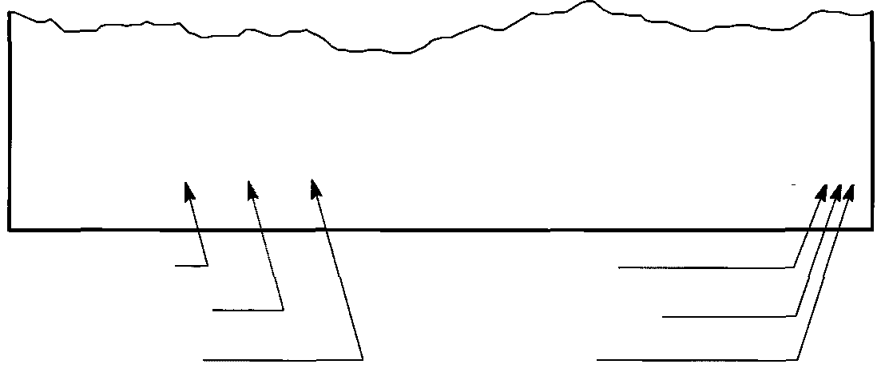
90-826883 R1 ЯНВАРЬ 1998
стр. 6 A-7
Редакция № 1
Месяц издания
Год издания
Номер раздела
Индекс подраздела
Номер страницы

Содержание руководства по техническому обслуживанию
Раздел 1 – Общие сведения и технические характеристики
A – Технические характеристики
B – Техническое обслуживание
C – Общие сведения
D – Установка ПЛМ
Раздел 2 - Электросистема
A - Система зажигания
B – Система зарядки и запуска
C – Момент зажигания, синхронизация и регулировка
D – Электрические схемы электропроводки
Раздел 3 – Топливная система
A - Топливный насос
B - Карбюратор
C – Вредные выбросы
Раздел 4 – Блок двигателя (цилиндров)
A - Головка цилиндров
B – Блок цилиндров/ Картер
Раздел 5 – Средняя секция
A - Транцевые и поворотный кронштейны и кожух
торсионного вала
Раздел 6 – Нижняя секция
Раздел 7 - Соединения и приводные тяги управления
A – Шток механизма переключения передач
B – Румпельная рукоятка
Раздел 8 – Ручной стартер
Раздел 9 – Цветные блок-схемы

Общие сведения и технические характеристики | 1
Электросистема | 2
Топливная система | 3
Блок двигателя (цилиндров) | 4
Средняя секция | 5
Нижний блок | 6
Соединения и приводные тяги управления | 7
Ручной стартер | 8
Цветные блок-схемы | 9

ОСНОВНЫЕ СВЕДЕНИЯ
1
A
Раздел 1A – Технические характеристики
Оглавление
Технические характеристики 1A-1 | Информационные таблицы по гребным винтам 1A-8
Технические характеристики
Модель 4/5/6 (4-тактная)
МОЩНОСТЬ  (кВт) | Модель мощностью 4 л.с.  Модель мощностью 5 л.с.  Модель мощностью 6 л.с. | 4 л.с. (2.9 кВт)  5 л.с. (3.7 кВт)  6 л.с. (4.4 кВт)
МАССА  ПЛМ | С коротким валом  С длинным валом | 55 фунт. (25.0 кг)  57 фунт. (26.0 кг)
ТОПЛИВО | РЕКОМЕНДУЕМЫЙ БЕНЗИН | Автомобильный, неэтилированный как минимум с октановым числом 87
МАСЛО | ОБЪЕМ МАСЛА  МАШИННОЕ МАСЛО  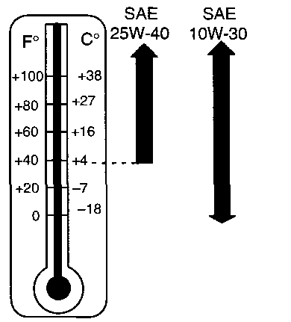 | Либо 15 жид. унц., либо 450 мл.  Для использования при всех температурах рекомендуется марка  масла соответствующей вязкости SAE 10W-30.  Марка масла соответствующей вязкости SAE 25W-40 может использоваться при температурах выше 40°F (4°C).  Использовать масло морского назначения фирмы Quicksilver для 4-тактных двигателей с соответствующей вязкостью для температур региона эксплуатации (см. значения температур на градуснике слева). Если нет, использовать масло качества premium для  4-тактных двигателей, сертифицированное и удовлетворяющее следующей сервисной классификации Американского института Нефти (API): SH, SG, SF, CF-4, CE, CD, CDII или более высокого качества.
СИСТЕМА ЗАРЯДКИ  Показания сняты при tº 68°F (20°C). | Генератор (факультативно) - Тип:  Катушка системы освещения (КСО)  - Сопротивление КСО  - Выпрямитель зарядки аккумуляторной батареи (факультативно) – Ток: | 12 В 60 Вт {Нерегулируемое)  0.31 - 0.47 Ом (ЖЕЛТ./КРАСН. – ЖЕЛТ./КРАСН.)  2 А (Выпрямленное)
СИСТЕМА ЗАПУСКА | Ручной стартер | Стартер с механизмом возврата пусковой веревки

СИСТЕМА ЗАЖИГАНИЯ  Показания сняты при tº 68°F (20°C). | Тип | Зажигание разрядно-емкостного типа
СИСТЕМА ЗАЖИГАНИЯ  Показания сняты при tº 68°F (20°C). | Свеча зажигания:
СИСТЕМА ЗАЖИГАНИЯ  Показания сняты при tº 68°F (20°C). | Тип | NGK DCPR6E
СИСТЕМА ЗАЖИГАНИЯ  Показания сняты при tº 68°F (20°C). | Зазор | 0.035 дюйм. (0.9 мм)
СИСТЕМА ЗАЖИГАНИЯ  Показания сняты при tº 68°F (20°C). | Размер 6-гранной головки (диам.) | 5/8 дюйм. (16 мм)
СИСТЕМА ЗАЖИГАНИЯ  Показания сняты при tº 68°F (20°C). | Усилие затягивания | 13 фут-фунт. (17.5 Н-м)
СИСТЕМА ЗАЖИГАНИЯ  Показания сняты при tº 68°F (20°C). | Порядок зажигания (работы цилиндров) | 1
СИСТЕМА ЗАЖИГАНИЯ  Показания сняты при tº 68°F (20°C). | Угол опережения зажигания: (фиксированный) | 25°±1° до ВМТ **
СИСТЕМА ЗАЖИГАНИЯ  Показания сняты при tº 68°F (20°C). | Сопротивление катушки заряда конденсатора | 95 - 134 Ω (Ом) (БЕЛ. – ЧЕРН./КРАСН.)
СИСТЕМА ЗАЖИГАНИЯ  Показания сняты при tº 68°F (20°C). | Сопротивление пусковой катушки | 149 - 243 Ω (Ом) (КРАСН./БЕЛ. – ЧЕРН.)
СИСТЕМА ЗАЖИГАНИЯ  Показания сняты при tº 68°F (20°C). | Сопротивление катушки зажигания:
СИСТЕМА ЗАЖИГАНИЯ  Показания сняты при tº 68°F (20°C). | Первичная обмотка | 0.02 - 0.38 Ω (Ом)
СИСТЕМА ЗАЖИГАНИЯ  Показания сняты при tº 68°F (20°C). | Вторичная обмотка (без колпачков) | 3000 - 4400 Ω (Ом)
СИСТЕМА ЗАЖИГАНИЯ  Показания сняты при tº 68°F (20°C). | Колпачок свечи зажигания | 3500 - 5200 Ω (Ом)
СИСТЕМА ЗАЖИГАНИЯ  Показания сняты при tº 68°F (20°C). | Ограничитель скорости двигателя | 6300 ± 200 об/мин
СИСТЕМА ЗАЖИГАНИЯ  Показания сняты при tº 68°F (20°C). | Датчик-индикатор давления масла [Красный свет  лампочка)] | Контакты замыкаются при давлении ниже 3.5 фунт./кв. дюйм. ± 0.7 фунт./кв. дюйм.
СИСТЕМА ЗАЖИГАНИЯ  Показания сняты при tº 68°F (20°C). |  | (24.5 ± 5 кПа)
 | Обороты холостого хода (не на передаче) | 1300 ±50 об/мин
 | Обороты холостого хода (на передаче переднего хода) | 1100 ±50 об/мин
 | Обороты при полностью открытой дроссельной заслонке (ПОДЗ*)
 | Для моделей 4 л.с./5 л.с. (1999 г. и 2000 г. выпуска) | 4500 -5500
 | Для моделей 4 л.с. /5 л.с. /6 л.с. (выпуска 2001 г. и последующих лет) | 5000 - 6000
 | Винт регулировки топливной смеси холостого хода
 | Для моделей 4/5/6 (выпуска 1999 г. и 2000 г.) | Отвернуть на: 3 ± 1/2 оборота
 | Только для европейских моделей
 | выпуска 2001 г. и последующих лет | Отвернуть на:
 | 4 л.с. | 2-1/8 ±1/2 оборота
 | 5 л.с. | 1-1/2 ±1/2 оборота
 | 6 л.с. | 2-3/4 ±1/2 оборота
 | Для всех других моделей не регулируется
 | Диаметр отверстия трубки Вентури
 | 4 л.с. /5 л.с. | 13.5 мм
 | 6 л.с. | 15 мм
КАРБЮРАТОР | Диаметр основного жиклера
 | Для моделей 4/5 (выпуска 1999 г. и 2000 г.) | №70
 | Для моделей 4 (выпуска 2001 г. и последующих лет) | №58
 | Для моделей 5 (выпуска 2001 г. и последующих лет) | №65
 | Для моделей 6 (выпуска 2000 г. и последующих лет) | №75
 | Для моделей 4 (Bodensee) | №55
 | Для моделей 5 (Bodensee) | №62
 | Для моделей 6 (Bodensee) | №68
 | Жиклер холостого хода
 | Для моделей 4 (выпуска 1999 г. и 2000 г.) | №40
 | Для моделей 5 (выпуска 1999 г. и 2000 г.) | №42
 | Для моделей 4/5 (выпуска 2001 г. и последующих лет) | №38
 | Для моделей 6 (выпуска 2000 г. и последующих лет) | №45
 | Для моделей 4/5 (Bodensee) | №38
 | Для моделей 6 (Bodensee) | №42
 | Высота поплавка 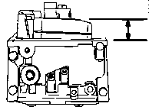 | 0.35 -0.39 дюйм. (9 –10 мм)
* - ПОДЗ – полностью открытая дроссельная заслонка
** - ВМТ – верхняя мертвая точка

ТОПЛИВНАЯ СИСТЕМА | Тип топливного насоса | Внешний (плунжерного/диафрагменного типа)
ТОПЛИВНАЯ СИСТЕМА | Топливный насос:
ТОПЛИВНАЯ СИСТЕМА | Давление | 2.5-5.0 фунт./кв. дюйм. (17-35 кПа)
ТОПЛИВНАЯ СИСТЕМА | Ход плунжера | 0.059 дюйм. (1.5 мм)
ТОПЛИВНАЯ СИСТЕМА | Ход диафрагмы | 0.059 дюйм. (1.5 мм)
ТОПЛИВНАЯ СИСТЕМА | Емкость топливного бака | 3.2 галлона (американских)
БЛОК ЦИЛИНДРОВ | Тип | 4-тактный, с верхним расположением клапана
БЛОК ЦИЛИНДРОВ | Объем двигателя | 7.5 куб. дюйм. (123 куб. см.)
БЛОК ЦИЛИНДРОВ | Кол-во цилиндров | 1
ХОД ПОРШНЯ | Длина хода поршня | 1.77 дюйм. (45 мм)
ДИАМЕТР  ЦИЛИНДРА | Диаметр
ДИАМЕТР  ЦИЛИНДРА | Стандартный | 2.323 дюйм. (59.00 мм)
ДИАМЕТР  ЦИЛИНДРА | Увеличенный на 0.020 дюйм. (0.50 мм) | 2.343 дюйм. (59.50 мм)
ДИАМЕТР  ЦИЛИНДРА | Конусность/Некруглость (максимально) | 0.003 дюйм. (0.076 мм)
ДИАМЕТР  ЦИЛИНДРА | Материал ствола цилиндра | Сталь
ПОРШЕНЬ | Материал поршня | Алюминий
ПОРШЕНЬ | Внешний диаметр у юбки поршня
ПОРШЕНЬ | Стандартный | 2.321 дюйм. (58.960 мм)
ПОРШЕНЬ | Увеличенный на 0.020 дюйм. (0.50 мм) | 2.341 дюйм. (59.460 мм)
ЗАЗОРЫ  ПОРШНЯ | Зазор между поршнем и цилиндром | 0.001 - 0.002 дюйм.
ЗАЗОРЫ  ПОРШНЯ |  | (0.020 - 0.055 мм)
ЗАЗОРЫ  ПОРШНЯ | Допуск (предел) зазора поршня | 0.006 дюйм. (0.15 мм)
ПОРШНЕВЫЕ КОЛЬЦА | Торцевой зазор поршневого кольца (установленного)
ПОРШНЕВЫЕ КОЛЬЦА | Верхнее | 0.006 - 0.014 дюйм. (0.1 5 - 0.35 мм)
ПОРШНЕВЫЕ КОЛЬЦА | Среднее | 0.012 - 0.020 дюйм. (0.30 - 0.50 мм)
ПОРШНЕВЫЕ КОЛЬЦА | Нижнее (масляное кольцо) | 0.008 - 0.016 дюйм. (0.20 - 0.40 мм)
ПОРШНЕВЫЕ КОЛЬЦА | Боковой зазор:
ПОРШНЕВЫЕ КОЛЬЦА | Верхнее | 0.0015 - 0.003 дюйм. (0.04 - 0.08 мм)
ПОРШНЕВЫЕ КОЛЬЦА | Среднее | 0.0012 - 0.003 дюйм. (0.03 - 0.07 мм)
ПОРШНЕВЫЕ КОЛЬЦА | Нижнее (масляное кольцо) | 0.0004 - 0.007 дюйм. (0.01 - 0.18 мм)
КОЭФФИЦИЕНТ КОМПРЕССИИ | Коэффициент компрессии
КОЭФФИЦИЕНТ КОМПРЕССИИ | С декомпрессией | 8.5:1
КОЭФФИЦИЕНТ КОМПРЕССИИ | Для моделей 4/5(1999 г. и 2000 г.) | 42 фунт./кв. дюйм. ± 14 фунт./кв. дюйм. (0.29 ± 0.1 МПа)
КОЭФФИЦИЕНТ КОМПРЕССИИ | Для моделей 4/5 (выпуска 2001 г. и последующих лет) | 9.5:1
КОЭФФИЦИЕНТ КОМПРЕССИИ | Для моделей 6 (выпуска 2000 г. и последующих лет) | 42 фунт./кв. дюйм. ± 1 4 фунт./кв. дюйм.  (0.29 ± 0.1 МПа)
ПОРШНЕВОЙ  ПАЛЕЦ | Внешний диаметр | 0.6299 дюйм. (16.00 мм)
ПОРШНЕВОЙ  ПАЛЕЦ | Диаметр отверстия под поршневой палец | 0.6300 дюйм. (16.002 мм)
ПОРШНЕВОЙ  ПАЛЕЦ | Зазор между поршневым пальцем и
ПОРШНЕВОЙ  ПАЛЕЦ | отверстием под поршневой палец | 0.0001 - 0.0005 дюйм.
ПОРШНЕВОЙ  ПАЛЕЦ |  | (0.002 мм -0.012 мм)
ШАТУН | Зазор, масляный [большая (нижняя) головка шатуна] | 0.002 - 0.003 дюйм. (0.053 - 0.079 мм)
ШАТУН | Боковой зазор [большая (нижняя) головка шатуна] | 0.008 -0.016 дюйм.
ШАТУН |  | (0.20 - 0.40 мм)
ШАТУН | Внутренний диаметр [малой (верхней) головки шатуна] | 0.6303 дюйм. (16.01 мм)

КОЛЕНВАЛ | Биение коленвала |  | Менее, чем 0.002 дюйм. (0.05 мм)
КОЛЕНВАЛ | Диаметр шатунной шейки коленвала (A) |  | 1.179- 1.177 дюйм.
КОЛЕНВАЛ |  |  | (29.94-29.91 мм)
КОЛЕНВАЛ | Внеш. диам. коленвала
КОЛЕНВАЛ | под подшипник в поддоне картера (B) |  | 0.983 - 0.982 дюйм.
КОЛЕНВАЛ |  |  | (24.98 - 24.96 мм)
КОЛЕНВАЛ | 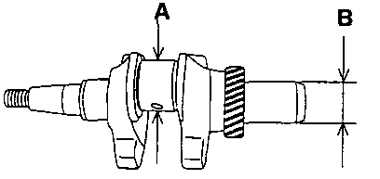
КУЛАЧКОВЫЙ  ВАЛ  (РАСПРЕДЕЛИТЕЛЬНЫЙ ВАЛ) | Размеры вала | 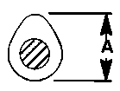
КУЛАЧКОВЫЙ  ВАЛ  (РАСПРЕДЕЛИТЕЛЬНЫЙ ВАЛ) | Впуск/Выпуск "A"
КУЛАЧКОВЫЙ  ВАЛ  (РАСПРЕДЕЛИТЕЛЬНЫЙ ВАЛ) | Модель 4 (1999 г. и 2000 г.) |  | 0.993 дюйм. (25.24 мм)
КУЛАЧКОВЫЙ  ВАЛ  (РАСПРЕДЕЛИТЕЛЬНЫЙ ВАЛ) | Модель 5 (1999 г. и 2000 г.) |  | 1.047 дюйм. (26.59 мм)
КУЛАЧКОВЫЙ  ВАЛ  (РАСПРЕДЕЛИТЕЛЬНЫЙ ВАЛ) | Модель 6 (2000 г.) |  | 1.115 дюйм. (28.33 мм)
КУЛАЧКОВЫЙ  ВАЛ  (РАСПРЕДЕЛИТЕЛЬНЫЙ ВАЛ) | Модели 4/5/6 (2001 г. и более новые) |  | 1.115 дюйм. (28.33 мм)
КУЛАЧКОВЫЙ  ВАЛ  (РАСПРЕДЕЛИТЕЛЬНЫЙ ВАЛ) | "B" - Диаметр под подшипник  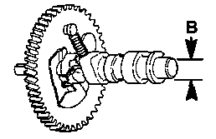 |  | 0.550 дюйм. (13.98 мм)
ПОДДОН КАРТЕРА | Внутр. диам. под подшипник поддона картера: Коленвал "A" |  | 0.985 дюйм. (25.01 мм)
ПОДДОН КАРТЕРА | Кулачковый вал "B" 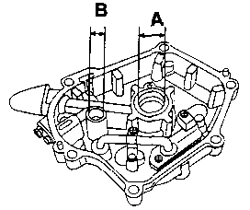 |  | 0.5515 дюйм. (14.01 мм)
ПОДДОН КАРТЕРА | Зазор между коленвалом и подшипником
ПОДДОН КАРТЕРА | поддона картера |  | 0.0006 - 0.001 5 дюйм. (0.01 5 - 0.040 мм)
ПОДДОН КАРТЕРА | Зазор между кулачковым валом и
ПОДДОН КАРТЕРА | подшипником поддона картера |  | 0.0008 - 0.002 дюйм. (0.02 - 0.05 мм)

ПРУЖИНА  КЛАПАНА | Длина несжатой пружины (Впуск/Выпуск) "a"
ПРУЖИНА  КЛАПАНА | Предел наклона "b" (Впуск/Выпуск)
ПРУЖИНА  КЛАПАНА | Модели 4/5 (1999 г.) | a= 1.260 дюйм. (32.0 мм)
ПРУЖИНА  КЛАПАНА |  | b= 0.044 дюйм. (1.12 мм)
ПРУЖИНА  КЛАПАНА | Модели 4/5/6 (2000 г. и более новые) | a= 1.378 дюйм. (35.0 мм)
ПРУЖИНА  КЛАПАНА |  | b= 0.044 дюйм. (1.12 мм)
ПРУЖИНА  КЛАПАНА | 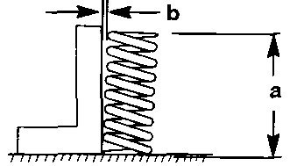
ПРУЖИНА  КЛАПАНА | Давление сжатой пружины (установленной)
ПРУЖИНА  КЛАПАНА | Впуск/Выпуск:
ПРУЖИНА  КЛАПАНА | Высота закрытого клапан 0.965 дюйм. (24.4 мм)
ПРУЖИНА  КЛАПАНА | Модели 4/5 (1999 г. и 2000 г.) | 17 фунт-сил. (7.7 кг-сил.)
ПРУЖИНА  КЛАПАНА | Модель 6 (2000 г.) | 24 фунт-сил. (10.8 кг-сил.
ПРУЖИНА  КЛАПАНА | Модели 4/5/6 (2001 г. и более новые) | 24 фунт-сил. (10.8 кг-сил.)
ПРУЖИНА  КЛАПАНА | Высота открытого клапана 0.709 дюйм. (17.4 мм)
ПРУЖИНА  КЛАПАНА | Модели 4/5 (1999 г. и 2000 г.)  Модель 6 (2000 г.) | 31 фунт-сил. (14.0 кг-сил.)  39.4 фунт-сил. (17.9 кг-сил.)
ПРУЖИНА  КЛАПАНА | Модели 4/5/6 (2001 г. и более новые) | 39.4 фунт-сил. (17.9 кг-сил.)
ПРУЖИНА  КЛАПАНА | Направление навивки (Впуск/Выпуск) | Правостороннее
ГОЛОВКА ЦИЛИНДРА | Предельное значение деформации (искривления) * | 0.0012 дюйм. (0.03 мм)
ГОЛОВКА ЦИЛИНДРА | 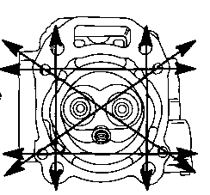
ГОЛОВКА ЦИЛИНДРА | * Линии указывают
ГОЛОВКА ЦИЛИНДРА | Измерение, проведенное с помощью
ГОЛОВКА ЦИЛИНДРА | проверочной линейки
Размеры клапана
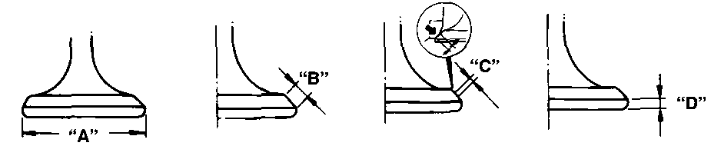
Диаметр головки Ширина венца Ширина посадки в седло Толщина

 | Клапан/Седло клапана/Направляющие втулки клапана:
 | Зазор клапана (в холодном состоянии)
 | Впуск. | 0.002 - 0.005 дюйм. (0.06 - 0.14 мм)
 | Выпуск. | 0.004 - 0.007 дюйм. (0.11 -0.19 мм)
 | Размеры клапана:
 | "A" диаметр головки
 | Впуск. | 0.980 - 0.988 дюйм. (24.9 - 25.1 мм)
 | Выпуск. | 0.941 - 0.949 дюйм. (23.9 - 24.1 мм)
 | "B" Ширина венца
 | Впуск. | 0.102 дюйм. (2.6 мм)
 | Выпуск. | 0.102 дюйм. (2.6 мм)
 | "C" Ширина седла
 | Впуск. | 0.031 дюйм. (0.8 мм)
 | Выпуск. | 0.031 дюйм. (0.8 мм)
 | "D" Толщина
КЛАПАНЫ | Впуск. | 0.028 дюйм. (0.7 мм)
 | Выпуск. | 0.047 дюйм. (1.2 мм)
 | Внешний диаметр штока
 | Впуск. | 0.21 6 дюйм. {5.48 мм)
 | Выпуск. | 0.214 дюйм. {5.44 мм)
 | Внутренний диаметр направляющей втулки
 | Впуск. | 0.2165 дюйм. (5.5 мм)
 | Выпуск. | 0.2165 дюйм. (5.5 мм)
 | Зазор между штоком и направляющей втулкой
 | Впуск. | 0.0008 - 0.001 7 дюйм. (0.020 - 0.044 мм)
 | Выпуск. | 0.0018 - 0.0028 дюйм. (0.045 – 0.072 мм)
 | Предел биения штока (маск.)  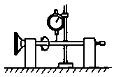 | 0.0006 дюйм. (0.016 мм)
 | Температура начала открывания клапана | 1 22°F - 1 29°F (50°C - 54°C)
ТЕРМО-РЕГУЛЯТОР | Температура полностью открытого клапана | 1 45°F - 1 53°F (63°C - 67°C)
 | Высота подъема клапана (минимально) | 0.12 дюйм. (3 мм)

 | Тип насоса | Трохоидный
 | Давления масла в двигателе * (прогретом):
 | при 1300 об/мин | 4.0 фунт./кв. дюйм. (0.03 МПа) минимально
 | при 5000 об/мин | 21.0 фунт./кв. дюйм. (0.15 МПа) минимально
 | Емкость поддона картера | 0.95 пинты (450 мл)
 | Зазоры для масляного насоса:
 | Между внутр. ротором и внеш. ротором "A" | 0.006 дюйм. (0. 1 5 мм) или менее
 | Между внеш. ротором и корпусом "B" | 0.005 - 0.008 дюйм. (0.12 - 0.20 мм)
 | Между ротором и корпусом (боковой) "C" | 0.0008 - 0.0028 дюйм. (0.02 - 0.07 мм)
 | Высота внешнего ротора "D" | 0.236 дюйм. (5.99 мм)
 | Рабочее давление спускного клапана * | 31 - 40 фунт./кв. дюйм. (2.2 - 2.8 кг/см²)
СИСТЕМА |  | 216-275 кПа
СМАЗКИ | 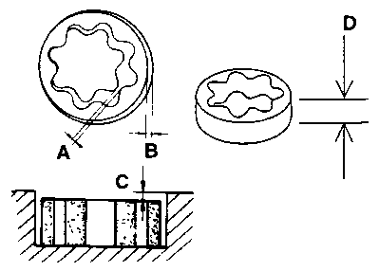
 | Высота транца - с коротким валом | 17 дюйм. (38 см)
 | - с длинным валом | 22 дюйм. (51 см)
 | Угол поворота рулевого управления | 78°
СРЕДНЯЯ  СЕКЦИЯ | Кол-во позиций (отверстий) наклона  Полный угол наклона | 6  75°
 | Диапазон углов наклона | 4° - 24°
 | Угол наклона на мелководье | 32.5°
 | Допустимая толщина транца | 2.2 дюйм. (55 мм)
 | Передаточное число | 2.15:1
 | Емкость коробки передач | 6.5 жид. унц. (195 мл)
 | Тип масла | Шестеренное масло Quicksilver Gear Lube – марки Premium Blend
 | Шестерня переднего хода
 | Кол-во зубьев | 28 – Спиральная / Коническая
РЕДУКТОР | Ведущая шестерня
(2.15:1) | Кол-во зубьев | 13 Спиральная / Коническая
 | Высота ведущей шестерни | Плавающая
 | Люфт (мертвый ход) шестерни переднего хода | Не регулируется
 | Давление воды **:
 | при 1300 об/мин(холостого хода) в нейтральном положении | 2.3 -3.6 фунт./кв. дюйм. (16 - 25 кПа)
 | при 5000 об/мин | 8 -15 фунт./кв. дюйм. (55 - 103.5 кПа)
* Указанные значения давления масла получены при температуре масла 165°F (75°C)
** Значения давления воды изменяются в зависимости от работы терморегулятора.
Информационные таблицы по гребным винтам
Модель Mercury/Mariner 4 (4-такт.)
Обороты при ПОДЗ: 5000-6000 об/мин
Рекомендуемая высота транца : 15", 20"
Стандартное правостороннее вращение
Передаточное число: 2.15:1

 |  |  |  | Прибл. | Прибл. | Диапазон | Гребной
 |  | Кол-во |  | вес лодки брутто | длина | скорости | винт
Диаметр | Шаг | лопастей | Материал | (в фунтах) | лодки | (миль/час) | Часть №
8-3/8" | 9" | 3 | Алюминий | до 400 | до 14' | 12-18 | 48-81 2950T1
8-3/8" | 8" | 3 | Алюминий | 300-500 | 13-15' | 10-16 | 48-812950
8-3/8" | 7" | 3 | Алюминий | 400-700 | 14-16' | 8-13 | 48-812949*
8-3/8" | 6" | 3 | Алюминий | 600+ (и более) | 15'+ (и более) | 1-11 | 48-16144
8-3/8" | 6" | 3 | Алюминий | Шлюпка |  | 1-8 | 48-81 2951 A1
Модель Mercury/Mariner 5 (4-такт.)
Обороты при ПОДЗ: 5000-6000 об/мин
Рекомендуемая высота транца : 15", 20"
Стандартное правостороннее вращение
Передаточное число: 2.15:1

 |  |  |  | Прибл. | Прибл. | Диапазон | Гребной
 |  | Кол-во |  | вес лодки брутто | длина | скорости | винт
Диаметр | Шаг | лопастей | Материал | (в фунтах) | лодки | (миль/час) | Часть №
8-3/8" | 9" | 3 | Алюминий | до 500 | до 14' | 12-18 | 48-81 2950T1
8-3/8" | 8" | 3 | Алюминий | 400-700 | 13-15' | 10-16 | 48-812950*
8-3/8" | 7" | 3 | Алюминий | 500-900 | 14-16' | 8-13 | 48-812949
8-3/8" | 6" | 3 | Алюминий | 600+ (и более) | 15'+ (и более) | 1-11 | 48-16144
8-3/8" | 6" | 3 | Алюминий | Шлюпка |  | 1-8 | 48-812951A1
Модель Mercury/Mariner 6 (4-такт.)
Обороты при ПОДЗ: 5000-6000 об/мин
Рекомендуемая высота транца : 15", 20"
Стандартное правостороннее вращение
Передаточное число: 2.15:1

 |  |  |  | Прибл. | Прибл. | Диапазон | Гребной
 |  | Кол-во |  | вес лодки брутто | длина | скорости | винт
Диаметр | Шаг | лопастей | Материал | (в фунтах) | Лодки | (миль/час) | Часть №
8-3/8" | 9" | 3 | Алюминий | до 500 | до 14' | 14-21 |  | 48-81 2950T1
8-3/8" | 8" | 3 | Алюминий | 500-800 | 13-15' | 12-18 |  | 48-812950*
8-3/8" | 7" | 3 | Алюминий | 600-1100 | 14-16' | 10-14 |  | 48-812949
8-3/8" | 6" | 3 | Алюминий | 800+ (и более) | 15'+ (и более) | 1-12 |  | 48-16144
8-3/8" | 6" | 3 | Алюминий | Шлюпка |  | 1-9 |  | 48-81 2951 A1
* При поставке на ПЛМ установлен стандартный гребной винт.
ОСНОВНЫЕ СВЕДЕНИЯ
1
B
Раздел 1B – Техническое обслуживание
Оглавление
Оглавление 1 B-1  Технические характеристики 1 B-1  Емкость масла коробки передач 1 B-1  Специальный инструмент 1 B-1  Смазочные материалы и  герметики фирмы Quicksilver 1B-2  Регламент осмотра, проверки и технического  обслуживания 1B-3  Перед каждым выходом в водный бассейн 1 B-3  После каждого выхода в водный бассейн 1 B-3  Через каждые 100 часов работы или один  раз в год (в зависимости от того, что  наступит раньше) 1 B-3  Промывка системы охлаждения 1 B-4  Топливная система 1 B-4  Осмотр и проверка топливопровода 1 B-4  Топливный фильтр двигателя 1 B-4  Антикоррозионный анод 1 B-5  Осмотр и проверка свечей зажигания 1 B-5 | Точки смазки 1 B-6  Замена масла в двигателе 1 B-8  Емкость масла двигателя 1 B-8  Процедура замены масла 1 B-8  Заправка маслом 1 B-8  Проверка масла коробки передач 1 B-9  Объем масла коробки передач 1 B-9  Дренаж коробки передач 1 B-9  Проверка уровня масла и  заправка коробки  передач маслом 1 B-10  Подготовка к хранению 1 B-10  Топливная система 1 B-10  Защита наружных узлов и  деталей двигателя 1 B-10  Защита внутренних узлов и  деталей двигателя 1 B-11  Коробка передач 1 B-11  Положение ПЛМ при хранении 1 B-11
Технические характеристики
Емкость масла коробки передач
Передаточное число коробки передач | Емкость
2.15:1 | 6.6 жид. унц. (195.0 мл)
Специальный инструмент
1. Шприц для нагнетания пластической смазки пистолетного типа - Grease Gun 91-37299A1
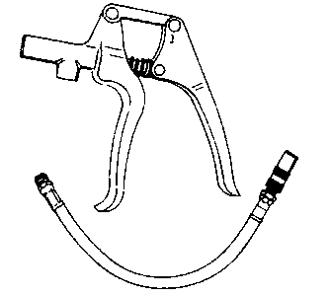
Смазочные материалы и герметики фирмы Quicksilver
1. Антикоррозионная смазка - Quicksilver Anti-Corrosion Grease Часть № 92-850735A1
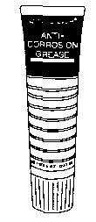
2. Смазка морского исполнения с тефлоновой присадкой - 2-4-C Marine Lubricant
with Teflon Часть № 92-850736A1
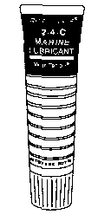
3. Моторное масло - SAE 10-30W Motor Oil Часть № 92-802833A1
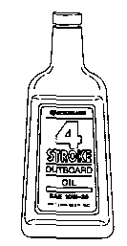
4. Шестеренная смазка/масло - Quicksilver Gear Lubricant Часть № 92-19007A24
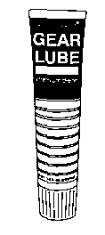
Регламент осмотра, проверки и техобслуживания
Перед каждым выходом в водный бассейн
1. Проверить уровень масла в двигателе.
2. Провести визуальный осмотр топливной системы на повреждения, неисправности или утечки.
3. Проверить ПЛМ на плотность и надежность крепления к транцу.
4. Проверить лопасти гребного винта на повреждения.
После каждого выхода в водный бассейн
- Промыть систему охлаждения ПЛМ после работы в морской или загрязненной воде.

Если ПЛМ работал в морской воде, смыть все отложения солей и промыть выхлопное выходное отверстие гребного винта и коробки передач пресной водой.
Через каждые 100 часов работы или один раз в год (в зависимости от того, что наступит раньше)
- Прошприцевать все точки смазки. При работе в морской воде смазку производить чаще.
2. Заменить масло в двигателе. При эксплуатации двигателя в неблагоприятных условиях (например, в длительном режиме траловой скорости) менять масло чаще.
3. Проверить и прочистить свечи зажигания.
4. Проверить фильтр топливопровода на загрязнение.
5. Проверить антикоррозийный анод. При работе в морской воде проверку производить чаще.
6. Слить и заменить масло в коробке передач.
7. Смазать шлицы торсионного вала.*
8. Проверить надежность и плотность затягивания всех болтов, гаек и другого крепежа.
9. Заменить лопастное колесо водяного насоса.*
* Работы по техобслуживанию по этим пунктам производить только силами специалистов полномочного дилера.

Промывка системы охлаждения
После каждого выхода в морской бассейн или бассейн с загрязненной, грязной водой промыть внутренние водяные каналы ПЛМ пресной водой. Это позволит не допустить забивания этих каналов накопленными отложениями солей, грязи и т.д.
ПРИМЕЧАНИЕ: При промывке системы охлаждения двигатель НЕ запускать, двигатель должен быть заглушен.
1. Отвернуть винт-пробку с прокладкой и на ее место навернуть штуцер для шланга промывки.
2. Подсоединить шланг промывки к штуцеру. Приоткрыть и медленно включить подачу воды от источника. Промывать систему охлаждения в течение 3 – 5 минут.
3. Снять штуцер со шлангом промывки и установить на место винт-пробку с прокладкой.
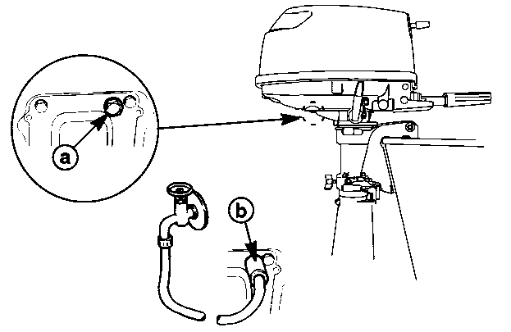
a – Винт-пробка с прокладкой
b – Штуцер шланга промывки
Топливная система
!!! ОСТОРОЖНО
Не допускать тяжелых травм и смерти людей от возгорания или взрыва бензина. Внимательно и строго соблюдать все инструкции по техобслуживанию топливной системы и по технике безопасности. При обслуживании любой части топливной системы всегда предварительно глушить двигатель. НИ В КОЕМ СЛУЧАЕ НЕ КУРИТЬ и НЕ допускать открытого пламени или образования искр в зоне обслуживания.
Перед обслуживанием любой части топливной системы заглушить двигатель и отсоединить аккумуляторную батарею. Полностью слить топливо из топливной системы. Для сбора и хранения сливаемого топлива использовать только установленные правилами ТБ контейнеры, сборники и т.п. средства. Немедленно вытереть досуха все разлитое топливо. Материал, используемый для сбора топливных разливов, должен утилизироваться в емкости установленного и утвержденного образца. Любые работы по обслуживанию топливной системы производить только в хорошо вентилируемом помещении / участке. После завершения работ по техобслуживанию осмотреть и проверить систему на признаки утечки горючего.

Осмотр и проверка топливопровода
Визуально проверить топливопровод и грушу подкачки на трещины, вздутия, утечки, твердые места или другие признаки старения и повреждения. Если таковые обнаружены, топливопровод или грушу подкачки необходимо заменить.
Топливный фильтр двигателя
Осмотреть и проверить фильтр топливопровода. Если он загрязнен, снять и заменить.
Антикоррозийный анод
ПЛМ имеет антикоррозийный анод, установленный на коробке передач. Анод позволяет защитить ПЛМ от контактной электрохимической гальванической коррозии за счет процесса медленного разъедания и отдачи собственного металла анода, а не металла ПЛМ.
Анод требует периодической проверки, особенно при эксплуатации в морской воде, которая выступает катализатором процесса разъедания (эрозии). Для поддержания антикоррозийной защиты необходимо всегда своевременно заменять анод на новый, не допуская его полного разъедания. Анод ни в коем случае не закрашивать и не наносить на него никакого защитного покрытия, т.к. это снижает эффективность его действия.

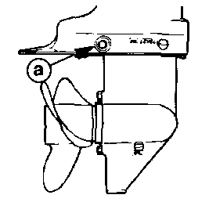
a - Анод
Осмотр и замена свечей зажигания
Периодически в рекомендуемые сроки осматривать и проверять свечи зажигания.
1. Снять провода свечей зажигания, слегка проворачивая их за резиновые колпачки и стягивая со свечей.

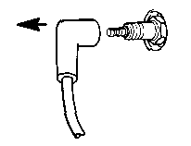
2. Вывернуть свечи для проверки и чистки. Если электрод изношен или изолятор утратил гладкость, потрескался, сломался, имеет вздутия или загрязнен, свечу заменить.
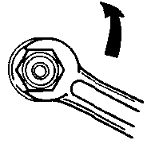
3. Отрегулировать зазор свечи. См. «Таблицу технических характеристик» в разделе «Основные сведения».
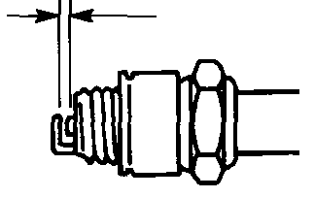
4. Перед установкой свечей на место очистить их посадочные гнезда от загрязнений. Плотно ввинтить свечи пальцами руки и подтянуть еще на четверть (1/4) оборота или затянуть с усилием до 13 фунт.-фут. (17.5 Н-м).
Точки смазки
Смазать точки смазки с № 1 по № 5 смазкой морского исполнения с тефлоновой присадкой Quicksilver 2-4-C with Teflon Marine Lubricant или специальной смазкой Special Lubricant 101.
1. Регулятор усилия поворота – Смазать резьбы.
2. Поворотный кронштейн – Смазать через тавотницу.
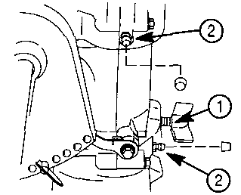
3. Винты транцевых кронштейнов – Смазать резьбы.
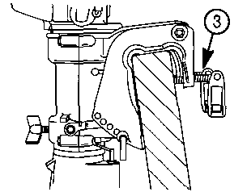
ПРИМЕЧАНИЕ: Смазка точек 4 и 5 требует разборки изделия. Эти точки необходимо смазывать не менее одного раза в год. Смазку производить только силами специалистов полномочного дилера.
4. Резиновая втулка румпельной рукоятки – Смазать поверхность внутреннего диаметра.
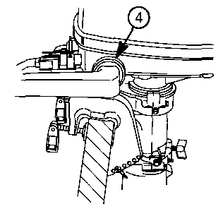
5. Ограничитель рукоятки переключения передач - Смазать стопор/ограничитель/упор.
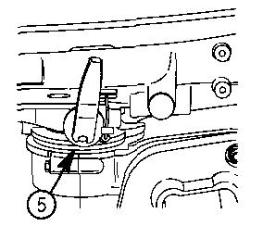
Смазать точку № 6 легким маслом
6. Шарнир механизма наклона.
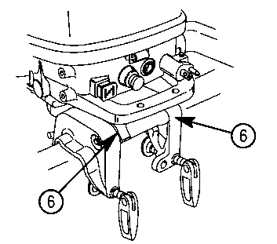
Смазать точку № 7 антикоррозионной смазкой Quicksilver Anti-Corrosion Grease или смазкой морского исполнения с тефлоновой присадкой 2-4-C with Teflon Marine Lubricant.
7. Вал гребного винта – Демонтаж и установку гребного винта см. в разделе «Замена гребного винта». Во избежание коррозии центральной втулки (ступицы) гребного винта и ее заклинивания на валу в результате ржавления нанести смазку на поверхность вала по всей его длине.
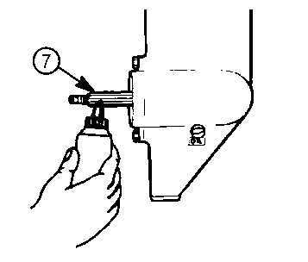
Замена масла в двигателе
ЕМКОСТЬ МАСЛА ДВИГАТЕЛЯ
15 жид. унц. (450 мл)
ПРОЦЕДУРА ЗАМЕНЫ МАСЛА
1. Установить ПЛМ в вертикальное положение с небольшим наклоном.
2. Повернуть рулевое управление на ПЛМ так, чтобы можно было получить доступ к дренажной винт-пробке. Отвернуть дренажную винт-пробку и слить масло из двигателя в соответствующую емкость для сбора масла. Смазать сальник на дренажной винт-пробке маслом и ввернуть пробку на свое место.
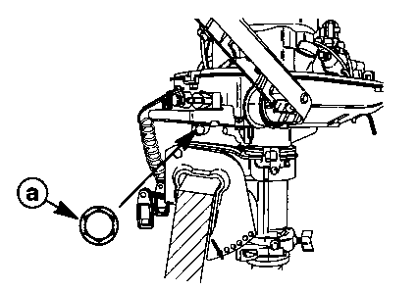
a – Дренажная винт-пробка
ВАЖНО: Проверить масло на признаки и следы загрязнения. Масло с присутствием воды будет иметь молочный цвет. Масло с присутствием топлива будет сильно пахнуть бензином. Если обнаружено загрязнение масла, отдать двигатель на осмотр и проверку специалисту полномочного дилера.
ЗАПРАВКА МАСЛОМ
ВАЖНО: При заправке масла не допускать переполнения. Убедиться в том, что при проверке масла ПЛМ установлен в вертикальное положение (без наклона).
Отвернуть маслозаправочную крышку и залить 15 жид. унц. (450 мл) масла. Установить заправочную крышку на место.
Запустить двигатель и дать ему поработать в течение пяти минут на оборотах холостого хода. Проверить двигатель на утечку. Заглушить двигатель и проверить уровень масла с помощью щупа для измерения уровня масла. При необходимости дозаправить маслом.
Проверка масла коробки передач
Объем масла коробки передач
Передаточное число | Емкость
2.15:1 | 6.6 жид. унц. (195 мл)
При добавлении или замене масла в коробке передач визуально проверить ее на присутствие в масле воды. Если в масле есть вода, она, возможно, скопилась на дне и выльется раньше масла, или вода может смешаться с маслом, образуя смесь молочного цвета. При обнаружении воды передать коробку передач на проверку своему дилеру. Вода в масле может привести к преждевременному выходу из строя подшипников, а при температурах замерзания превратится в лед и повредит коробку передач.
Кроме того, проверить масло коробки передач на присутствие металлических частиц. Небольшое количество металлических опилок или мелких металлических частиц указывают на нормальный износ шестерен. Слишком большое количество металлических частиц или крупных металлических частиц (опилок или стружек) может указывать на ненормальный износ шестерен, при обнаружении такого состояния масла коробку передач следует передать на осмотр и проверку специалисту полномочного дилера.
Дренаж коробки передач
1. Установить ПЛМ в вертикальное рабочее положение.
2. Подставить под ПЛМ емкость для сбора масла.
3. Отвернуть дренажно-заправочную и вентиляционную винт-пробки и слить масло.

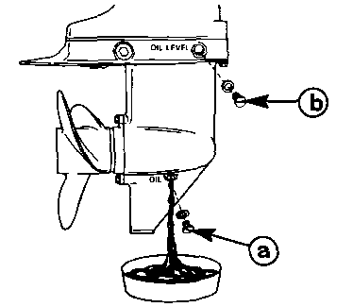
a – Заправочно-дренажная винт-пробка
b – Вентиляционная винт-пробка
Проверка уровня масла и заправка коробки передач маслом
1. Установить ПЛМ в вертикальное рабочее положение.
2. Снять вентиляционную винт-пробку.
3. Вставить тюбик с маслом в заправочное отверстие и заправлять до тех пор, пока масло не появится в вентиляционном отверстии.
4. Прекратить заливку масла. Поставить на место вентиляционную винт-пробку и сальниковую шайбу перед отсоединением тюбика.
5. Отсоединить тюбик и поставить на место прочищенную дренажно-заправочную винт-пробку и сальниковую шайбу.

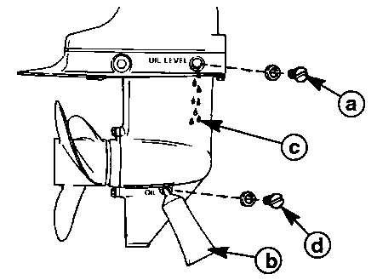
a – Вентиляционная винт-пробка с сальниковой шайбой
b – Тюбик с маслом
c – Вентиляционное отверстие
d – Дренажно-заправочная винт-пробка с сальниковой шайбой.
Подготовка к хранению
Топливная система
ВАЖНО: Во время хранения бензин, содержащий (этиловый или метиловый) спирт, может вызвать образование кислоты и повредить топливную систему. Если используемый бензин содержит спирт, рекомендуется слить по возможности весь остаток бензина из топливного бака, удаленного топливопровода и топливной системы двигателя.
Чтобы не допустить образования нагара и осадка, залить в топливную систему (бак, шланги, топливные насосы и системы впрыска топлива) предварительно подготовленное (стабилизированное) топливо. После этого выполнить следующие действия:
- Переносной топливный бак. - Залить в топливный бак нужное количество стабилизатора бензина Quicksilver Gasoline Stabilizer (с соблюдением указаний на емкости, в которой он поставляется). При этом для смешивания стабилизатора с топливом топливный бак необходимо хорошо покачать.
- Стационарный топливный бак. - Залить в отдельную канистру нужное количество стабилизатора бензина Quicksilver Gasoline Stabilizer (с соблюдением указаний на емкости, в которой он поставляется) и смешать его примерно с одной квартой (одним литром) бензина. Затем залить эту смесь в топливный бак.
- Опустить ПЛМ в воду или подсоединить к ПЛМ промывочное приспособление для циркуляции в нем холодной воды. Для того, чтобы подготовленное таким образом топливо заполнило топливную систему, запустить и прогнать двигатель в течение десяти минут.
Защита наружных узлов и деталей двигателя
- Смазать все узлы и детали ПЛМ, указанные в «Регламенте осмотра, проверки и техобслуживания».
- Подкрасить места повреждения краски.
- Напылить на наружные металлические поверхности (кроме антикоррозийных анодов) защитный антикоррозийный состав Quicksilver Corrosion Guard.

Защита внутренних узлов и деталей двигателя
ПРИМЕЧАНИЕ: Перед выполнением действий по пунктам 1 и 2 проверить и убедиться в том, что топливная система подготовлена к хранению.
1. Заменить масло в двигателе.
2. Поместить ПЛМ в воду или подсоединить промывочное приспособление для циркуляции воды в системе охлаждения. Запустить двигатель и для прогрева дать ему поработать на нейтральном положении коробки передач.
3. При двигателе, работающем на высокооборотном холостом ходу, прервать подачу топлива, отсоединив топливную линию от удаленной системы подачи топлива. Когда двигатель начнет срываться, глохнуть, быстро впрыскивать (напылять) в карбюратор состав герметика для консервации Quicksilver Storage Seal до тех пор, пока двигатель не заглохнет от недостатка подачи топлива.
4. Снять свечи зажигания и напылять, впрыскивая состав Quicksilver Storage Seal внутрь каждого цилиндра.
5. Несколько раз вручную провернуть маховик для равномерного распределения состава для консервации в цилиндрах. Установить на место свечи зажигания.
Коробка передач
Провести дренаж и заправку коробки передач маслом (см. процедуру технического обслуживания).
Положение ПЛМ при хранении
1. Переносить, транспортировать или хранить ПЛМ только в двух указанных ниже положениях. Эти положения ПЛМ позволят не допустить вытекания масла из картера.
a. В вертикальном положении
b. В положении, при котором ПЛМ лежит на боку румпелем вниз.
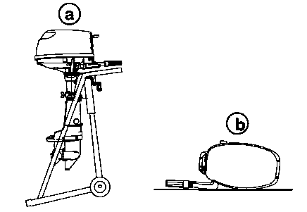
2. Ни в коем случае не переносить, не транспортировать и не хранить ПЛМ ни в одном из указанных ниже положений, в противном случае это может привести к повреждению двигателя в результате вытекания масла из картера.
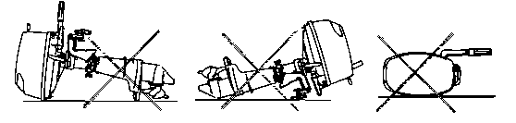
!!! ВНИМАНИЕ
Если ПЛМ установлен на лодке и хранится в наклонном положении, то при температуре ниже нуля, вода, оставшаяся в системе охлаждения, или дождевая вода, проникшая в гребной винт через выхлопной канал в коробке передач, может замерзнуть и вызвать повреждение ПЛМ.

ОСНОВНЫЕ СВЕДЕНИЯ
1
C
Раздел 1C – ОБЩИЕ СВЕДЕНИЯ
Оглавление
Место расположения серийного номера 1 C-2  Факторы влияния на КПД ПЛМ 1 C-2  Погодные условия 1 C-2  Лодка 1 C-3  Двигатель 1 C-5  Действия после полного затопления ПЛМ 1 C-6  Во время работы 1 C-6  В морском бассейне 1 C-6  В пресноводном водоеме 1 C-6 | Выбор гребного винта 1 C-7  Демонтаж и установка гребного винта 1 C-8  Проверка компрессии 1 C-10  Проверка цилиндра на утечку 1 C-11  Анализ 1 C-11  Процедуры покраски 1 C-12  Чистка и покраска алюминиевых гребных  винтов и редукторов 1 C-12  Нанесение маркировок 1 C-13  Удаление маркировок 1 C-13  Инструкции по нанесению маркировок  «влажным» способом 1 C-13

Место расположения серийного номера
Серийный номер ПЛМ находится на нижней правобортной стороне блока двигателя. Он также находится на верхней стороне поворотного кронштейна.
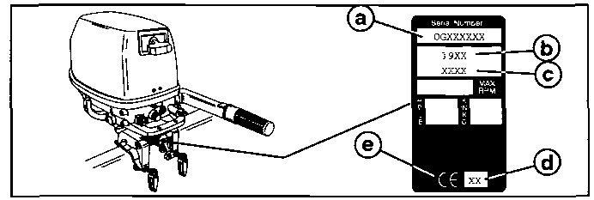
a - Серийный номер
b – Год разработки модели
c – Наименование модели
d – Год выпуска
e – Официально утвержденные европейские знаки
Факторы влияния на КПД ПЛМ
Погодные условия
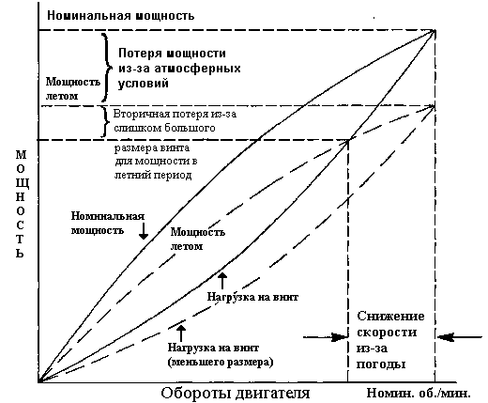
Общеизвестно, что погодные условия оказывают значительное влияние на КПД двигателя внутреннего сгорания. Поэтому установленные номинальные значения мощности относятся к такой мощности, которую двигатель развивает при номинальных оборотах, работая в определенных погодных условиях.
Корпорации-производители договорились о соблюдении международных стандартов испытания двигателей Организации международных стандартов (ISO), которые определены в нормативном документе ISO 3046. Эти нормативы стандартизируют расчет мощности на основе данных, полученных при динамометрических измерениях, с приведением всех значений к мощности, которую двигатель развивает на уровне моря при относительной влажности 30%, температуре 25°C (77°F) и барометрическом давлении 29,61 дюймов ртутного столба.

В летних условиях при высокой температуре, низком атмосферном давлении и высокой относительной влажности КПД двигателя снижается. Это в свою очередь приводит к снижению скорости судна в некоторых случаях на 3-5 км/час (2-3 мили/час). (См. график выше). Восстановлению нормальной скорости может способствовать только сухая прохладная погода.
С учетом практических последствий влияния погодных условий двигатель, работающий в жаркий, влажный летний день, может терять до 14% мощности, по сравнению с мощностью, которую он мог бы развить весной или осенью в сухой свежий день. Мощность, развиваемая любым двигателем внутреннего сгорания, зависит от плотности атмосферного воздуха, который он потребляет, а эта плотность, в свою очередь, зависит от температуры воздуха, давления и содержания паров воды (или влажности).
Параллельно с потерей мощности, вызванной погодными условиями, происходит вторичная, менее явная и более сложная для определения потеря мощности. Например, при оснастке и регулировке в ранний весенний период двигатель был оборудован гребным винтом, который позволял ему работать на установленных для него скоростях при полностью открытой дроссельной заслонке. При наступлении летней погоды и соответственно снижении его доступной мощности шаг этого гребного винта окажется фактически слишком большим. Следовательно, двигатель будет работать на скорости, ниже рекомендованной.
С учетом мощностных/скоростных характеристик двигателя это приведет к дальнейшей потере мощности на гребном винте с дополнительным снижением скорости судна. Но эту вторичную потерю можно компенсировать за счет изменения шага гребного винта на меньший, что позволит двигателю вновь работать на рекомендованных оборотах.
Чтобы владельцы моторных лодок могли реализовать оптимальную производительность двигателя при изменяющихся погодных условиях, необходимо оснащать двигатель гребным винтом надлежащего шага, который позволит ему работать на оборотах, лежащих в верхнем участке диапазона рекомендованных максимальных скоростей, или близких к ним, при полностью открытой дроссельной заслонке и нормальной загрузке судна.
Это не только позволяет двигателю развивать полную мощность, но и работать, что в равной степени важно, в скоростном диапазоне, который препятствует возникновению повреждений от детонации, что, безусловно, повышает общую надежность и увеличивает срок службы двигателя.
Лодка
РАСПРЕДЕЛЕНИЕ ГРУЗА
1. Правильное размещение груза в лодке (людей и оборудования) оказывает существенное влияние на эксплуатационные характеристики лодки, например:
a. Смещение груза назад (в сторону кормы)
- в целом увеличивает предельную скорость.
- если же оно слишком велико, то это может вызвать эффект дельфинирования, т.е. лодка будет подпрыгивать.
- может вызвать слишком большое подскакивание носа лодки на водной глади с зыбью или небольшими волнами.
- может увеличить опасность того, что волны начнут захлестывать и накрывать лодку при выходе из режима скольжения по поверхности воды.
б. Смещение груза вперед (в сторону носа)
c. Регулировка пальца (стержня) фиксатора наклона ПЛМ для получения наилучших характеристик работы лодки и улучшения управления лодкой.
- улучшает скольжение по воде.
- в целом улучшает движение по неспокойной воде.
(3.) если оно слишком велико, то может привести к уводу лодки влево или вправо (т.е. непроизвольному носовому рулению).
ДНИЩЕ
Для развития максимальной скорости днище лодки должно быть почти плоским в области соприкосновения с водной поверхностью и особенно прямым и гладким в продольном направлении от носа к корме.

- Вогнутость имеет место тогда, когда, глядя сбоку, днище вогнуто в продольном направлении. Когда лодка скользит/планирует, вогнутость приводит к подъему днища лодки в области транца, при этом нос опускается, тем самым значительно увеличивая «смоченную» поверхность и снижая скорость. Вогнутость часто возникает тогда, когда при транспортировке на трейлере или во время хранения опора под лодкой слишком смещена в сторону транца.
- Выпуклость – это прямая противоположность вогнутости и имеет место гораздо реже. Выпуклость наблюдается, если, глядя сбоку, днище имеет выпуклую поверхность в продольном направлении, при этом лодка начинает сильно дельфинировать.
- Неровность (шероховатость): Мох, налипшие ракушки и т.п. на днище лодки или коррозия редуктора ПЛМ увеличивают поверхностное трение и приводят к потере скорости. При необходимости удалять все налипания.
ВОДОПРОНИЦАЕМОСТЬ
Очень важно, чтобы во время монтажа все сквозные крепления через корпус были покрыты качественным герметиком морского исполнения. Проникновение воды в транцевую доску и/или корпус лодки приведет к дополнительному увеличению веса лодки (снижению КПД), разрушению корпуса и, в конечном итоге, к поломке элементов конструкции лодки.

КАВИТАЦИЯ
Кавитация вызывается воздушными пузырьками, которые образуются либо от острых краев или углов на коробке передач, либо от неровностей на лопастях самого гребного винта, либо в результате неправильной (слишком высокой) установки двигателя. При ударе о поверхность лопастей винта эти пузырьки лопаются, вызывая разъедание этой поверхности. При длительном воздействии это, в конечном итоге, приведет к разрушению (поломке) лопастей.

Двигатель
ДЕТОНАЦИЯ
Детонация в 4-тактном двигателе похожа на «стук» в двигателе автомобиля. По-другому ее можно определить как «дробь» или «звон» при ударах о жесть.
Детонация – это взрыв несгоревшей части топливной смеси с воздухом после возникновения искры на свече. Она создает в двигателе сильные ударные взрывные волны, и эти волны часто находят или создают слабые места, например, на своде поршня, головке цилиндра или прокладке, кольцах и пальцах поршня и роликовых подшипниках.
Ниже приведены некоторые из наиболее часто встречающихся причин детонации в применяемых на судах 4-тактных двигателях:
- Слишком раннее зажигание.
- Использование бензина с низким октановым числом.
- Слишком большой шаг гребного винта (обороты двигателя ниже максимально рекомендованных).
- Бедная топливная смесь в области полностью открытой дроссельной заслонки.
- Свечи зажигания (слишком высокий тепловой диапазон) – несвоевременная искра - неправильный порядок зажигания).
- Недостаточное охлаждение двигателя (старение или износ системы охлаждения).
- Отложения нагара на стенках камеры сгорания и/или поршня (приводит к увеличению коэффициента компрессии).
Обычно детонацию можно устранить, если:
1. Правильно установить и отрегулировать двигатель.
2. Осуществлять техобслуживание и своевременно устранять причины детонации.

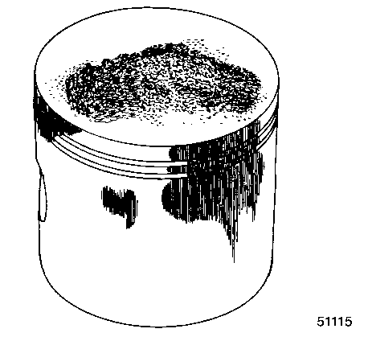
Повреждение поршня в результате детонации
Действия после полного затопления ПЛМ
Затопление во время работы (Специальные инструкции)
При затоплении двигателя во время его работы значительно увеличивается вероятность повреждения его внутренних узлов и деталей. Если после подъема двигателя на поверхность и проворачивания маховика при снятых с двигателя свечах зажигания он не вращается свободно, то существует вероятность повреждения его внутренних узлов и деталей (погнуты шатун и/или коленвал). Если это так, то необходимо разобрать блок двигателя.
Затопление в морском бассейне (Специальные инструкции)
После затопления, учитывая коррозийное воздействие морской воды на внутренние узлы и детали двигателя, перед запуском его необходимо полностью разобрать.
Затопление в пресноводном водоеме (Специальные инструкции)
- Как можно быстрее поднять двигатель со дна водоема.
- Снять обтекатель.
- Промыть наружные поверхности и узлы ПЛМ чистой водой для удаления грязи, водорослей и т.д.. Если в блок двигателя попал песок, ни в коем случае не запускать двигатель, иначе это приведет к серьезному повреждению блока цилиндров. Если необходимо прочистить все его узлы и детали, блок двигателя разобрать.
- Слить из двигателя масло. Новым маслом пока не заправлять.
5. Провести дренаж карбюратора и прочистить узел топливного насоса.
6. Снять свечи зажигания и максимально удалить воду из блока цилиндров двигателя. Для этого положить двигатель горизонтально (вниз отверстиями под свечи зажигания) и вращать маховик, при этом большая часть воды стечет.
7. Залить спирт в горловину карбюратора (спирт свяжет воду). Вновь прокрутить маховик.
8. Перевернуть двигатель и залить спирт в отверстия для свечей зажигания и провернуть маховик.
9. Перевернуть двигатель (вниз отверстиями под свечи зажигания) и залить моторное масло в горловину карбюратора, одновременно вращая маховик для равномерного распределения масла по всему объему картера.
10. Вновь перевернуть двигатель и залить приблизительно одну чайную ложку моторного масла в отверстие под свечи зажигания. Опять провернуть маховик для распределения масла по всему объему цилиндров.
11. Просушить всю проводку электросистемы, ее узлы и детали сжатым воздухом.
12. Установить на место свечи зажигания.
13. Заправить картер двигателя новым (свежим) маслом.
14. Попробовать запустить двигатель, заправив его свежим топливом. Если двигатель запустится, погонять его не менее одного часа для удаления из него всех остатков воды.
15. Если двигатель не запустится, определить причину (топливо, электросистема, механика). Двигатель должен быть пущен в работу не позднее 2 часов после подъема ПЛМ из воды, иначе могут возникнуть серьезные повреждения внутренних узлов и деталей. Если это условие выполнить не представляется возможным, необходимо разобрать двигатель и прочистить все узлы и детали. Смазать маслом в максимально короткий срок.
Выбор гребного винта
За подробной информацией о работе гребных винтов и лодок обращаться к полномочному дилеру и заказать иллюстрированное издание информационного справочника «Что нужно знать о рабочих характеристиках гребных винтов Quicksilver и лодок» "What You Should Know About Quicksilver Propellers... and Boat Performance Information" (Часть №90-86144), составленное специалистами морского профиля.
Для обеспечения наилучшей работы выбранной модели ПЛМ на конкретной модели лодки выбрать такой гребной винт, который позволит двигателю работать в верхнем участке рекомендованного скоростного диапазона при полностью открытой дроссельной заслонке и нормальной загрузке лодки (см. «Технические характеристики»). Этот диапазон скоростей позволяет развивать лучшее ускорение при поддержании максимальной скорости лодки.
Если изменяющиеся условия (такие, как потепление атмосферного воздуха, увеличение относительной влажности, работа в высокогорных водоемах, увеличение загрузки лодки или загрязнение днища лодки/коробки передач) вызовут падение оборотов ниже рекомендованного скоростного диапазона, то, возможно, потребуется замена или чистка винта для поддержания эффективной работоспособности и обеспечения долговечности ПЛМ.
Проверить скорость при полностью открытой дроссельной заслонке с помощью точного тахометра на двигателе, отрегулированном для работы в режиме сбалансированного рулевого управления (рулевое усилие в обоих направлениях одинаково), без «срыва» гребного винта.
Полный список имеющихся в наличии гребных винтов можно найти в «Каталоге принадлежностей и вспомогательных средств фирмы Quicksilver» (Quicksilver Accessories Guide).
- Выбрать такой гребной винт, который позволяет двигателю работать в верхнем участке рекомендованного скоростного диапазона при полностью открытой дроссельной заслонке и нормальной загрузке (см. «Технические характеристики» выше). Для выбора гребного винта существует максимальное значение скорости двигателя, когда скорость лодки максимальна, а дифферент для этой скорости минимален. (При определении нужного гребного винта не следует использовать значения высокой скорости, вызванной слишком большим углом дифферента). В нормальном случае разница в скорости между винтами с разным шагом составляет 150-350 об./мин.
- Если работа двигателя при полностью открытой дроссельной заслонке лежит ниже рекомендованного скоростного диапазона, винт НЕОБХОДИМО заменить на другой, с меньшим шагом для того, чтобы предотвратить потерю КПД и возможное повреждение двигателя.
- После первоначальной установки винта может появиться необходимость замены его на другой, с меньшим шагом, при следующих общих условиях:
a. Потепление атмосферного воздуха и увеличение относительной влажности ведет к потере скорости.
b. Работа в высокогорных водоемах ведет к потере скорости.
c. Работа с поврежденным винтом или загрязненным днищем или редуктором ведет к потере скорости.
d. Работа с увеличенной нагрузкой на лодку (дополнительное количество пассажиров, оборудования, буксирование водных лыжников и т.д.).

Демонтаж и установка гребного винта
!!! ОСТОРОЖНО
Если гребной винт вращается на передаче (при включенном сцеплении), то коленвал может провернуться и двигатель заведется. Чтобы предотвратить такой случайный запуск двигателя и возможные тяжелые травмы, вызванные ударом вращающегося винта, необходимо всегда переключать передачу ПЛМ в нейтральное положение и снимать провода со свечей зажигания при техобслуживании гребного винта.
1. Снять провода со свечей зажигания, чтобы не допустить запуска двигателя.
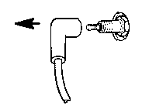
2. Переключить передачу ПЛМ в нейтральное положение (N).
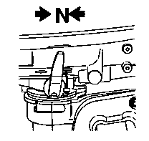
3. Выпрямить концы шплинта и снять шплинт.
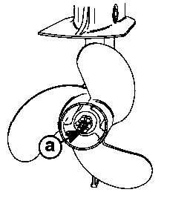
a - Шплинт
4. Для того, чтобы отвернуть гайку гребного винта и не допустить проворачивания гребного винта, заклинить гребной винт, вставив деревянный брус между коробкой передач и гребным винтом. Отвернуть и снять гайку гребного винта.
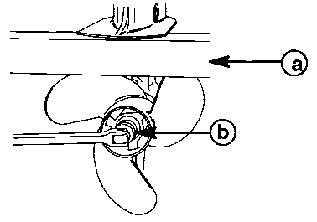
a – Деревянный брус
b – Гайка гребного винта
5. Стянуть гребной винт строго в осевом направлении. Если винт снять не удается из-за заклинивания на валу, вызвать для проведения этой работы специалиста полномочного дилера.
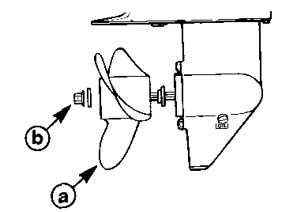
a – Гребной винт
b – Гайка гребного винта
6. Смазать вал гребного винта фирменной антикоррозийной смазкой Quicksilver Anti-Corrosion Grease или смазкой морского исполнения с тефлоновой присадкой 2-4-C Marine Lubricant w/Teflon.
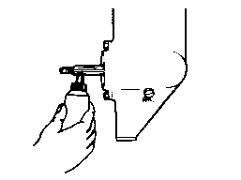
ВАЖНО: Чтобы не допустить разъедания втулки/ступицы винта и заклинивания на валу, особенно в морской воде, всегда наносить слой рекомендованной смазки на вал винта по всей его длине в соответствии с рекомендованным регламентом профилактического обслуживания, а также при каждом демонтаже гребного винта.
7. Установить на вал шайбу тяги переднего хода, гребной винт, втулку тяги заднего хода и гайку гребного винта.
8. При затягивании гайки гребного винта для того, чтобы не допустить проворачивания вала гребного винта, заклинить винт деревянным брусом, вставив его между коробкой шестерен и гребным винтом, и затянуть гайку гребного винта. Закрепить гайку гребного винта на валу с помощью шплинта.
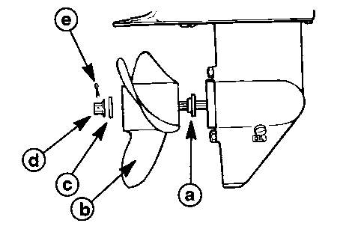
a - Шайба тяги переднего хода
b - Гребной винт
c - Втулка тяги заднего хода
d - Гайка гребного винта
e - Шплинт

Проверка компрессии
- Снять свечи зажигания.
- Установить компрессиметр в отверстие для свечи зажигания.
- Держать дроссельную заслонку в полностью открытом положении (ПОДЗ).
- Проворачивать коленвал двигателя до получения пиковых значений компрессии. Записать показания прибора.
- Измерить и записать компрессию каждого цилиндра. Показание ниже 36 фунтов на квадратный дюйм может свидетельствовать о полном износе двигателя.
Максимальное значение (фунт./кв. дюйм.)* | Минимальное значение (фунт./кв. дюйм.)*
50 | 36
* Указанное выше значение компрессии приведено для двигателя при работающем узле декомпрессии.

Максимальное значение (фунт./кв. дюйм.)* |  | Минимальное значение (фунт./кв. дюйм.)*
130 | 100
* Указанное выше значение компрессии приведено для двигателя при выключенном узле декомпрессии. (т.е. рычаг типа коромысло на боковой стороне выхлопного канала снят).
- Проверка компрессии очень важна, т.к. двигатель с низкой или неравномерной компрессией невозможно хорошо отрегулировать для получения максимального КПД. Поэтому перед началом регулировки двигателя также важно проводить корректировку компрессии при отклонении от нормы.
- Задиры на цилиндрах: Если появляются признаки перегрева блока цилиндров, например, изменение цвета, подгоревшая краска, визуально проверить цилиндры на задиры, царапины или другие повреждения по процедуре в Разделе 4 «Блок цилиндров».

Проверка цилиндра на утечку (герметичность)
ПРИМЕЧАНИЕ: Проверка цилиндра на утечку* вместе с проверкой компрессии позволяют механику определить источник механической неисправности путем измерения величины утечки в цилиндре двигателя. Соответствующие процедуры проверки см. в инструкциях на прибор (тестер) завода-изготовителя.
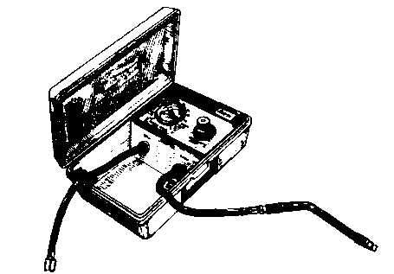
* С разрешения фирмы «Snap-On-Tools»
Прибор (тестер) для испытания на герметичность (на течь) в цилиндре - Cylinder Leakage Tester (Snap-On-Tools MT324)
ПРИМЕЧАНИЕ: Диаметр отверстия под свечу зажигания составляет 12 мм. Использовать адаптер Snap-On Tool MT26-18 со снятым сердечником (золотником) клапана.
Анализ
В связи со стандартными допусками на двигатель и износом двигателя ни один цилиндр не обеспечивает 100% герметичность, т.е. течь, равную 0%. Важно лишь, чтобы при испытании эти показания между цилиндрами были в некоторой степени постоянны. Разница 15% - 30% указывает на слишком большую течь (негерметичность). Крупногабаритные двигатели в сравнении с малогабаритными имеют больший процент разброса показаний негерметичности (течи).
Если наблюдается чрезмерная течь, необходимо сначала проверить и убедиться в том, что поршень находится в верхней мертвой точке такта сжатия. Если открыт выпускной или впускной клапан, то естественно происходит разгерметизация.
Для определения причины высокого процента течи (разгерметизации), необходимо локализовать место, где происходит утечка воздуха. Путем прослушивания определить, не выходит ли воздух через впускной канала карбюратора, через соседние отверстия свечей зажигания, через выхлопную трубу, заправочную винт-пробку картера. Для локализации источника утечки в цилиндре руководствоваться приведенной ниже таблицей:

Воздух выходит из: | Возможная неисправность:
Карбюратора | Впускного клапана
Выхлопной системы | Выпускного (выхлопного) клапана
Заправочной винт-пробки картера | Поршня или поршневых колец
Цилиндра | Прокладки головки цилиндра

Процедуры покраски
Чистка и покраска алюминиевых гребных винтов и редукторов
!!! ОСТОРОЖНО
Не допускать тяжелых травм от разлетающихся осколков. Не допускать тяжелых травм от взвешенных частиц в воздухе. Применять защитные очки и респираторы. Обеспечить надлежащую вентиляцию помещения.
ГРЕБНЫЕ ВИНТЫ
- Зачистить всю закрашиваемую площадь шкуркой марки 3M 120 Regalite Polycut или грубой шкуркой Scotch-Brite, наждачным кругом или шлифовальной лентой.
- Зачистить, сравнять и сгладить все края участков с потрескавшейся краской. При зачистке стараться не повредить грунтовку.
- Обработать закрашиваемую поверхность средством PPG Industries DX330 Wax и протереть жироудаляющим растворителем Grease Remover или аналогичным средством (Xylene – ксилолом или M.E.K. - метилэтилкетоном).
- Если при зашкуривании обнажился металл, нанести на это место светло-серую грунтовку Light Gray Primer фирмы Quicksilver.
- Просушить, как минимум, в течение одного часа. Окончательную отделочную покраску произвести не позднее, чем через неделю.
- Покрыть кроющей черной краской EDP Propeller Black для гребных винтов фирмы Quicksilver.
РЕДУКТОРЫ
При покраске редукторов необходимо соблюдать выполнение следующих процедур. Настоящая процедура предусматривает методику, обеспечивающую наибольшую долговечность покраски. Рекомендуемые материалы обладают высоким качеством и удовлетворяют требованиям обработки и покраски морских судов. Она также предусматривает перекрашивание, результаты которого сравнимы с заводской отделкой и покраской. Указанные здесь материалы рекомендуется приобретать у местного дилера фирмы-поставщика материалов для автоматической покраски и отделки «Ditzler Automotive Finish Supply Outlet». Приведенные ниже минимальный состав и количество каждого вида материала вполне достаточны для перекраски и окончательной отделки нескольких редукторов.
Процедура:
- При необходимости промыть редуктор моющим средством на солянокислотной основе для удаления всякого рода налипаний и наслоений и прополоскать водой.
- Промыть редуктор мыльной водой и затем прополоскать.
- Вспузырившиеся места обработать крупнозернистой наждачной бумагой Sand 3M 180 Grit или шлифовальным кругом P180 Gold Film Disc для удаления только вспузырившейся старой краски. Сгладить и сравнять все неровные края в местах лопнувшей и потрескавшейся краски.
- Тщательно обработать редуктор средством DX-330 для удаления жира и масла.
- Подлежащие покраске области обнаженного металла обработать составом алодина (DX-503) Alodine.
ВАЖНО: Ни в коем случае не пользоваться никакими красками в аэрозольных упаковках, т.к. такое напыление будет плохо держаться на поверхности, а слишком тонкий слой краски будет в дальнейшем легко пузыриться и отслаиваться.
- Смешать грунтовку (DP-40) на эпоксидной хроматнокислой основе с равным количеством катализатора (DP-401) согласно поставляемой с ними инструкции, выдержав необходимое время для взаимопроникновения эпоксидной грунтовки и катализатора.
- Дать высохнуть, как минимум, в течение одного часа, но не более одной недели перед нанесением красящих составов на узлы двигателя.
- Применять следующие красящие составы для цвета: черный меркурий - Ditzler Urethane DU9000 Mercury Black, морской серый - DU34334 Mariner Grey, угольно-черный - DU35466 Force Charcoal, и ослепительно-белый DU33414M Sea Ray White. Смешать все три цвета с катализатором Ditzler DU5 в пропорции 1:1. Разбавить растворителем в соответствии с указаниями на этикетке Ditzler.

!!! ВНИМАНИЕ
Соблюдать все инструкции на ярлыке производителей красящих средств по вентиляции помещений и применению респираторов. При работе с краскопультом равномерно напылять слой толщиной от 0,0005 до 0,001 дюйма. Оставить на просушку, отполировать до блеска в течение 5 минут и нанести еще один ровный слой такой же толщины. Этот уретановый красящий состав высыхает без прилипания к пальцам в течение нескольких часов, но при этом остается чувствительным к царапинам и трению в течение нескольких дней.
- Тип используемого краскопульта определяет правильное перемешивание и густоту красящих составов.
ВАЖНО: Ни в коем случае не закрашивать защитный цинковый триммер или цинковый анод.
- Вырезать из картона защитную накладку для углубления под триммер, чтобы не допустить попадания краски на его ответную поверхность и обеспечить надежный гальванический контакт между ним и редуктором.
Нанесение маркировок
Удаление маркировок
- Перед удалением отметить местоположение старой маркировки для того, чтобы правильно наложить и совместить новую маркировку.
- При удалении старой маркировки осторожно размягчить саму маркировку и ее клеящий слой тепловым феном.
- Прочистить контактную поверхность места старой маркировки составом изопропилового спирта и воды в пропорции 1:1.
- Тщательно просушить контактную поверхность и убедиться в том, что она абсолютно чистая.
Инструкции по нанесению маркировок «влажным» способом
ПРИМЕЧАНИЕ: Ниже приводятся инструкции для «влажного» нанесения маркировок. Все маркировки должны наноситься во «влажном» состоянии.
НЕОБХОДИМЫЙ ИНСТРУМЕНТ
1. Пластиковый валик (Plastic Squeegee*)
2. Прямая булавка
3. Жидкости для мытья посуды без аммиака** марки "Joy" и "Drift" считаются наиболее подходящими для этой цели.
* Валик для автомобильной шпатлевки
** Не применять мыла, которое содержит растворители на нефтехимической основе.
ТЕХНИЧЕСКИЙ СОВЕТ: Нанесение «влажным» способом дает время и возможность выравнивания маркировки по месту. Перед началом работ прочитать все указания по применению этого метода.
ТЕМПЕРАТУРА
ВАЖНО: Наклеивание виниловых маркировок в условиях прямых солнечных лучей недопустимо. Для получения наилучших результатов температура воздуха и поверхности должны быть в пределах от 60°F (15°C) до 100°F (38°C).
ПОДГОТОВКА ПОВЕРХНОСТИ
ВАЖНО: Для чистки места наклеивания маркировки ни в коем случае не применять мыла или растворители на нефтехимической основе.
Прочистить всю поверхность под наклейку слабым раствором воды и жидкости для мытья посуды. Затем тщательно промыть поверхность чистой водой.
НАНЕСЕНИЕ МАРКИРОВОК
1. Растворить 1/2 унции (16 мл) жидкости для мытья посуды в одном галлоне (4 л.) холодной воды для использования в качестве увлажняющего раствора.
ПРИМЕЧАНИЕ: Оставить защитную пленку, если таковая имеется, на лицевой стороне маркировки/наклейки до выполнения последних шагов инструкции по нанесению маркировок. Это позволит во время нанесения сохранить виниловую наклейку в ее первоначальной форме.
- Положить наклейку лицевой стороной вниз на чистую рабочую поверхность и снять бумажную подложку со стороны, где нанесен «клеящий» слой.
- С помощью аэрозольного распылителя обильно смочить всю «клеящуюся сторону» предварительно смешанным увлажняющим раствором.
- Обильно смочить увлажняющим раствором место нанесения маркировки.
- Положить предварительно смоченную маркировку на увлажненную поверхность и скользящими движениями точно установить на место.
- Начиная от середины маркировки, "легкими движениями" валика выдавить воздушные пузырьки и раствор, проглаживая маркировку к краям. Продолжать проглаживать и выдавливать по всей поверхности до тех пор, пока не сгладятся все морщины и маркировка не приклеится к поверхности обтекателя.
- Вытереть поверхность маркировки мягким бумажным полотенцем или тканью.
- Выдержать в таком состоянии в течение 10-15 минут.
- Подцепив защитную пленку с одного угла, осторожно и медленно стянуть ее с поверхности маркировки под углом 180°.
ПРИМЕЧАНИЕ: Для удаления оставшихся пузырьков проколоть булавкой этот пузырек у одного конца и сглаживающими движениями ногтя большого пальца выдавить (в сторону прокола) застрявший воздух и увлажняющий раствор.

ОСНОВНЫЕ СВЕДЕНИЯ
1
D
Раздел 1D – Установка ПЛМ
Оглавление
Вниманию владельца и специалиста  по установке ПЛМ 1 D-2  Мощность лодки 1 D-2  Выбор приспособлений и  принадлежностей для ПЛМ 1 D-2  Установка ПЛМ 1 D-3  Крепление страховочного линя 1 D-4 | Регулировка стержня-фиксатора наклона 1 D-4  Установка рабочего угла наклона ПЛМ 1 D-4  Система защиты двигателя от  превышения скорости 1 D-5  Чертежи по установке ПЛМ 1 D-6

Вниманию владельца и специалиста по установке ПЛМ
Данное руководство, а также нанесенные на ПЛМ предупредительные знаки и надписи содержат специальные указания по ТБ для привлечения внимания владельца ПЛМ и специалиста по монтажу и установке к строгому соблюдению и выполнению правил по технике безопасности.
!!! ОПАСНО
Опасно для жизни и здоровья людей! – Прямая опасность, которая непосредственно приводит к тяжелым травмам или смерти.

!!! ОСТОРОЖНО
Осторожно! – Опасность или неосторожные действия, которые МОГУТ привести к тяжелым травмам или смерти людей.

!!! ВНИМАНИЕ
Опасность или неосторожные действия, которые могут привести к легким травмам, повреждению изделия, нанесения ущерба имуществу или вреда окружающей среде.

Мощность лодки (в л.с.)
Мощность судна по правилам службы береговой охраны США
Макс. мощность (в л.с.)  Макс. количество пассажиров (в фунтах)  Макс. грузоподъемность | XXX  XXX  XXX
Не перегружать лодку и не превышать ее предельно допустимой мощности. Большинство лодок снабжены шильдиками с указанием предельно допустимой мощности и нагрузки, установленной заводом-производителем, согласно действующим федеральным правилам. При возникновении вопросов обращаться к дилеру или на завод-изготовитель.

!!! ОСТОРОЖНО
Использование подвесного лодочного мотора (ПЛМ), который превышает максимальный предел мощности лодки в лошадиных силах (л.с.) может:
- привести к потере управления лодкой;
- увеличить нагрузку на транец слишком большим весом, нарушая расчетные характеристики плавучести лодки;
- привести к разрушению лодки, особенно в области транца. Превышение мощности лодки может привести к тяжелым травмам, смерти людей или повреждению лодки.
Выбор приспособлений и принадлежностей для ПЛМ
Фирменные узлы, детали и принадлежности (Mercury Marine Quicksilver Accessories) специально разработаны, предназначены и испытаны для данного ПЛМ.
Принадлежности фирмы Mercury Marine Quicksilver могут быть приобретены у дилеров Mercury Marine.
Некоторые приспособления и принадлежности, не производимые или не реализуемые фирмой Mercury Marine, не предназначены для безопасной работы с данным подвесным мотором или с рабочей системой подвесного мотора. Приобрести и прочитать руководства по монтажу, установке, работе и техобслуживанию для всех выбранных приспособлений и принадлежностей.

Установка ПЛМ
1. Измерить высоту транца лодки. Днище лодки должно быть на одном уровне с противокавитационной плитой ПЛМ или на 1 дюйм (25 мм) выше нее.
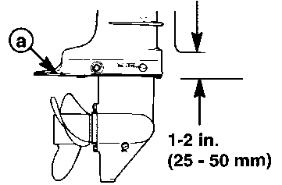
a – Противокавитационная плита
2. Установить ПЛМ по центральной линии транца.
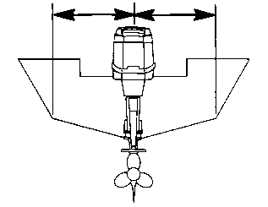
3. Затянуть транцевые кронштейны с помощью винтов с откидными ручками.
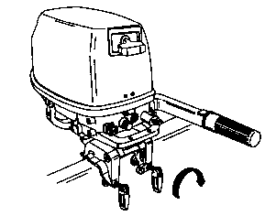
Крепление страховочного линя
!!! ОСТОРОЖНО
Если используемый страховочный линь имеет достаточную длину, позволяющую снимать ПЛМ с транца, но не достаточную для погружения ПЛМ в воду за кормой лодки и останова двигателя, то ПЛМ, продолжая работать, может выскочить из воды в лодку под действием тяги работающего гребного винта, что приведет к созданию опасной ситуации и повлечь за собой тяжелый травматизм или смерть людей.
Основная цель установки страховочного линя – не допустить потери ПЛМ в случае, если произойдет отрыв ПЛМ от транца лодки.
Для надежности страховочного линя его рабочий запас прочности должен обеспечивать удержание веса в пять раз больше, чем вес ПЛМ.
Страховочный линь должен крепиться между лодкой и ПЛМ с соблюдением следующих правил:
Правило 1. В длину страховочный линь должен быть достаточно коротким и должен быть закреплен таким образом, чтобы не допустить подъема ПЛМ вверх и отрыва ПЛМ от транца лодки.
Правило 2. В длину линь должен быть достаточно длинным и должен крепиться так, чтобы оторванный от транца ПЛМ мог полностью погрузиться в воду за кормой лодки и прекратить работу, но при этом не таким коротким, чтобы ПЛМ, продолжая работать, мог выскочить обратно в лодку под действием тяги гребного винта.
Регулировка стержня-фиксатора наклона
Установка рабочего угла наклона ПЛМ
1. Вертикальный рабочий угол ПЛМ регулируется за счет изменения положения стержня-фиксатора наклона в указанных на рисунке отверстиях. Правильная регулировка позволяет обеспечить стабильную устойчивую работу лодки, получить оптимальный КПД и минимизировать усилие рулевого управления.
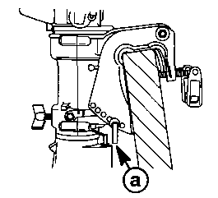
a – Стержень-фиксатор угла наклона
2. Стержень-фиксатор угла наклона должен быть отрегулирован так, чтобы работающий ПЛМ был расположен перпендикулярно поверхности водной глади, когда лодка идет на полной скорости. Это позволяет обеспечить ход лодки параллельно водной поверхности бассейна.
3. Размещать пассажиров и груз в лодке так, чтобы их суммарный вес был распределен равномерно.
Система защиты двигателя от превышения скорости
Система защиты срабатывает в тех случаях, когда скорость двигателя превышает максимально допустимый предел. Это позволяет защитить двигатель от механических повреждений.
При каждом срабатывании защиты от превышения скорости система автоматически снижает обороты двигателя до допустимого предела. Если скорость двигателя не сбрасывается и он продолжает работать с превышением оборотов, не обеспечивая ограничения оборотов, обратиться за помощью к специалистам полномочного дилера.
ПРИМЕЧАНИЕ: Если в области гребного винта нет аэрации, если правильно выбран и установлен гребной винт, если гребной винт исправен, то скорость двигателя никогда не должна достигать максимального предела, при котором срабатывает система защиты.
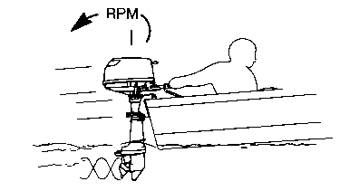
об/мин
Чертеж по установке ПЛМ
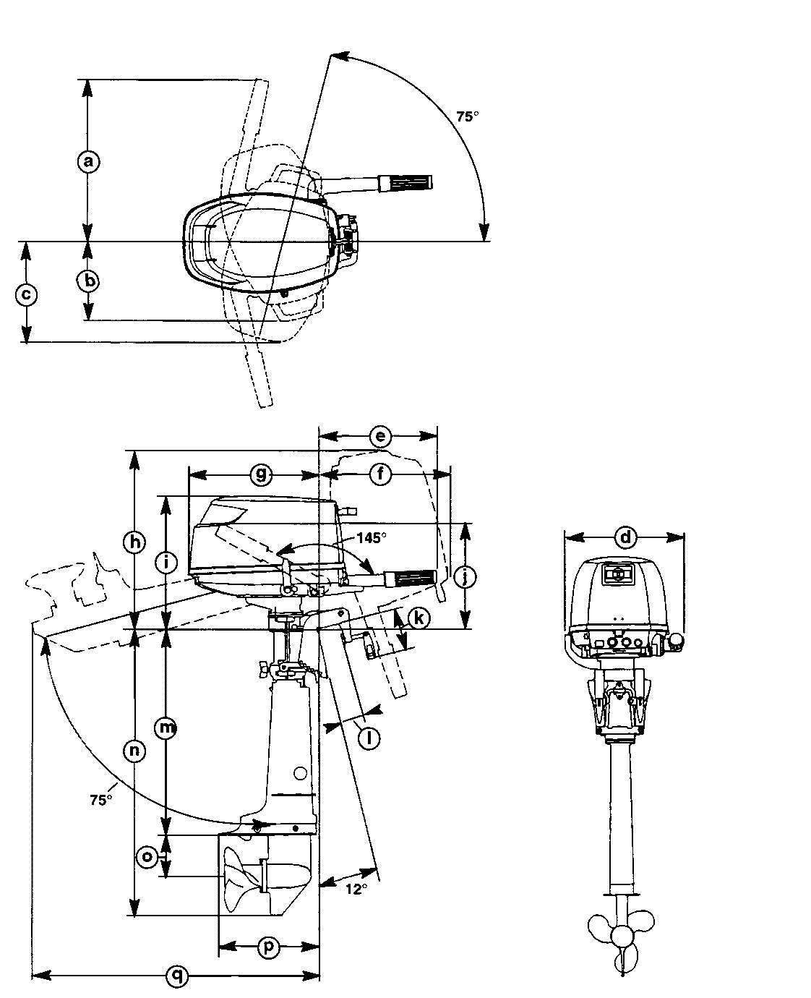
a - 17-1/2” (444.5 мм)
b - 8-17/64 “ (209.9 мм)
c - 10-7/16 “ (265.1 мм)
d - 12-51/64 “ (325 мм)
e - 12-63/64 “ (329.8 мм)
f - 14-11/64 “ (360 мм)
g - 13-49/64 “ (349.7 мм)
h - 19-3/32 “ (485 мм)
i- 14-3/8 “ (365.1 мм)
j - 11-5/8 “ (295.3 мм)
k - 4-5/16 “ (109.5 мм)
I-2-1/16 “ (52.4 мм)
m - Короткий - 17-1/8 “ (435 мм)
Длинный - 22-1/8 “ (562 мм)
Сверхдлинный - 27-1/8 “ (689 мм)
n – Короткий - 25-3/4 “ (654.1 мм)
Длинный - 30-3/4 “ (781.1 мм)
Сверхдлинный - 35-3/4 “ (908.1 мм)
o - 4-45/64 “ (119.5 мм)
p - 8-17/64 “ (209.9 мм)
q – Короткий - 25-5/8 “ (650.9 мм)
Длинный - 29-9/16 “ (750.9 мм)
Сверхдлинный - 33-1/2 “ (850.9 мм)
ЭЛЕКТРОСИСТЕМА
2
A
Раздел 2A – Система зажигания
Оглавление
Технические характеристики 2A-1  Технические характеристики –  Значения параметров узлов при измерении по постоянному току 2A-1  Специальный инструмент 2A-2  Электрические узлы и детали 2A-4  Состав системы зажигания 2A-6  Процедуры испытания 2A-6  Технические характеристики –  Значения параметров узлов при измерении по постоянному току 2A-6  Катушка заряда емкости 2A-6  Пусковая катушка 2A-7 | Катушка зажигания 2A-7  Разрядно-емкостной блок (РЕБ) 2A-11  Демонтаж и установка узлов и деталей  системы зажигания 2A-12  Маховик 2A-12  Катушка заряда емкости 2A-17  Пусковая катушка 2A-18  Катушка зажигания 2A-19  Разрядно-емкостной блок (РЕБ) 2A-20
Технические характеристики
СИСТЕМА ЗАЖИГАНИЯ  Показания сняты при tº 68°F (20°C). | Тип системы зажигания | Разрядно-емкостной
СИСТЕМА ЗАЖИГАНИЯ  Показания сняты при tº 68°F (20°C). | Свеча зажигания:
СИСТЕМА ЗАЖИГАНИЯ  Показания сняты при tº 68°F (20°C). | Тип | NGK DCPR6E
СИСТЕМА ЗАЖИГАНИЯ  Показания сняты при tº 68°F (20°C). | Зазор | 0.035 дюйм. {0.9 мм)
СИСТЕМА ЗАЖИГАНИЯ  Показания сняты при tº 68°F (20°C). | Размер 6-гранной части свечи зажигания | 5/8 дюйм. (16 мм)
СИСТЕМА ЗАЖИГАНИЯ  Показания сняты при tº 68°F (20°C). | Усилие затягивания | 13 фунт-фут. (17.5 Н-м)
СИСТЕМА ЗАЖИГАНИЯ  Показания сняты при tº 68°F (20°C). | Порядок зажигания (работы цилиндров) | 1
СИСТЕМА ЗАЖИГАНИЯ  Показания сняты при tº 68°F (20°C). | Угол опережения зажигания: (фиксированный) | 25°±1° до ВМТ **
СИСТЕМА ЗАЖИГАНИЯ  Показания сняты при tº 68°F (20°C). | Сопротивление катушки заряда емкости | 95 - 134 Ом (БЕЛ. - ЧЕРН./КРАСН.)
СИСТЕМА ЗАЖИГАНИЯ  Показания сняты при tº 68°F (20°C). | Сопротивление пусковой катушки | 149 - 243 Ом (КРАСН./БЕЛ. – ЧЕРН.)
СИСТЕМА ЗАЖИГАНИЯ  Показания сняты при tº 68°F (20°C). | Сопротивление катушки зажигания:
СИСТЕМА ЗАЖИГАНИЯ  Показания сняты при tº 68°F (20°C). | Первичная обмотка | 0.02 - 0.38 Ом
СИСТЕМА ЗАЖИГАНИЯ  Показания сняты при tº 68°F (20°C). | Вторичная обмотка (без колпачков) | 3000 - 4400 Ом
СИСТЕМА ЗАЖИГАНИЯ  Показания сняты при tº 68°F (20°C). | Колпачок свечи зажигания | 3500 - 5200 Ом
СИСТЕМА ЗАЖИГАНИЯ  Показания сняты при tº 68°F (20°C). | Ограничитель скорости двигателя | 6300 ± 200 об/мин
СИСТЕМА ЗАЖИГАНИЯ  Показания сняты при tº 68°F (20°C). | Датчик-индикатор давления масла [Красный свет (лампочка)] | Контакты замыкаются при давлении ниже 3.5 фунт./кв. дюйм. ± 0.7 фунт./кв. дюйм.
СИСТЕМА ЗАЖИГАНИЯ  Показания сняты при tº 68°F (20°C). |  | {24.5 ± 5 кПа) при tº 68°F (20°C)
** - ВМТ – верхняя мертвая точка
Технические характеристики -
Значения параметров узлов системы зажигания при измерении по постоянному току
Объект измерения | Положение переключателя пределов измерений | Щупы адаптера |  | Напряжение при 300-2000 об/мин  (Вольт)
Объект измерения | Положение переключателя пределов измерений | Красный | Черный | Напряжение при 300-2000 об/мин  (Вольт)
Катушка зажигания  (Первичная обмотка) | 400 В пост. тока | Масса | Черный/Желтый вывод | 120-300 В
Катушка заряда | 400 В пост. тока | Черный/Красный вывод | Масса | 150-325 В
Цепь останова | 400 В пост. тока | Коричневый вывод | Масса | 175-300 В

Специальный инструмент
1. Ключ с обвязочной лентой - Strap Wrench (91-24937A1}
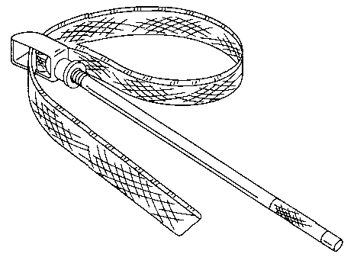
2. Пробник межэлектродного зазора свечи зажигания - Spark Gap Tester (91-63998A1)
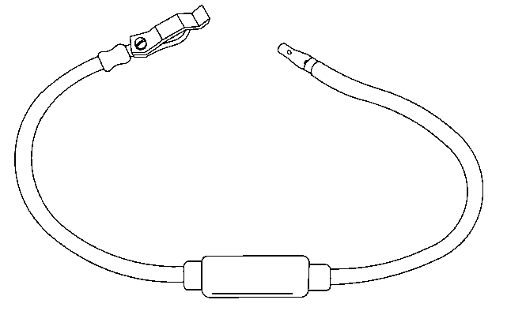
3. Магнето-анализатор - Magneto Analyzer Модель 9800 (91 -76032)
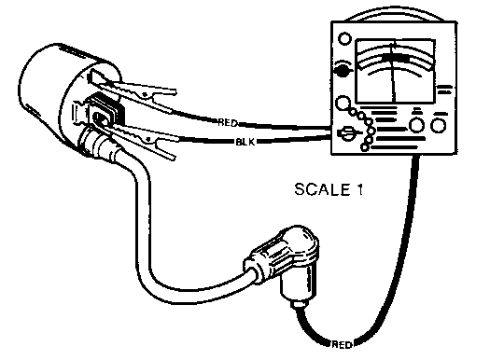
Шкала 1
4. Съемник маховика - Flywheel Puller (91 -83164M)
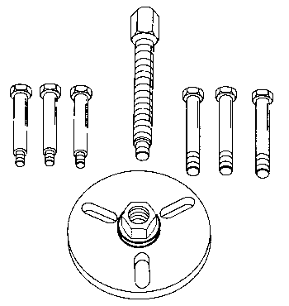
5. Мультиметр - Multi-Meter/DVA Tester (91-99750) или Цифровой тахометр-мультиметр - DMT 2000 Digital Tachometer/Multi-Meter (91-854009A1)
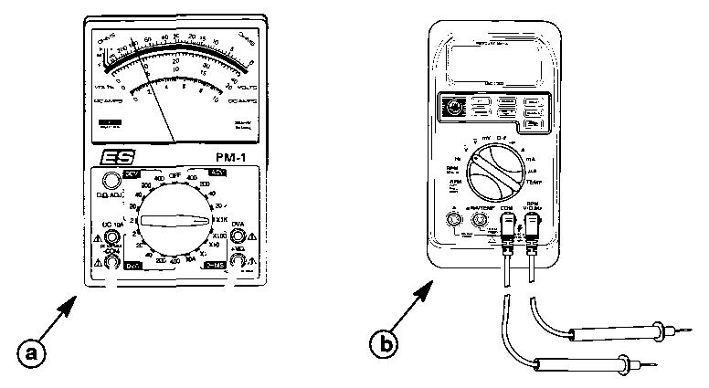
a – Мультиметр - Multi-Meter/DVA Tester 91-99750
b – Цифровой тахометр-мультиметр - DMT 2000 Digital Tachometer/Multi-Meter 91-854009A1
6. Инструмент для фиксации маховика / съемник маховика - Flywheel Holder/Puller (91-804552)
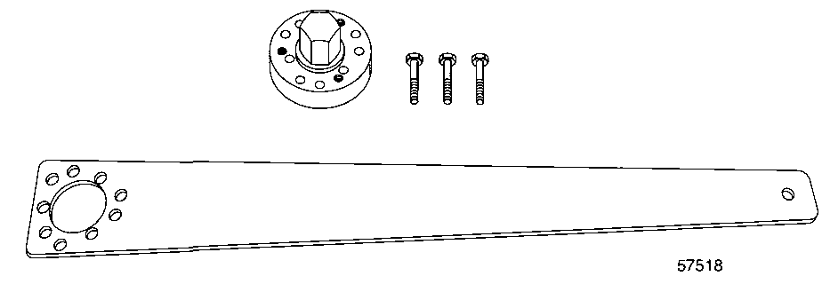
Электрические узлы и детали
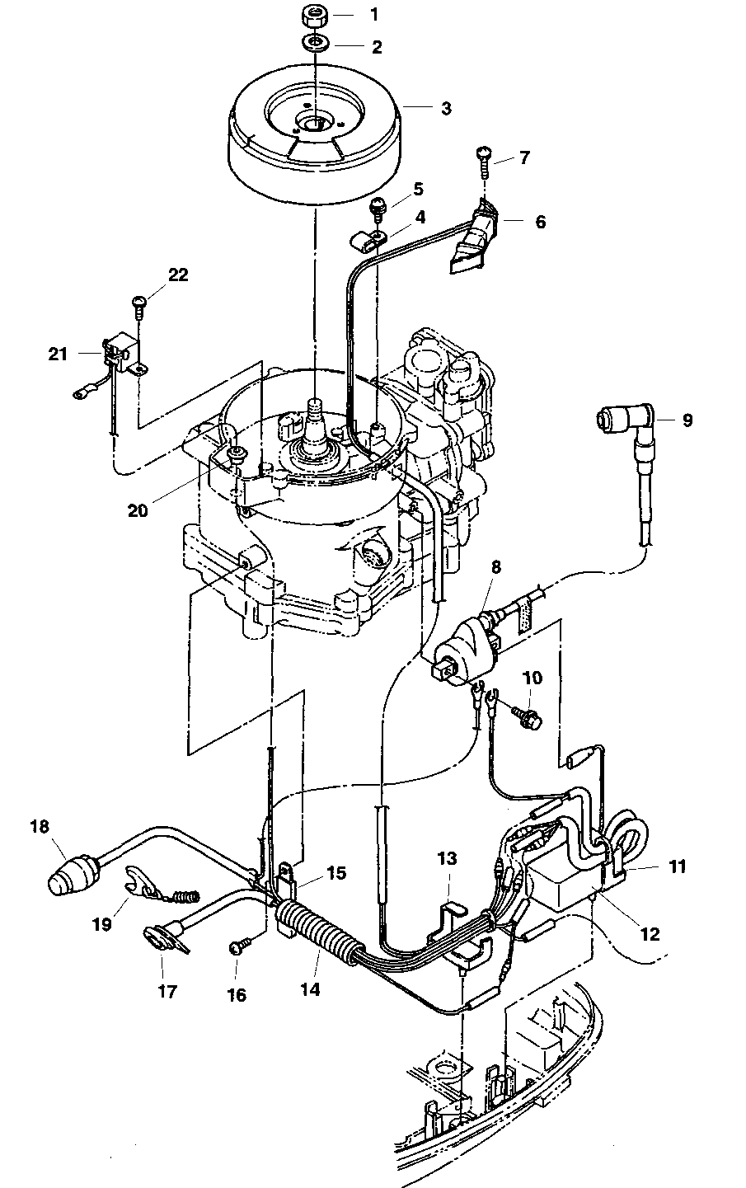
Электрические узлы и детали
№ по рис. | Кол-во | НАИМЕНОВАНИЕ | Усилие затягивания
№ по рис. | Кол-во | НАИМЕНОВАНИЕ | фунт.-дюйм. | фунт.-фут. | Н-м
1 | 1 | Гайка |  | 40 | 54
2 | 1 | Шайба
3 | 1 | Маховик
4 | 1 | Хомут
5 | 1 | Винт | Затянуть плотно
6 | 1 | Катушка возбуждения
7 | 2 | Винт | 14 |  | 1.5
8 | 1 | Катушка зажигания
9 | 1 | Колпачок
10 | 2 | Болт (M6 x 20 мм) | 70 |  | 8
11 | 1 | Задний демпфер
12 | 1 | Разрядно-емкостной блок (РЕБ) (для моделей мощностью 4 л.с. / 5 л.с.)
12 | 1 | Разрядно-емкостной блок (РЕБ) (для моделей мощностью 6 л.с.)
13 | 1 | Передний демпфер
14 | 1 | Броня
15 | 1 | Хомут
16 | 1 | Винт | Затянуть плотно
17 | 1 | Сигнальная лампа
18 | 1 | Выключатель останова
19 | 1 | Выключатель типа стропка
20 | 1 | Проходная втулка-изолятор
21 | 1 | Импульсная катушка
22 | 2 | Винт | Затянуть плотно

Состав системы зажигания
На описываемой здесь модели используется система зажигания с разрядно-емкостным блоком (РЕБ) для одноцилиндрового двигателя. Основные узлы и детали этой системы: маховик/магнето, катушка заряда емкости, блок РЕБ, катушка зажигания и свеча зажигания. Предусмотрен выключатель останова, который закорачивает пусковую катушку на массу, тем самым блокируя зажигание.
Процедуры испытания
ВАЖНО: При использовании омметра для измерения сопротивлений любых узлов обязательно устанавливать стрелку прибора на ноль при смене шкалы пределов измерений.
ВАЖНО: Если двигатель пропускает зажигание, работает жестко или не запускается, систему зажигания необходимо проверить с помощью вольтметра с пределом измерений не менее 400 В постоянного тока или с большим пределом и адаптером постоянного тока (91-89045) или мультиметром Multi-meter/DVA Tester (91-99750). При работе руководствоваться прилагаемыми к указанным приборам инструкциями (адаптеру DVA или мультиметру Multi-Meter) в зависимости от того, что используется.

Технические характеристики -
Значения параметров узлов системы зажигания при измерении по постоянному току
Объект  измерения | Положение переключателя пределов измерений | Щупы адаптера |  | Напряжение при  300-2000 об/мин  (Вольт) ⁽¹⁾
Объект  измерения | Положение переключателя пределов измерений | Красный | Черный | Напряжение при  300-2000 об/мин  (Вольт) ⁽¹⁾
Катушка зажигания  (Первичная обмотка) | 400 В пост. тока | Масса | Черный/Желтый вывод | 120-300 В
Катушка заряда | 400 В пост. тока | Черный/Красный вывод | Масса | 150-325 В
Цепь останова | 400 В пост. тока | Коричневый вывод | Масса | 175-300 В
⁽¹⁾ Показания сняты в режиме запуска/заводки двигателя и/или скорости холостого хода.
ВАЖНО: Если приборы DVA или Multi-Meter/DVA отсутствуют, измерения можно провести с помощью омметра и магнето-анализатора Модели 9800 Merc-o-tronic Magneto Analyzer (91-76032), как указано ниже.
Катушка заряда емкости
!!! ВНИМАНИЕ
Во время измерений маховик НЕ ПРОВОРАЧИВАТЬ, в противном случае можно повредить измерительный прибор.
1. С помощью омметра выполнить следующие измерения.
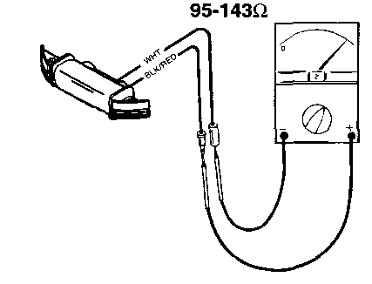
2. Если показания прибора отличаются от указанного на рисунке значения, заменить катушку заряда емкости. См. главу «Демонтаж и установка узлов и деталей системы зажигания» ниже.
Пусковая катушка
!!! ВНИМАНИЕ
Во время измерений маховик НЕ ПРОВОРАЧИВАТЬ, в противном случае можно повредить измерительный прибор.
1. С помощью омметра выполнить следующие измерения.

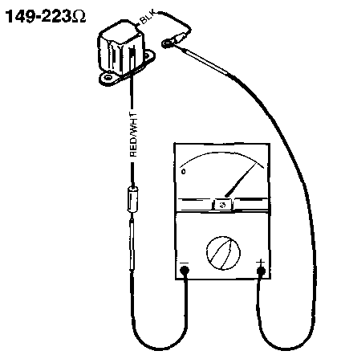
2. Если показания прибора отличаются от указанного на рисунке значения, заменить катушку заряда емкости. См. главу «Демонтаж и установка узлов и деталей системы зажигания» ниже.
Катушка зажигания
A. ПРОВЕРКА ИСКРЫ
1. Подсоединить пробник межэлектродного зазора свечи зажигания Spark Gap Tester (91-63998A1) между высоковольтным проводом свечи зажигания и массой двигателя.
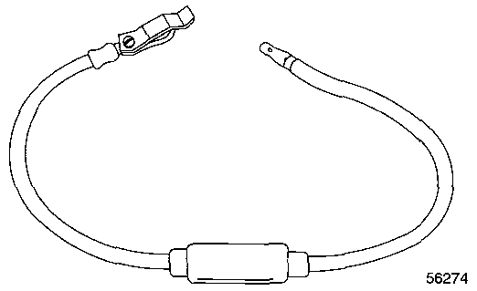
2. Провернуть двигатель стартером с механизмом пусковой веревки. На пробнике должна появиться искра.
3. Если при таком испытании искры нет или двигатель работает неправильно, перейти к выполнению испытаний с пункта «B» по пункт «E».
B. ИЗМЕРЕНИЕ СОПРОТИВЛЕНИЯ
1. С помощью омметра измерить сопротивление первичной обмотки.
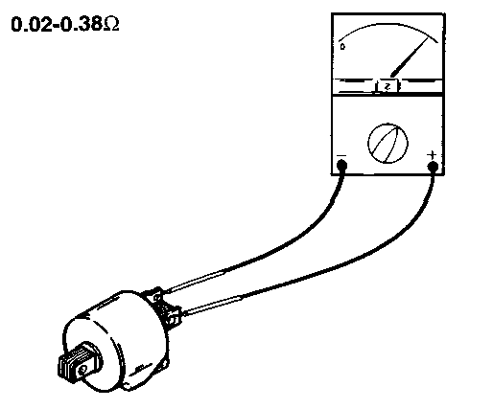
2. С помощью омметра измерить сопротивление вторичной обмотки.
ПРИМЕЧАНИЕ: Перед измерением необходимо снять колпачки свечей зажигания с высоковольтных проводов. Колпачки обладают сопротивлением по постоянному току, которое равно 5 кОм.
ВАЖНО: Чтобы снять колпачки с высоковольтных проводов, повернуть колпачки против часовой стрелки, одновременно слегка стягивая их наружу. При стягивании НИ В КОЕМ СЛУЧАЕ НЕ ПРИМЕНЯТЬ СИЛЫ, иначе это может привести к повреждению провода. Для установки колпачка на место наворачивать колпачок на высоковольтный провод по часовой стрелке.
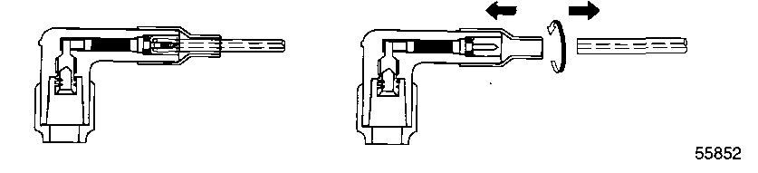
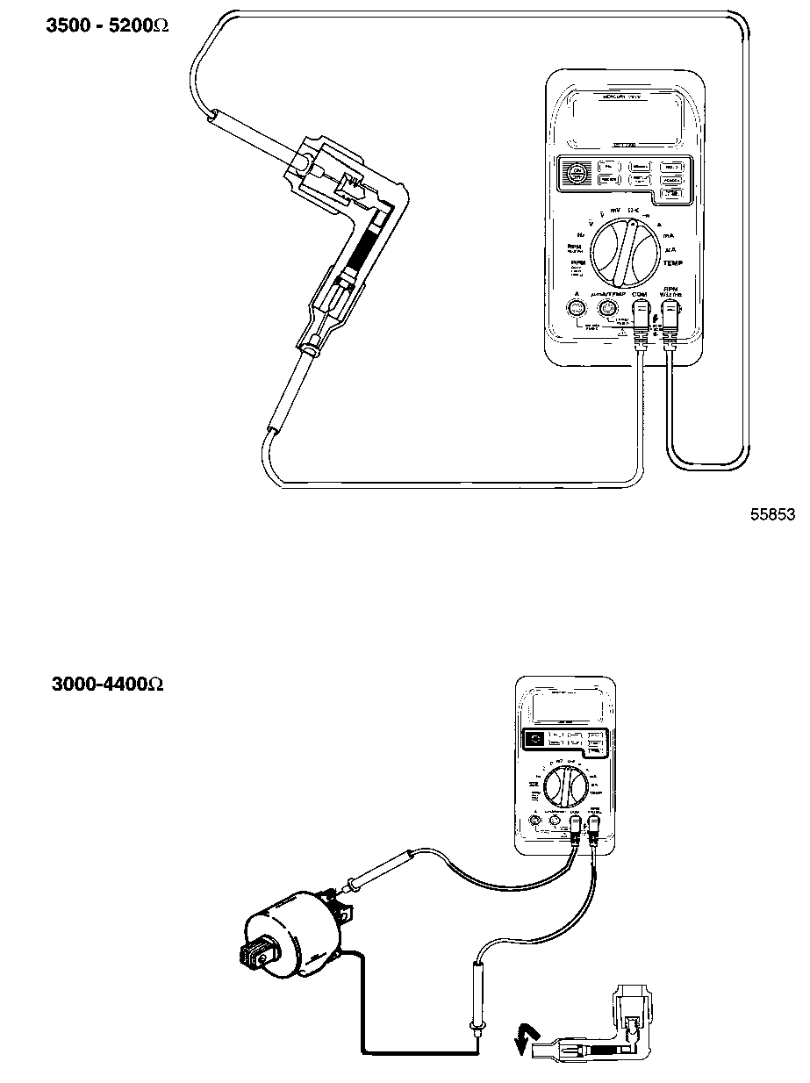
3. Если показания прибора отличаются от указанных на рисунках значений, заменить катушку зажигания. См. главу «Демонтаж и установка узлов и деталей системы зажигания» ниже.
C. ПРОВЕРКА ТОКА КАТУШКИ ЗАЖИГАНИЯ - (ФАКУЛЬТАТИВНО)
ВАЖНО: Для испытания с пункта «C» по пункт «E» использовать магнето-анализатор модели 9800 Merc-o-tronic Magneto Analyzer (91-76032), при этом переключатель выбора катушки должен быть установлен в положение "CDI", т.е. разрядно-емкостного блока (РЕБ).
1. Подсоединить выводы магнето-анализатора к катушке зажигания.
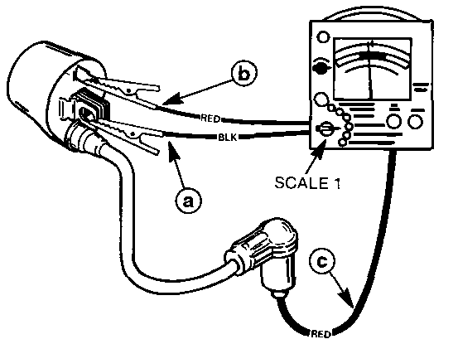
Шкала 1
a – Черный щуп магнето-анализатора – Подсоединен к выводу «масса» катушки зажигания
b – Красный щуп магнето-анализатора – Подсоединен к лепестковому выводу катушки зажигания
c – Толстый красный провод анализатора – Подсоединен к высоковольтному проводу свечи зажигания (с проволочной пружиной внутри колпачка свечи зажигания)
- Повернуть ручку установки тока "Hi-Lo" (Высокий - Низкий) влево до отказа за положение "Lo" (Низкий).
- Установить анализатор в положение 1 "Coil Power Test" (Испытание тока/мощности катушки).
- Медленно вращать ручку управления током по часовой стрелке, одновременно наблюдая за значением тока по шкале 1 (SCALE 1).
- Когда величина тока достигнет значения 1.7 - 2.1 А, прекратить вращение ручки установки тока и отметить межэлектродный зазор свечи зажигания 5 мм; искра должна быть равномерной и стабильной.
- Если при значении тока 2.1 А искра слабая, прерывистая или совсем отсутствует, заменить катушку зажигания.
- Если катушка проходит испытание нормально, перейти к выполнению испытания по пункту «D» "High Speed Test." (Испытание мощности/тока катушки в высокооборотном режиме).
D. ИСПЫТАНИЕ МОЩНОСТИ/ТОКА КАТУШКИ В ВЫСОКООБОРОТНОМ РЕЖИМЕ – (ФАКУЛЬТАТИВНО)
!!! ВНИМАНИЕ
Испытание по этому пункту необходимо закончить как можно быстрее и сразу же после завершения повернуть ручку установки тока "Hi-Lo" (Высокий - Низкий) полностью против часовой стрелки и установить переключатель режима в положение "OFF" (ВЫКЛ).
1. Вращать ручку управления током по часовой стрелке для получения максимального показания прибора по шкале 1 (SCALE 1). НЕ ДОПУСКАТЬ зашкаливания стрелки прибора (4 Ампера).
2. При зазоре свечи зажигания 5 мм искра должна быть постоянной и равномерной.
3. Если искра слабая, прерывистая или совсем отсутствует, катушка зажигания при работе в высокооборотном режиме неисправна, и ее необходимо заменить.
4. Повернуть ручку установки тока полностью против часовой стрелки и установить переключатель режима в положение "OFF" (ВЫКЛ).
5. Если катушка зажигания проходит испытание нормально, перейти к испытанию по пункту «E» "Испытание изоляции."
E. ИСПЫТАНИЕ ИЗОЛЯЦИИ – (ФАКУЛЬТАТИВНО)
!!! ВНИМАНИЕ
Провести это испытание как можно быстрее, т.к. это очень жесткий режим испытания катушки.
1. Снять толстый красный провод с высоковольтного провода свечи зажигания.
2. Вставить щуп испытания изоляции в разъем "Probe Test" (Испытательный щуп) на анализаторе.
3. Установить анализатор в положение 1 "Coil Power Test" (Испытание мощности катушки).
4. Повернуть ручку управления током "Hi-Lo" (Высокий-Низкий) в положение "Hi" (Высокий), но при этом не превышать токового предела (4 Ампера).
ВАЖНО: При испытании изоляции НЕ задерживать испытательный щуп слишком долго на одном месте (в одной точке).
5. Водить щупом по поверхности изоляции катушки зажигания и высоковольтных проводов.
6. Если изоляция катушки или высоковольтных проводов потрескана, дает утечку тока или повреждена, то между потрескавшейся, дающей утечку тока поверхностью и щупом будет проскакивать равномерная искра.
ПРИМЕЧАНИЕ: Если искра слабая, то это не является свидетельством того, что катушка повреждена.
7. Повернуть ручку установки тока полностью против часовой стрелки и установить переключатель режима в положение "OFF' (ВЫКЛ).
8. Если какая-либо поверхность изоляции повреждена, катушку зажигания и провода заменить.
Разрядно-емкостной блок (РЕБ)
ВАЖНО: Удовлетворительную проверку разрядно-емкостного блока (РЕБ) можно провести только с помощью вольтметра (с пределом измерений не менее 400 В постоянного тока или выше) и адаптера постоянного тока Direct Voltage Adaptor (91-99045) или мультиметра Multi-Meter/DVA Tester (91-99750). При работе с этими приборами руководствоваться прилагаемыми к ним инструкциями.
Объект измерения | Положение переключателя пределов измерений | Щупы прибора |  | Напряжение при 300 - 2000 об/мин  (Вольт) ⁽¹⁾
 |  | Красный | Черный
Катушка зажигания (Первичная обмотка) | 400 В пост. тока | Масса | ЧЕРН./ЖЕЛТ. | 120 - 300
Катушка заряда | 400 В пост. тока | ЧЕРН./КРАСН. | Масса | 150-325
Цепь останова | 400 В пост. тока | КОРИЧ. | Масса | 175-300
ПРИМЕЧАНИЕ: На моделях ПЛМ выпуска 2000 г. имеется выбитая на верхней поверхности маркировка наименования модели. Маркировка указывает цвет внешней изоляционной трубки, предельное значение оборотов (об/мин) и угол опережения зажигания.
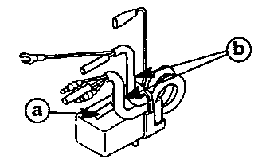
a – Наименование модели
b – Внешняя изоляционная трубка

Наименование модели | Цвет внешней трубки | Предел оборотов (об/мин) | Угол опережения зажигания
CU2526 | ЧЕРНЫЙ | 5900 | До ВМТ 5 - 25 **
CU2564 | СЕРЫЙ | 5900 | До ВМТ 25
CU2568 | СИНИЙ | 6300 | До ВМТ 25
** - ВМТ – верхняя мертвая точка
Демонтаж и установка узлов и деталей системы зажигания
Маховик
ПРИМЕЧАНИЕ: Узел маховика можно демонтировать с помощью ключа с обвязочной лентой Strap Wrench (Часть №91-24937A1) или инструмента для фиксации маховика / съемника маховика Flywheel Holder/Puller (Часть №91-804552).
ДЕМОНТАЖ – С ИСПОЛЬЗОВАНИЕМ КЛЮЧА С ОБВЯЗОЧНОЙ ЛЕНТОЙ
1. Снять стартер с механизмом возврата пусковой веревки. См. Раздел 8.
!!! ВНИМАНИЕ
Ни в коем случае не ударять по маховику никакими твердыми предметами, иначе это может привести к повреждению маховика.

!!! ОСТОРОЖНО
Во время демонтажа и установки маховика возможен случайный запуск двигателя. Во избежание такого запуска отсоединить провод свечи зажигания.

1. Зафиксировать в неподвижном состоянии шкив стартера с помощью ключа с обвязочной лентой. Ослабить и отвернуть гайку маховика до тех пор, пока она не будет заподлицо с концом коленвала.
2. Отвернуть и снять три болта и шкив стартера.
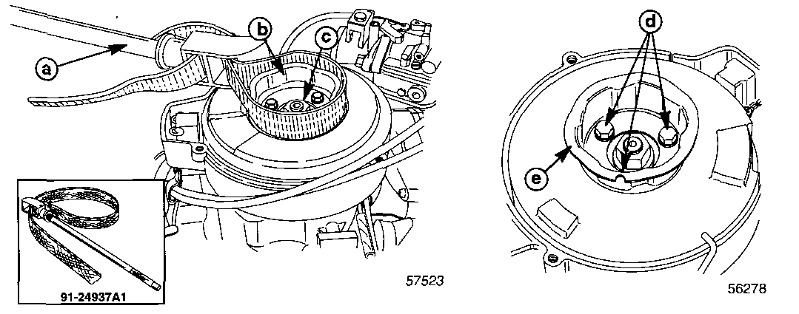
a - Ключ с обвязочной лентой - Strap Wrench (Часть №91-24937A1)
b - Шкив стартера
c - Гайка маховика
d - Болты (3)
e - Шкив стартера
3. С помощью съемника снять маховик.
4. Снять съемник, гайку маховика, шайбу, маховик и шпонку.
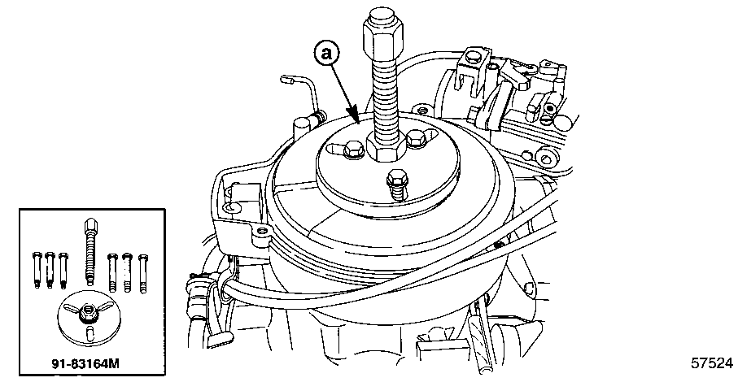
a - Съемник
УСТАНОВКА
1. Установить шпонку маховика.
2. Установить маховик, шайбу и гайку на конец коленвала.
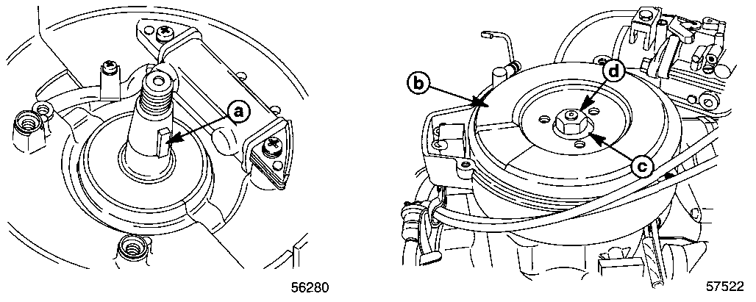
a – Шпонка маховика
b - Маховик
c - Шайба
d – Гайка
УСТАНОВКА - Продолжение
1. Установить шкив стартера и три болта с гровер-шайбами. Затянуть с усилием до 70 фунт.-дюйм. (8 Н-м).
2. Зафиксировать в неподвижном состоянии шкив стартера с помощью ключа с обвязочной лентой. Затянуть гайку с усилием до 40 фунт.-фут. (54.0 Н-м).
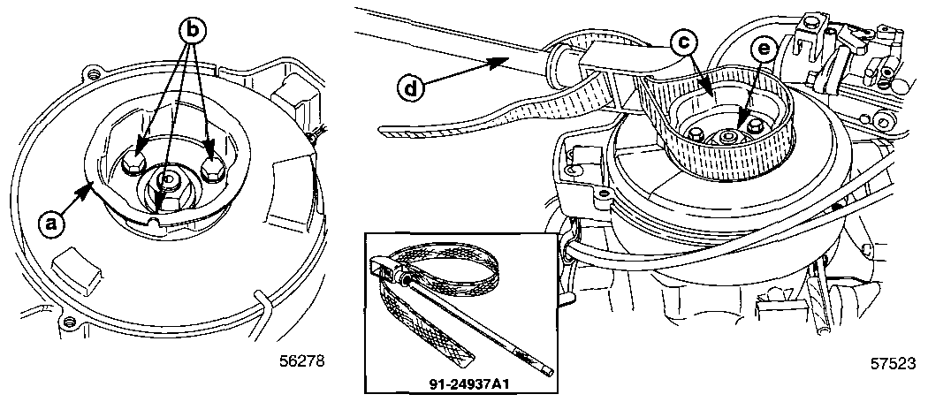
a – Шкив стартера
b – Болты и гровер-шайбы (3)
c – Шкив стартера
d – Ключ с обвязочной лентой
e - Гайка
3. Установить на место стартер и приводную штангу блокировки запуска, как указано в Разделе 8 «Стартер с механизмом возврата пусковой веревки».
ДЕМОНТАЖ – С ИСПОЛЬЗОВАНИЕМ ИНСТРУМЕНТА ДЛЯ ФИКСАЦИИ МАХОВИКА / СЪЕМНИКА МАХОВИКА
1. Снять стартер с механизмом возврата пусковой веревки. См. Раздел 8.
2. Отвернуть и снять три болта и шкив стартера.
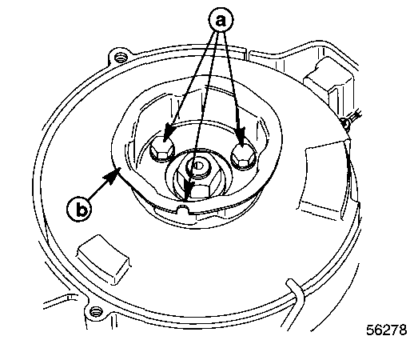
a - Болты (3)
b – Шкив стартера
3. Привернуть инструмент для фиксации маховика к маховику тремя болтами. Ослабить гайку маховика до тех пор, пока она не будет заподлицо с концом коленвалом. Гайку пока полностью не отворачивать.
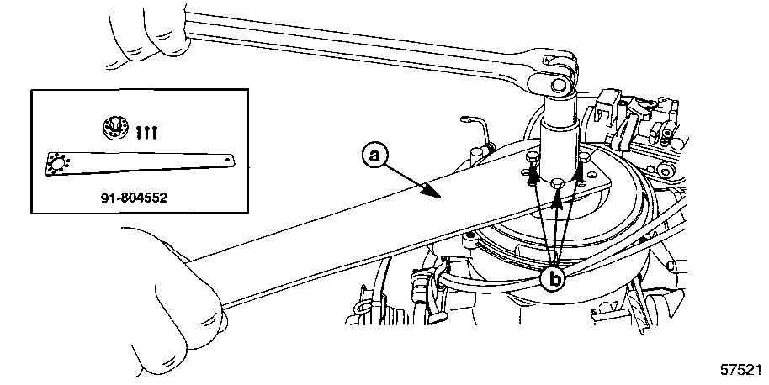
a – Инструмент для фиксации маховика
b - Болты (3)
4. Ввернуть съемник маховика в инструмент для фиксации маховика. Удерживая маховик, затягивать съемник в упор к коленвалу до освобождения маховика. Снять инструмент-фиксатор маховика и съемник маховика. Отвернуть и снять гайку маховика. Снять маховик.
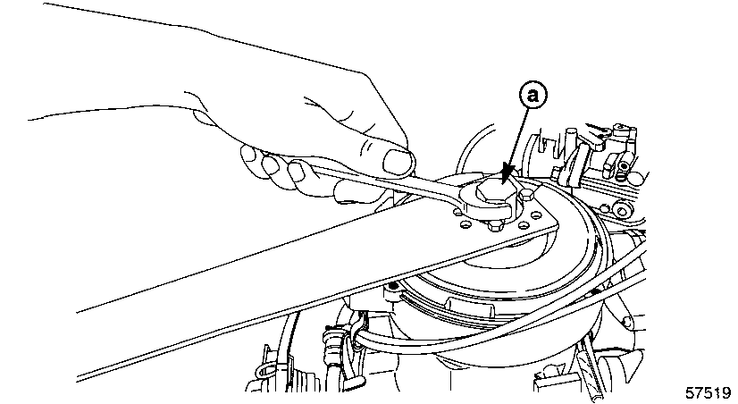
a – Съемник маховика
УСТАНОВКА
1. Установить шпонку маховика.
2. Установить маховик, шайбу и гайку на конец коленвала.
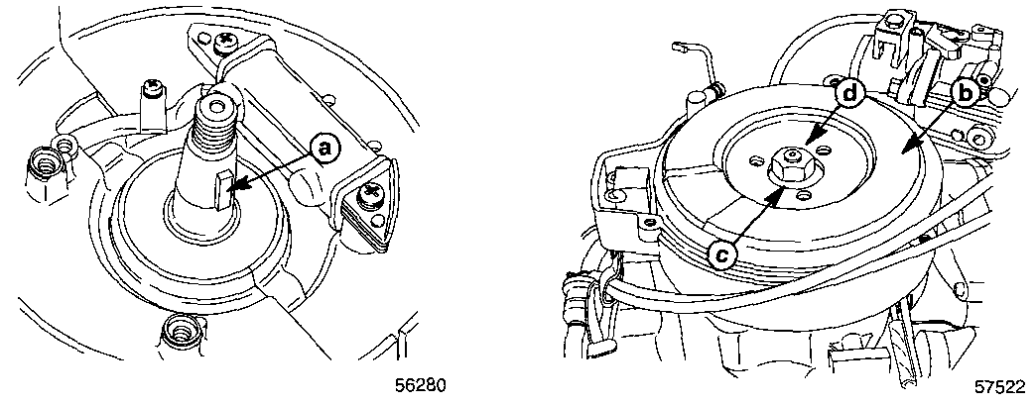
a – Шпонка маховика
b - Маховик
c - Шайба
d – Гайка
3. Привернуть инструмент-фиксатор маховика к маховику тремя болтами.
4. Затянуть гайку маховика с усилием до 40 фунт-фут. (54.0 Н-м)
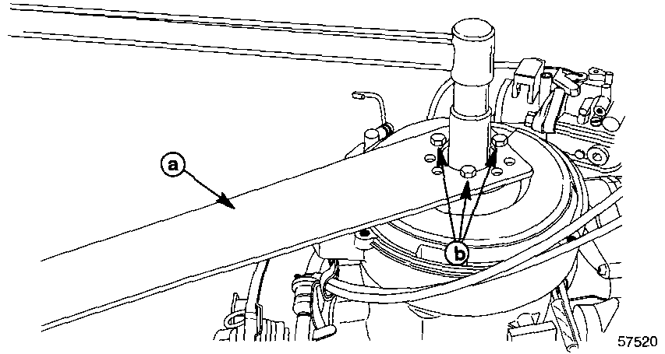
a – Инструмент для фиксации маховика
b - Болты (3)
Катушка заряда емкости
ДЕМОНТАЖ
1. Снять маховик. См. главу “Маховик» «Демонтаж» выше.
2. Отвернуть и снять винт и хомут.
3. Отсоединить ЧЕРНЫЙ/КРАСНЫЙ и БЕЛЫЙ выводы катушки от выводов разрядно-емкостного блока (РЕБ).
4. Отвернуть винты крепления катушки заряда емкости и затем снять катушку.
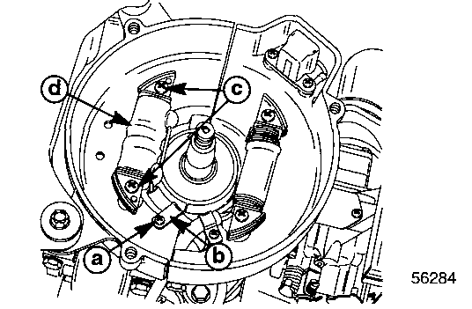
a – Винт b - Хомут
c – Винты (2) d – Катушка заряда емкости
УСТАНОВКА
1. Проложить выводы катушки заряда емкости, как показано, и насадить катушку на монтажные выступы крышки картера.
2. Привернуть катушку 2 винтами. Затянуть винты с усилием до 14 фунт.-дюйм. (1.6 Н-м).
3. Закрепить выводы катушки и броню с помощью хомута и винта. Надежно затянуть винт.
4. Подсоединить ЧЕРНЫЙ/КРАСНЫЙ и БЕЛЫЙ выводы катушки заряда емкости к выводам разрядно-емкостного блока (РЕБ).
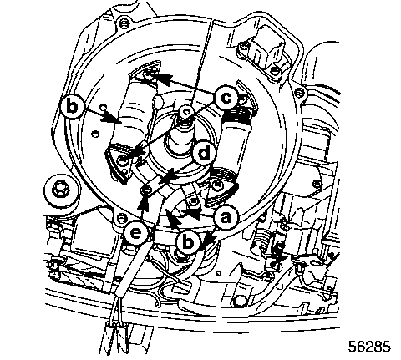
a – Выводы катушки b - Катушка
c - Винты (2) d – Хомут крепления выводов
e – Винт

5. Установить на место маховик, как указано главе «Маховик» - «Установка» выше.
Пусковая катушка
ДЕМОНТАЖ
1. Отсоединить КРАСНЫЙ/БЕЛЫЙ вывод от разрядно-емкостного блока (РЕБ).
2. Отвернуть 2 винта и вытянуть катушку из кожуха.
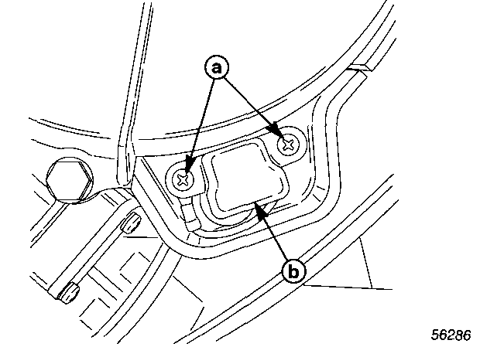
a - Винты (2)
b – Пусковая катушка
УСТАНОВКА
1. Проложить выводы катушки через резиновую проходную изоляционную втулку и подсоединить КРАСНЫЙ/БЕЛЫЙ вывод катушки к выводу блока РЕБ.
2. Привернуть пусковую катушку винтами. Проверить и убедиться в том, что провод масса подведен и будет крепиться под винт, как показано.
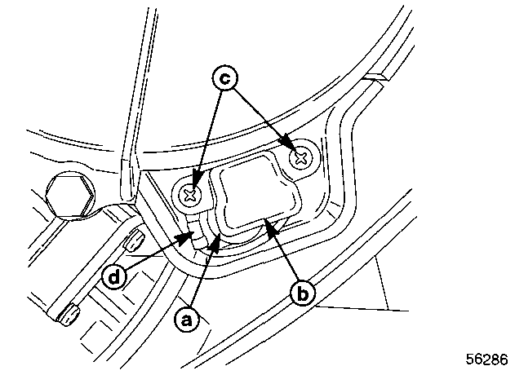
a – Резиновая проходная втулка-изолятор
b – Пусковая катушка
c - Винты (2)
d – Провод масса
Катушка зажигания
ДЕМОНТАЖ
1. Отсоединить от катушки ЧЕРНЫЙ/ЖЕЛТЫЙ вывод блока РЕБ.
2. Отсоединить высоковольтный провод свечи от свечи зажигания.
3. Отвернуть и снять болты, шайбы и снять катушку, одновременно отсоединив ЧЕРНЫЕ провода масса.
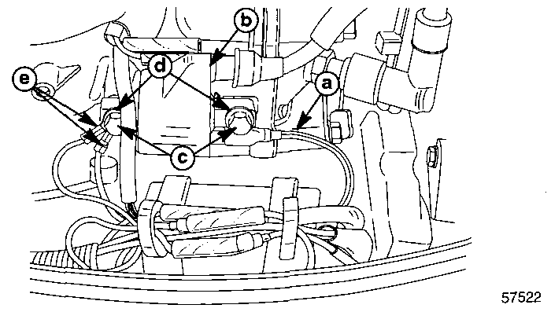
a – ЧЕРНЫЙ/ЖЕЛТЫЙ вывод блока РЕБ
b - Катушка
c - Болты (2)
d - Шайбы (2)
e – ЧЕРНЫЕ провода масса
УСТАНОВКА
1. Привернуть катушку зажигания болтами с шайбами. Затянуть болты с усилием до 70 фунт.-дюйм. (8 Н-м). Подсоединить ЧЕРНЫЕ провода масса, как показано.
2. Подсоединить на место ЧЕРНЫЙ/ЖЕЛТЫЙ вывод блока РЕБ к катушке зажигания.
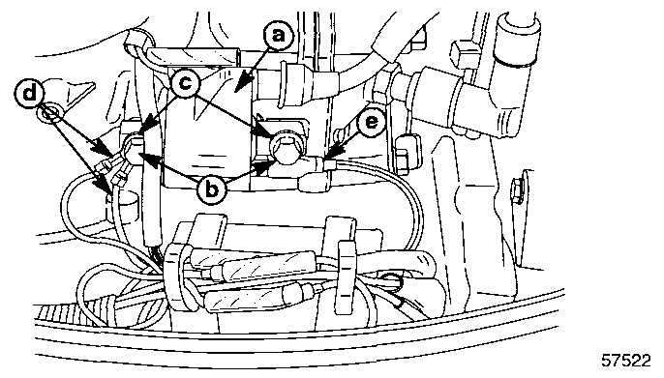
a - Катушка
b - Болты (2)
c - Шайбы (2)
d – ЧЕРНЫЕ повода масса
e – ЧЕРНЫЙ/ЖЕЛТЫЙ провод блока РЕБ
Разрядно-емкостной блок (РЕБ)
ДЕМОНТАЖ
1. Отсоединить четыре штекерных разъема проводов блока РЕБ, ЧЕРНЫЙ/ЖЕЛТЫЙ вывод блока РЕБ у катушки зажигания и ЧЕРНЫЙ провод масса блока РЕБ от болта крепления катушки зажигания.
2. Вытянуть блок РЕБ из резиновых демпферов.
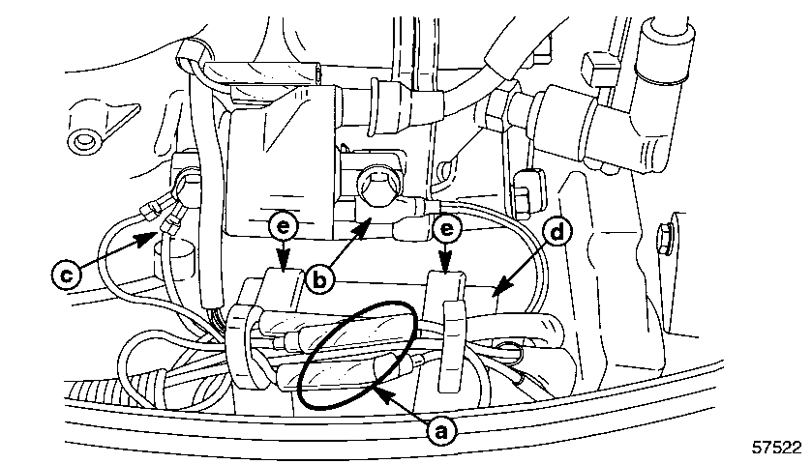
a – Штекерные разъемы
b – ЧЕРНЫЙ/ЖЕЛТЫЙ вывод блока РЕБ
c – ЧЕРНЫЙ провод масса блока РЕБ
d – Блок РЕБ
e – Резиновые демпферы
УСТАНОВКА
1. Вставить блок РЕБ в резиновые демпферы.
2. Подсоединить четыре штекерных разъема выводов блока РЕБ, ЧЕРНЫЙ/ЖЕЛТЫЙ вывод блока РЕБ к катушке зажигания и привернуть ЧЕРНЫЙ провод масса блока РЕБ под болт крепления катушки зажигания.
ЭЛЕКТРОСИСТЕМА
2
B
Раздел 2B – Система зарядки
Оглавление
Технические характеристики 2B-1  Специальный инструмент 2B-2  Процедуры испытания 2B-3  Катушка системы освещения (КСО) 2B-3  Проверка диодного выпрямителя  (факультативно) 2B-3  Демонтаж и установка КСО 2B-4 | Демонтаж 2B-4  Установка 2B-4  Выпрямитель (Зарядка аккумуляторной батареи) 2B-5  Установка 2B-5  Соединения аккумуляторной батареи 2B-7  Специальные инструкции по работе 2B-7
Технические характеристики
 | Тип генератора (факультативно):
СИСТЕМА | Катушка системы освещения (КСО) | 12 В 60 Вт
ЗАРЯДКИ |  | (Нерегулируемая КСО)
Показания сняты | Сопротивление КСО | 0.31 - 0.47 Ом (ЖЕЛТ./КРАСН. – ЖЕЛТ./КРАСН.)
при tº 68°F (20°C). | Ток выпрямителя зарядного устройства аккумуляторной батареи (факультативно) | 5 А (выпрямленного тока)

Специальный инструмент
1. Мультиметр - Multi-Meter/DVA Tester (91 -99750)
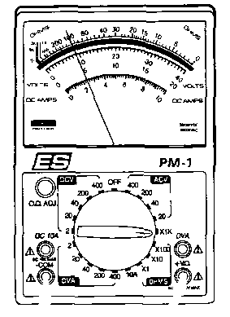
2. Тахометр-мультиметр - DMT 2000 Digital Tachometer/Multi-meter {91-854009A1)
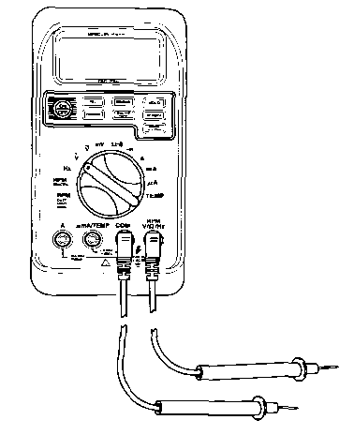
Процедуры испытания
ВАЖНО: При использовании омметра для измерения сопротивлений любых узлов всегда устанавливать стрелку прибора на ноль при переключении с одной шкалы измерений на другую.
Катушка системы освещения (КСО)
!!! ВНИМАНИЕ
Во время измерений и испытаний маховик НИ В КОЕМ СЛУЧАЕ НЕ проворачивать, иначе это может привести к повреждению прибора.
1. С помощью омметра выполнить следующее измерение.
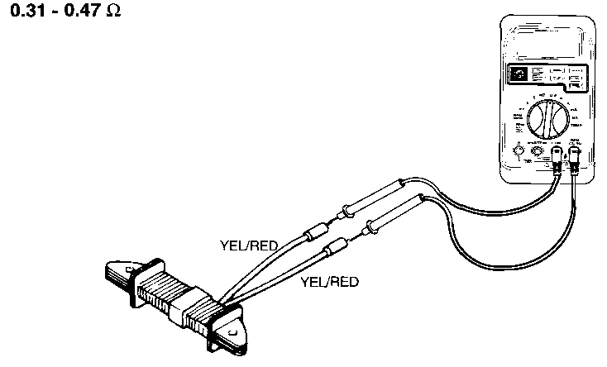
ЖЕЛТ./КРАСН.
ЖЕЛТ./КРАСН.
2. Если показания прибора отличаются от указанных на рисунке значений, заменить катушку КСО. См. главу «Демонтаж и установка узлов и деталей системы зажигания» ниже.
Проверка диодного выпрямителя (Факультативно)
ПРОЗВОНКА
1. Подсоединить омметр к ЖЕЛТОМУ и ЧЕРНОМУ выводам выпрямителя (измерить и записать показания прибора). Затем поменять местами щупы прибора и измерить сопротивление вновь. Диод должен проводить только в одном направлении, т.е. R=0 только при одном положении щупов омметра.
2. Если показания прибора одинаковы при обоих положениях щупов, выпрямитель заменить.
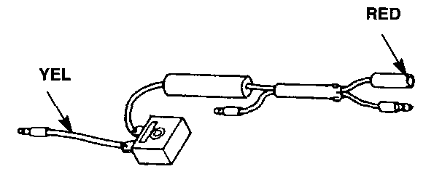
ЖЕЛТЫЙ
КРАСНЫЙ
Демонтаж и установка катушки системы освещения
Демонтаж
1. Снять ручной стартер. См. Раздел 8.
2. Демонтировать маховик. См. Раздел 2A.
3. Отвернуть и снять винт и хомут.
4. Отсоединить оба ЖЕЛТ./КРАСН. вывода катушки
5. Отвернуть винты крепления катушки КСО и снять катушку.
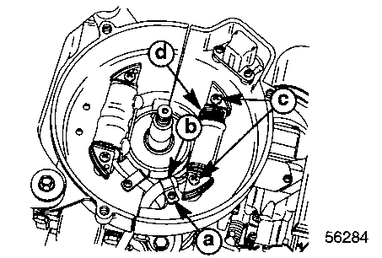
a - Винт
b - Хомут
c - Винты (2)
d – Катушка системы освещения (КСО)
Установка
1. Проложить выводы катушки КСО, как показано, и насадить катушку на монтажные выступы крышки картера.
2. Привернуть катушку 2 винтами. Затянуть винты с усилием до 14 фунт.-дюйм. (1.6 Н-м).
3. Закрепить выводы катушки и изоляционную трубку с помощью хомута и винта. Надежно затянуть винт.
4. Подсоединить оба ЖЕЛТ./КРАСН. вывода катушки КСО к выпрямителю или жгуту электропроводки.
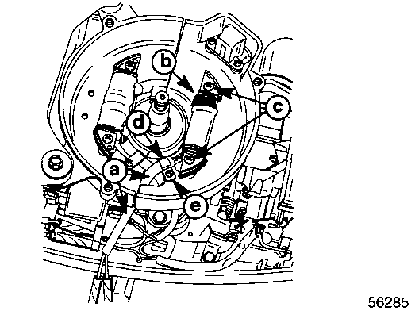
a – Выводы КСО
b – Катушка (КСО)
c - Винты (2)
d - Хомут
e - Винты
5. Установить маховик. См. Раздел 2A.
6. Установить ручной стартер. См. Раздел 8.
Выпрямитель (Зарядка аккумуляторной батареи)
Установка
1. Выпрямительный блок обеспечивает ток зарядки аккумуляторной батареи и должен устанавливаться вместе с блоком генератора.
2. Прикрепить выпрямитель к крышке картера, как показано.
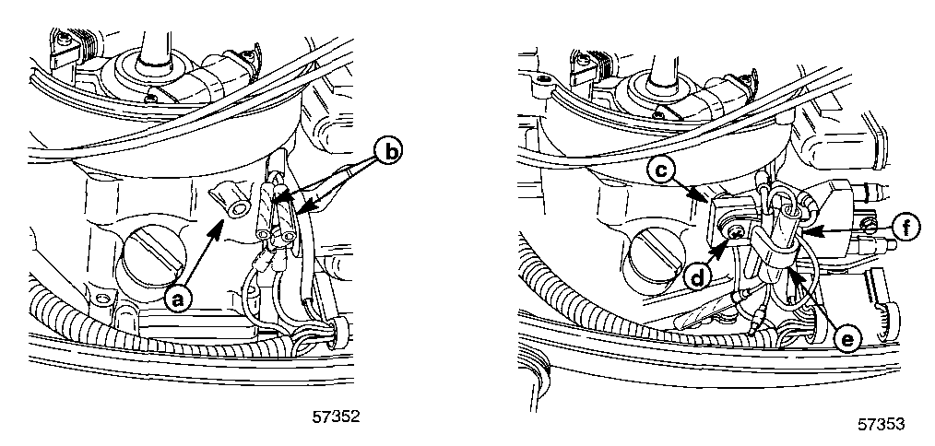
a – Выступ с резьбовым отверстием
b – Выводы генератора
c – Диодный выпрямитель
d – Винт и гровер-шайба
e - Хомут
f – Патрон предохранителя
3. Снять и выбросить резиновую заглушку из нижнего обтекателя.
4. См. «Монтажную схему электропроводки "A"». Проложить жгут-удлинитель электропроводки через отверстие в нижнем обтекателе.
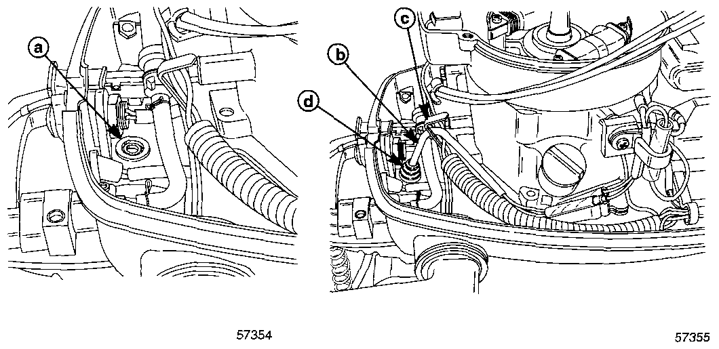
a - Заглушка
b – Жгут электропроводки
c - Хомут (установлен)
d – Проходной изолятор (входит в комплект поставки)
5. Вставить резиновый проходной изолятор жгута-удлинителя в отверстие в нижнем обтекателе.
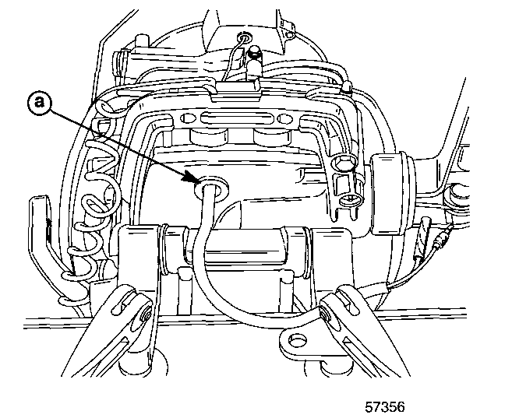
a – Резиновый проходной изолятор
6. Выполнить все электрические соединения, как показано на «Монтажной схеме электропроводки "A"».
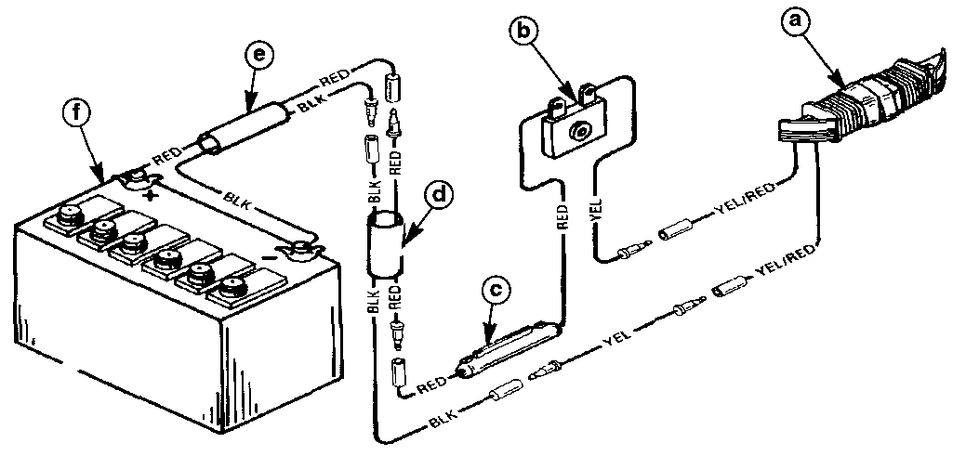
Монтажная схема электропроводки "A" (Установка выпрямителя)
a – Комплект узла генератора - Alternator Kit (16837 A2)
b – Выпрямитель (диодный)
c – Держатель 10-амперного предохранителя
d – Жгут-удлинитель длиной 22 дюйма (56 см)
e – Жгут аккумуляторной батареи длиной 69 дюймов (175 см)
f – Аккумуляторная батарея
Соединения аккумуляторной батареи
!!! ВНИМАНИЕ
Несоблюдение правильной полярности при подключении выводов жгута аккумуляторной батареи приведет к повреждению системы зарядки.
Установить аккумуляторную батарею в предназначенную для нее коробку и закрепить коробку в удобном для эксплуатации аккумуляторной батареи месте на лодке.
Подсоединить красный провод жгута аккумуляторной батареи к положительной (+) клемме аккумуляторной батареи, а черный провод жгута аккумуляторной батареи к отрицательной (-) клемме аккумуляторной батареи.
Специальные инструкции по работе
!!! ВНИМАНИЕ
Перед работой ПЛМ без проводов жгута аккумуляторной батареи, подсоединенных к аккумуляторной батарее, отсоединить оба (2) желто-красных вывода генератора (см. «Монтажную схему электропроводки "A"»).

ЭЛЕКТРОСИСТЕМА
2
C
Раздел 2C – Момент зажигания и синхронизация
Оглавление
Технические характеристики 2C-1  Специальный инструмент 2C-2  Установка угла опережения зажигания 2C-4 | Совмещение меток верхней мертвой точки (ВМТ) 2C-4  Проверка угла опережения зажигания 2C-5
Технические характеристики
СИСТЕМА ЗАЖИГАНИЯ  Показания сняты при tº 68°F (20°C). | Тип | Зажигание разрядно-емкостного типа
СИСТЕМА ЗАЖИГАНИЯ  Показания сняты при tº 68°F (20°C). | Свеча зажигания:
СИСТЕМА ЗАЖИГАНИЯ  Показания сняты при tº 68°F (20°C). | Тип | NGK DCPR6E
СИСТЕМА ЗАЖИГАНИЯ  Показания сняты при tº 68°F (20°C). | Зазор | 0.035 дюйм. (0.9 мм)
СИСТЕМА ЗАЖИГАНИЯ  Показания сняты при tº 68°F (20°C). | Размер 6-гранной головки свечи (диам.) | 5/8 дюйм. (16 мм)
СИСТЕМА ЗАЖИГАНИЯ  Показания сняты при tº 68°F (20°C). | Усилие затягивания | 13 фут-фунт. (17.5 Н-м)
СИСТЕМА ЗАЖИГАНИЯ  Показания сняты при tº 68°F (20°C). | Порядок зажигания (работы цилиндров) | 1
СИСТЕМА ЗАЖИГАНИЯ  Показания сняты при tº 68°F (20°C). | Угол опережения зажигания: (фиксированный) | 25°±1° до ВМТ
СИСТЕМА ЗАЖИГАНИЯ  Показания сняты при tº 68°F (20°C). | Сопротивление катушки заряда емкости | 95 - 134 Ω (Ом) (БЕЛ. – ЧЕРН./КРАСН.)
СИСТЕМА ЗАЖИГАНИЯ  Показания сняты при tº 68°F (20°C). | Сопротивление пусковой катушки | 149 - 243 Ω (Ом) (КРАСН./БЕЛ. – ЧЕРН.)
СИСТЕМА ЗАЖИГАНИЯ  Показания сняты при tº 68°F (20°C). | Сопротивление катушки зажигания:
СИСТЕМА ЗАЖИГАНИЯ  Показания сняты при tº 68°F (20°C). | Первичная обмотка | 0.02 - 0.38 Ω (Ом)
СИСТЕМА ЗАЖИГАНИЯ  Показания сняты при tº 68°F (20°C). | Вторичная обмотка (без колпачков) | 3000 - 4400 Ω (Ом)
СИСТЕМА ЗАЖИГАНИЯ  Показания сняты при tº 68°F (20°C). | Колпачок свечи зажигания | 3500 - 5200 Ω (Ом)
СИСТЕМА ЗАЖИГАНИЯ  Показания сняты при tº 68°F (20°C). | Ограничитель скорости двигателя | 6300 ± 200 об/мин
СИСТЕМА ЗАЖИГАНИЯ  Показания сняты при tº 68°F (20°C). | Датчик-индикатор давления масла [Красный свет  лампочка)] | Контакты замыкаются при давлении ниже 3.5 фунт./кв. дюйм. ± 0.7 фунт./кв. дюйм.
СИСТЕМА ЗАЖИГАНИЯ  Показания сняты при tº 68°F (20°C). |  | (24.5 ± 5 кПа) при tº 68°F (20°C)

Специальный инструмент
1. Циферблатный индикатор (комплект) - Dial Indicator Gauge Kit (91-58222A1)
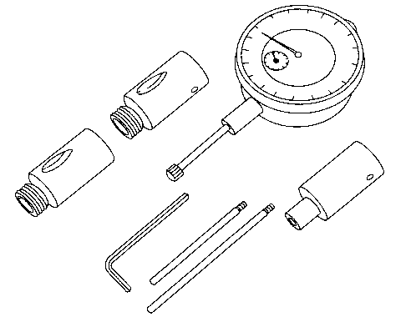
2. Кронштейн для установки циферблатного индикатора (комплект) - Dial Indicator Adaptor Kit (91 -83155)
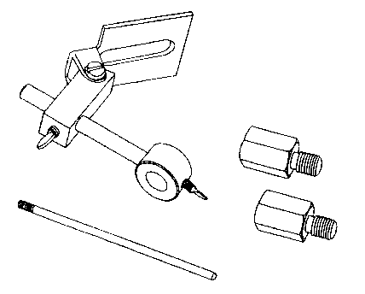
3. Стробоскоп - Timing Light (91-99379)
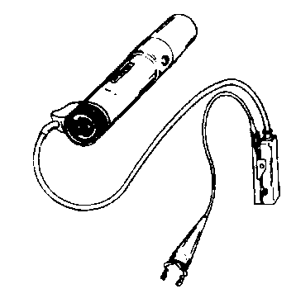
4. Мультиметр - Multi-Meter/DVA Tester (91-99750)
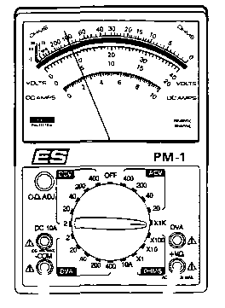
5. Цифровой тахометр-мультиметр - DMT 2000 Digital Tachometer/Multi-Meter (91-854009A1)
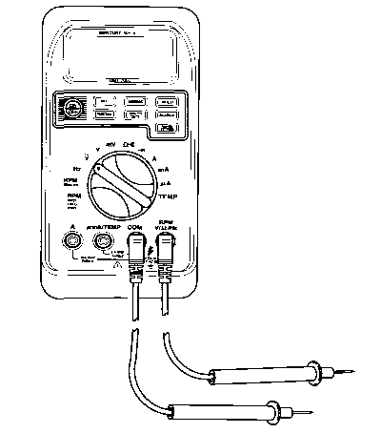
Установка угла опережения зажигания
Совмещение меток верхней мертвой точки (ВМТ)
ВАЖНО: Поскольку данная система зажигания является фиксированной, возможность регулировки угла опережения зажигания на ней отсутствует. Если угол опережения зажигания не соответствует значению, указанному в технических характеристиках, то для определения причины неисправного узла (узлов) см. «Процедуры проверки».
1. Снять свечу зажигания.
2. Установить циферблатный индикатор в головку цилиндра через отверстие под свечу зажигания.
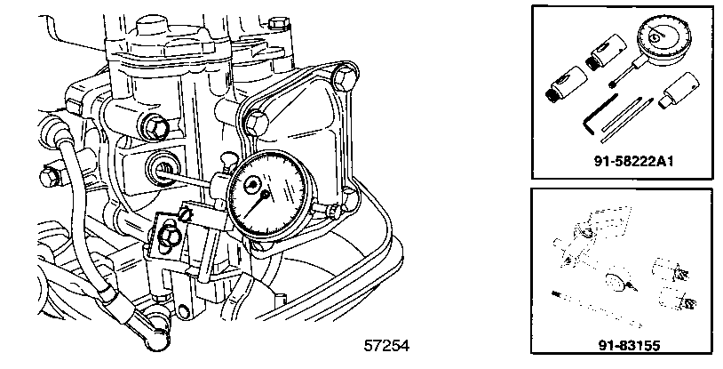
3. Вращать маховик до установки поршня в положение верхней мертвой точки (ВМТ). Проверить, чтобы метка ВМТ на стыке крышки картера и блока цилиндра была совмещена с меткой угла опережения зажигания на маховике.
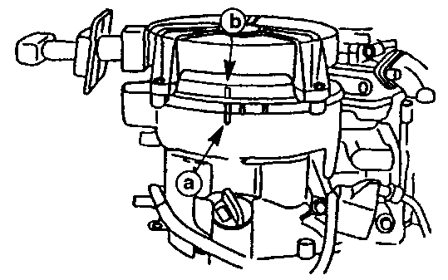
a – Метка ВМТ
b –Метка угла опережения зажигания
ВАЖНО: Если метка угла опережения зажигания на маховике не совмещается с меткой ВМТ на стыке крышки картера и блока цилиндра, проверить (и устранить) одну или несколько из указанных ниже возможных причин:
a. Неправильно установлен и настроен циферблатный индикатор или неправильно показанное им значение.
b. Срезана шпонка маховика.
c. Неправильно установлен маховик.
4. Снять циферблатный индикатор и кронштейн для установки циферблатного индикатора.
5. Установить свечу зажигания и подсоединить высоковольтный провод свечи зажигания.
Проверка угла опережения зажигания
1. Подсоединить к двигателю стробоскоп Timing Light {91 -99379).
2. Запустить двигатель и прогреть до нормальной рабочей температуры.
3. Дроссельной заслонкой вернуть двигатель на обороты холостого хода и переключить передачу на передний ход.
4. При двигателе, работающем на холостых оборотах передачи переднего хода, с помощью стробоскопа проверить совмещение метки угла опережения зажигания на маховике. Угол опережения зажигания холостого хода должен составлять 25° до ВМТ.
5. При двигателе на передаче переднего хода полностью продвинуть дроссельную заслонку в положение ПОДЗ (полностью открытой дроссельной заслонки). С помощью стробоскопа проверить, чтобы метка угла опережения зажигания на маховике была совмещена с меткой 25^{о} до ВМТ на стыке крышки картера и блока цилиндра.
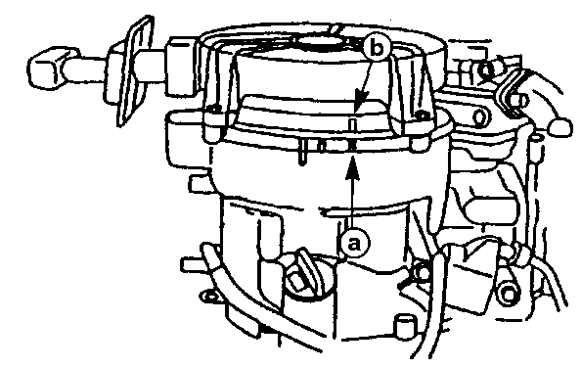
a – Метка 25° до ВМТ
b – Метка угла опережения зажигания на маховике

ЭЛЕКТРОСИСТЕМА
2
D
Раздел 2D – Схема электрических соединений
Оглавление
Схема электрических соединений 2D-2

Схема электрических соединений
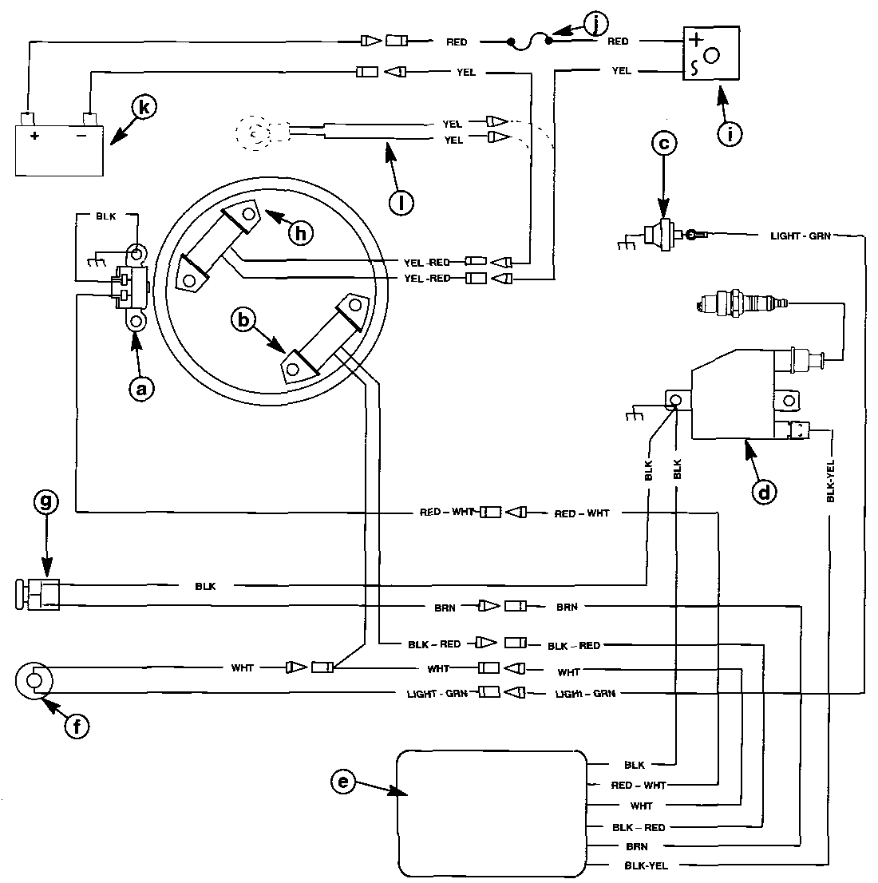
BLK = Черный
BLU = Синий
BRN = Корич.
GRY = Серый
GRN = Зеленый
ORN = Оранж.
PNK = Розовый
PUR = Пурпурн.
RED = Красный
TAN = Св.-корич.
WHT = Белый
YEL = Желтый
a – Датчик угла поворота коленвала (ДУПКВ)  b – Зарядная катушка зажигания  c – Датчик давления масла  d – Катушка зажигания  e – Разрядно-емкостной блок (РЕБ)  f – Лампочка-индикатор масла | g – Выключатель останова  h – Катушка системы освещения (КСО) (факультативно)  i – Выпрямитель, диодный (факультативно)  j – 10-амперный предохранитель (факультативно)  k – Аккумуляторная батарея  l – Жгут-удлинитель системы освещения (факультативно)

ТОПЛИВНАЯ СИСТЕМА
3
A
Раздел 3A – Топливный насос и встроенный топливный бак
Оглавление
Технические характеристики 3A-1  Смазочные материалы и сервисные средства  фирмы Quicksilver 3A-1  Топливный насос 3A-2  Демонтаж и установка топливного насоса 3A-4 | Разборка топливного насоса 3A-5  Сборка топливного насоса 3A-7  Встроенный топливный бак (только на моделях  мощностью 4 л.с.) 3A-9
Технические характеристики
ТОПЛИВНАЯ СИСТЕМА | Тип топливного насоса | Внешний (плунжерного/диафрагменного типа)
ТОПЛИВНАЯ СИСТЕМА | Топливный насос:
ТОПЛИВНАЯ СИСТЕМА | Давление | 2.5-5.0 фунт./кв. дюйм. (17-35 кПа)
ТОПЛИВНАЯ СИСТЕМА | Ход плунжера | 0.059 дюйм. (1.5 мм)
ТОПЛИВНАЯ СИСТЕМА | Ход диафрагмы | 0.059 дюйм. (1.5 мм)
ТОПЛИВНАЯ СИСТЕМА | Емкость топливного бака | 3.2 галлона (американских)
Смазочные материалы и сервисные средства фирмы Quicksilver
Часть №. | Наименование
92-828000A12 | Масло для 4-такт. ПЛМ - 4-Cycle Outboard Oil

!!! ОСТОРОЖНО
ПОЖАРООПАСНОСТЬ И ВЗРЫВООПАСНОСТЬ. Соблюдать правила противопожарной техники безопасности. НИ В КОЕМ СЛУЧАЕ НЕ КУРИТЬ! Перед обслуживанием любого узла и детали топливной системы отсоединять электросистему от аккумуляторной батареи. Полностью сливать топливо из топливной системы. Использовать для сбора и хранения топлива только емкости и контейнеры установленного образца. Немедленно вытирать насухо все разливы топлива. Материалы, используемые для сбора разливов топлива, должны утилизироваться в отходы в соответствующие сборники и емкости установленного образца. Все работы по техобслуживанию топливной системы проводить только в хорошо вентилируемом помещении/участке.
УТЕЧКИ ТОПЛИВА ИЗ ЛЮБОЙ ЧАСТИ ТОПЛИВНОЙ СИСТЕМЫ МОГУТ БЫТЬ ИСТОЧНИКОМ ВОЗНИКНОВЕНИЯ ПОЖАРА И ВЗРЫВООПАСНОСТИ, ЧТО МОЖЕТ ПРИВЕСТИ К ТЯЖЕЛЫМ ТЕЛЕСНЫМ ПОВРЕЖДЕНИЯМ, ТРАВМАМ И/ИЛИ СМЕРТИ ЛЮДЕЙ. Внимательный периодический осмотр и проверка всей топливной системы являются обязательными, особенно после хранения и расконсервации двигателя. Все узлы и детали топливной системы, включая топливные баки - пластмассовые, металлические или изготовленные из стекловолокна -, топливные линии, груши подкачки топлива, штуцеры, соединения должны поверяться на коррозию, старение, износ, уплотнения, вздутия и т.д. и т.п. Любые признаки утечки топлива или масла, а также старение и износ элементов топливной системы указывают на необходимость их замены перед дальнейшей эксплуатацией двигателя.

Топливный насос
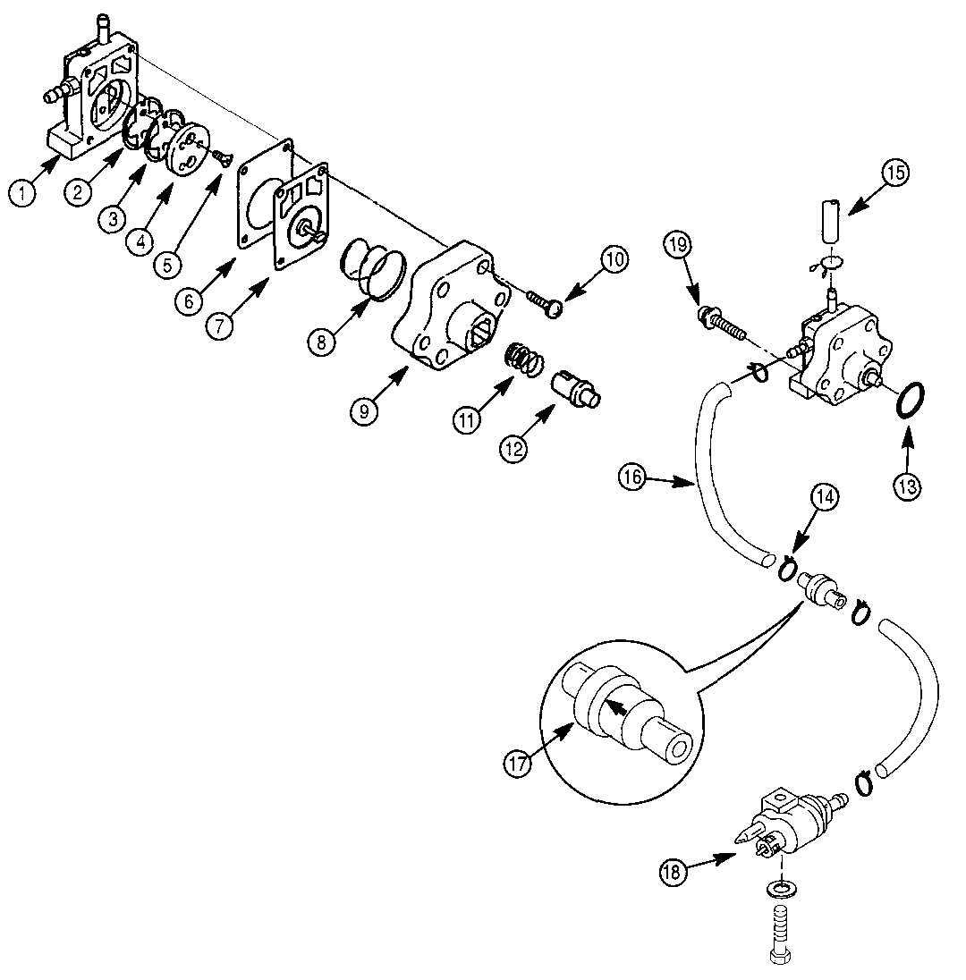

Топливный насос
№ |  |  | Усилие затягивания
по рис. | Кол-во | НАИМЕНОВАНИЕ | фунт.-дюйм. | фунт.-фут. | Н-м
1 | 1 | Крышка насоса
2 | 1 | Упор обратного клапана (пластмассовый, прозрачный)
3 | 1 | Обратный клапан
4 | 1 | Диск-основание
5 | 2 | Винт
6 | 1 | Прокладка
7 | 1 | Диафрагма
8 | 1 | Пружина
9 | 1 | Корпус насоса
10 | 4 | Винт (M3 x 5)
11 | 1 | Пружина
12 | 1 | Плунжер
13 | 1 | Сальниковое кольцо
14 | AR | Хомут для шланга
15 | 1 | Выпускной шланг
16 | 1 | Впускной шланг
17 | 2 | Фильтр
18 | 1 | Штуцерный разъем
19 | 2 | Винт | 70 |  | 8

Демонтаж и установка топливного насоса
ДЕМОНТАЖ
1. Снять топливные шланги с топливного насоса.
2. Отвернуть два винта крепления насоса и снять топливный насос.
УСТАНОВКА

1. Наложить сальниковое кольцо на тыльную сторону топливного насоса и установить насос. Затянуть винты с указанным усилием затягивания.
2. Подсоединить топливные шланги и закрепить хомутами.
Винты крепления топливного насоса
Усилие затягивания - 70 фунт.-дюйм. (8 Н-м)
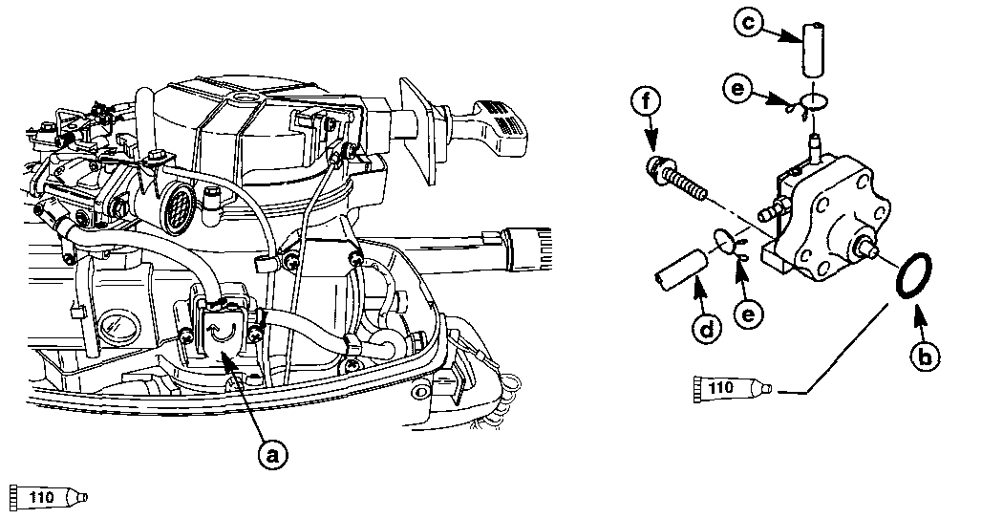
Масло для 4-такт. ПЛМ - 4-Stroke Outboard Oil (92-828000A12)
Вид сзади

a – Топливный насос
b – Уплотнительное сальниковое кольцо
c – Выпускной топливный шланг
d – Впускной топливный шланг
e – Хомуты крепления шланга (2)
f - Винты (2) M6 x 25 мм
Разборка топливного насоса
1. Отвернуть винты и отделить крышку насоса от корпуса насоса.
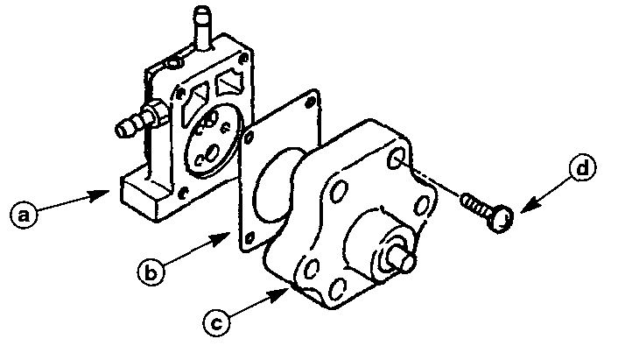
a – Крышка насоса
b - Прокладка
c – Корпус насоса
d - Винт (4)
2. Снять диафрагму, вдавливая плунжер и одновременно поворачивая диафрагму на 90° по часовой или против часовой стрелки.
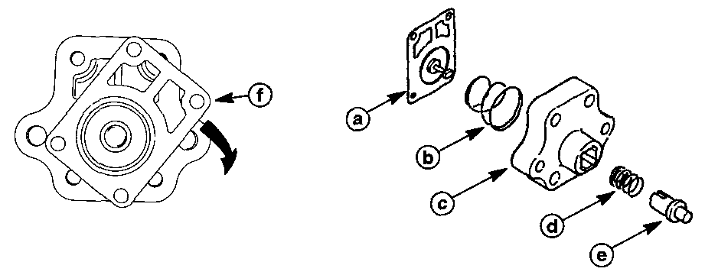
a - Диафрагма
b - Пружина
c – Корпус насоса
d - Пружина
e - Плунжер
f – Освободить диафрагму поворотом на 90°
3. Для осмотра и проверки обратного клапана отвернуть винты и снять диск-основание из крышки насоса.
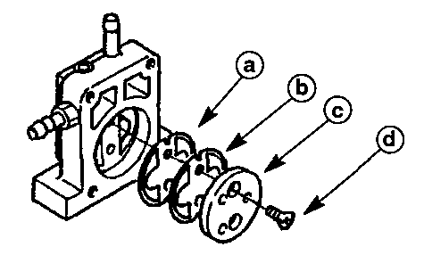
a - Упор обратного клапан (пластмассовый, прозрачный)
b - Обратный клапан
c - Диск-основание
d - Винт (2)
4. Осмотреть и проверить обратный клапан, прокладку и диафрагму. Если имеются повреждения, заменить.
5. Если конец плунжера изношен или на нем образовалась канавка, плунжер заменить.
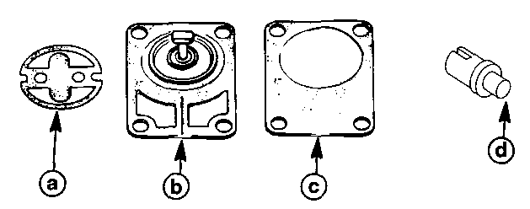
a – Обратный клапан
b – Диафрагма
c - Прокладка
d – Конец плунжера
Сборка топливного насоса
1. Совместить углубление в упоре, обратном клапане и диске-основании с выступом на крышке насоса.
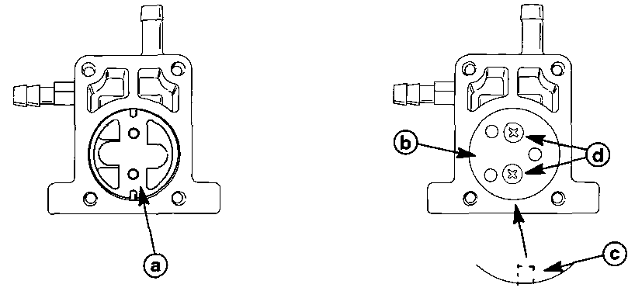
a – Обратный клапан
b – Диск-основание
c – Совместить углубление на обратной стороне диска с выступом
d - Винт (2)
2. Совместить шлиц плунжера с выступом в корпусе насоса.
3. Собрать плунжер, пружины и диафрагму в корпус насоса.
4. Зафиксировать диафрагму на место, вставив шток диафрагмы в шлиц плунжера и повернув диафрагму на 90°.
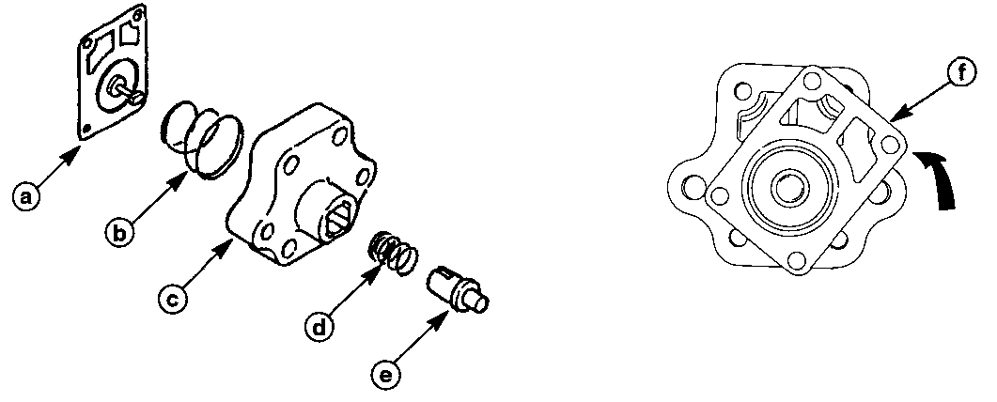
a – Диафрагма
b - Пружина
c – Основание насоса
d - Пружина
e - Плунжер
f – Защелкнуть диафрагму на место, повернув ее на 90°
5. Привернуть корпус насоса к крышке насоса четырьмя винтами.
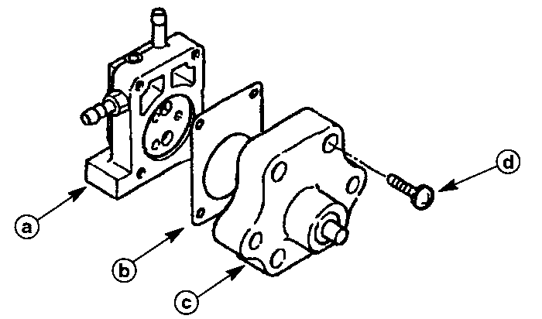
a – Крышка насоса
b - Прокладка
c – Корпус насоса
d - Винт (4)
Встроенный топливный бак (только на моделях мощностью 4 л.с.)
Разборка и сборка
1. Повернуть головку крана подачи топлива в положение OFF (ЗАКРЫТ).
2. Отсоединить топливный шланг от топливного крана.
3. Отвернуть и снять гайки, шайбы, резиновые опоры, разделительные втулки и винты. Затем поднять топливный бак с опор.
4. Слить весь остаток топлива из бака в емкость установленного образца для сбора топлива.
Чистка, осмотр и проверка
1. Промыть топливный бак чистым топливом.
2. Проверить топливный бак и топливный кран на признаки утечки или повреждения. При необходимости заменить указанные узлы.
3. Проверить ситечко топливного фильтра на топливном кране на накопление осадка. Прочистить загрязненное ситечко растворителем или заменить топливный кран, если ситечко фильтра повреждено.
4. Если загрязнены, заменить встроенные в топливопровод фильтры.
5. Если повреждены, заменить крышку топливного бака, сальниковое кольцо или прокладку.
Встроенный топливный бак (только на моделях мощностью 4 л.с.)
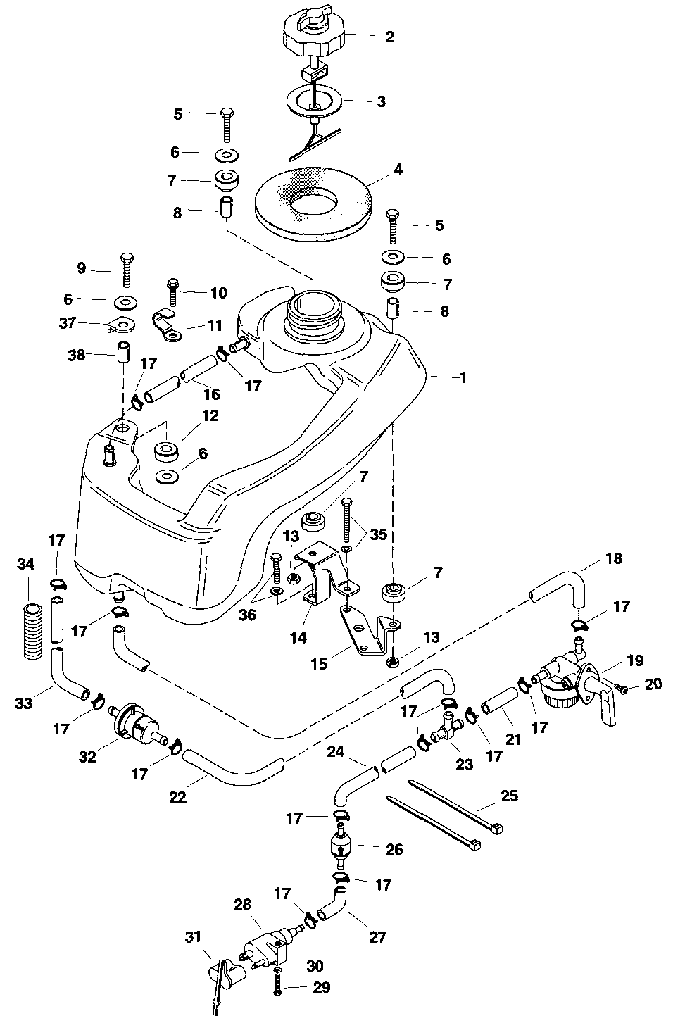
Встроенный топливный бак (только на моделях мощностью 4 л.с.)
№
По рис. | Кол-во | НАИМЕНОВАНИЕ
1 | 1 | Топливный бак
1 | 1 | Топливный бак (BODENSEE)
2 | 1 | Крышка топливного бака
2 | 1 | Крышка топливного бака (BODENSEE)
3 | 1 | Прокладка
4 | 1 | Сальник
5 | 2 | Винт
6 | 4 | Шайба
7 | 5 | Резиновая опора
8 | 2 | Разделительная втулка
9 | 1 | Болт
10 | 1 | Винт
11 | 1 | Хомут
12 | 1 | Резиновая опора
13 | 2 | Гайка
14 | 1 | Кронштейн
15 | 1 | Кронштейн
16 | 1 | Патрубок (9-7/8”)
17 | 14 | Проволочный зажим
18 | 1 | Патрубок (14”)
19 | 1 | Топливный кран
20 | 2 | Винт
21 | 1 | Патрубок (1-3/8”)
22 | 1 | Патрубок (8-1/2”)
23 | 1 | Тройник
24 | 1 | Патрубок (5-1/4”)
25 | 2 | Стяжка
26 | 1 | Переходной штуцер
27 | 1 | Шланг (1-3/4”)
28 | 1 | Топливный штуцерный разъем
29 | 1 | Болт
30 | 1 | Шайба
31 | 1 | Защитная крышка
32 | 1 | Топливный фильтр
33 | 1 | Шланг (7-1/8”)
34 | 1 | Броня
35 | 1 | Болт (M6x45) (Модель 4 л.с.)
 | 1 | Болт (M6x40) (Модели 5/6 л.с.)
36 | 1 | Болт (M6x30) (Модель 4 л.с.)
 | 1 | Болт (M6X25) (Модели 5/6 л.с.)
37 | 1 | Шайба-фиксатор
38 | 1 | Разделительная втулка

ТОПЛИВНАЯ СИСТЕМА
3
B
Раздел 3B - Карбюратор
Оглавление
Технические характеристики 3B-1  Специальный инструмент 3B-2  Карбюратор 3B-4  Регулировка карбюратора 3B-6 | Демонтаж и установка карбюратора 3B-7  Разборка карбюратора 3B-8  Осмотр и проверка 3B-9  Сборка карбюратора 3B-10
Технические характеристики
 | Обороты холостого хода (не на передаче) | 1300 ±50 об/мин
 | Обороты холостого хода (на передаче переднего хода) | 1100 ±50 об/мин
 | Обороты при полностью открытой дроссельной заслонке (ПОДЗ*)
 | Для моделей 4 л.с./5 л.с. (1999 г. и 2000 г. выпуска) | 4500 -5500
 | Для моделей 4 л.с. /5 л.с. /6 л.с. (выпуска 2001 г. и последующих лет) | 5000 - 6000
 | Винт регулировки топливной смеси холостого хода
 | Для моделей 4/5/6 (выпуска 1999 г. и 2000 г.) | Отвернуть на: 3 ± 1/2 оборота
 | Только для европейских моделей
 | выпуска 2001 г. и последующих лет | Отвернуть на:
 | 4 л.с. | 2-1/8 ±1/2 оборота
 | 5 л.с. | 1-1/2 ±1/2 оборота
 | 6 л.с. | 2-3/4 ±1/2 оборота
 | Для всех других моделей не регулируется
 | Диаметр отверстия трубки Вентури
 | 4 л.с. /5 л.с. | 13.5 мм
 | 6 л.с. | 15 мм
КАРБЮРАТОР | Диаметр основного жиклера
 | Для моделей 4/5 (выпуска 1999 г. и 2000 г.) | №70
 | Для моделей 4 (выпуска 2001 г. и последующих лет) | №58
 | Для моделей 5 (выпуска 2001 г. и последующих лет) | №65
 | Для моделей 6 (выпуска 2000 г. и последующих лет) | №75
 | Для моделей 4 (Bodensee) | №55
 | Для моделей 5 (Bodensee) | №62
 | Для моделей 6 (Bodensee) | №68
 | Жиклер холостого хода
 | Для моделей 4 (выпуска 1999 г. и 2000 г.) | №40
 | Для моделей 5 (выпуска 1999 г. и 2000 г.) | №42
 | Для моделей 4/5 (выпуска 2001 г. и последующих лет) | №38
 | Для моделей 6 (выпуска 2000 г. и последующих лет) | №45
 | Для моделей 4/5 (Bodensee) | №38
 | Для моделей 6 (Bodensee) | №42
 | Высота поплавка | 0.35 -0.39 дюйм. (9 –10 мм)
* ПОДЗ – полностью открытая дроссельная заслонка
Специальный инструмент
1. Карбюраторная линейка - Carburetor Scale Часть №91 –36392
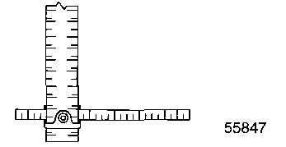

!!! ОСТОРОЖНО
ПОЖАРООПАСНОСТЬ И ВЗРЫВООПАСНОСТЬ. Соблюдать правила противопожарной техники безопасности. НИ В КОЕМ СЛУЧАЕ НЕ КУРИТЬ! Перед обслуживанием любого узла и детали топливной системы отсоединять электросистему от аккумуляторной батареи. Полностью сливать топливо из топливной системы. Использовать для сбора и хранения топлива только емкости и контейнеры установленного образца. Немедленно вытирать насухо все разливы топлива. Материалы, используемые для сбора разливов топлива, должны утилизироваться в отходы в соответствующие сборники и емкости установленного образца. Все работы по техобслуживанию топливной системы проводить только в хорошо вентилируемом помещении/участке.
УТЕЧКИ ТОПЛИВА ИЗ ЛЮБОЙ ЧАСТИ ТОПЛИВНОЙ СИСТЕМЫ МОГУТ БЫТЬ ИСТОЧНИКОМ ВОЗНИКНОВЕНИЯ ПОЖАРА И ВЗРЫВООПАСНОСТИ, ЧТО МОЖЕТ ПРИВЕСТИ К ТЯЖЕЛЫМ ТЕЛЕСНЫМ ПОВРЕЖДЕНИЯМ, ТРАВМАМ И/ИЛИ СМЕРТИ ЛЮДЕЙ. Внимательный периодический осмотр и проверка всей топливной системы являются обязательными, особенно после хранения и расконсервации двигателя. Все узлы и детали топливной системы, включая топливные баки - пластмассовые, металлические или изготовленные из стекловолокна -, топливные линии, груши подкачки топлива, штуцеры, соединения должны поверяться на коррозию, старение, износ, уплотнения, вздутия и т.д. и т.п. Любые признаки утечки топлива или масла, а также старение и износ элементов топливной системы указывают на необходимость их замены перед дальнейшей эксплуатацией двигателя.

Для заметок:
Топливная система
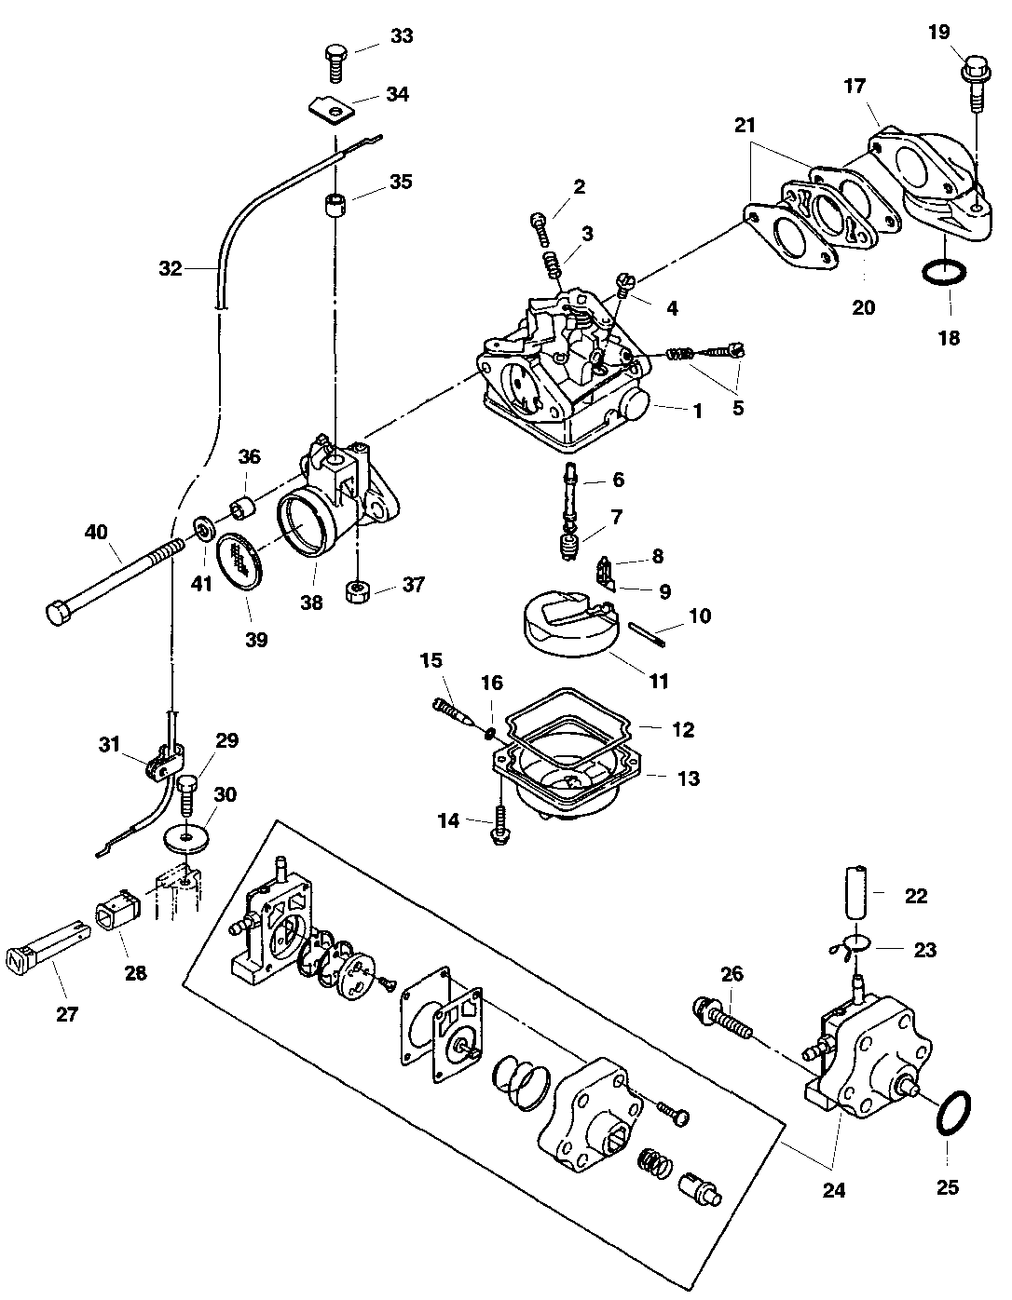

Топливная система
№ |  |  | Усилие затягивания
по рис. | Кол-во | НАИМЕНОВАНИЕ | фунт.-дюйм. | фунт.-фут. | Н-м
1 | 1 | Карбюратор (Модель 4 л.с.)
1 | 1 | Карбюратор (Модель 5 л.с.)
1 | 1 | Карбюратор (Модель 6 л.с.)
2 | 1 | Упорный винт
3 | 1 | Пружина
4 | 1 | Жиклер холостого хода (Модель 4 л.с.)
4 | 1 | Жиклер холостого хода (Модель 5 л.с.)
4 | 1 | Жиклер холостого хода (Модель 6 л.с.)
5 | 1 | Винт жиклера (в комплекте с пружиной)
6 | 1 | Сопловая насадка основного жиклера (Модель 4 л.с.)
6 | 1 | Сопловая насадка основного жиклера (Модель 5 л.с.)
6 | 1 | Сопловая насадка основного жиклера (Модель 6 л.с.)
7 | 1 | Основной жиклер (Модель 4 л.с.)
7 | 1 | Основной жиклер (Модель 5 л.с.)
7 | 1 | Основной жиклер (Модель 6 л.с.)
8 | 1 | Клапан поплавка
9 | 1 | Зажим
10 | 1 | Шарнирный палец поплавка
11 | 1 | Поплавок
12 | 1 | Прокладка
13 | 1 | Поплавковая камера
14 | 2 | Винт(M4 x 12 мм)
15 | 1 | Дренажный винт (M5 x 6 мм)
16 | 1 | Уплотнительное кольцо
17 | 1 | Впускной коллектор
18 | 1 | Уплотнительное кольцо
19 | 2 | Болт (M6 x 25 мм) | 70 |  | 8
20 | 1 | Изолирующая прокладка (Модель 4/5 л.с.)
20 | 1 | Изолирующая прокладка (Модель 6 л.с.)
21 | 2 | Прокладка
22 | 1 | Патрубок
23 | 1 | Зажим
24 | 1 | Топливный насос
25 | 1 | Уплотнительное кольцо
26 | 2 | Винт (M6 x 25 мм) | 70 |  | 8
27 | 1 | Шток/штанга подсоса (воздушной заслонки)
28 | 1 | Втулка
29 | 1 | Болт(M6 x 14 мм) | 70 |  | 8
30 | 1 | Шайба
31 | 1 | Хомут
32 | 1 | Приводная тяга подсоса (воздушной заслонки)
33 | 1 | Болт (M6 x 20 мм) | 70 |  | 8
34 | 1 | Кронштейн
35 | 1 | Муфта
36 | 2 | Муфта
37 | 1 | Гайка
38 | 1 | Воздушный глушитель
39 | 1 | Пламегаситель / пламеуловитель
40 | 2 | Болт (M6 x 85 мм) | 70 |  | 8
41 | 2 | Шайба

Регулировка карбюратора
Скорость холостого хода – Начальная установка
Винт регулировки топливной смеси холостого хода
1. Вворачивать винт регулировки топливной смеси жиклера холостого хода (по часовой стрелке) до легкой посадки на место и затем отвернуть до значения начальной установки 3 ± 1/2 оборота.
2. Запустить двигатель и прогнать на медленных / холостых оборотах на передаче переднего хода. Вворачивать винт регулировки топливной смеси жиклера холостого хода до тех пор, пока двигатель не начнет терять обороты, и затем отвернуть на четверть (1/4) оборота и отрегулировать до получения наилучшего режима работы.
ПРИМЕЧАНИЕ: Между регулировками дать двигателю застабилизироваться. НЕ регулировать смесь беднее, чем необходимо для получения плавного холостого хода.
Если двигатель замедленно реагирует на увеличение оборотов, отрегулировать винт жиклера холостого хода повторно.
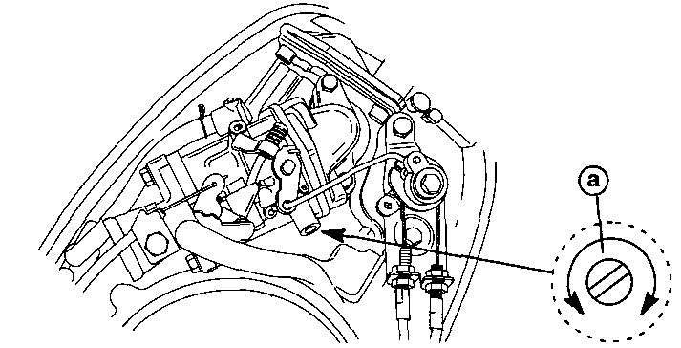
a – Винт регулировки топливной смеси жиклера холостого хода
Регулировка холостого хода
1. Регулировка:
- При затягивании винта двигатель увеличивает скорость.
- При ослаблении / отворачивании винта двигатель снижает скорость.
Обороты холостого хода
1300 об/мин не на передаче
1100 об/мин на передаче
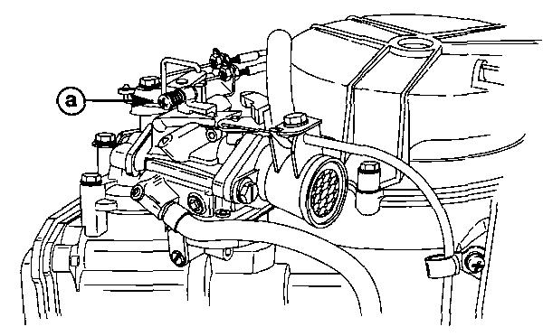
a – Винт регулировки холостого хода
Демонтаж и установка карбюратора
ДЕМОНТАЖ
1. Отсоединить от двигателя подачу топлива.
2. Снять стартер с механизмом возврата пусковой веревки.
3. Отсоединить топливный шланг и шланг сапуна (дыхательный шланг).
4. Отвернуть два болта крепления пламеуловителя (пламегасителя) и карбюратора к впускному коллектору.
5. Отсоединить трос подсоса (воздушной заслонки) и тягу дроссельной заслонки от карбюратора. Снять карбюратор.
УСТАНОВКА
1. Подсоединить на место трос подсоса и тягу дроссельной заслонки.
2. Установить карбюратор, как показано.
3. Установить на место топливный шланг и шланг сапуна (дыхательный шланг). Закрепить топливный шланг хомутом.
Усилие затягивания болтов крепления карбюратора
70 фунт.-дюйм. (8 Н-м)
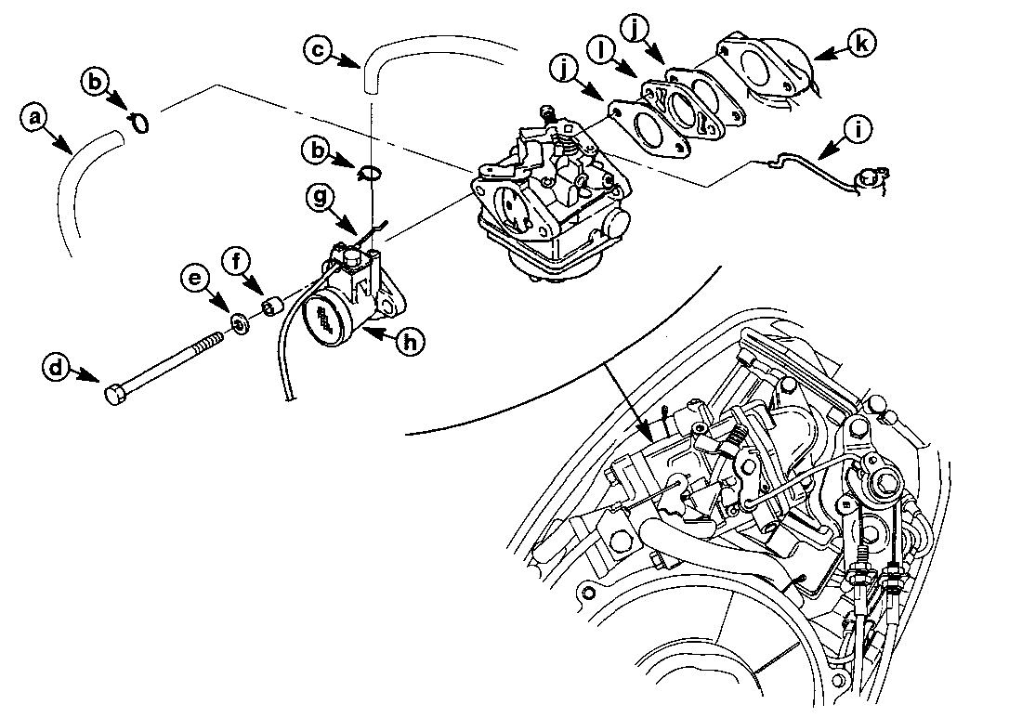
a – Топливный шланг  b – Хомут для шланга (2)  c – Шланг сапуна (дыхательный)  d - Болт (2) M6 x 85 мм  e – Плоская шайба (2)  f - Муфта (2) | g – Трос подсоса  h – Воздушный глушитель  i – Тяга дроссельной заслонки  j - Прокладка  k – Впускной коллектор  l – Изолирующая прокладка

Разборка карбюратора
1. Отвернуть и снять дренажный винт и перед разборкой произвести дренаж карбюратора.
2. Снять поплавковую камеру.
3. Отвернуть и снять упорный винт регулировки холостого хода и жиклер холостого хода.
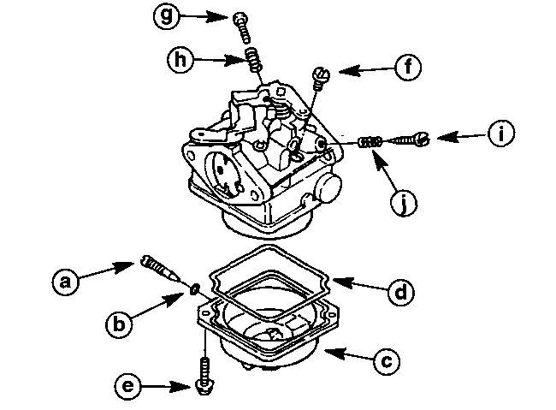
a – Дренажный винт  b – Уплотнительное сальниковое кольцо  c – Поплавковая камера  d - Прокладка  e - Винт (2) | f – Жиклер холостого хода  g – Упорный винт холостого хода  h - Пружина  i – Винт регулировки смеси холостого хода  j - Пружина

4. Вытолкнуть шарнирный палец поплавка в указанном ниже направлении и снять поплавок.
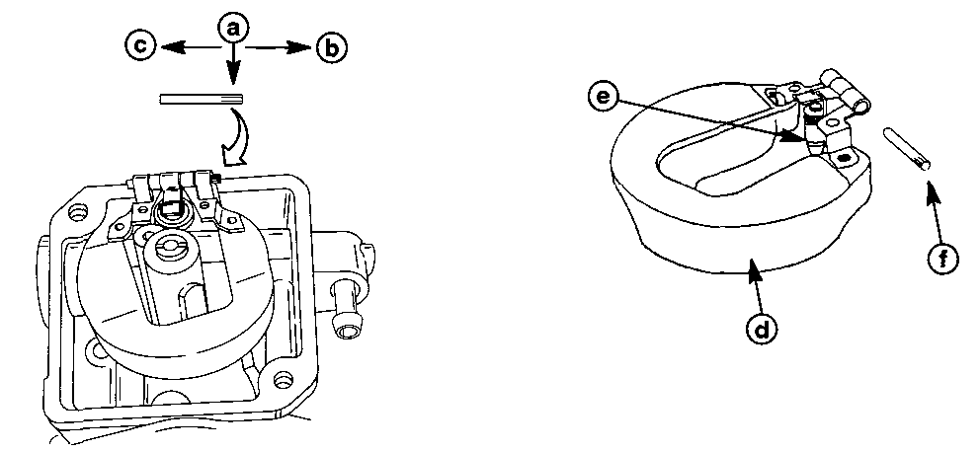
a – Шарнирный палец поплавка (конец  с накаткой)  b – Выталкивать в этом направлении  c – Вставлять в этом направлении | d - Поплавок  e – Игла впускного клапана (впускной игольчатый клапан)  f – Палец поплавка

5. Снять основной жиклер.
6. Снять сопловую насадку основного жиклера. При этом насадка должна просто выпасть. Если это не так, осторожно вытолкнуть сопловую насадку, как показано ниже.
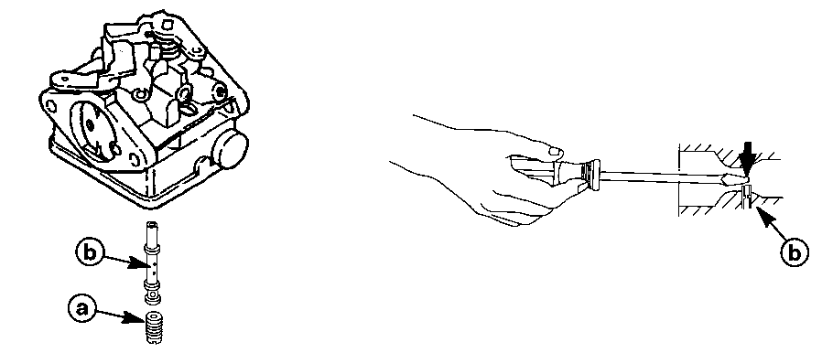
a – Основной жиклер
b – Сопловая насадка основного жиклера
Осмотр и проверка
1. Перед установкой тщательно прочистить сжатым воздухом основной жиклер, сопловую насадку основного жиклера, жиклер холостого хода и винт регулировки смеси холостого хода.
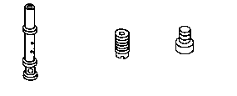
2. Осмотреть и проверить на изношенность конец иглы впускного клапана и винт регулировки топливной смеси холостого хода.
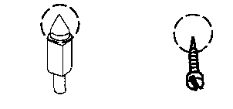
3. Осмотреть и проверить на изношенность поплавок в области рычага поплавка, который приходит в соприкосновение с игольчатым клапаном.
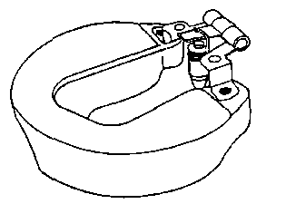
Сборка карбюратора
1. Установить узел игольчатого клапана на металлическую лапку.
2. Установить поплавок.
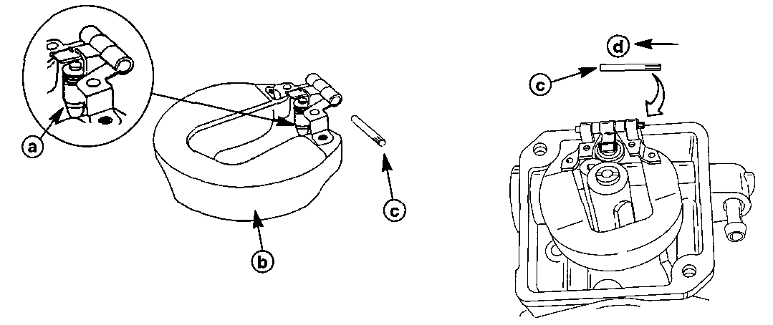
a – Узел впускного игольчатого клапана
b - Поплавок
c – Шарнирный палец поплавка
d – Вставлять в этом направлении
3. Проверить рычаг поплавка с помощью карбюраторной линейки. Отрегулировать уровень поплавка, сгибая металлическую лапку, на которой установлена игла впускного игольчатого клапана.
Уровень поплавка
0.35 -0.39 дюйм. {9 -10 мм)
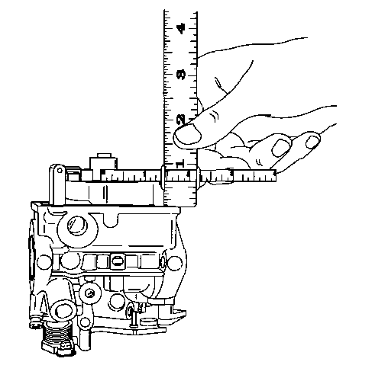
4. Собрать карбюратор.
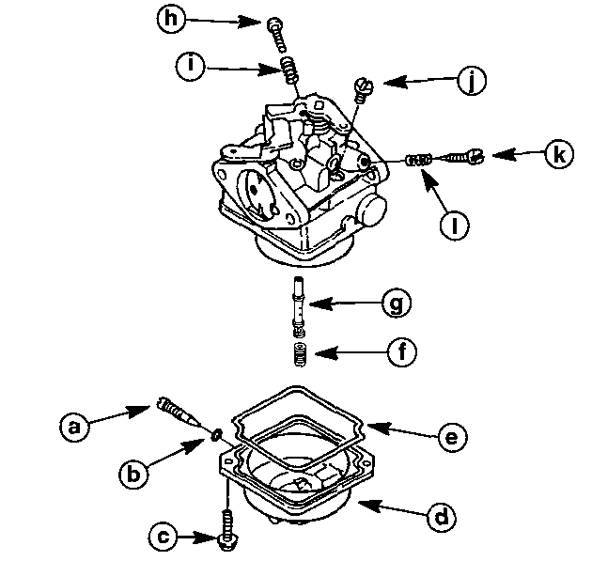
a – Дренажный винт - M5 x 6 мм  b – Прокладка под дренажный винт  c - Винты (4) M4 x 12 мм  d – Поплавковая камера  e – Прокладка поплавковой камеры  f – Основной жиклер | g – Сопловая насадка основного жиклера  h – Винт регулировки холостого хода  I – Пружина  j – Жиклер холостого хода  k – Винт регулировки жиклера холостого хода  I - Пружина

ТОПЛИВНАЯ СИСТЕМА
3
C
Раздел 3C – Вредные выбросы
Оглавление
Нормативы выброса выхлопных газов 3C-2  Что считать вредными выбросами? 3C-2  Углеводород - HC 3C-2  Угарный газ - CO 3C-2  Окиси азота - NOx 3C-2  Меры по уменьшению выбросов 3C-2  Стехиометрическое соотношение  воздуха и топлива (14.7:1) 3C-3  Уменьшение углеводородных  выбросов от ПЛМ 8 1/3 % в год на протяжении  9 лет работы ПЛМ 3C-3  Горючая смесь: стратифицированная в  сравнении с гомогенизированной 3C-4  Гомогенизированная смесь 3C-4  Стратифицированная смесь 3C-5 | Информация о вредных выбросах 3C-6  Ответственность завода-изготовителя: 3C-6  Ответственность дилера: 3C-6  Ответственность владельца: 3C-6  Правила организации EPA по  контролю вредных выбросов: 3C-7  Сертификационный шильдик завода-изготовителя 3C-8  Сервисная замена сертификационного шильдика 3C-9  Удаление шильдика 3C-9  Определение даты выпуска 3C-9  Установка 3C-9  Расположение маркировки: 3C-9

Нормативы выброса выхлопных газов
Федеральное правительство через организацию EPA (Агентство по защите окружающей среды) установило нормативы выброса выхлопных газов для всех двигателей морского назначения новых выпусков, реализуемых через торговую сеть в США.

Что считать вредными выбросами?
Выбросами считаются содержащиеся в выхлопных газах вредные вещества, выбрасываемые при работе двигателя из его выхлопной системы. Они образуются в результате процесса сжигания или неполного сгорания топлива. Для понимания природы выхлопных газов следует помнить, что и воздух, и топливо состоят из ряда химических элементов. Воздух наряду с другими элементами содержит азот и кислород, в то время как бензин содержит в основном водород и углерод. Во время сжигания топлива эти четыре элемента вступают в химическую реакцию. Если бы сгорание было полным, то смесь воздуха и бензина содержала бы следующие вещества: воду, двуокись углерода и азот, которые не считаются вредными для окружающей среды. Но сгорание обычно не бывает полным. Кроме того, во время и после сгорания могут образовываться потенциально вредные газы.
Для соблюдения всех установленных организацией EPA нормативов по выбросам определенных загрязняющих веществ или потенциально вредных газов все двигатели морского назначения должны обеспечивать низкий уровень выбросов. С каждым годом эти нормативы становятся все более жесткими. В соответствии с этим, нормативы регулируют прежде всего три вида выбросов: углеводородов (HC), угарного газа (CO) и окисей азота (NOx).

Углеводород – HC
Бензин – это углеводородное топливо. Два химических элемента – водород и углерод – сгорают в присутствии кислорода. Но они сгорают не полностью. Некоторое количество проходит через камеру сгорания и выбрасывается выхлопной системой в виде несгоревших газов, известных под названием углеводороды.

Угарный газ – CO
Углерод является одним из элементов, который входит в состав топлива, сжигаемого в двигателе вместе с кислородом в процессе сгорания. Если бы углерод в бензине соединялся с достаточным количеством кислорода (один атом углерода с двумя атомами кислорода), то он бы был выброшен из двигателя в виде двуокиси углерода (CO₂), которая является безвредным газом. Однако углерод часто соединяется с недостаточным количеством кислорода (один атом углерода с одним атомом кислорода), образуя окись углерода, угарный газ, CO. Он является продуктом неполного сгорания и представляет собой опасный, потенциально смертельный газ.

Окиси азота – NОx
Окиси азота – несколько иные продукты сгорания. Азот входит в состав воздуха, поступающего в двигатель. При очень высоких температурах он вступает в химическую реакцию с кислородом, образуя окиси азота (NОx). Это происходит в камере сгорания двигателя при очень высоких температурах. Окиси азота (NОx) сами по себе не являются вредными, но при солнечном свете они вступают в реакцию с несгоревшими углеводородами, образуя видимый загрязнитель воздуха, известный под названием «смог». Смог является серьезным загрязнителем воздуха в Калифорнии, а также во многих других густонаселенных регионах США.

Меры по уменьшению выбросов
Существует два основных способа снижения вредных выбросов из системы 4-тактного двигателя морского назначения. Первый способ – это регулировка соотношения горючей смеси «воздух-топливо», которая поступает в камеру сгорания. Второй – это регулировка времени поступления горючей смеси в камеру сгорания. Фактор времени является очень важным для предотвращения выхода несгоревшей смеси из выхлопной системы.

Стехиометрическое соотношение воздуха и топлива (14.7:1)
Установлено, что пропорциональное соотношение воздуха и топлива 14,7:1 является наиболее эффективным для снижения выброса вредных веществ почти при всех условиях. Техническим термином такой идеальной пропорции является стехиометрическое соотношение. Пропорция топливно-воздушной смеси 14.7:1 обеспечивает наилучший контроль за содержанием всех трех элементов в выхлопе почти при всех условиях. Содержание HC и CO в выхлопных газах в значительной степени определяется соотношением воздуха и топлива. При смесях беднее, чем 14.7:1, уровни HC и CO низкие, но при соотношении выше, чем 14.7:1, т.е. более богатой смеси, их уровень резко возрастает. Может показаться, что контроль за содержанием только HC и CO - не такая сложная задача – достаточно только поддерживать соотношение воздуха и топлива ниже 14.7:1. Однако нельзя не учитывать необходимость контроля за содержанием NOx.
Чем беднее горючая смесь, тем выше температуры сгорания. Более высокие температуры сгорания повышают содержание NOx в выхлопных газах. Но обогащение горючей смеси для снижения температур сгорания и содержания NОx одновременно увеличивает содержание HC и CO, а также повышает расход топлива. Поэтому решением проблемы контроля за содержанием как NОx, так и HC и CO является поддержание соотношения воздуха и топлива на уровне по возможности более близком к 14.7:1.
УМЕНЬШЕНИЕ УГЛЕВОДОРОДНЫХ ВЫБРОСОВ ОТ ПЛМ

8-1/3% ↓ в год на протяжении 9 лет работы модели ПЛМ
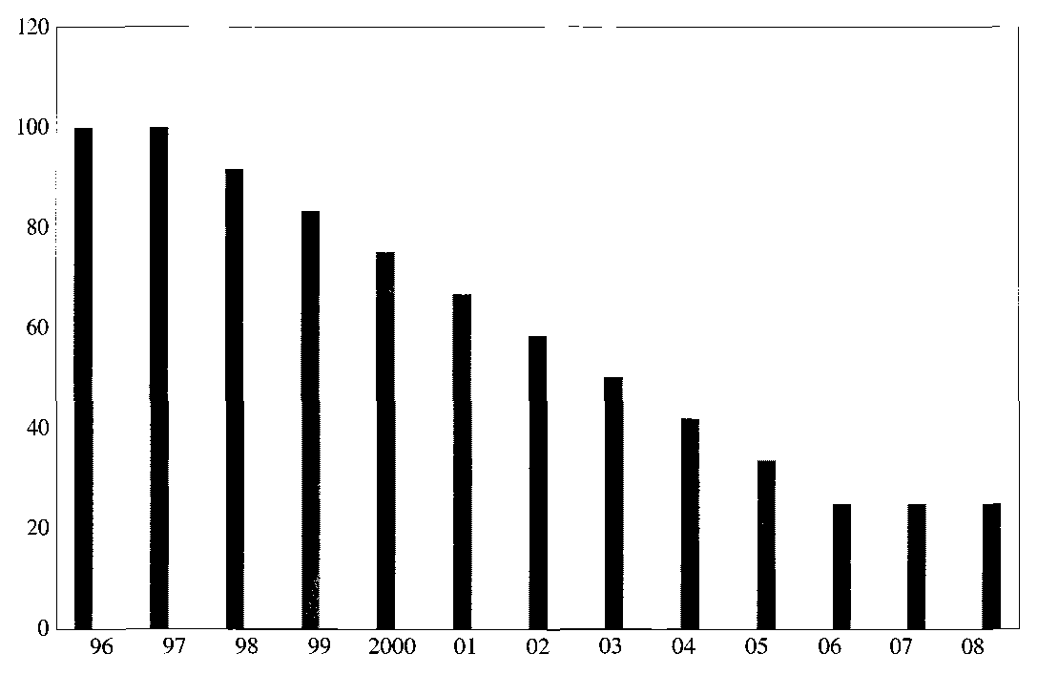
Горючая смесь: стратифицированная в сравнении с гомогенизированной
Для снижения выброса вредных газов в двигателях с прямым впрыском топлива (DFI) используется стратифицированная горючая смесь. Во всех остальных моделях используется гомогенизированная смесь. Разница между этими двумя видами смеси заключается в следующем:

Гомогенизированная смесь
Эта смесь содержит частицы топлива и воздуха, которые равномерно перемешаны по всему объему цилиндра. Эта смесь образуется в трубке Вентури карбюратора, блоках пластинчатых (язычковых) клапанов, картере и/или камере сгорания. Дополнительное смешивание происходит при нагнетании топлива через систему его подачи в цилиндр. В гомогенизированной смеси пропорция воздушно-топливной смеси составляет приблизительно 14.7:1 и распределена равномерно по всему объему цилиндра:
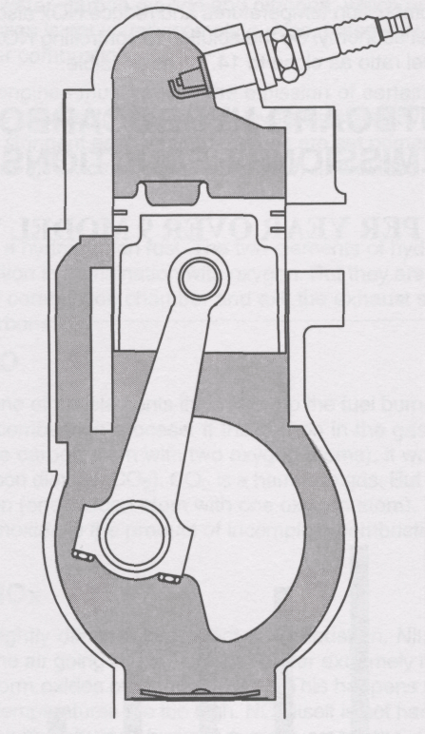
Стратифицированная смесь
Двигатель со стратифицированной смесью всасывает через систему подачи только воздух. Топливо, необходимое для сгорания, впрыскивается в цилиндр через инжектор, находящийся в верхней части цилиндра (головке). Инжектор впрыскивает воздушно-топливную смесь в цилиндр в виде облака. Вокруг этого облака находится воздух, нагнетаемый системой подачи. При воспламенении и сгорании этого облака окружающий его воздух обеспечивает почти полное сгорание до того, как откроется выхлопное отверстие.
Двигатель с впрыском стратифицированной смеси концентрирует богатую смесь в цилиндре вблизи свечи зажигания (пропорция воздушно-топливной смеси меньше 14.7:1), в то время как в остальном объеме цилиндра эта смесь очень бедная или состоит только из воздуха.
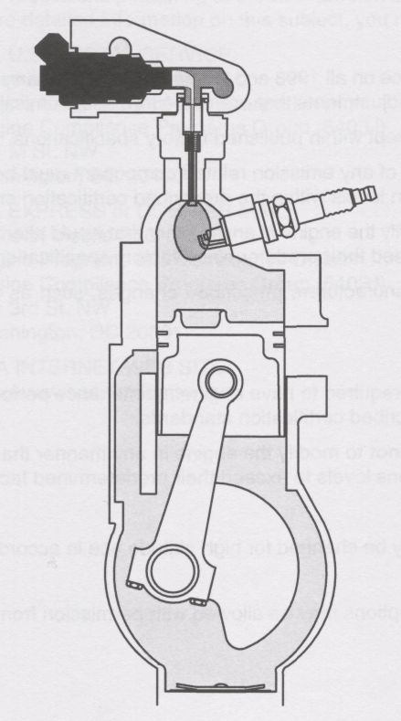

Информация о вредных выбросах

Ответственность завода-изготовителя:
Начиная с двигателей 1998 г. выпуска, заводы-изготовители всех двигателей морского назначения обязаны определять уровни выбросов для каждого семейства двигателей одинаковой мощности и получать сертификаты на эти двигатели в «Агентстве по защите окружающей среды» (EPA) США. На каждый двигатель на заводе-изготовителе должен быть установлен шильдик, содержащий указание о сертификации и информацию об уровнях выброса, а также его технические характеристики, напрямую связанные с выбросом вредных веществ.
Ответственность дилера:
При выполнении работ по техобслуживанию моделей ПЛМ 1998 года и последующих лет выпуска, имеющих шильдик-сертификат, следует обращать внимание на все виды регулировок, которые влияют на уровни выбросов.
Регулировку следует поддерживать в пределах значений, указанных в заводских технических характеристиках (спецификациях).
Замена или ремонт любых влияющих на выбросы узлов, блоков и деталей должна производиться в таком порядке и таким способом, которые обеспечивают поддержание уровней выбросов в пределах предписанных сертификационных нормативов и стандартов.
Дилеры не имеют права внесения в двигатель каких бы то ни было изменений, которые могут или могли бы привести к изменению мощности или выбросам, превышающим предварительно определенные заводские характеристики.
Исключение составляют лишь такие изменения, которые разрешены заводом-изготовителем, касающиеся регулировки двигателя для эксплуатации на разных высотах над уровнем моря.
Ответственность владельца:
Владелец/пользователь должен проводить техобслуживание двигателя, обеспечивающее поддержание уровней выбросов в пределах предписанных сертификационных нормативов и стандартов.
Владелец/пользователь не имеет права внесения в двигатель каких бы то ни было изменений, которые могут или могли бы привести к изменению мощности или выбросам, превышающим предварительно определенные заводские характеристики.
Исключения:
- Для работы в высокогорных водоемах (на больших высотах над уровнем моря) жиклеры карбюратора могут быть заменены в соответствии с рекомендациями завода-изготовителя.
- Исключение может быть сделано для единичных двигателей по разрешению организации EPA для гоночных вариантов и в целях испытания.
Правила организации EPA по контролю за вредными выбросами:
Все ПЛМ 1998 года и последующих лет выпуска, производимые фирмой Mercury Marine, сертифицированы в «Агентстве США по защите окружающей среды» (EPA) как удовлетворяющие требованиям правил контроля за загрязнением атмосферы новыми ПЛМ. Эта сертификация зависит от некоторых регулировок, которые производятся на заводе-изготовителе по заводским стандартам. По этой причине следует строго соблюдать заводские процедуры технического обслуживания изделия и там, где это целесообразно, вернуться к первоначальным заводским регулировкам, на которые рассчитана конструкция ПЛМ.
Указанная выше ответственность лиц носит общий характер и не является исчерпывающим списком правил и требований, относящихся к установлениям организации EPA по выбросам вредных веществ для двигателей морского исполнения и назначения. За более подробной информацией по данным вопросам обращаться в следующие организации:
Через почтовую службу США:
Office of Mobile Sources Engine Programs and Compliance Division Engine Compliance Programs Group (6403J) 401 M St. NW Washington, DC 20460
Через экспресс- или курьерскую почтовую службу:
Office of Mobile Sources Engine Programs and Compliance Division Engine Compliance Programs Group (6403J) 501 3rd St. NW Washington, DC 20001
Через сайт EPA в Интернете:
http:/www.epa.gov/omswww

СЕРТИФИКАЦИОННЫЙ ШИЛЬДИК ЗАВОДА-ИЗГОТОВИТЕЛЯ:
Сертификационный шильдик должен размещаться на каждом двигателе на заводе-изготовителе при производстве двигателя и при повреждении или удалении при ремонте должен быть восстановлен на том же самом месте. Ниже показан (в увеличенном в два раза виде) пример типового шильдика, который не относится к какой-либо конкретной модели, а является лишь иллюстрацией.
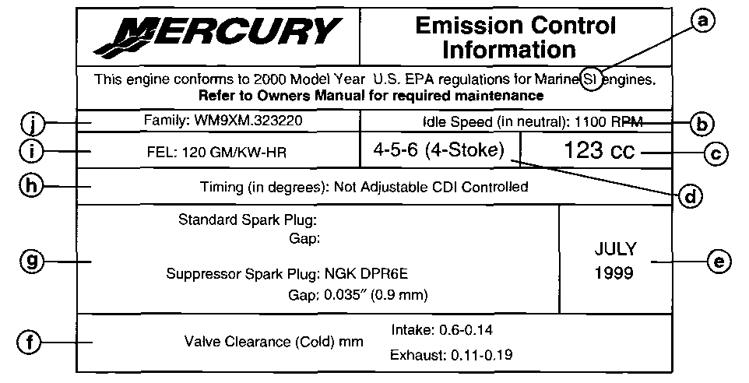
a - Система зажигания [искровая - (SI)]
b - Скорость холостого хода (на нейтральном положении)
c - Объем в куб. сантиметрах
d - Номинальное значение мощности двигателя (в л.с.)
e - Месяц и год выпуска
f - Зазор клапана (только для 4-тактных двигателей)
g - Рекомендуемая свеча зажигания для получения наилучшего КПД двигателя
h - Характеристики момента зажигания при наличии регулируемых вариантов
i - FEL: Указывает максимальное значение выбросов, заявленное (фирмой Mercury Marine) для семейства двигателей
j - Пример для семейства двигателей

Y M9X M1596 2 G 0

Год выпуска Исполнение Технологический тип Тип продукции
2=2000 г. M=Морское 1= Старый 0 = ПЛМ общего назначения
2= Новый J = Спортивный, водометный
3= Спортивный, водометный H = С высоком КПД
Завод-изготовитель Объем двс Кол-во тактов
Mercury Marine Литр С= 2-тактаный
Куб. дюйм G=4-тактный

Сервисная замена сертификационного шильдика
ВАЖНО: Согласно требованию федерального законодательства все ПЛМ фирмы Mercury Marine 1998 года и последующих лет выпуска должны иметь четкий, легко читаемый и расположенный на видном месте сертификационный шильдик с указанием вредных выбросов. Если этот шильдик отсутствует или поврежден, за заменой обращаться в сервисный отдел фирмы Меркурий (Mercury Marine Service).
Удаление шильдика
Удалить все остатки поврежденного или стертого, неразборчиво, нечитабельного шильдика. Ни в коем случае не устанавливать новый шильдик поверх старого. Для удаления следов клейкого вещества старого шильдика с места его расположения использовать соответствующий растворитель.
Определение (идентификация) кода даты выпуска
Перед установкой нового шильдика вырезать и удалить V-образную метку (а) в строке (b) «Месяц изготовления двигателя». Месяц изготовления можно найти на старом шильдике. Если старый шильдик отсутствует, утерян или код даты неразборчив, за помощью обратиться в Сервисно-технический отдел фирмы Меркурий Марин (Mercury Marine Technical Service).
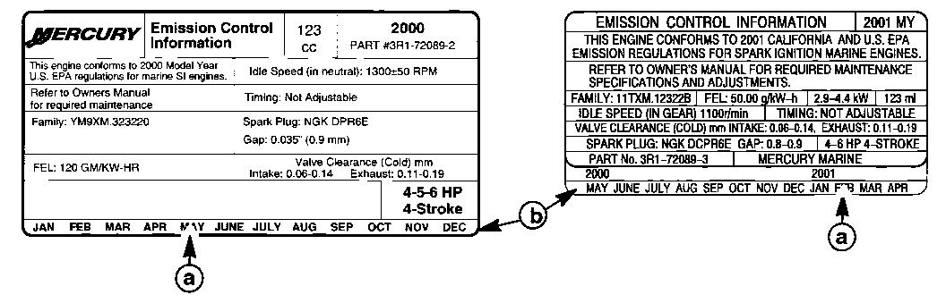
a – V-образная метка на месяце
b – Строка «Месяц изготовления двигателя»
Установка
Установить шильдик на чистую поверхность на место его первоначальной заводской установки.
Расположение маркировки:
Модель | Часть № (заводской) | Часть № (сервисный) | Расположение на двигателе
Модель 1999 г.  Merc/Mar 4/5 л.с. | 37-856984 18 | 37-856985 18 | На передней части блока цилиндров
(4-такт.)
Модель 2000 г.  Merc/Mar 4/5/6 л.с. | 3R1 -72089-2 | 37-80465 1AOO | На передней части блока цилиндров
(4-такт.)
Модель 2001 г.  Merc/Mar 4 л.с. | 3R1 -72089-3 | 37-80465 1A01 | Крышка клапана
(4-такт.)
Модель 2001 г.  Merc/Mar 5/6 л.с. | 3R1 -72089-3 | 37-80465 1A01 | На передней части блока цилиндров
(4-такт)

БЛОК ДВИГАТЕЛЯ
4
A
Раздел 4A – Головка цилиндра
Оглавление
Технические характеристики 4A-1  Специальный инструмент 4A-3  Смазочные материалы и сервисные средства  фирмы Quicksilver 4A-3  Блок цилиндров 4A-4  Впускные/выпускные клапаны 4A-6  Регулировка 4A-8  Зазор клапанов 4A-8  Демонтаж головки цилиндра 4A-11 | Разборка головки цилиндра 4A-11  Чистка, осмотр, проверка 4A-13  Головка цилиндра 4A-13  Обработка поверхности стыка  головки цилиндров 4A-14  Клапаны 4A-18  Пружины клапанов 4A-20  Сборка головки цилиндра 4A-21  Установка головки цилиндра 4A-23
Технические характеристики
ПРУЖИНА  КЛАПАНА | Длина несжатой пружины (Впуск/Выпуск) "a"
ПРУЖИНА  КЛАПАНА | Предел наклона "b" (Впуск/Выпуск)
ПРУЖИНА  КЛАПАНА | Модели 4/5 (1999 г.) | a= 1.260 дюйм. (32.0 мм)
ПРУЖИНА  КЛАПАНА |  | b= 0.044 дюйм. (1.12 мм)
ПРУЖИНА  КЛАПАНА | Модели 4/5/6 (2000 г. и более новые) | a= 1.378 дюйм. (35.0 мм)
ПРУЖИНА  КЛАПАНА |  | b= 0.044 дюйм. (1.12 мм)
ПРУЖИНА  КЛАПАНА | Давление сжатой пружины (установленной)
ПРУЖИНА  КЛАПАНА | Впуск/Выпуск:
ПРУЖИНА  КЛАПАНА | Высота закрытого клапан 0.965 дюйм. (24.4 мм)
ПРУЖИНА  КЛАПАНА | Модели 4/5 (1999 г. и 2000 г.) | 17 фунт-сил. (7.7 кг-сил.)
ПРУЖИНА  КЛАПАНА | Модель 6 (2000 г.) | 24 фунт-сил. (10.8 кг-сил.
ПРУЖИНА  КЛАПАНА | Модели 4/5/6 (2001 г. и более новые) | 24 фунт-сил. (10.8 кг-сил.)
ПРУЖИНА  КЛАПАНА | Высота открытого клапана 0.709 дюйм. (17.4 мм)
ПРУЖИНА  КЛАПАНА | Модели 4/5 (1999 г. и 2000 г.)  Модель 6 (2000 г.) | 31 фунт-сил. (14.0 кг-сил.)  39.4 фунт-сил. (17.9 кг-сил.)
ПРУЖИНА  КЛАПАНА | Модели 4/5/6 (2001 г. и более новые) | 39.4 фунт-сил. (17.9 кг-сил.)
ПРУЖИНА  КЛАПАНА | Направление навивки (Впуск/Выпуск) | Правостороннее
ГОЛОВКА ЦИЛИНДРА | Предельное значение деформации (искривления) * | 0.0012 дюйм. (0.03 мм)
ГОЛОВКА ЦИЛИНДРА | * Линии указывают
ГОЛОВКА ЦИЛИНДРА | измерение, проведенное с помощью
ГОЛОВКА ЦИЛИНДРА | проверочной линейки

ИДЕНТИФИКАЦИЯ ГОЛОВКИ ЦИЛИНДРА |  | Модели 4/5 = 5 (1999 г. и 2000 г.)  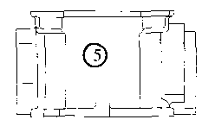 |  | Модель 6 = 6 (2000 г.)  Модели 4/5/6 = 6 (2001 г.)  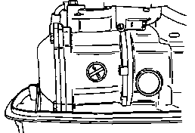
Размеры клапана
Диаметр головки Ширина венца Ширина посадки в седло Толщина
 | Клапан/Седло клапана/Направляющие втулки клапана:
 | Зазор клапана (в холодном состоянии)
 | Впуск. |  | 0.002 - 0.005 дюйм. (0.06 - 0.14 мм)
 | Выпуск. |  | 0.004 - 0.007 дюйм. (0.11 -0.19 мм)
 | Размеры клапана:
 | "A" диаметр головки
 | Впуск. |  | 0.980 - 0.988 дюйм. (24.9 - 25.1 мм)
 | Выпуск. |  | 0.941 - 0.949 дюйм. (23.9 - 24.1 мм)
 | "B" Ширина венца
 | Впуск. |  | 0.102 дюйм. (2.6 мм)
 | Выпуск. |  | 0.102 дюйм. (2.6 мм)
 | "C" Ширина седла
 | Впуск. |  | 0.031 дюйм. (0.8 мм)
 | Выпуск. |  | 0.031 дюйм. (0.8 мм)
 | "D" Толщина
КЛАПАНЫ | Впуск. |  | 0.028 дюйм. (0.7 мм)
 | Выпуск. |  | 0.047 дюйм. (1.2 мм)
 | Внешний диаметр штока
 | Впуск. |  | 0.216 дюйм. {5.48 мм)
 | Выпуск. |  | 0.214 дюйм. {5.44 мм)
 | Внутренний диаметр направляющей втулки
 | Впуск. |  | 0.2165 дюйм. (5.5 мм)
 | Выпуск. |  | 0.2165 дюйм. (5.5 мм)
 | Зазор между штоком и направляющей втулкой
 | Впуск. |  | 0.0008 - 0.0017 дюйм. (0.020 - 0.044 мм)
 | Выпуск. |  | 0.0018 - 0.0028 дюйм. (0.045 – 0.072 мм)
 | Предельное значение биения штока (маск.) |  | 0.0006 дюйм. (0.016 мм)

Специальный инструмент
1. Комплект резцов для клапанных седел - Valve Seat Cutter Kit (Приобрести у местных поставщиков).
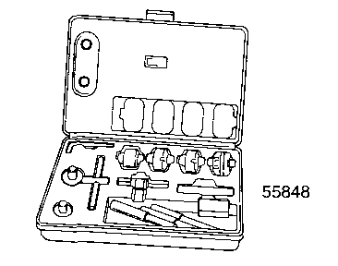
Смазочные материалы и сервисные средства фирмы Quicksilver
Часть № | Наименование
92-802878-57 | Средство для регулировки мощности производства фирмы Quicksilver  - Quicksilver Power Tune

Блок цилиндра
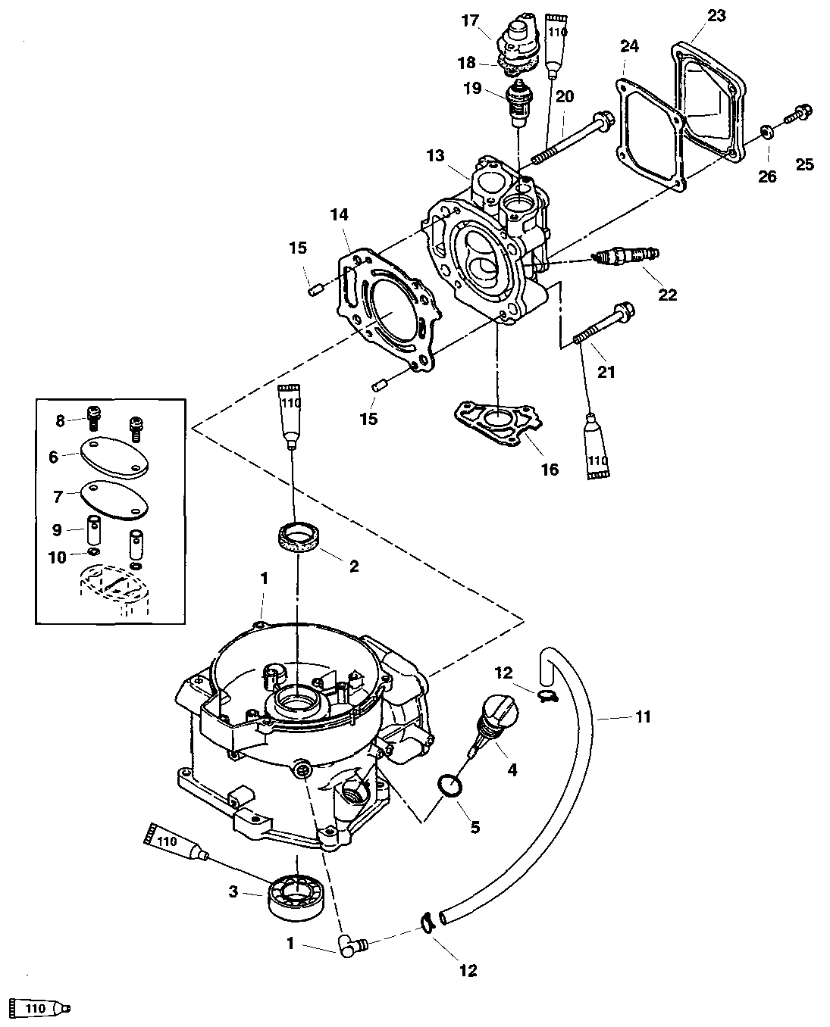
Масло для 4-тактных двигателей 4 Cycle Oil (92-828000A12)

Блок цилиндра
№ |  |  | Усилие затягивания
по рис. | Кол-во | НАИМЕНОВАНИЕ | фунт.-дюйм. | фунт.-фут. | Н-м
1 | 1 | Блок цилиндра
2 | 1 | Масляный сальник
3 | 1 | Шарикоподшипник
4 | 1 | Заправочная крышка
5 | 1 | Уплотнительное кольцо
6 | 1 | Крышка
7 | 1 | Прокладка
8 | 2 | Болт | 70 |  | 8
9 | 2 | Дыхательная трубка (трубка сапуна)
10 | 2 | Шайба
11 | 1 | Трубка
12 | 2 | Хомут или зажим
13 | 1 | Головка цилиндра (Модели 4/5 Л.С.)
13 | 1 | Головка цилиндра (Модель 6 Л.С.)
14 | 1 | Прокладка
15 | 2 | Посадочный (установочный) штифт
16 | 1 | Прокладка
17 | 1 | Крышка терморегулятора
18 | 1 | Прокладка
19 | 1 | Терморегулятор 126^{о}F (52^{о}C)
20 | 2 | Болт (M8 x 90 мм) |  | 18 | 24.5
21 | 2 | Болт (M8 x 60 мм) |  | 18 | 24.5
22 | 1 | Свеча зажигания (NGK#DCPR6E) |  | 13 | 17.5
23 | 1 | Крышка
24 | 1 | Прокладка
25 | 4 | Болт (M6 x 20 мм) | 70 |  | 8
26 | 4 | Шайба
- | 1 | Набор прокладок для:
- | 1 | Блока цилиндра (модели мощностью 4 л.с.)
- | 1 | Блока цилиндра (модели мощностью 5 л.с.)
- | 1 | Блока цилиндра (модели мощностью 6 л.с.)

Впускные/выпускные клапаны
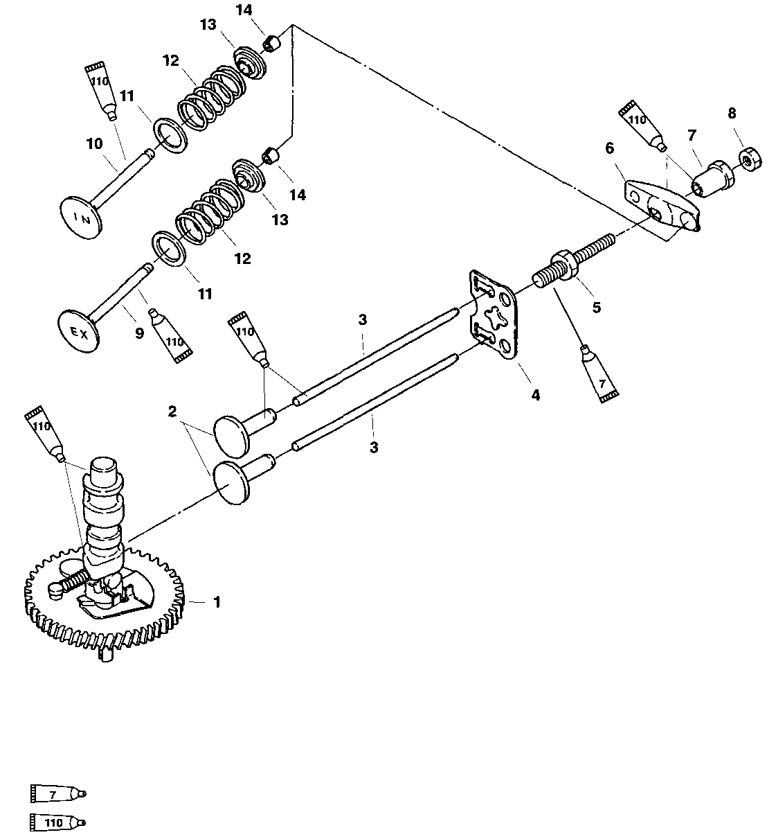
Герметик - Loclite 271 (92-809820)
Масло для 4-такт. двигателей - 4 Cycle Oil (92-828000A12)
Впускные/выпускные клапаны
№ |  |  | Усилие затягивания
по рис. | Кол-во | НАИМЕНОВАНИЕ | фунт.-дюйм. | фунт.-фут. | Н-м
1 | 1 | Кулачковый вал / распределительный вал (Модели 4 л.с.)
1 | 1 | Кулачковый вал / распределительный вал (Модели 5 л.с.)
1 | 1 | Кулачковый вал / распределительный вал (Модели 6 л.с.)
2 | 2 | Толкатель клапана
3 | 2 | Штанга-толкатель
4 | 1 | Пластина
5 | 2 | Шарнирный болт |  | 18 | 24.5
6 | 2 | Рычаг-коромысло
7 | 2 | Шарнир
8 | 2 | Гайка | 90 |  | 10
9 | 1 | Выпускной клапан
10 | 1 | Впускной клапан
11 | 2 | Седло
12 | 2 | Пружина
13 | 2 | Держатель
14 | 4 | Якорь клапана

Регулировка
Зазор клапанов
ВАЖНО: Выполнить все регулировки клапанов в холодном состоянии двигателя.
ПРИМЕЧАНИЕ: Проверить прокладку крышки на порезы и порывы. Если повреждена, заменить.
1. Снять крышку головки цилиндра и свечу зажигания.
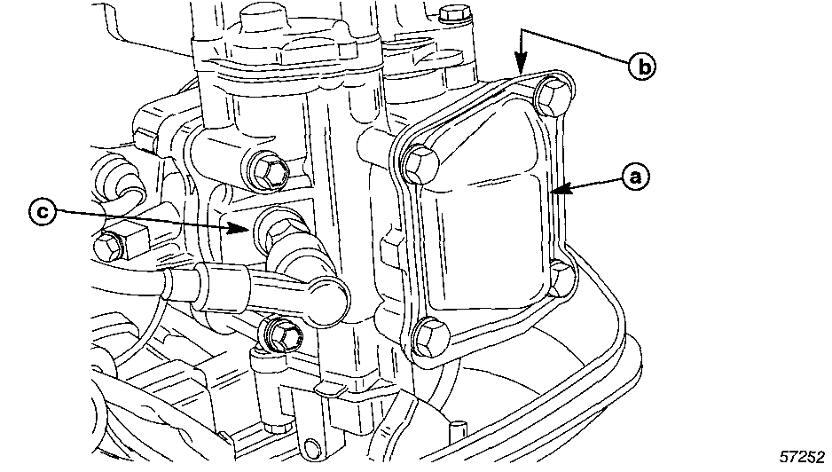
a – Крышка головки цилиндра
b – Прокладка крышки
c – Свеча зажигания
2. Снять топливный насос.
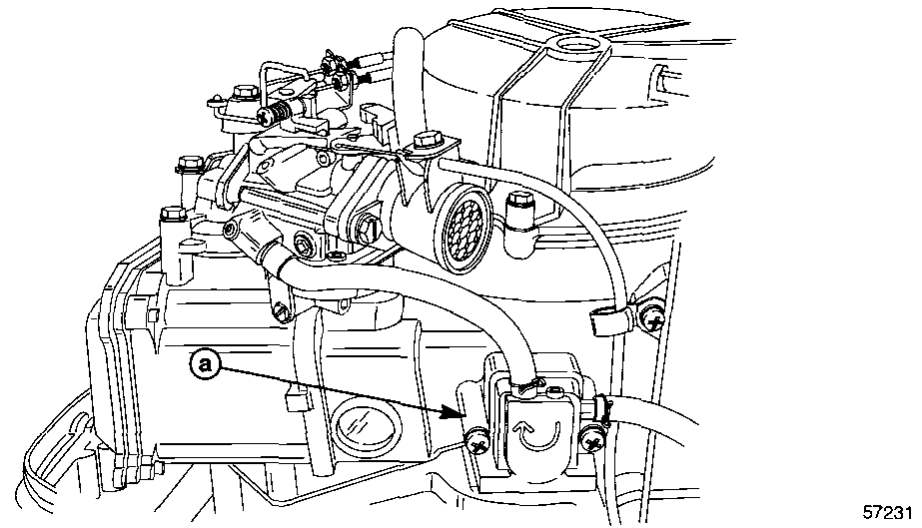
a – Топливный насос
3. Вращать маховик до появления в отверстии под топливный насос выступающей метки на распределительном (кулачковом) валу и совмещения метки-насечки на маховике с меткой ВМТ (верхней мертвой точки) на литом корпусе блока. При этом поршень в данном положении находится в верхней мертвой точке и одновременно обеспечивается доступ к проверке зазора клапана с помощью калиберного щупа.
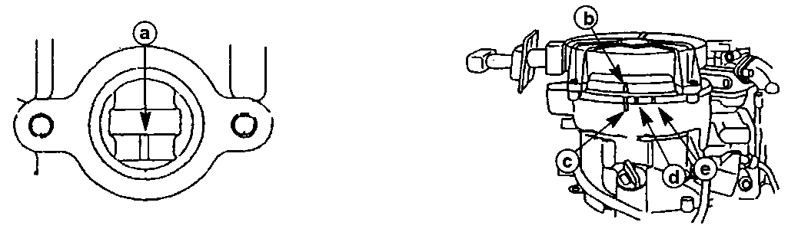
a – Выступающая метка на распределительном валу
b – Метка-насечка на маховике
c – Метка ВМТ
d – Метка угла опережения зажигания 5° до ВМТ на литом корпусе блока
e - Метка угла опережения зажигания 25° до ВМТ на литом корпусе блока.
4. Измерить зазор клапана с помощью калиберного щупа. Если зазор не соответствует указанным ниже табличным значениям, отрегулировать в соответствии со значениями в таблице.
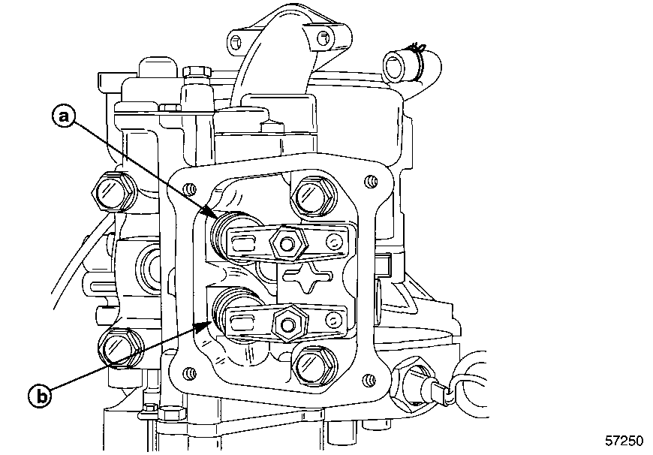
a – Впускной клапан
b – Выпускной клапан

Зазор клапана (в холодном состоянии)
Впускной | 0.002 - 0.005 дюйм. (0.06 - 0.14 мм)
Выпускной | 0.004 - 0.007 дюйм. (0.11 - 0.19 мм)

5. Если требуется регулировка зазора клапана, придерживая шарнир, ослабить контргайку.
6. Вставить измерительный щуп между рычагом-коромыслом и клапаном.
7. Отрегулировать зазор клапана путем вращением шарнира.
8. Когда будет получен нужный зазор, необходимо, придерживая шарнир, затянуть гайку. Затягивать гайку с усилием до 90 фунт.-дюйм. (10 Н-м).
9. Повторно проверить зазор клапана.
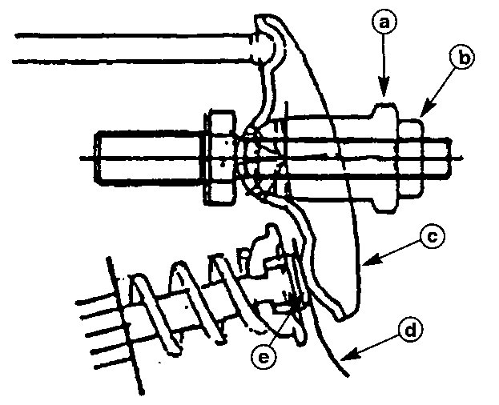
a - Шарнир
b - Контргайка [Затянуть с усилием до 90 фунт.-дюйм. (10 Н-м)]
c – Рычаг-коромысло
d – Калиберный (измерительный) щуп
e - Клапан
10. Установить на место крышку головки цилиндра. Затянуть 4 болта с усилием до 70 фунт.-дюйм. (8 Н-м).
11. Установить на место топливный насос. Плотно затянуть 2 крепежных винта.
12. Установить на место свечу зажигания. Затянуть свечу с усилием до 13 фунт.-фут. {17.5 Н-м).
Демонтаж головки цилиндра
Процедуры демонтажа головки цилиндра см. в Разделе 4B.
Разборка головки цилиндра
ВАЖНО: Отметить положение деталей клапанного механизма для установки их на свои места при последующей сборке.
1. Ослабить контргайки.
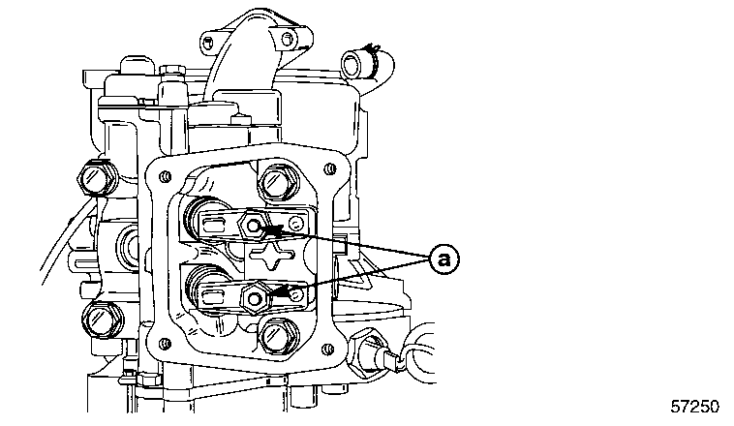
a - Контргайки (2)
2. Снять шарниры и рычаги-коромысла.
3 Отвернуть и снять 2 шарнирных болта и направляющую пластину.
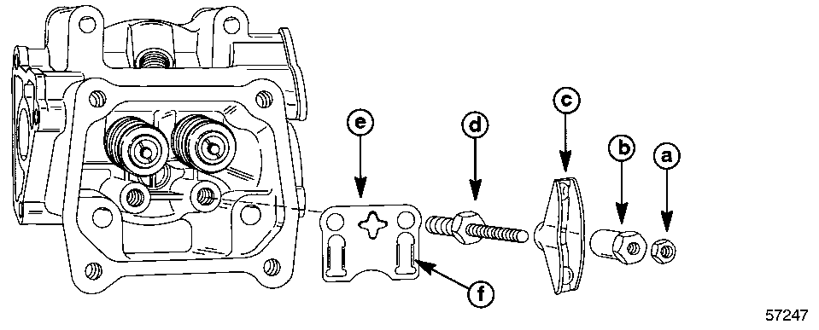
a - Контргайка
b - Шарнир
c – Рычаг-коромысло
d – Шарнирный болт
e – Направляющая пластина
f – Ставить пластину направляющими выступами ВВЕРХ
4. Для поддержки клапанов подложить под головку цилиндра кусок ткани. Для того, чтобы освободить якорь клапана, с помощью торцевого ключа с замкнутым зевом надавить на пружину клапана и сжать ее. Снять два (2) якоря, держатель клапанной пружины, пружину клапана и седло клапанной пружины.
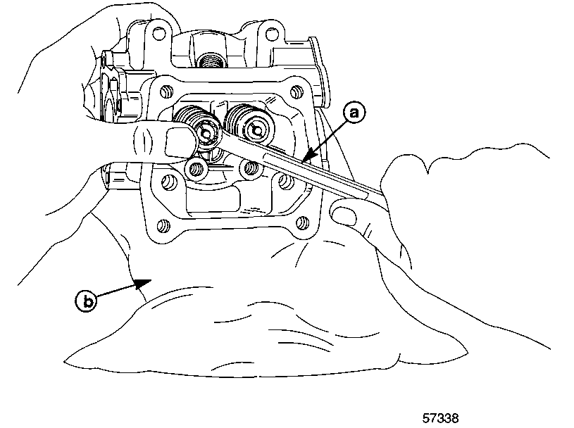
a – Торцевой ключ с замкнутым зевом
b – Кусок ткани
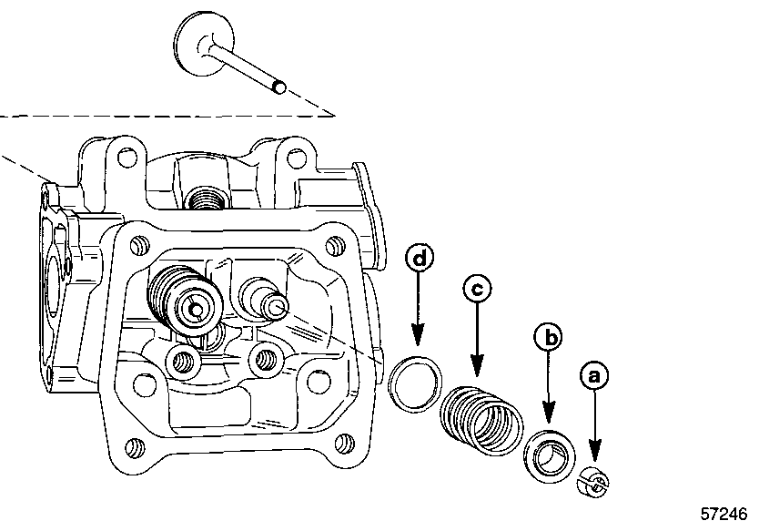
a – Якоря по два (2) на клапан
b – Держатель клапанной пружины
c – Пружина клапана
d – Седло клапанной пружины
Чистка, осмотр, проверка
Головка цилиндра
1. Проверить головку цилиндра на отложение солей, загрязнение и коррозию в водяных каналах. Удалить все отложения и коррозию и прочистить.
2. Проверить головку цилиндра на нагарные отложения в камере сгорания (для удаления нагара использовать круглый шабер (скребок). Следить за тем, чтобы не процарапать цилиндр и не удалить материал цилиндра.
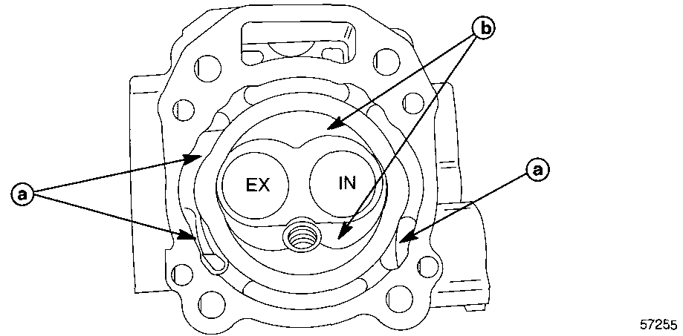
a – Водяные каналы
b – Камера сгорания
3. С помощью проверочной линейки и калиберного щупа для измерения толщины проверить головку цилиндра на деформацию / искривление. Если головка цилиндра деформирована, заменить.
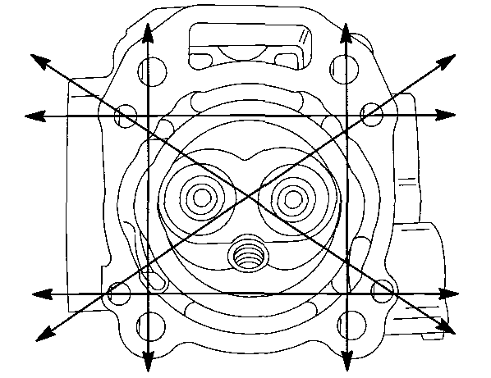
Предельное значение деформации головки цилиндра
0.0012 дюйм. (0.03 мм)

Обработка поверхности стыка головки цилиндра
1. Положить на плоскую ровную поверхность мокрую/смоченную наждачную бумагу с зернистостью 400-600.
2. Обработать поверхность стыка головки движениями головки по наждачной бумаге в форме восьмерки (см. рис. ниже) до тех пор, пока не будет получено соответствие указанным в технических характеристиках значениям.
ПРИМЕЧАНИЕ: Для того, чтобы не снять слишком много материала головки с одной стороны, во время процесса обработки несколько раз поворачивать головку.
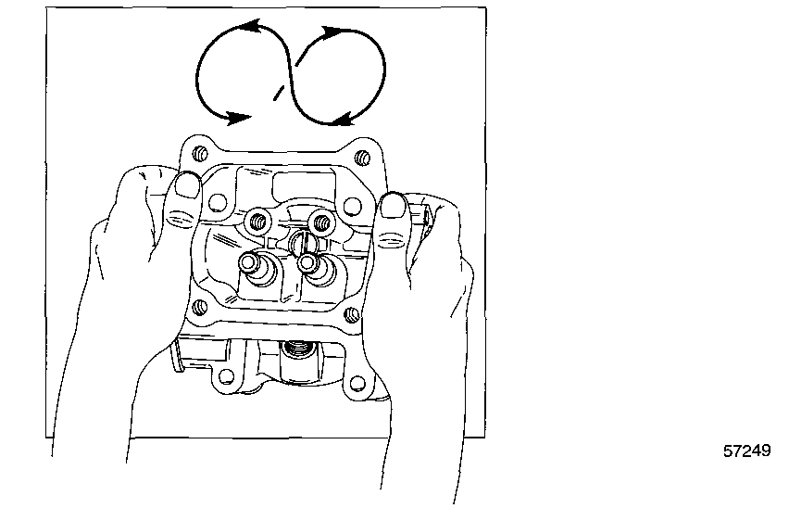
ПРОВЕРКА НАПРАВЛЯЮЩЕЙ ВТУЛКИ КЛАПАНА
1. Измерить диаметр (а) направляющей втулки клапана. Если втулка изношена и ее диаметр не соответствует значениям в технических характеристиках, головку цилиндра заменить.
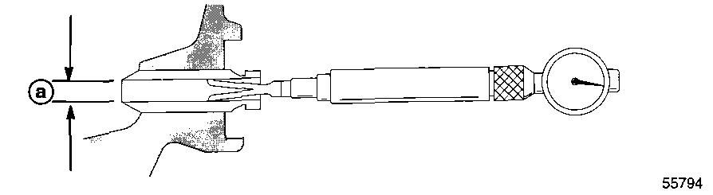
Клапан | Стандартный внутренний диаметр | Значение за пределами допустимого
Впускной | 0.2165 дюйм. (5.5 мм) | 0.2181 дюйм. (5.54 мм) или больше
Выпускной | 0.2165 дюйм. (5.5 мм) | 0.2192 дюйм. (5.57 мм) или больше

ОБРАБОТКА СЕДЛА КЛАПАНА
Удалить и счистить нагарные отложения из камер сгорания и клапанных седел и проверить на точечную коррозию.
Для обработки клапанных седел имеются несколько разных видов оборудования. При обработке седел соблюдать указания завода-изготовителя этого оборудования.
Измерить ширину клапанного седла. Обработать клапанное седло до получения указанных в технических характеристиках значений.
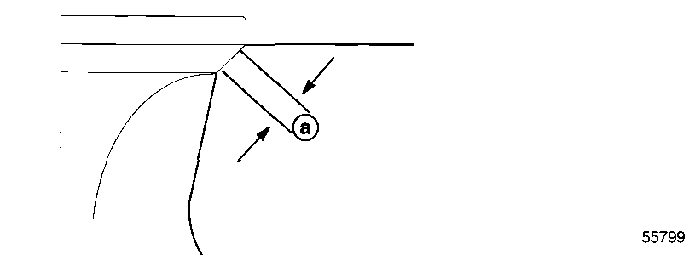
a – Ширина клапанного седла
Значения ширины седла – Размер по "a"
 | Стандартный размер | Предельное значение, при котором необходим ремонт
Седло впускного клапана | 0.031 дюйм. (0.8 мм) | 0.070 дюйм. (1.8 мм) или больше
Седло выпускного клапана | 0.031 дюйм. (0.8 мм) | 0.070 дюйм. (1.8 мм) или больше

Для замены седла клапана использовать резцы на 60°, 45° или 15°, а для окончательной обработки - резец для клапанного седла на 60°.
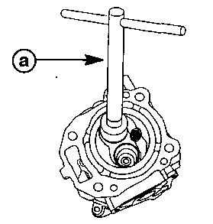
a – Резец клапанного седла
ПРИМЕЧАНИЕ: Вращать резец только по часовой стрелке. Продолжать вращение вплоть до полного выхода резца из клапанного седла.
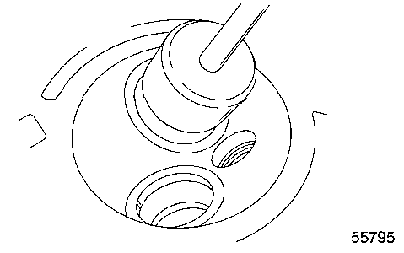
ПРИМЕЧАНИЕ: Если требуется обработка клапанных седел, производить обработку и доводку седел в соответствии со значением углов, указанных в таблице.
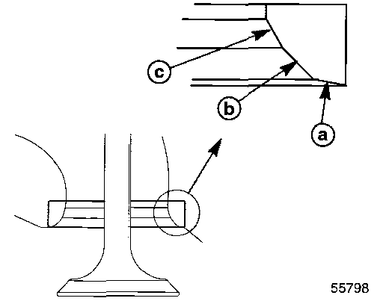
Значения углов клапанных седел
a | 15°
b | 45°
c | 60°

ПРАВИЛЬНОЕ ПОЛОЖЕНИЕ СЕДЛА КЛАПАНА
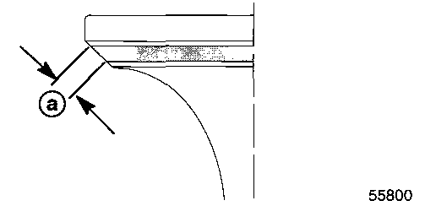
 | Стандартное значение – Размер по "a" | Предельное значение, при котором необходим ремонт
Впускной клапан | 0.031 дюйм. (0.8 мм) | 0.0708 дюйм. (1.8 мм) или больше
Выпускной клапан | 0.031 дюйм. (0.8 мм) | 0.0708 дюйм. (1.8 мм) или больше
ПРИМЕЧАНИЕ: После обработки и доводки седел проверить на ровность посадки клапана в седло. Нанести на лобовые поверхности (торцы) клапана состав берлинской глазури или смазать их фломастером со смываемыми чернилами. Вставить и поднять клапаны, а затем несколько раз защелкнуть их в закрытое положение до упора в седла. При этом ни в коем случае не допускать вращения клапана на седле. Поверхность посадки клапана в седло, отмеченная отпечатком глазури или чернил, должна иметь полный плотный контакт по всей окружности.
ПОЛОЖЕНИЕ КЛАПАННОГО СЕДЛА И ЕГО КОРРЕКТИРОВКА
Состояние: Седло клапана отцентровано относительно торца (лобовой поверхности) клапана, но оно слишком широкое.
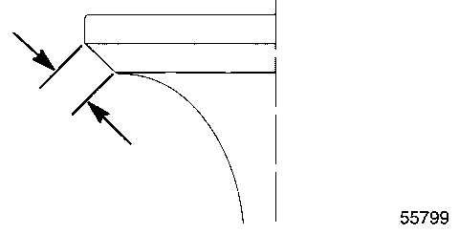
Резец клапанного седла |  | Желаемый результат
Использовать осторожно без применения большого усилия | Резец на 15° | Уменьшение ширины клапанного седла
Использовать осторожно без применения большого усилия | Резец на 60° | Уменьшение ширины клапанного седла
Состояние: Клапанное седло в середине торца (лобовой поверхности) клапана, но оно слишком узкое.
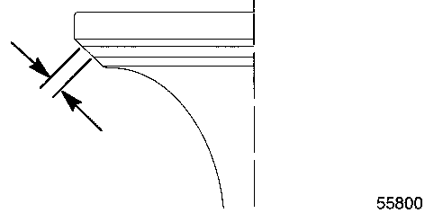
Резец клапанного седла |  | Желаемый результат
Использовать | Резец на 45° | Получение одинаковой ширины клапанного седла
Состояние: Клапанное седло слишком узкое и находится рядом с краевыми гранями клапана.
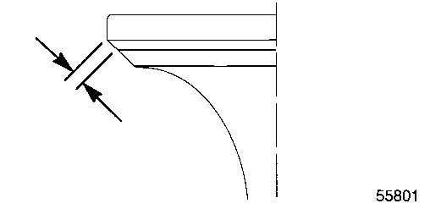
Резец клапанного седла |  | Желаемый результат
Использовать | Сначала резец на 15° | Центровка седла и получение нужной его ширины
Использовать | Резец на 45° | Центровка седла и получение нужной его ширины

Состояние: Клапанное седло слишком узкое и расположено близко к краю торца (лобовой поверхности) клапана.
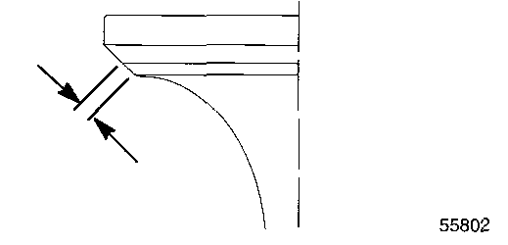
Резец клапанного седла |  | Желаемый результат
Использовать | Сначала резец на 60° | Центровка седла и увеличение его ширины
Использовать | Резец на 45° | Центровка седла и увеличение его ширины
Клапаны
1. Удалить и очистить с клапана нагарные отложения. Если клапан потрескался, деформирован или подгорел, выбросить.
2. Для проверки клапана на износ измерить диаметр штока клапана. Если не соответствует указанному в технических характеристиках значению, клапан заменить.
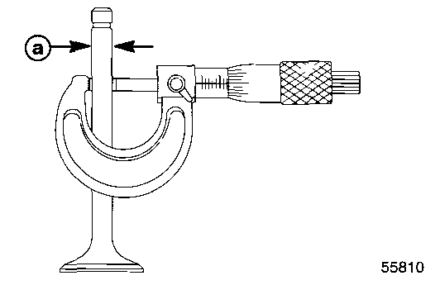
a – Диаметр штока клапана
Диаметр штока клапана
 | Стандартное значение | Предельное значение, при котором требуется замена клапана
Впускной клапан | 0.216 дюйм. {5.48 мм) | 0.2145 дюйм. (5.45 мм) или меньше
Выпускной клапан | 0.214 дюйм. (5.44 мм) | 0.213 дюйм. (5.41 мм) или меньше
3. Проверить торец (лобовую поверхность) клапана на точечную коррозию. Клапаны, поврежденные точечной коррозией, подлежат замене или ремонту.
ПРИМЕЧАНИЕ: Для обработки и доводки клапанов имеется несколько видов оборудования. При обработке соблюдать указания заводов-изготовителей этого оборудования.
4. Проверить толщину торцевой грани (a) клапанов после обработки их методом шлифовки. Заменить любой клапан, толщина торцевой грани которого меньше, чем указано в таблице ниже.
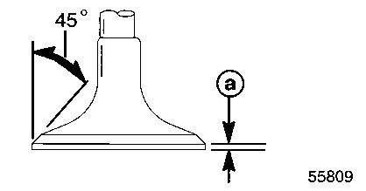
Толщина торцевой грани – Размер "a"
Впускной клапан | 0.028 - 0.047 дюйм.  (0.7 -1.2 мм)
Выпускной клапан | 0.028 - 0.047 дюйм.  (0.7 -1.2 мм)

5. Измерить биение штока клапана. Заменить, если не соответствует указанному ниже табличному значению.
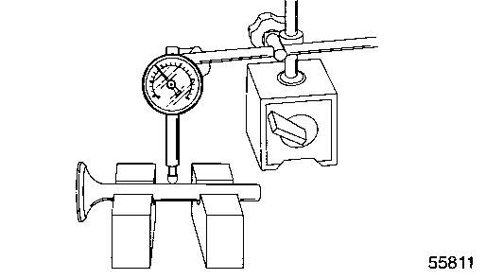
Предельная величина биения штока клапана (максимально)
Впускной клапан  Выпускной клапан | 0.0006 дюйм. (0.016 мм)
6. После ремонта клапанных седел, притереть клапан для точной и правильной посадки в седло.
7. Нанести притирочную (доводочную) пасту на седло клапана и притирать клапан, одновременно поворачивая клапан вместе с притирочным (доводочным) инструментом.
8. Наносить притирочную пасту в три последовательных этапа; сначала пасту грубой зернистости, затем пасту средней зернистости и, наконец, пасту тонкой (мелкой) зернистости.
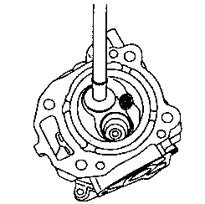
ВАЖНО: При применении притирочных паст разной зернистости (марки) после обработки одной пастой необходимо ее полностью удалить перед обработкой следующей пастой.
ВАЖНО: После завершения притирки промыть клапан и клапанное седло до ПОЛНОГО удаления с них притирочной пасты.
Пружины клапанов
1. Проверить каждую пружину под нагрузкой на станке для испытания пружин. Все слабые пружины заменить.
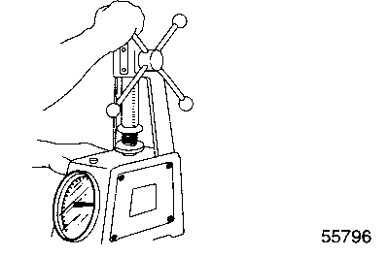
Давление сжатой клапанной пружины (установленной)
Высота в закрытом состоянии 0.965 дюйм. (24.4 мм)
Модели 4/5 (1999 г. и 2000 г.) | 17 фунт-сил. (7.7 кг-сил.)
Модель 6 (2000 г.) | 24 фунт-сил. (10.8 кг-сил.)
Модели 4/5/6 (2001 г. и более новые) | 24 фунт-сил. (10.8 кг-сил.)
Высота в открытом состоянии 0.709 дюйм. (17.4 мм)
Модели 4/5 (1999 г. и 2000 г.) | 31 фунт-сил. (14.0 кг-сил.)
Модель 6 (2000 г.) | 39.4 фунт-сил. (17.9 кг-сил.)
Модели 4/5/6 (2001 г. и более новые) | 39.4 фунт-сил. (17.9 кг-сил.)
2. Проверить предел свободной (несжатой) пружины. Проверить каждую пружину. Если не соответствует указанному в таблице значению, заменить.
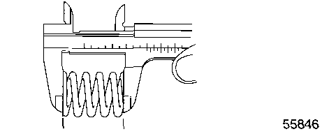
Предел свободной несжатой пружины
Модели 4/5 (1999 г. и 2000 г.) | 1.260 дюйм. (32.0 мм)
Модель 6 (2000 г.) | 1.378 (35.0 мм)
Модели 4/5/6 (2001 г. и более новые) | 1.378 (35.0 мм)
3. Проверить каждую пружину на плоской ровной поверхности с помощью угольника. Вращать пружину и измерять расстояние между верхним витком и угольником. Если не соответствует указанному в таблице значению, заменить.
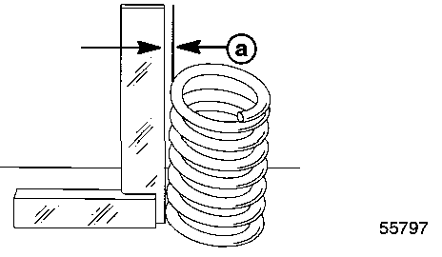
Наклон клапанной пружины от вертикали – Размер "a"
Меньше, чем 0.044 дюйм. (1.12 мм)

Сборка головки цилиндра
ВАЖНО: Собрать детали клапанного механизма на свои места, как они были установлены первоначально.
1. Установить клапаны, нижние седла, пружины, держатели пружин и якоря.
ПРИМЕЧАНИЕ: Сжимать пружины с помощью соответствующего торцевого ключа с закрытым зевом.
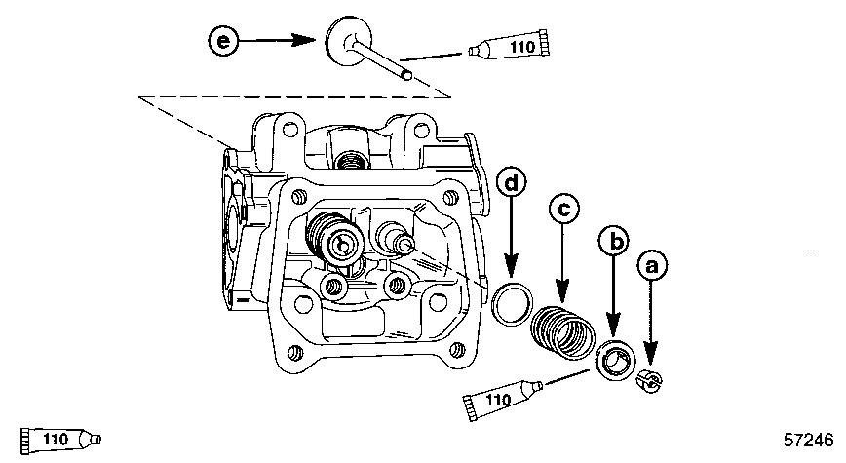
Масло для 4-такт. ПЛМ - 4-Stroke Outboard Oil (92-828000A12)
a - Якоря по два (2) на клапан
b - Держатель клапанной пружины
c - Клапанная пружина
d - Седло клапанной пружины
e - Впускной клапан
2. Для поддержки клапанов подложить под головку цилиндра кусок чистой ткани. Для установки якорей клапанов использовать соответствующий торцевой ключ с замкнутым зевом. Надавить ключом на пружину клапана и сжать ее.
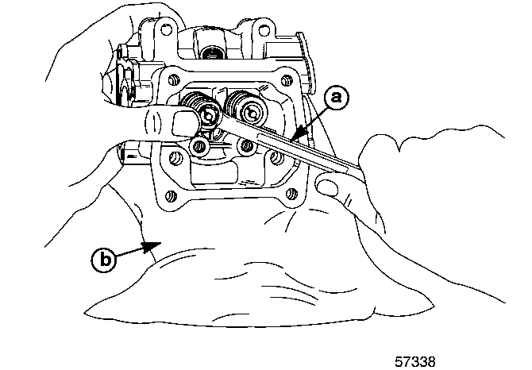
a – Ключ
b – Кусок чистой ткани
3. Установить пластину рычага-коромысла и два шарнирных болта. Затянуть шарнирные болты с усилием до 18 фунт.-фут. (24.4 Н-м).
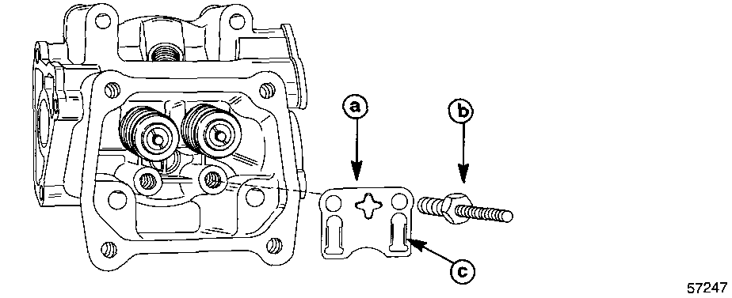
a – Направляющая пластина
b – Шарнирные болты [Затянуть с усилием до 18 фунт.-фут. (24.5 Н-м)]
c – Установить выступами направляющей пластины ВВЕРХ

4. Установить рычаги-коромысла, шарниры и контргайки.
ВАЖНО: Шарниры и контргайки не затягивать. Рычаги-коромысла должны быть свободными до тех пор, пока не будет завершена установка узла головки цилиндра на блок цилиндра и не будут затянуты болты головки. После этого можно совместить штанги-толкатели с рычагами-коромыслами. На указанном выше этапе сборки см. процедуру регулировки клапана.
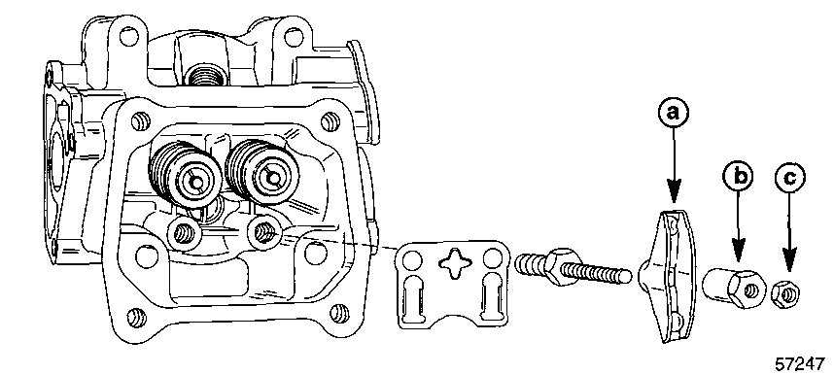
a – Рычаг-коромысло
b - Шарнир
c - Контргайка
Установка головки цилиндра
Процедуры правильной установки головки цилиндров со значениями усилий и последовательности затягивания см. в Разделе 4B.
1. В начале работ по описанию в этом разделе выполнить регулировку зазора клапанов.
2. Установить крышку головки цилиндра с новой прокладкой.
3. Установить свечу зажигания.
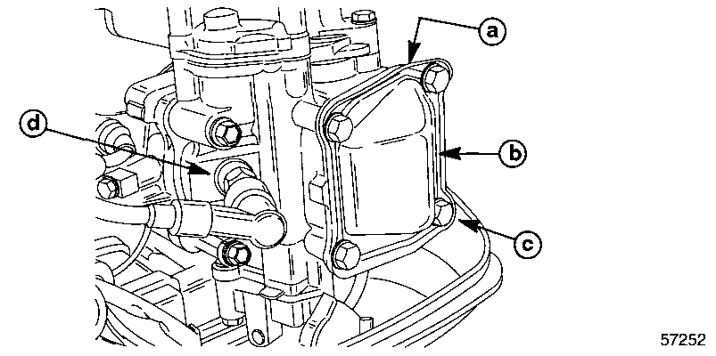
a – Прокладка (новая)
b – Крышка головки цилиндров
c - Болты (4) M6 x 20 мм
d – Свеча зажигания
Усилие затягивания болтов крышки головки цилиндра
70 фунт.-дюйм. (8 Н-м)
Усилие затягивания свечи зажигания
13 фунт./фут. (17.5 Н-м)
Идентификационные метки головки цилиндра
ПРИМЕЧАНИЕ: На моделях ПЛМ 2000 г. выпуска мощность в л.с. указана на головке цилиндра. Головка цилиндра маркируется цифрой 5 или 6; 5 обозначает мощность 4 л.с. и 5 л.с., а цифра 6 обозначает мощность 6 л.с. Литерный индекс под цифрой ничего не обозначает. Модели 2001 г. (все модели 4/5/6 л.с.) маркируются цифрой 6.
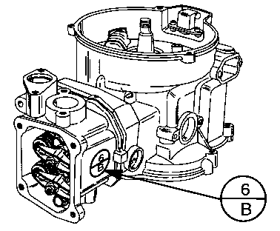

БЛОК ДВИГАТЕЛЯ
4
B
Раздел 4B – Блок цилиндра и картер
Оглавление
Технические характеристики 4B-1  Специальный инструмент 4B-4  Блок двигателя – Общие сведения 4B-5  Блок цилиндра 4B-6  Коленвал 4B-8  Поддон картера 4B-10 | Демонтаж блока двигателя 4B-1 3  Демонтаж узлов и деталей блока двигателя 4B-13  Разборка блока двигателя 4B-14  Осмотр и проверка 4B-22  Сборка блока двигателя 4B-31  Установка блока двигателя 4B-43
Технические характеристики
БЛОК ЦИЛИНДРА | Тип | 4-тактный, с верхним расположением клапана
БЛОК ЦИЛИНДРА | Объем двигателя | 7.5 куб. дюйм. (123 куб. см.)
БЛОК ЦИЛИНДРА | Кол-во цилиндров | 1
ХОД ПОРШНЯ | Длина хода поршня | 1.77 дюйм. (45 мм)
ДИАМЕТР  ЦИЛИНДРА | Диаметр
ДИАМЕТР  ЦИЛИНДРА | Стандартный | 2.323 дюйм. (59.00 мм)
ДИАМЕТР  ЦИЛИНДРА | Увеличенный на 0.020 дюйм. (0.50 мм) | 2.343 дюйм. (59.50 мм)
ДИАМЕТР  ЦИЛИНДРА | Конусность/Некруглость (максимально) | 0.003 дюйм. (0.076 мм)
ДИАМЕТР  ЦИЛИНДРА | Материал ствола цилиндра | Сталь
ПОРШЕНЬ | Материал поршня | Алюминий
ПОРШЕНЬ | Внешний диаметр у юбки поршня
ПОРШЕНЬ | Стандартный | 2.321 дюйм. (58.960 мм)
ПОРШЕНЬ | Увеличенный на 0.020 дюйм. (0.50 мм) | 2.341 дюйм. (59.460 мм)
ЗАЗОРЫ  ПОРШНЯ | Зазор между поршнем и цилиндром | 0.001 - 0.002 дюйм.
ЗАЗОРЫ  ПОРШНЯ |  | (0.020 - 0.055 мм)
ЗАЗОРЫ  ПОРШНЯ | Предельный допуск зазора поршня | 0.006 дюйм. (0.15 мм)
ПОРШНЕВЫЕ КОЛЬЦА | Торцевой зазор поршневого кольца (установленного)
ПОРШНЕВЫЕ КОЛЬЦА | Верхнее | 0.006 - 0.014 дюйм. (0.15 - 0.35 мм)
ПОРШНЕВЫЕ КОЛЬЦА | Среднее | 0.012 - 0.020 дюйм. (0.30 - 0.50 мм)
ПОРШНЕВЫЕ КОЛЬЦА | Нижнее (масляное кольцо) | 0.008 - 0.016 дюйм. (0.20 - 0.40 мм)
ПОРШНЕВЫЕ КОЛЬЦА | Боковой зазор:
ПОРШНЕВЫЕ КОЛЬЦА | Верхнее | 0.0015 - 0.003 дюйм. (0.04 - 0.08 мм)
ПОРШНЕВЫЕ КОЛЬЦА | Среднее | 0.0012 - 0.003 дюйм. (0.03 - 0.07 мм)
ПОРШНЕВЫЕ КОЛЬЦА | Нижнее (масляное кольцо) | 0.0004 - 0.007 дюйм. (0.01 - 0.18 мм)
КОЭФФИЦИЕНТ КОМПРЕССИИ | Коэффициент компрессии
КОЭФФИЦИЕНТ КОМПРЕССИИ | С декомпрессией | 8.5:1
КОЭФФИЦИЕНТ КОМПРЕССИИ | Для моделей 4/5(1999 г. и 2000 г.) | 42 фунт./кв. дюйм. ± 14 фунт./кв. дюйм. (0.29 ± 0.1 МПа)
КОЭФФИЦИЕНТ КОМПРЕССИИ | Для моделей 4/5 (выпуска 2001 г. и последующих лет) | 9.5:1
КОЭФФИЦИЕНТ КОМПРЕССИИ | Для моделей 6 (выпуска 2000 г. и последующих лет) | 42 фунт./кв. дюйм. ± 14 фунт./кв. дюйм.  (0.29 ± 0.1 МПа)
ПОРШНЕВОЙ  ПАЛЕЦ | Внешний диаметр | 0.6299 дюйм. (16.00 мм)
ПОРШНЕВОЙ  ПАЛЕЦ | Диаметр отверстия под поршневой палец | 0.6300 дюйм. (16.002 мм)
ПОРШНЕВОЙ  ПАЛЕЦ | Зазор между поршневым пальцем и
ПОРШНЕВОЙ  ПАЛЕЦ | отверстием под поршневой палец | 0.0001 - 0.0005 дюйм.
ПОРШНЕВОЙ  ПАЛЕЦ |  | (0.002 мм -0.012 мм)

ШАТУН | Зазор, масляный [большая (нижняя) головка шатуна] |  | 0.002 - 0.003 дюйм. (0.053 - 0.079 мм)
ШАТУН | Боковой зазор [большая (нижняя) головка шатуна] |  | 0.008 -0.016 дюйм.
ШАТУН |  |  | (0.20 - 0.40 мм)
ШАТУН | Внутренний диаметр [малой (верхней) головки шатуна] |  | 0.6303 дюйм. (16.01 мм)
КОЛЕНВАЛ | Биение коленвала |  | Менее, чем 0.002 дюйм. (0.05 мм)
КОЛЕНВАЛ | Диаметр шатунной шейки коленвала (A) |  | 1.179 - 1.177 дюйм.
КОЛЕНВАЛ |  |  | (29.94 - 29.91 мм)
КОЛЕНВАЛ | Внеш. диам. коленвала
КОЛЕНВАЛ | под подшипник в поддоне картера (B) |  | 0.983 – 0.982 дюйм.
КОЛЕНВАЛ |  |  | (24.98 - 24.96 мм)
КУЛАЧКОВЫЙ  ВАЛ  (РАСПРЕДЕЛИТЕЛЬНЫЙ ВАЛ) | Размеры вала
КУЛАЧКОВЫЙ  ВАЛ  (РАСПРЕДЕЛИТЕЛЬНЫЙ ВАЛ) | Впуск/Выпуск "A"
КУЛАЧКОВЫЙ  ВАЛ  (РАСПРЕДЕЛИТЕЛЬНЫЙ ВАЛ) | Модель 4 (1999 г. и 2000 г.) |  | 0.993 дюйм. (25.24 мм)
КУЛАЧКОВЫЙ  ВАЛ  (РАСПРЕДЕЛИТЕЛЬНЫЙ ВАЛ) | Модель 5 (1999 г. и 2000 г.) |  | 1.047 дюйм. (26.59 мм)
КУЛАЧКОВЫЙ  ВАЛ  (РАСПРЕДЕЛИТЕЛЬНЫЙ ВАЛ) | Модель 6 (2000 г.) |  | 1.115 дюйм. (28.33 мм)
КУЛАЧКОВЫЙ  ВАЛ  (РАСПРЕДЕЛИТЕЛЬНЫЙ ВАЛ) | Модели 4/5/6 (2001 г. и более новые) |  | 1.115 дюйм. (28.33 мм)
КУЛАЧКОВЫЙ  ВАЛ  (РАСПРЕДЕЛИТЕЛЬНЫЙ ВАЛ) | "B" - Диаметр под подшипник |  | 0.550 дюйм. (13.98 мм)
ПОДДОН  КАРТЕРА | Внутр. диам. под подшипник поддона картера: Коленвал "A" |  | 0.985 дюйм. (25.01 мм)
ПОДДОН  КАРТЕРА | Кулачковый вал "B" |  | 0.5515 дюйм. (14.01 мм)
ПОДДОН  КАРТЕРА | Зазор между коленвалом и подшипником
ПОДДОН  КАРТЕРА | поддона картера |  | 0.0006 - 0.0015 дюйм. (0.015 - 0.040 мм)
ПОДДОН  КАРТЕРА | Зазор между кулачковым валом и
ПОДДОН  КАРТЕРА | подшипником поддона картера |  | 0.0008 - 0.002 дюйм. (0.02 - 0.05 мм)

 | Температура начала открывания клапана | 122°F - 129°F (50°C - 54°C)
ТЕРМО-РЕГУЛЯТОР | Температура полностью открытого клапана | 145°F - 153°F (63°C - 67°C)
 | Высота подъема клапана (минимально) | 0.12 дюйм. (3 мм)
 | Тип насоса | Трохоидный
 | Давление масла в двигателе * (прогретом):
 | при 1300 об/мин | 4.0 фунт./кв. дюйм. (0.03 МПа) минимально
 | при 5000 об/мин | 21.0 фунт./кв. дюйм. (0.15 МПа) минимально
 | Емкость поддона картера | 0.95 пинты (450 мл)
 | Зазоры для масляного насоса:
 | Между внутр. ротором и внеш. ротором "A" | 0.006 дюйм. (0.1 5 мм) или менее
 | Между внеш. ротором и корпусом "B" | 0.005 - 0.008 дюйм. (0.12 - 0.20 мм)
 | Между ротором и корпусом (боковой) "C" | 0.0008 - 0.0028 дюйм. (0.02 - 0.07 мм)
 | Высота внешнего ротора "D" | 0.236 дюйм. (5.99 мм)
 | Рабочее давление спускного клапана * | 31 - 40 фунт./кв. дюйм. (2.2 - 2.8 кг/см²)
СИСТЕМА |  | 216-275 кПа
СМАЗКИ
* - Значения давления масла, указанные в таблице, были получены при температуре масла 165^{о}F (75^{о}C)
Специальный инструмент
1. Расширитель поршневых колец - Piston Ring Expander (Часть №91-24697).
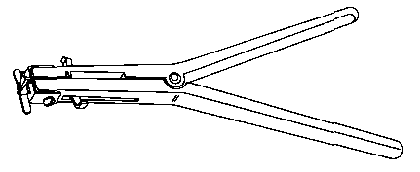
2. Съемник - Puller Assembly (Часть №91-83165M)
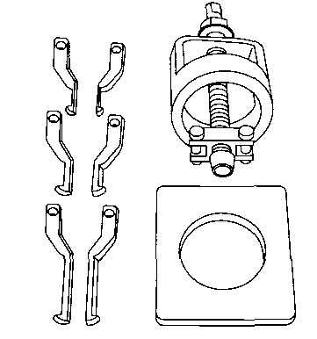
3. Выколотка - Driver (Часть №91-84529M) NLA
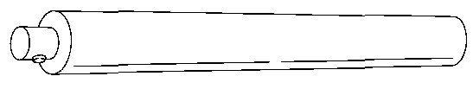
4. Оправка - Mandrel (Часть №91-83272M) NLA
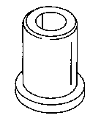
5. Приспособление для сжатия поршневых колец - Piston Ring Compressor (Часть №FT 2997)
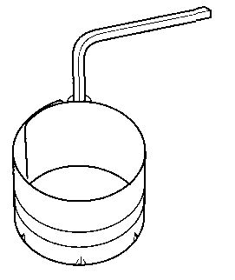
Смазочные материалы и сервисные средства фирмы Quicksilver
Часть № | Наименование
92-809819 | Герметик - Loctite 271
92-809822 | Трубный герметик с тефлоновой присадкой - Loctite Pipe Sealant w/Teflon-567
92-828000A12 | Масло для 4-такт. ПЛМ - 4-Cycle Outboard Oil
Блок двигателя – Общие сведения
Инструкции по разборке и сборке блока двигателя даны в последовательности, которую необходимо соблюдать для получения наилучших результатов при проведении работ по демонтажу, разборке, сборке и замене узлов и деталей блока двигателя. Если полной разборки не требуется, начинать сборку с того места, где была прекращена разборка. Обычно требуется полная разборка всего блока двигателя.
Если выполняются работы по капитальному ремонту блока цилиндров, снять блок цилиндров с кожуха торсионного вала. Снимать блок цилиндров нет необходимости в следующих случаях: 1) при регулировке клапанов и 2) при мелком ремонте узлов и деталей, например, системы зажигания или карбюратора.

Блок цилиндра
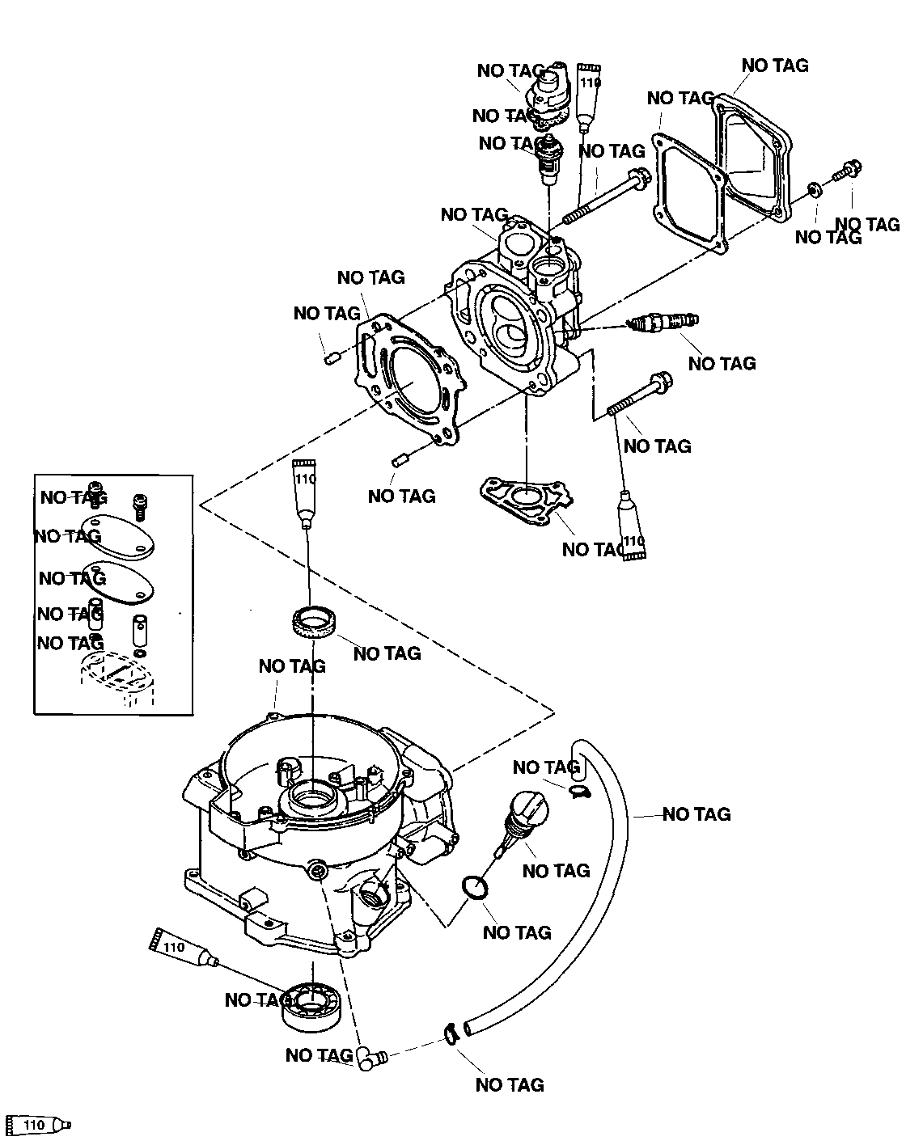
Масло для 4-такт ПЛМ - 4 Cycle Oil (92-828000A12)
NO TAG = БЕЗ НОМЕРА
Блок цилиндра
№ |  |  | Усилие затягивания
по рис. | Кол-во | НАИМЕНОВАНИЕ | фунт.-дюйм. | фунт.-фут. | Н-м
1 | 1 | Блок цилиндра
2 | 1 | Масляный сальник
3 | 1 | Шарикоподшипник
4 | 1 | Заправочная крышка
5 | 1 | Уплотнительное кольцо
6 | 1 | Крышка
7 | 1 | Прокладка
8 | 2 | Болт | 70 |  | 8
9 | 2 | Дыхательная трубка (сапуна)
10 | 2 | Шайба
11 | 1 | Трубка
12 | 2 | Хомут-зажим
13 | 1 | Головка цилиндра (Модели 4/5 л.с.)
13 | 1 | Головка цилиндра (Модель 6 л.с.)
14 | 1 | Прокладка
15 | 2 | Установочный (посадочный) штифт
16 | 1 | Прокладка
17 | 1 | Крышка терморегулятора
18 | 1 | Прокладка
19 | 1 | Терморегулятор 126^{о}F (52 ^{о}C)
20 | 2 | Болт (M8 x 90 мм) |  | 18 | 24.5
21 | 2 | Болт (M8 x 60 мм) |  | 18 | 24.5
22 | 1 | Свеча зажигания (NGK#DCPR6E) |  | 13 | 17.5
23 | 1 | Крышка
24 | 1 | Прокладка
25 | 4 | Болт (M6 x 20 мм) | 70 |  | 8
26 | 4 | Шайба
- | 1 | Комплект прокладок для:
- | 1 | Блока двигателя (модели 4 л.с.)
- | 1 | Блока двигателя (модели 5 л.с.)
- | 1 | Блока двигателя (модели 6 л.с.)

Коленвал
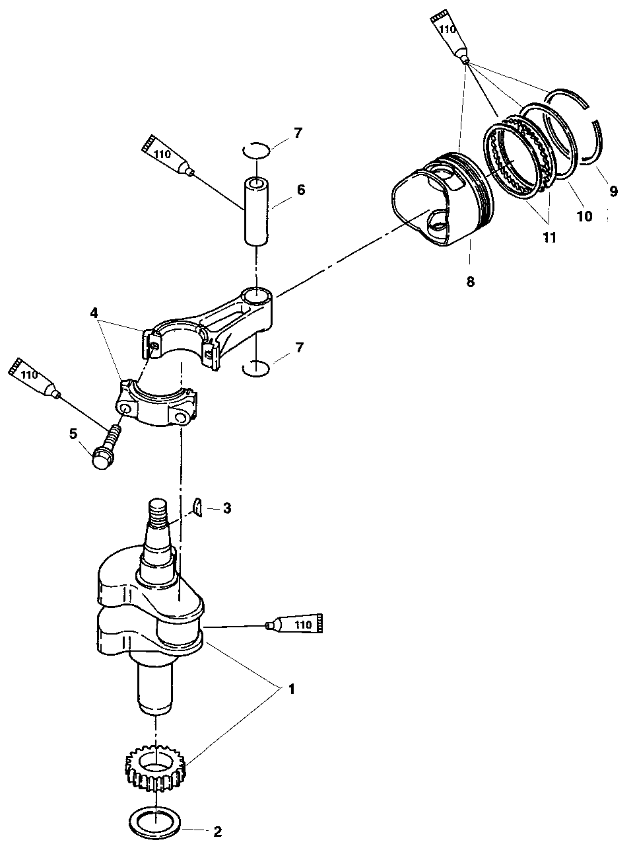
Коленвал
№ |  |  | Усилие затягивания
по рис. | Кол-во | НАИМЕНОВАНИЕ | фунт.-дюйм. | фунт.-фут. |  | Н-м
1 | 1 | Коленвал
2 | 1 | Шайба
3 | 1 | Шпонка
4 | 1 | Шатун
5 | 2 | Болт | 106 |  | 12
6 | 1 | Поршневой палец
7 | 2 | Замковое кольцо
8 | 1 | Поршень (Стандартный) (Модели 4/5 л.с.)
8 | AR | Поршень (Увеличенный на 0.05 мм) (Модели 4/5 л.с.)
8 | 1 | Поршень (Стандартный) (Модель 6 л.с.)
8 | AR | Поршень (Увеличенный на 0.05 мм) (Модель 6 л.с.)
9 | 1 | Поршневое кольцо – Верхнее (Стандартное)
9 | AR | Поршневое кольцо – Верхнее (Увеличенное на 0.05 мм)
10 | 1 | Поршневое кольцо – Второе (Стандартное)
10 | AR | Поршневое кольцо – Второе (Увеличенное на 0.05 мм)
11 | 1 | Масляное кольцо (Стандартное)
11 | AR | Масляное кольцо (Увеличенное на 0.05 мм)
AR = В зависимости от того, что требуется
Поддон картера
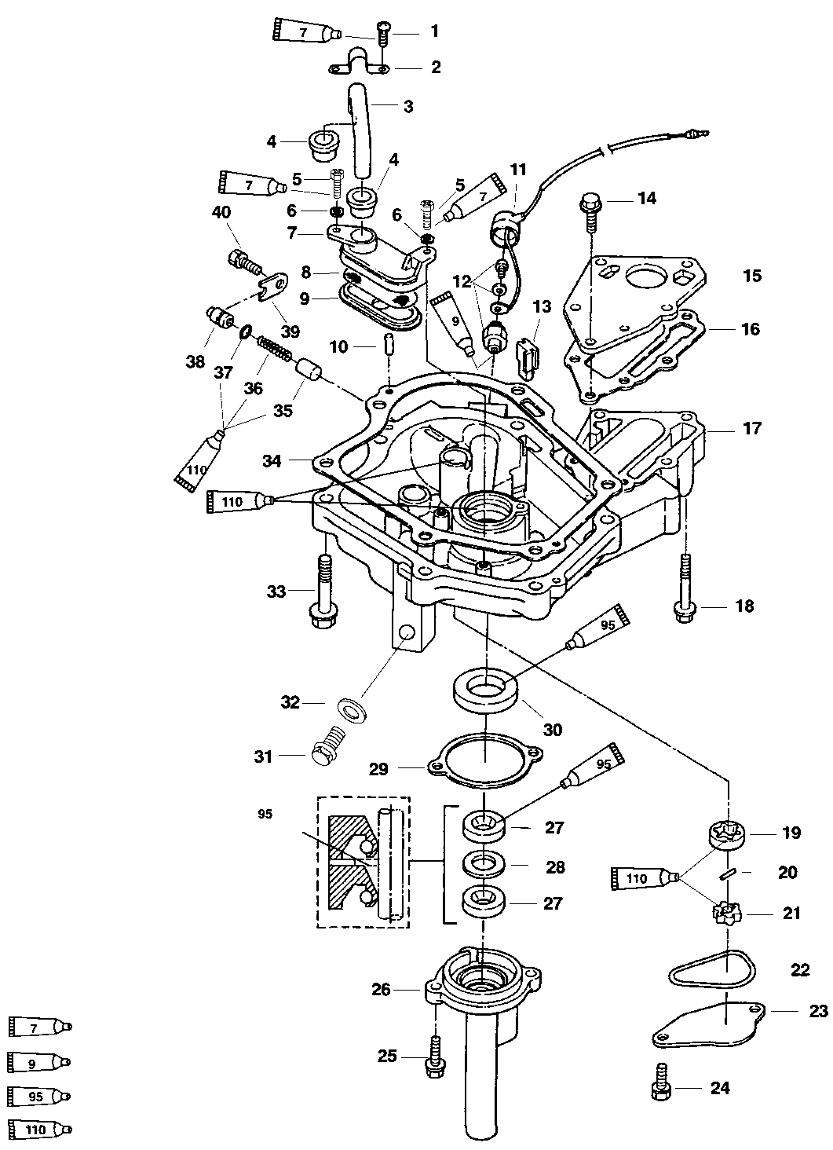
Герметик - Loctite 271 (92-809820)
Трубный герметик - Loctite PST Pipe Sealant (92-809822)
Смазка с тефлоновой присадкой - 2-4-C With Teflon (92-825407A12)
Масло для 4-такт. ПЛМ - 4 Cycle Oil (92-828000A12)
Поддон картера
№ |  |  | Усилие затягивания
по рис. | Кол-во | НАИМЕНОВАНИЕ | фунт.-дюйм. | фунт.-фут. | Н-м
1 | 1 | Винт (M5 x 16 мм) | 31 |  | 3.5
2 | 1 | Упор
3 | 1 | Трубка
4 | 2 | Сальник
5 | 2 | Винт (M5 x 16 мм) | 31 |  | 3.5
6 | 2 | Шайба
7 | 1 | Кожух фильтра
8 | 1 | Фильтр
9 | 1 | Основание фильтра
10 | 2 | Посадочный (установочный) штифт
11 | 1 | Провод
12 | 1 | Датчик давления масла
13 | 1 | Прокладка
14 | 3 | Болт (M6 x 20 мм) | 70 |  | 8
15 | 1 | Плита выхлопной системы
16 | 1 | Прокладка
17 | 1 | Поддон картера
18 | 3 | Болт (M6 x 40 мм) | 80 |  | 9
19 | 1 | Ротор, внешний
20 | 1 | Палец
21 | 1 | Ротор, внутренний
22 | 1 | Уплотнительное кольцо
23 | 1 | Крышка
24 | 2 | Болт (M6 x 16 мм) | 70 |  | 8
25 | 2 | Болт (M6 x 20 мм) | 70 |  | 8
26 | 1 | Кожух
27 | 2 | Масляный сальник
28 | 1 | Разделительная втулка
29 | 1 | Прокладка
30 | 1 | Масляный сальник
31 | 1 | Дренажный болт
32 | 1 | Шайба
33 | 6 | Болт (M8 x 40 мм) | 221 | 18.5 | 25
34 | 1 | Прокладка
35 | 1 | Управляющий плунжер
36 | 1 | Пружина
37 | 1 | Уплотнительное кольцо
38 | 1 | Седло
39 | 1 | Крышка-фиксатор
40 | 1 | Болт (M6 x 16 мм) | 70 |  | 8
- | 1 | Комплект прокладок

Последовательность затягивания болтов
Поддон картера
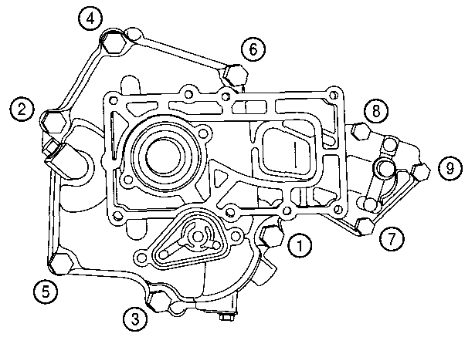
Идентификационная метка блока цилиндра
ПРИМЕЧАНИЕ: На моделях ПЛМ 2000 г. мощность (в л.с.) указана на блоке цилиндра.
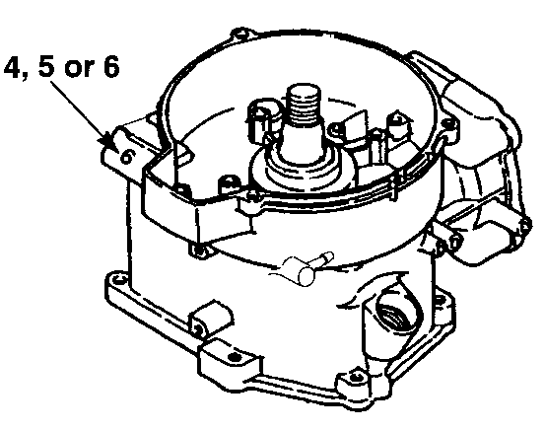
4, 5 или 6
Демонтаж блока двигателя
1. Слить из двигателя масло.
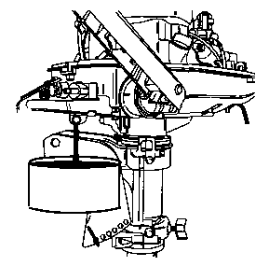
2. Снять или отсоединить следующие узлы и детали:
a. Штангу блокировки стартера.
b. Трос подсоса (воздушной заслонки)
c. Тросы дроссельной заслонки
d. Провода соединений выключателя останова, световой индикатор уровня масла и провода датчика давления масла.
e. Провода масса от катушки зажигания и провода катушки возбуждения.
f. Впускной топливный шланг.
3. Отвернуть и снять шесть болтов крепления блока двигателя и поднять двигатель.
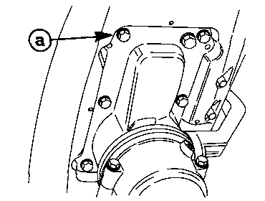
a - Болты (6) M8 x 40 мм
Демонтаж узлов и деталей блока двигателя
1. Снять следующие узлы и детали:
a. Узел стартера с механизмом возврата пусковой веревки.
b. Снять маховик в соответствии с инструкциями в разделе 2A настоящего «Руководства».
c. Катушку возбуждения и импульсную катушку.
d. Катушку зажигания.
e. Топливный насос и карбюратор.
Разборка блока двигателя
1. Отвернуть болты от корпуса сальника.
2. Для освобождения корпуса масляного сальника использовать молоток с мягким бойком.
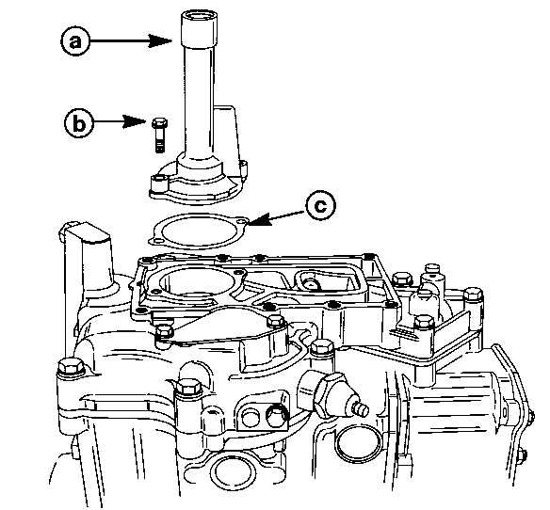
a – Корпус масляного сальника
b - Болт (2) M6 x 20 мм
c – Прокладка
3. С помощью съемника Puller Часть №91- 83165M снять сальники из корпуса масляного сальника.
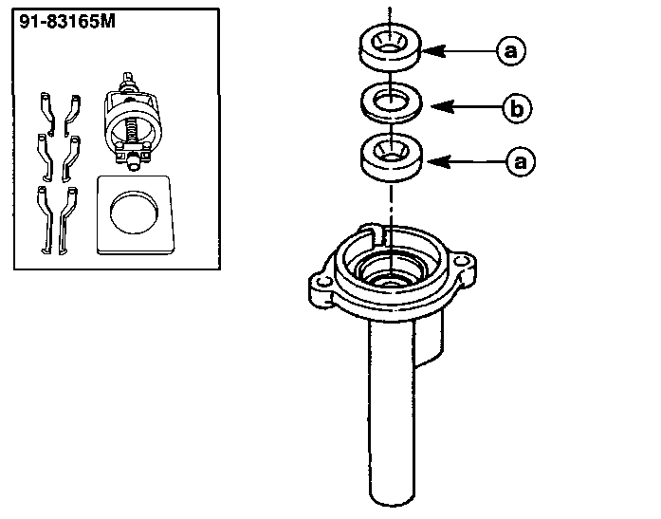
a – Масляные сальники
b – Разделительная шайба
4. Отвернуть 9 болтов, которыми поддон картера крепится к блоку цилиндра и головке цилиндра.
5. Сорвать сальник поддона. Поддеть и приподнять поддон за выступ и в точке открытого пространства под поддоном, как показано ниже.
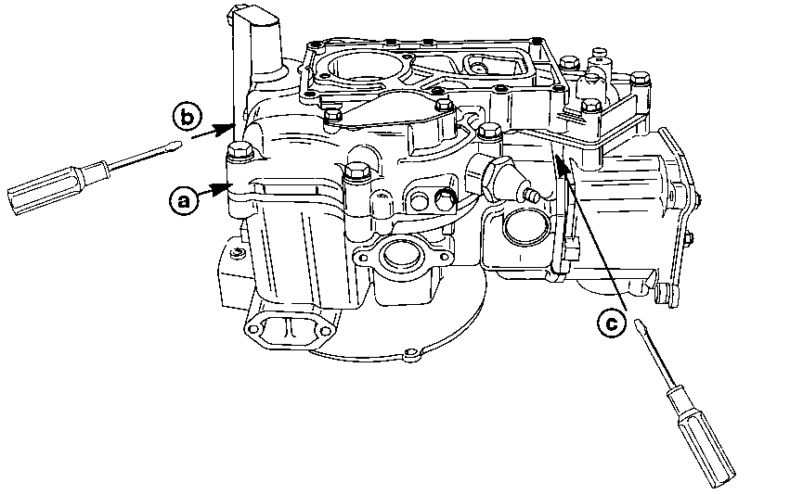
a – Поддон картера
b – Выступ
c – Точка под поддоном картера для подъема поддона при помощи отвертки или т.п.
6. Снять поддон картера.
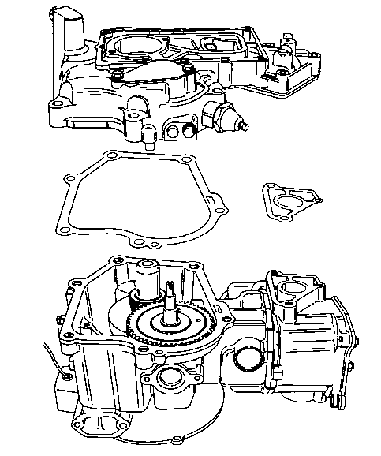
7. Разобрать поддон картера.
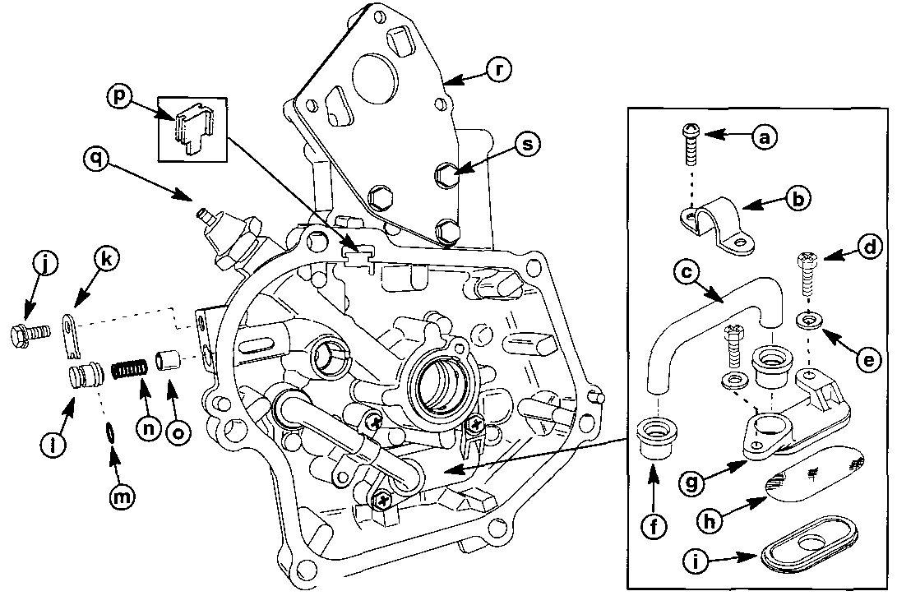
a - Винт M5 x 16 мм  b - Хомут, прижимной  c - Патрубок  d - Винт (2) M5 x 16 мм  e - Шайба  f - Сальник (2)  g - Корпус  h - Фильтр  i - Основание фильтра  ] - Болт M6 x 16 мм | k - Крышка-фиксатор  I - Седло  m - Уплотнительное сальниковое кольцо  n - Пружина  o - Плунжер  p - Прокладка  q - Датчик давления масла  r - Плита выхлопного канала с прокладкой  s - Болт (3) M6 x 20 мм

8. Разобрать масляный насос.
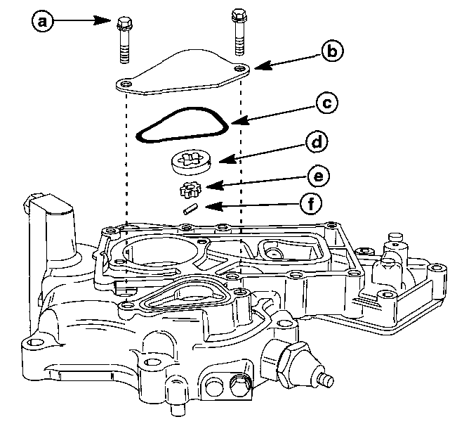
a - Болт (2) M6 x 20 мм
b - Крышка
c – Кольцевой сальник
d – Ротор, внешний
e – Ротор, внутренний
f – Палец
9. Вытянуть нижний масляный сальник.
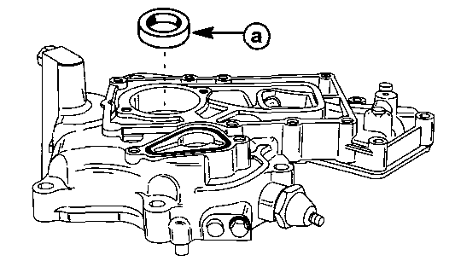
a – Нижний масляный сальник
10. Вытянуть распределительный (кулачковый) вал и снять оба толкателя клапанов.
ПРИМЕЧАНИЕ: Отложить и хранить детали впускного клапана и выпускного клапана отдельно друг от друга и установить на свои места при последующей сборке.
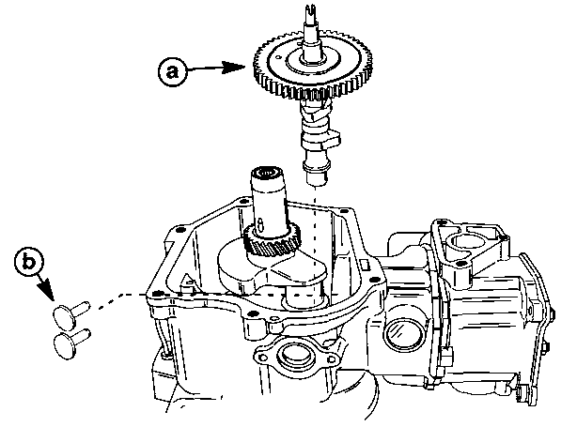
a – Распределительный (кулачковый) вал
b – Толкатели клапанов
11. Снять узел головки цилиндра.
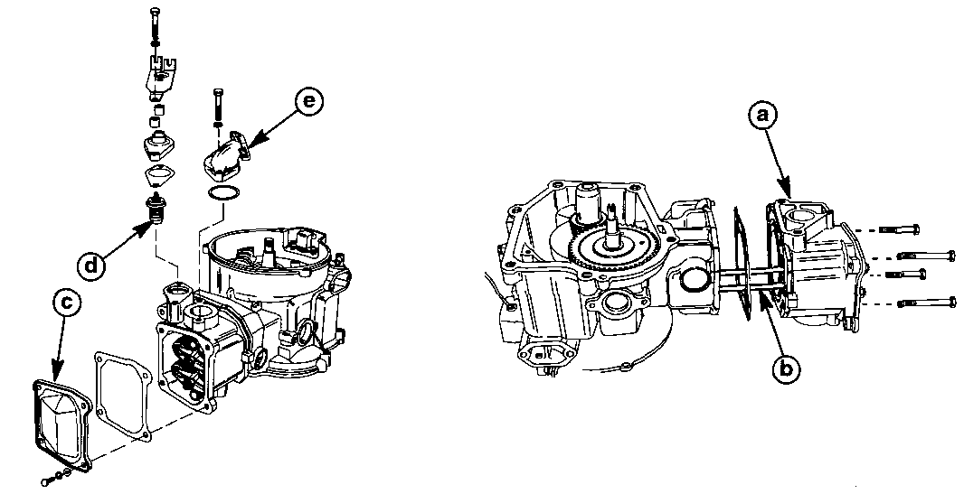
a – Головка цилиндра
b – Штанги-толкатели (2)
c – Крышка головки цилиндра
d - Терморегулятор
e – Впускной коллектор
12. Снять узел поршня с коленвала.
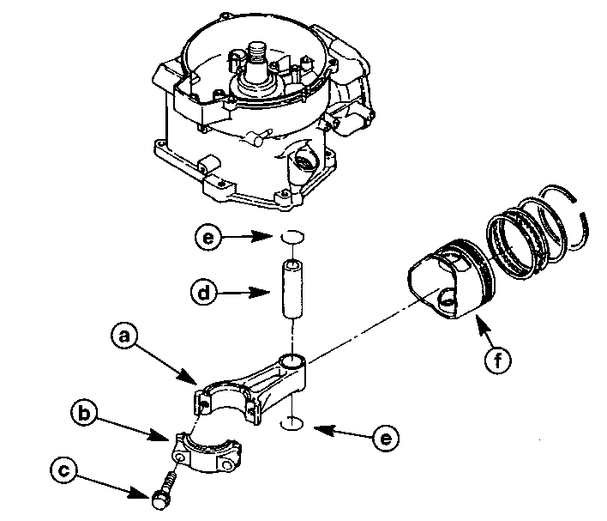
a - Шатун
b - Шатунная крышка
c - Болт (2)
d - Поршневой палец
e - Замковое кольцо (2)
f - Поршень
13. Выпрессовать коленвал из блока цилиндра.
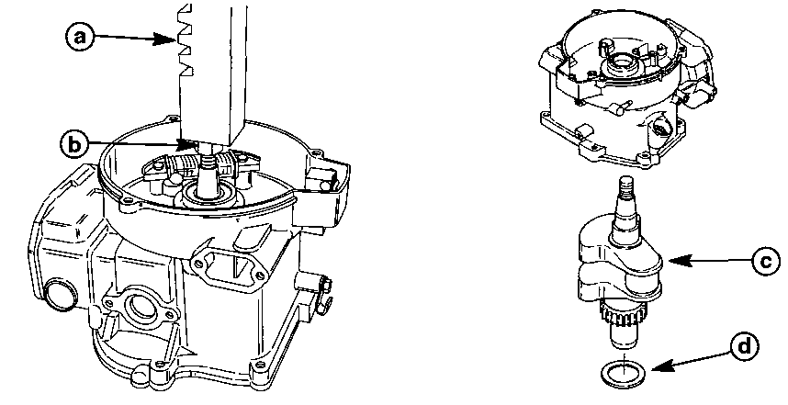
a - Пресс
b – Гайка маховика – Навинтить на конец коленвала
c - Коленвал
d – Шайба
14. Поддеть и вынуть верхний масляный сальник.
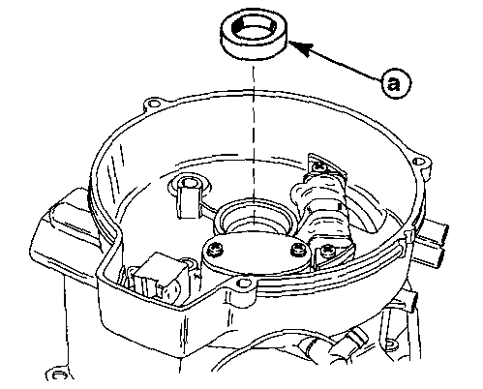
a – Верхний масляный сальник
15. Если верхний шарикоподшипник необходимо заменить, демонтировать подшипник с помощью съемника Puller Часть №91-83165M.
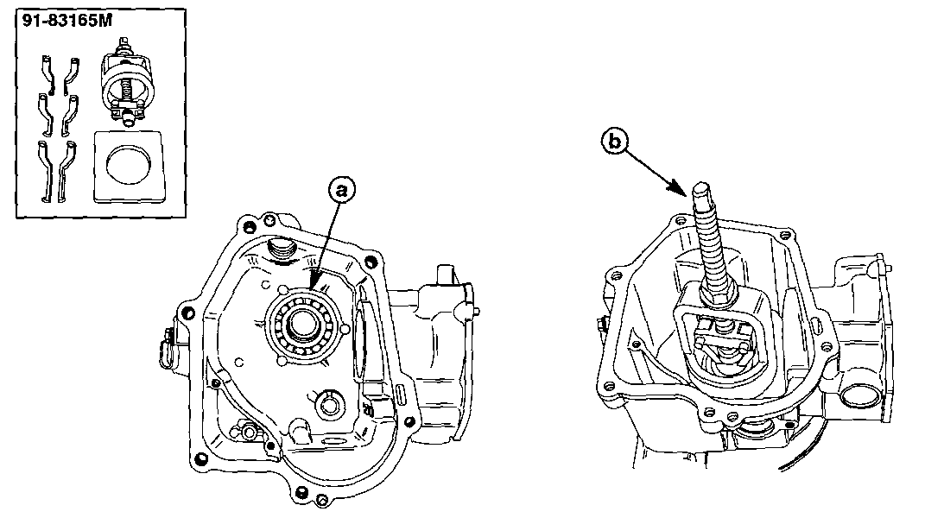
a – Верхний шарикоподшипник
b – Съемник – Puller Часть №91-83165M
16. Снять крышку сапуна.
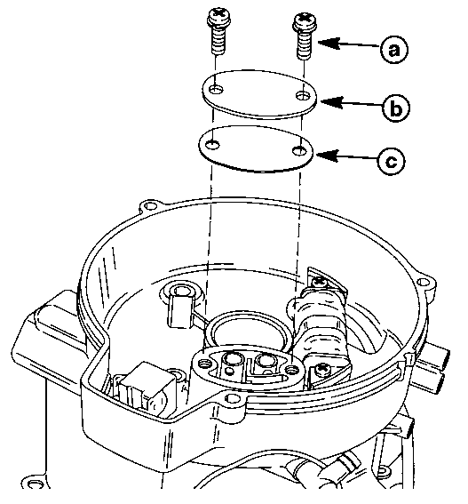
a - Винт (2)
b – Крышка сапуна
c - Прокладка
17. Снять дыхательные трубки (сапуна) и пружинные шайбы.
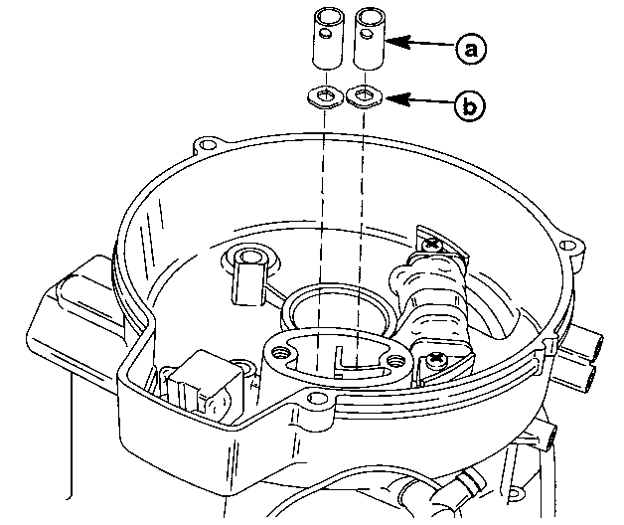
a – Трубки сапуна (2)
b – Пружинная шайба (2)
Осмотр и проверка
Измерение диаметра ствола цилиндра
1. Измерить диаметр "d" ствола цилиндра в трех точках в плоскости обеих координатных осей X и Y.
2. Если диаметр превышает предельно-допустимые значения, указанные в таблице ниже, блок цилиндров необходимо расточить или заменить.
Стандартное значение | Значение за пределами допустимого
2.323“ (59.00 мм) | Если 2.326 “ (59.07 мм) или больше, цилиндр можно расточить до значения, которое позволит использовать в нем поршень увеличенного диаметра
Увеличенный на 0.020 “ (0.50 мм) 2.343 “ (59.50 мм) | Если 2.345 “ (59.57 мм) или больше, блок цилиндра необходимо заменить.
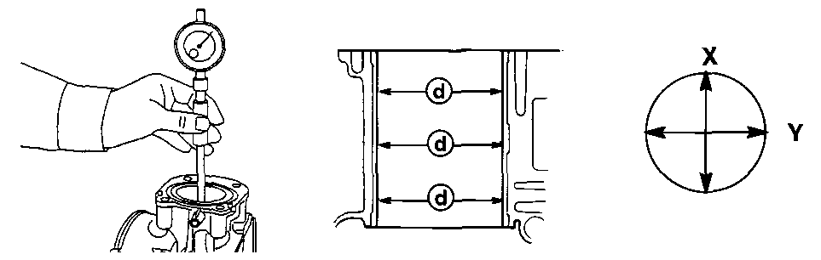
Измерение диаметра юбки поршня
Измерить диаметр поршня
Стандартное значение | Значение за пределами допустимого
2.321 “ (58.96 мм) | Если 2.319 “ (58.90 мм) или меньше, поршень необходимо заменить.
Увеличенный на 0.020 “ (0.50 мм) 2.341 “ (59.460 мм) | Если 2.339 “ (59.40 мм) или больше, блок цилиндра необходимо заменить.
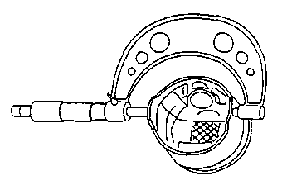
Измерение поршневого зазора (между поршнем и цилиндром)
Минимальное значение диаметра ствола цилиндра
– Максимальное значение диаметра поршня
= Значение зазора поршня

Стандартное значение | Значение за пределами допустимого
0.001 - 0.002 “ (0.020 - 0.055 мм) | Если 0.006 “ (0.15 мм) или больше, требуется замена.

Измерение внешнего диаметра поршневого пальца
Стандартное значение | Значение за пределами допустимого
0.6299 “ (16 мм) | Если 0.6287 “ (15.97 мм) или меньше, необходима замена
Измерение диаметра отверстия под поршневой палец
Стандартное значение | Значение за пределами допустимого
0.6300 “ (16.002 мм) | Зависит от зазора между поршневым пальцем и отверстием.
Зазор между поршневым пальцем и отверстием под поршневой палец
Стандартное значение | Значение за пределами допустимого
0.0001 - 0.0005 “ (0.002 - 0.01 2 мм) | Если 0.00157 “ (0.04 мм) или больше, необходима замена.
1. Вычесть значение диаметра поршневого пальца из значения диаметра отверстия под поршневой палец.
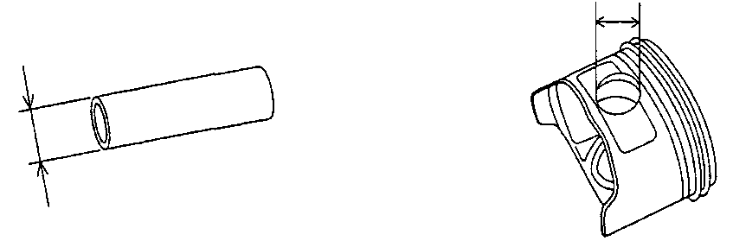
Измерение бокового зазора поршневого кольца
 | Стандартное значение | Значение за пределами допустимого
Верхнее | 0.001 5 - 0.003 “ (0.04 - 0.08 мм) | Если 0.0039 “ (0.10 мм) или больше, необходима замена.
Второе | 0.0012 - 0.003 “ (0.03 - 0.07 мм) | Если 0.0035 “ (0.09 мм) или больше, необходима замена.
Масляное | 0.0004 -0.007 “ (0.01 -0.18 мм) | Если 0.0082 “ (0.21 мм) или больше, необходима замена.
1. Измерить расстояние между поршневым кольцом и кольцевой канавкой.

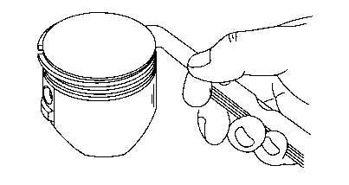
Измерение торцевого зазора поршневого кольца
 | Стандартное значение | Значение за пределами допустимого
Верхнее | 0.006 - 0.01 4 “ (0.15 - 0.35 мм) | Если 0.020 “ (0.5 мм) или больше, необходима замена.
Второе | 0.01 2 - 0.020 “ (0.30 - 0.50 мм) | Если 0.028 “ (0.7 мм) или больше, необходима замена.
Масляное | 0.008 - 0.01 6 “ (0.20 - 0.40 мм) | Если 0.024 “ (0.6 мм) или больше, необходима замена.
Втолкнуть поршневые кольца в цилиндр приблизительно на глубину 0.8“ (20 мм), причем для вталкивания колец использовать поршень.
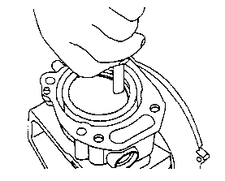
Измерение диаметра малой (верхней) головки шатуна
Стандартное значение | Значение за пределами допустимого
0.6303 “ (16.01 мм) | Если 0.6315 “ (16.04 мм) или больше, необходима замена.
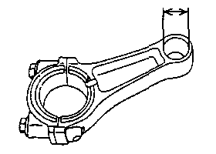
Измерение бокового зазора большой (нижней) головки шатуна
Стандартное значение | Значение за пределами допустимого
0.008 - 0.01 6 “ (0.2 - 0.4 мм) | Если 0.027 “ (0.7 мм) или больше, необходима замена.
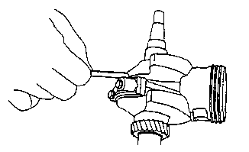
Измерение диаметра шатунной шейки коленвала "A"
Стандартное значение | Значение за пределами допустимого
1.179 “ (29.94 мм) | Если 1.177 “ (29.91 мм) или меньше, необходима замена.
Измерение вешнего диаметра коленвала в подшипнике поддона картера "B"
Стандартное значение | Значение за пределами допустимого
0.983 “ (24.98 мм) | Если 0.982 “ (24.96 мм) или меньше, необходима замена.
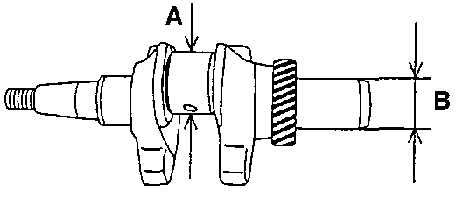
Измерение масляного зазора на большой (нижней) головке шатуна с помощью инструмента для измерения зазоров в подшипниках скольжения
Стандартное значение | Значение за пределами допустимого
0.002 - 0.003 “ (0.053 - 0.079 мм) | Если 0.0035 “ (0.090 мм) или больше, необходима замена.
1. Полностью очистить от масла шатун и шатунную шейку коленвала.
2. Наложить шатунную крышку на шатунную шейку коленвала.
3. Установить элемент инструмента для измерения зазора в подшипниках скольжения на шатунную шейку коленвала.
ВАЖНО: Во время измерения зазора шатун НЕ ВРАЩАТЬ.
4. Установить шатунную крышку. Затянуть болты с усилием до 106 фунт.-дюйм. (12 Н-м).
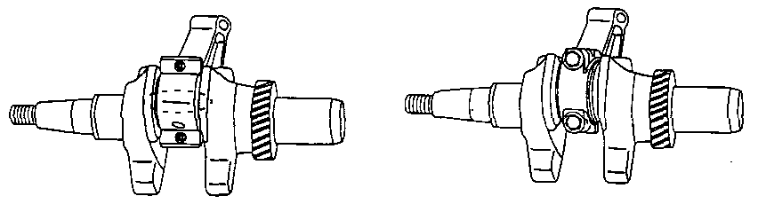
5. Для проверки масляного зазора шатуна снять шатунную крышку и измерить сжатый элемент инструмента для измерения зазора в подшипниках скольжения. Если зазор не соответствует допустимым значениям, заменить.
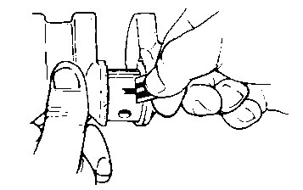
Измерение высоты контура кулачка распределительного вала "A" Впуск/Выпуск
ПРИМЕЧАНИЕ: На моделях ПЛМ выпуска 2000 г. маркировка мощности (в л.с.) расположена на кулачковой шестерне, как показано ниже. Все модели выпуска 20001 г. оборудованы распределительными валами 6 л.с.
Стандартное значение | Значение за пределами допустимого
Модель 4 л.с. - 0.993 “ (25.24 мм) | Если 0.983 “ (24.96 мм) или меньше, необходима замена.
Модель 5 л.с. - 1.047 “ (26.59 мм) | Если 1.037 “ (26.33 мм) или меньше, необходима замена.
Модель 6 л.с. - 1.115 “ (28.33 мм) | Если 1.105 “ (28.06 мм) или меньше, необходима замена.
Измерение диаметра подшипника распределительного вала "B"
Стандартное значение | Значение за пределами допустимого
0.550 “ (13.98 мм) | Если 0.549 “ (13.95 мм) или меньше, необходима замена.
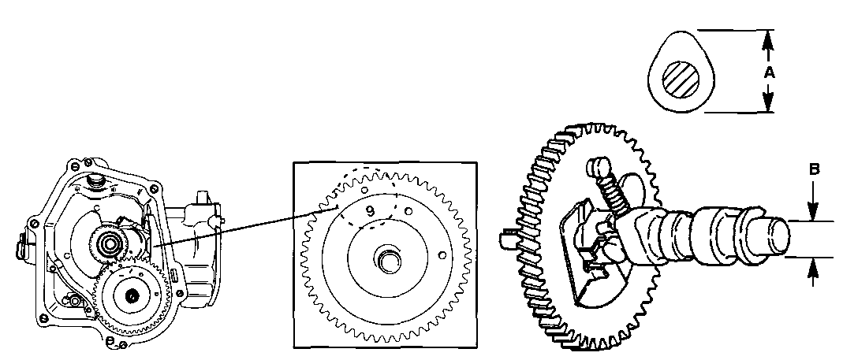
Внутр. диам. кулачка
Модель 4 (1999 г. и 2000 г.) | 4
Модель 5 (1999 г. и 2000 г.) | 5
Модель 6 (2000 г.) | 6
Модель 4/5/6(2001 г.) | 6

Измерение внутреннего диаметра подшипника поддона картера – Коленвал
Стандартное значение | Значение за пределами допустимого
0.985 “ (25.01 мм) | В зависимости от зазора
Зазор между подшипником поддона картера и коленвалом
Стандартное значение | Значение за пределами допустимого
0.0006 - 0.0015” (0.01 5 - 0.040 мм) | Если 0.002 “ (0.06 мм) или больше, необходима замена.
Вычесть значение диаметра коленвала из значения диаметра подшипника поддона картера.
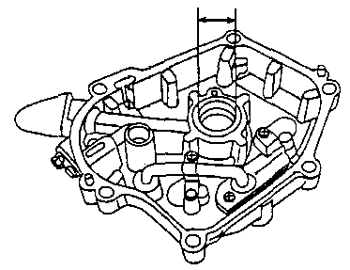
Измерение внутреннего диметра подшипника поддона картера – Распределительный вал
Стандартное значение | Значение за пределами допустимого
0.5515 “ (14.01 мм) | В зависимости от зазора
Зазор между подшипником поддона картера и распределительным валом
Стандартное значение | Значение за пределами допустимого
0.0008 - 0.002 “ (0.02 - 0.05 мм) | Если 0.0028 “ (0.07 мм) или больше, необходима замена.
Вычесть значение диаметра распределительного (кулачкового) вала из значения диаметра поддона картера.
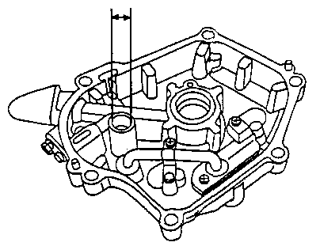
Осмотр и проверка штанги-толкателя
1. Осмотреть и проверить штангу-толкатель на прямизну. Если погнута, заменить.
2. Если штага имеет следы коррозии или концы штанги изношены, штангу-толкатель заменить.
Осмотр и проверка толкателя клапана
1. Если толкатели клапанов изношены или имеют следы коррозии, заменить.
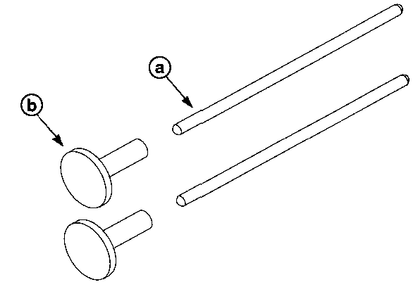
a – Штанга-толкатель
b – Толкатель клапана
Измерение глубины корпуса масляного насоса
Стандартное значение | Значение за пределами допустимого
0.236 “ (6.0 мм) | Если 0.238 “ (6.06 мм) или больше, необходима замена.
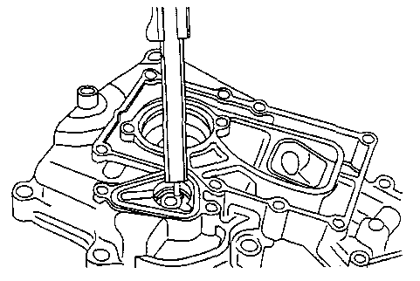
Измерение внутреннего диаметра корпуса масляного насоса
Стандартное значение | Значение за пределами допустимого
0.909 “ (23.09 мм) | Если 0.910 “ (23.13 мм) или больше, необходима замена.
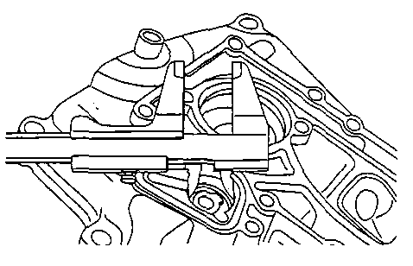
Измерение зазора между внутренним и внешним роторами "A"
Стандартное значение | Значение за пределами допустимого
0.006 “ (0.1 5 мм) или меньше | Если 0.008 “ (0.20 мм) или больше, необходима замена.
Измерение зазора между внешним ротором и корпусом "B"
Стандартное значение | Значение за пределами допустимого
0.005 - 0.008 “ (0.12 - 0.20 мм) | Если 0.010 “ (0.25 мм) или больше, необходима замена.
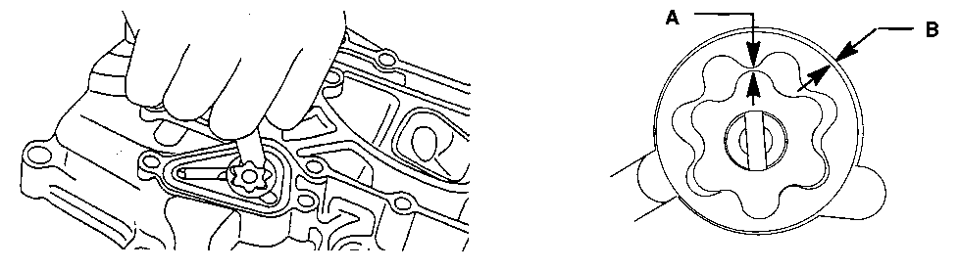
Измерение высоты внешнего ротора масляного насоса
Стандартное значение | Значение за пределами допустимого
0.236 “ (5.99 мм) | Если 0.234 “ (5.96 мм) или меньше, необходима замена.
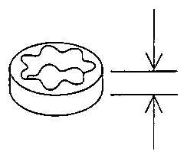
Измерение бокового зазора между внешним ротором масляного насоса и корпусом
Стандартное значение | Значение за пределами допустимого
0.0008 - 0.0028 “ (0.02 - 0.07 мм) | Если 0.004 “ (0.10 мм) или больше, необходима замена.
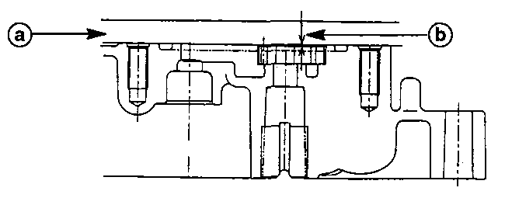
a – Проверочная линейка
b – Зазор, измеренный с помощью калиберного щупа
Осмотр, проверка и испытание терморегулятора
1. Осмотреть и проверить терморегулятор. Если застревает, забит или поврежден, заменить.
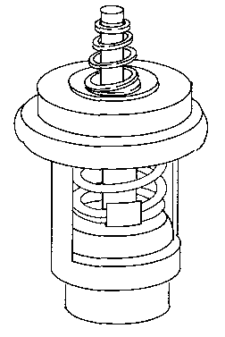
2. Для измерений провести следующие испытания:
a. Испытание температуры открывания клапан.
b. Испытание подъема клапана.
ИСПЫТАНИЕ
1. Привязать к терморегулятору отрезок простой нитки (или отрезок нитки из непроводящего материала).
2. Подвесить терморегулятор в воде.
3. Медленно нагревать воду, наблюдая за терморегулятором.
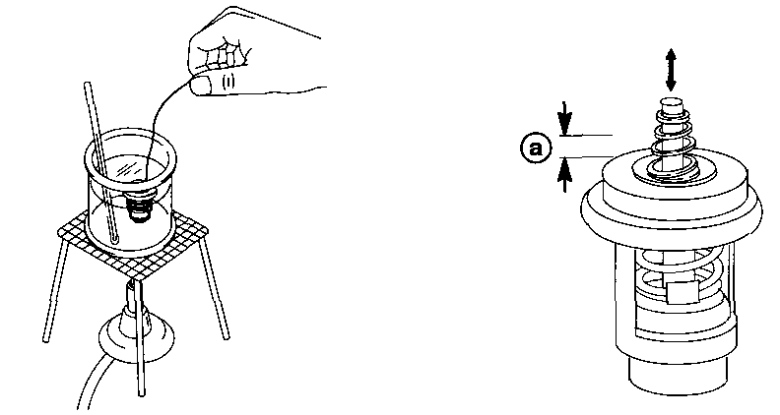
a – Высота подъема клапана
Температура воды | Высота подъема клапана
Ниже 122°F (50°C) | 0“ (0 мм)
Выше 145°F (67°C) | Минимально 0.12“ (3 мм)

Сборка блока двигателя
Общая часть
Перед началом сборки блока двигателя убедиться в том, что все его повторно используемые узлы и детали тщательно прочищены и проверены, как указано в разделе «Осмотр и проверка» выше. Неправильно прочищенные (или сомнительные) детали и узлы могут в течение нескольких минут после начала работы серьезно повредить в остальном совершенно хороший блок.
При сборке на блок должны устанавливаться только новые прокладки. ВСЕ ПРОКЛАДКИ ДОЛЖНЫ БЫТЬ НОВЫМИ.
Во время сборки в тех случаях, когда указано «легкое масло», смазывать части маслом для 4-тактного ПЛМ (Quicksilver 4-Cycle Outboard Oil); номера частей для смазочных средств, герметиков, сальниковых и связывающих составов и материалов фирмы Quicksilver указаны в главе «Смазочные материалы и сервисные средства фирмы Quicksilver» выше.
Для правильной сборки блока двигателя необходим тарированный ключ с регулируемым усилием затягивания. НИ В КОЕМ СЛУЧАЕ НЕ ПРИСТУПАТЬ К СБОРКЕ БЕЗ ИСПОЛЬЗОВАНИЯ ТАКОГО КЛЮЧА. БЕЗ ТАКОГО КЛЮЧА СБОРКА БЛОКА ДВИГАТЕЛЯ НЕ ДОПУСТИМА. Затягивание болтов крепления крышек и кожухов ДОЛЖНО ПРОИЗВОДИТЬСЯ в три последовательных этапа (с соблюдением указанных значений усилий и последовательности затягивания) до получения требуемого усилия затягивания. Значения усилий затягивания головки цилиндра приводятся в главе «Значения усилия затягивания» выше.

1. С помощью оправки соответствующего размера и диаметра установить новый масляный сальник.
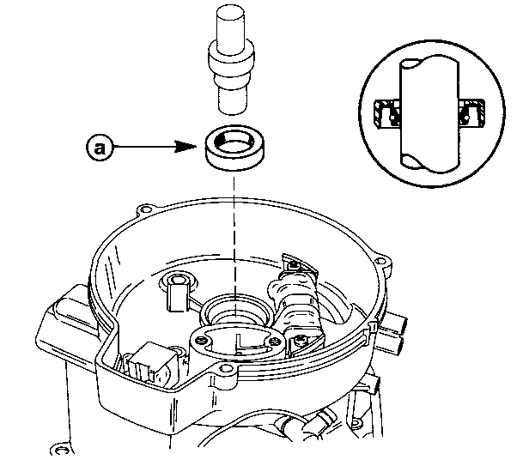
a – Масляный сальник - Впрессовать до полной посадки на место.
2. Установить дыхательные трубки (трубки сапуна) и пружинные шайбы.
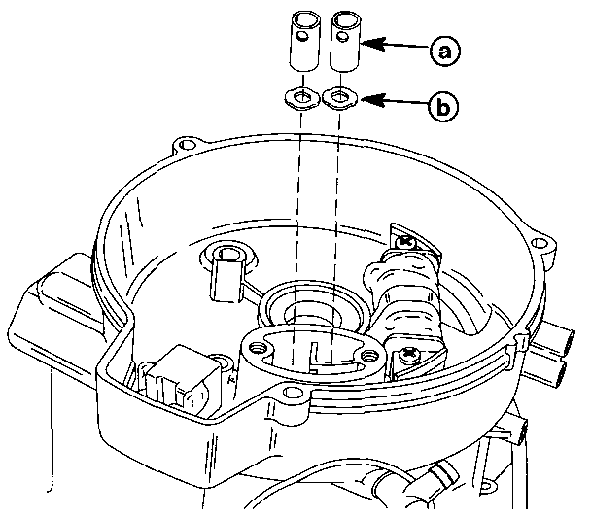
a – Трубки сапуна (дыхательные трубки) (2)
b – Пружинные шайбы (2)
3. Установить крышку сапуна.
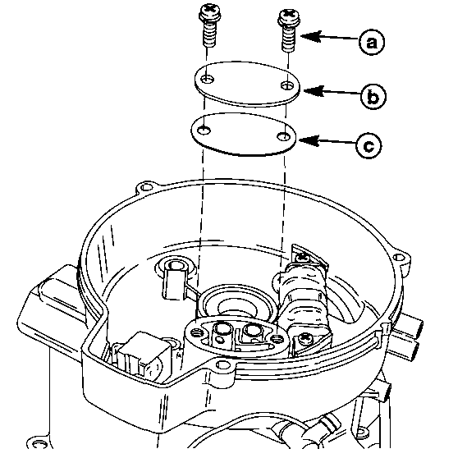
a – Винты (2)
b – Крышка сапуна
c - Прокладка
Усилие затягивания винтов крышки сапуна
70 фунт.-дюйм. (8 Н-м)

4. Впрессовать верхний подшипник в корпус с помощью оправки соответствующего размера и диаметра (стороной подшипника с номером в направлении поддона картера). Впрессовывать только по внешней обойме подшипника до полной посадки подшипника в корпус.
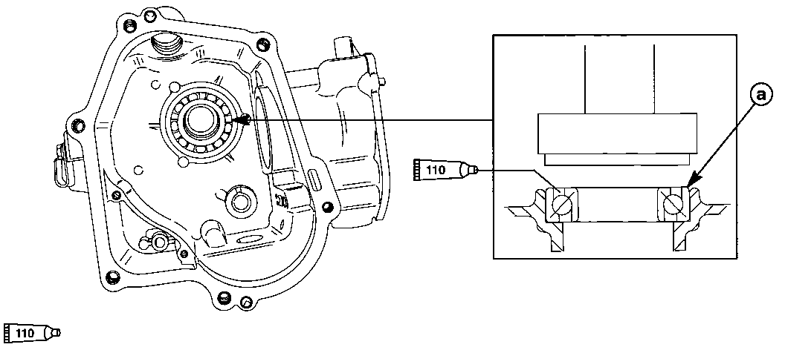
Масло для 4-татк. ПЛМ - 4-Stroke Outboard Oil (92-828000A12)
a – Верхний подшипник – Впрессовать до полной посадки на место
5. Впрессовать смазанный маслом коленвал в верхний подшипник. Проверить и убедиться в том, что коленвал посажен до упора в верхний подшипник.
6. Проверить и убедиться в том, что верхний подшипник и коленвал полностью посажены на свои места. Наложить проверочную линейку поперек блока цилиндра и измерить расстояние между верхом шестерни и проверочной линейкой. Это расстояние должно составлять 1/32“ (0.7 мм),
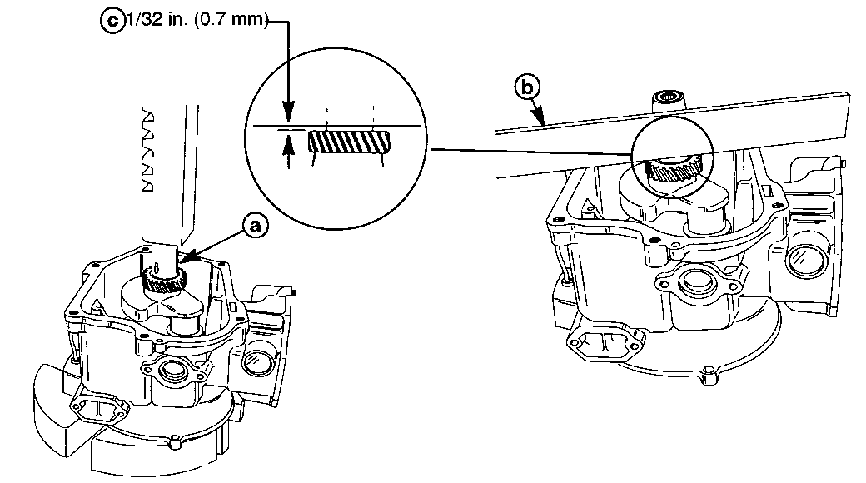
a – Впрессовать коленвал в верхний подшипник до полной посадки на место
b – Проверочная линейка
c – Требуемое расстояние между шестерней и проверочной линейкой
7. Собрать шатун с поршнем, закрепить поршневым пальцем и новыми замковым кольцами для поршневого пальца.
ПРИМЕЧАНИЕ: Проверить и убедиться в том, что шатун правильно сориентирован для сборки (метка 3H6 должна быть обращена в сторону поддона картера).
ПРИМЕЧАНИЕ: Собрать поршень так, чтобы стрелка была обращена в сторону распределительного (кулачкового) вала.
ПРИМЕЧАНИЕ: Верхняя поверхность поршня моделей мощностью 4/5 л.с. плоская и ровная. Модели мощностью 6 л.с. оборудованы поршнем со сводом. Модели 6 л.с. маркируются меткой на верху свода поршня.
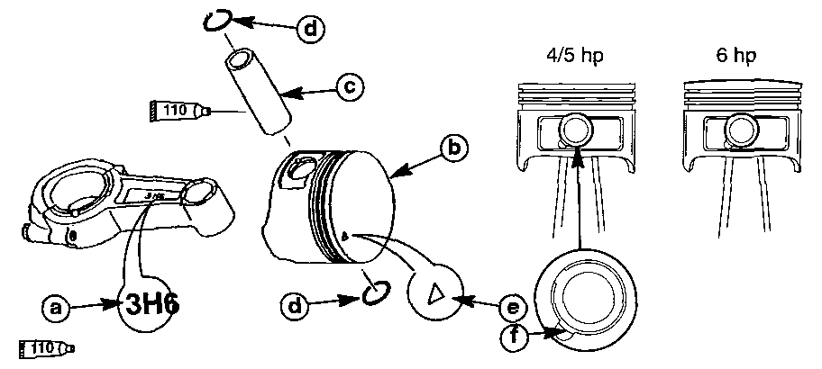
Масло для 4-такт. ПЛМ –
4-Stroke Outboard Oil (92-828000A12)

a - Шатун (метка 3H6 должна быть обращена к поддону картера)  b - Поршень  c – Поршневой палец | d – Замковое кольцо поршневого пальца (2)  e – Направление стрелки (должна смотреть в сторону распределительного (кулачкового) вала)  f – Замковые кольца поршневого пальца должны перекрывать насечку в поршне.

Идентификационные метки поршневых колец и поршня
Размер (диаметр) | Верхнее поршневое кольцо | Второе поршневое кольцо | Поршень
 | 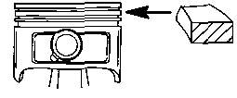 | 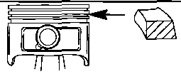 | 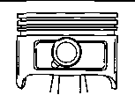
Стандартный размер  ПРИМЕЧАНИЕ: На некоторых моделях ранних выпусков эти метки могут отсутствовать.  ПРИМЕЧАНИЕ: На моделях 6 л.с. верх поршня имеет метку в форме цифры 6. | 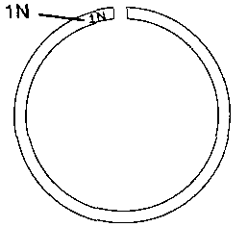 | 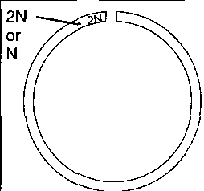 | 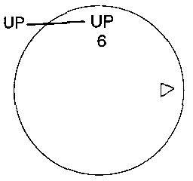
Увеличенный размер  ПРИМЕЧАНИЕ: На некоторых моделях ранних выпусков эти метки могут отсутствовать. | 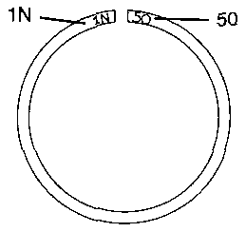 | 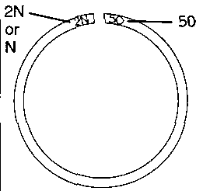 | 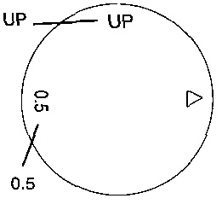
UP = ВЕРХ

!!! ВНИМАНИЕ
При установке поршневых колец обязательно надевать и все время носить защитные очки.
ВАЖНО: Не путать верхнее и второе поршневые кольца. Эти кольца разные и должны устанавливаться в правильном порядке.
ПРИМЕЧАНИЕ: Во избежание совмещения с поршневым пальцем торцевые зазоры поршневых колец должны быть разнесены относительно друг друга и располагаться в указанном ниже порядке.
8. Установить масляное кольцо, как указано ниже:
a. Установить расширитель для масляных колец в канавку масляного кольца. Расположить концы кольца под углом 120°, как показано. Правильно состыковать концы кольца, как показано на Рис. 1.
b. Придерживая и надавливая на концы кольца большим пальцем, установить верхнюю боковую направляющую. Расположить торцевой зазор на расстоянии 13/16“ (20 мм) слева от концов масляного кольца.
c. Подобным же образом, как указано в подпункте «b» выше, установить нижнюю боковую направляющую. Расположить торцевой зазор на 13/16“ (20 мм) справа от концов масляного кольца.
- В правильном порядке установить верхнее кольцо и второе кольцо. Установить поршневые кольца маркированной стороной вверх.
- Проверить и убедиться в плавности вращения поршневых колец.
Расположить торцевые зазоры поршневых колец в указанных ниже положениях.
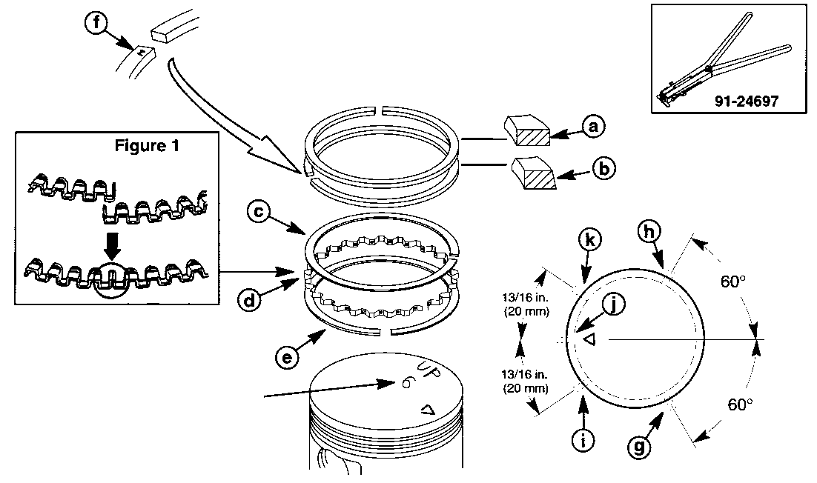
Идентификатор поршняМодель 4/5 (1999 г. и 2000 г.) Без меткиМодель 6 (2000 г.) 6 Модели 4/5/6 (2001 г.) 6
Неправильно
Правильно
Рис. 1

a – Верхнее кольцо, хромированное  b – Второе кольцо, со скошенной стороной  c – Верхняя боковая направляющая  d – Расширитель масляных колец  e – Нижняя боковая направляющая  f – Установить кольца маркированной стороной вверх | g – Торцевой зазор верхнего кольца  h - Торцевой зазор второго кольца  i – Торцевой зазор, верхней боковой направляющей  j – Торцевой зазор расширителя масляного кольца  k – Торцевой зазор нижней боковой направляющей

12. Смазать поршень, кольца, шатунные шейки коленвала и ствол цилиндра моторным маслом.
13. Для сжатия колец использовать приспособление для сжатия колец Piston Ring Compressor (FT 2997).
14. Расположить метку 3H6 с сторону поддона картера.
15. Расположить стрелку в сторону распределительного (кулачкового) вала.
16. Установить узел поршня.
Усилие затягивания болтов шатуна
1-й этап затягивания: 53 фунт.-дюйм. (6 Н-м)
2-ой этап затягивания: 106 фунт.-дюйм. (12 Н-м)
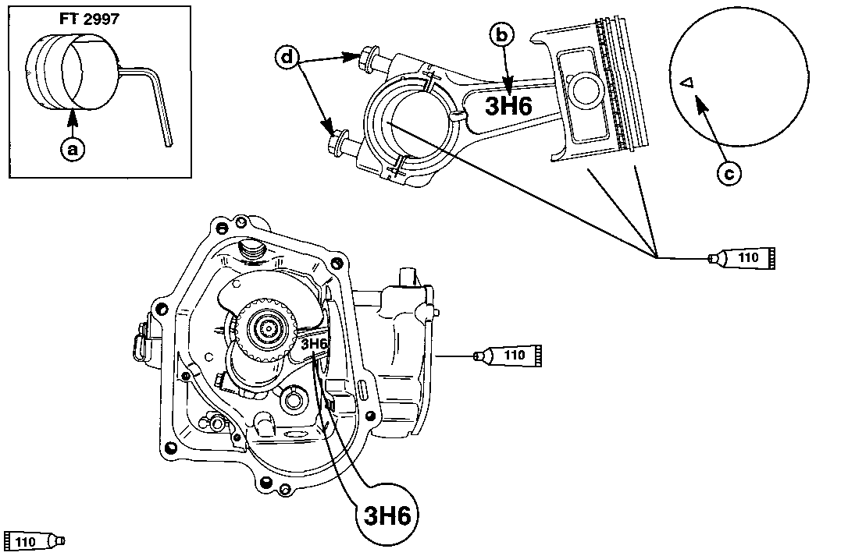
Масло для 4-такт. ПЛМ –
4-Stroke Outboard Oil (92-828000A12)

a – Приспособление для сжатия колец - Piston Ring Compressor (FT2997)
b – Расположить метку 3H6 в сторону поддона картера
c – Стрелка, указывающая направление, должна быть обращена в сторону распределительного (кулачкового) вала
d – Болты шатуна (2)
17. Установить толкатели клапана на этом этапе сборки.
18. Собрать распределительный (кулачковый) вал. Совместить метку на распределительном (кулачковом) валу с меткой на шестерне угла опережения зажигания.
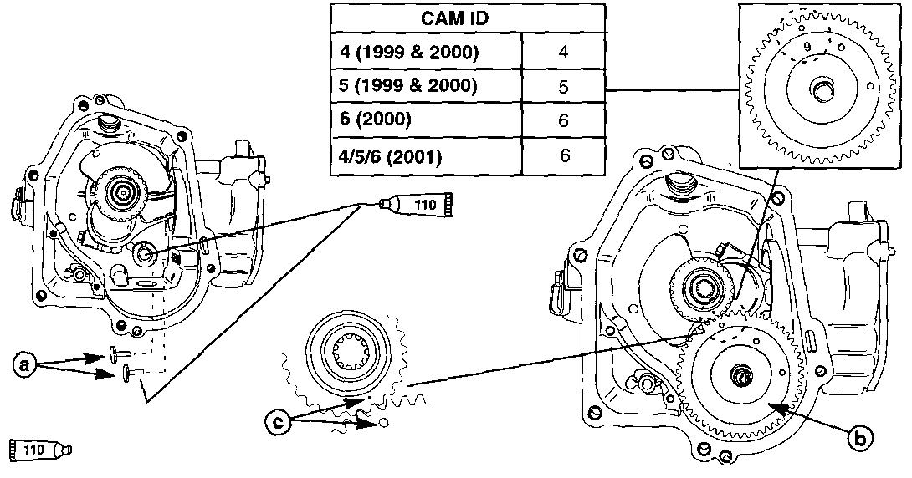

Идентификатор кулачкового вала
Модель 4 (1999 г. и 2000г.) | 4
Модель 5 (1999 г. и 2000 г.) | 5
Модель 6 (2000 г.) | 6
Модели 4/5/6 (2001 г.) | 6

Масло для 4-такт. ПЛМ - 4-Stroke Outboard Oil (92-828000A12)
a – Толкатели клапанов
b – Распределительный (кулачковый) вал
c – Метки для совмещения
19. Установить на место головку цилиндра.
ПРИМЕЧАНИЕ: Проверить и убедиться в том, что поверхности головки цилиндра и блока цилиндра под прокладку чистые и обезжирены.
Усилие затягивания болтов головки цилиндра
18 фунт.-фут. (24.5 Н-м)
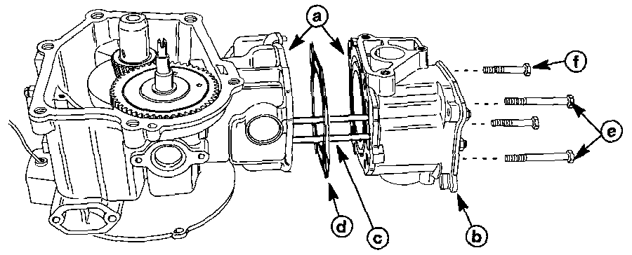
a - Проверить, чтобы поверхности головки и блока цилиндра под прокладку были чистыми и обезжиренными
b - Головка цилиндра
c - Штанги-толкатели (2)
d - Прокладка
e - Болт (2) M8 x 90 мм
f - Болт (2) M8 x 60 мм
20. Установить крышки и впускной коллектор на головку цилиндра.
Усилие затягивания болтов крышек и впускного коллектора
(a) Болты крышки терморегулятора: 70 фунт.-дюйм. (8 Н-м)
(g) Болты впускного коллектора: 70 фунт.-дюйм. (8 Н-м)
(k) Болты крышки головки цилиндра: 70 фунт.-дюйм. (8 Н-м)
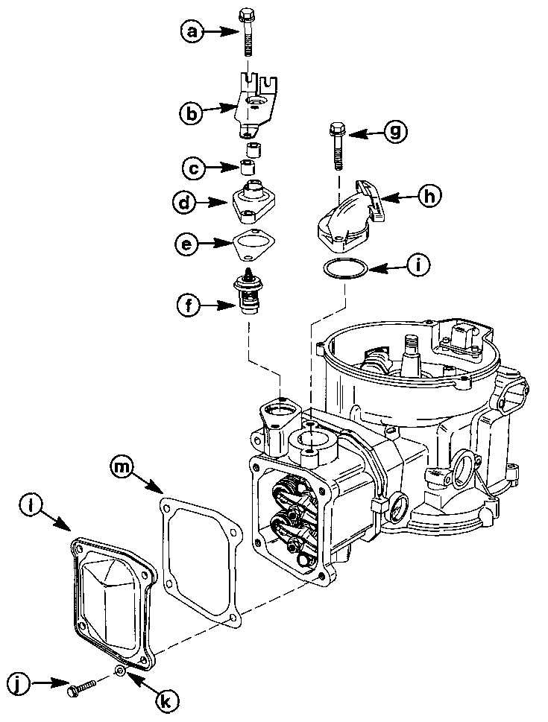
a - Болт (2) M6 x 40 мм  b – Кронштейн троса дроссельной заслонки  c – Разделительная втулка (2)  d – Крышка терморегулятора  e - Прокладка  f - Терморегулятор  g - Болт (2) M6 x 25 мм | h – Впускной коллектор  i – Уплотнительное сальниковое кольцо  j - Болт (4) M6 x 20 мм  k – Плоская шайба (4)  l – Крышка головки цилиндра  m - Прокладка

21. Установить на поддон картера узлы и детали, как показано.
Усилие затягивания болтов впускного коллектора и крышек
(a) Винт хомута: 31 фунт.-дюйм. (3.5 Н-м)
(d) Болт корпуса масляного насоса: 31 фунт.-дюйм. (3.5 Н-м)
(j) Болт клапана разгрузки давления масла: 70 фунт.-дюйм. (8 Н-м)
(s) Болт плиты выхлопного канала: 70 фунт.-дюйм. (8 Н-м)
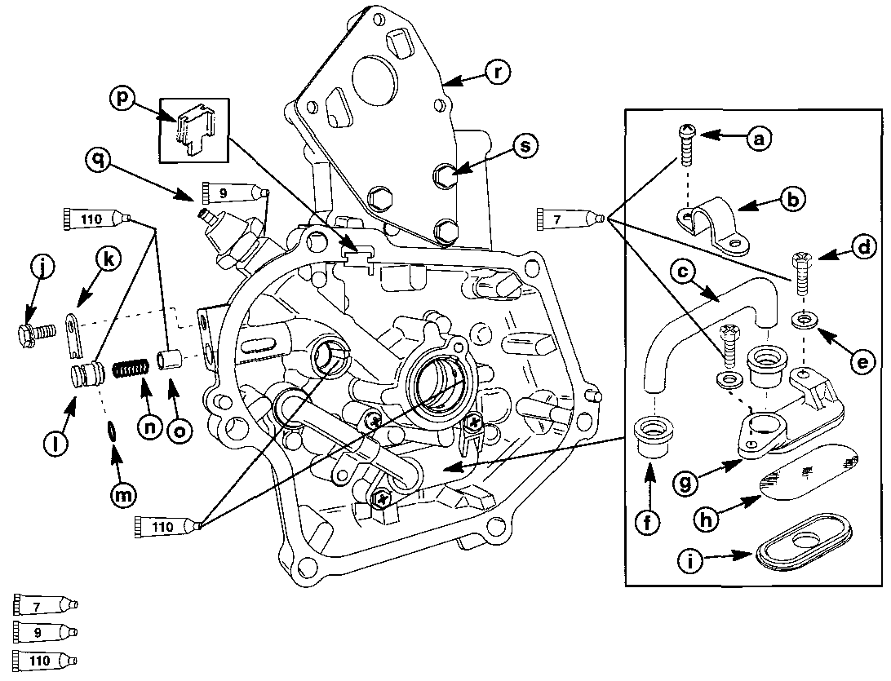
Герметик - Loctite "271" (92-809819)
Трубный герметик - Loctite Pipe Sealant w/Teflon-567 (92-809822)
Масло для 4-такт. ПЛМ - 4-Stroke Outboard Oil (92-828000A12)

a - Винт M5 x 16 мм  b - Хомут  c - Патрубок  d – Винт (2) M5 x 16 мм  e – Плоская шайба (2)  f - Сальник (2)  g - Корпус  h - Фильтр  i – Основание фильтра  j - Болт M6 x 16 мм | k - Крышка  l - Седло  m – Уплотнительное сальниковое кольцо  n - Пружина  o - Плунжер  p – Прокладка  q – Датчик давления масла  r – Плита выхлопного канала с прокладкой  s - Болт (3) M6 x 20 мм

22. С помощью оправки соответствующего размера и диаметра установить новый масляный сальник в поддон картера.
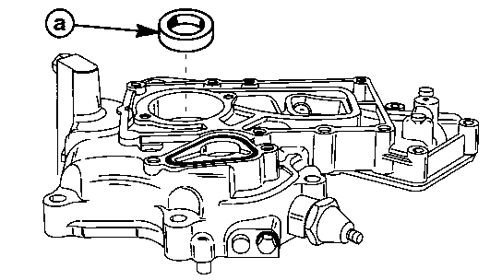
a – Масляный сальник
23. Установить поддон картера. Затянуть болты с соблюдением указанной последовательности затягивания и усилий затягивания.
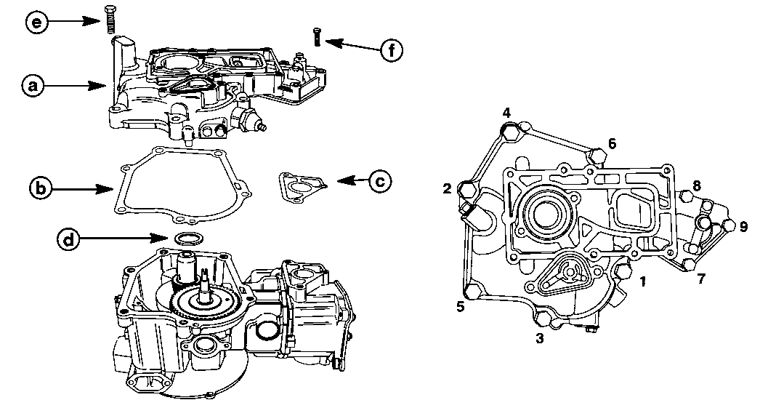
a – Поддон картера
b – Прокладка поддона картера
c – Прокладка головки цилиндра
d – Шайба, установить на коленвал
e – Болт с шайбами (6) M8 x 40 мм
f – Болт с шайбами (3) M6 x 40 мм
Усилие затягивания болта поддона картера
Болт M8 x 40 мм (6): 18.5 фунт.-фут. (25 Н-м)
Болт M6 x 40 мм (3): 80 фунт.-дюйм. (9 Н-м)

24. Установить на место масляный насос.
25. Провести предпусковую заливку масляного насоса, заправив его приблизительно 1 жидкой унцией (30 мл) моторного масла через отверстие насоса на всасывающей стороне.
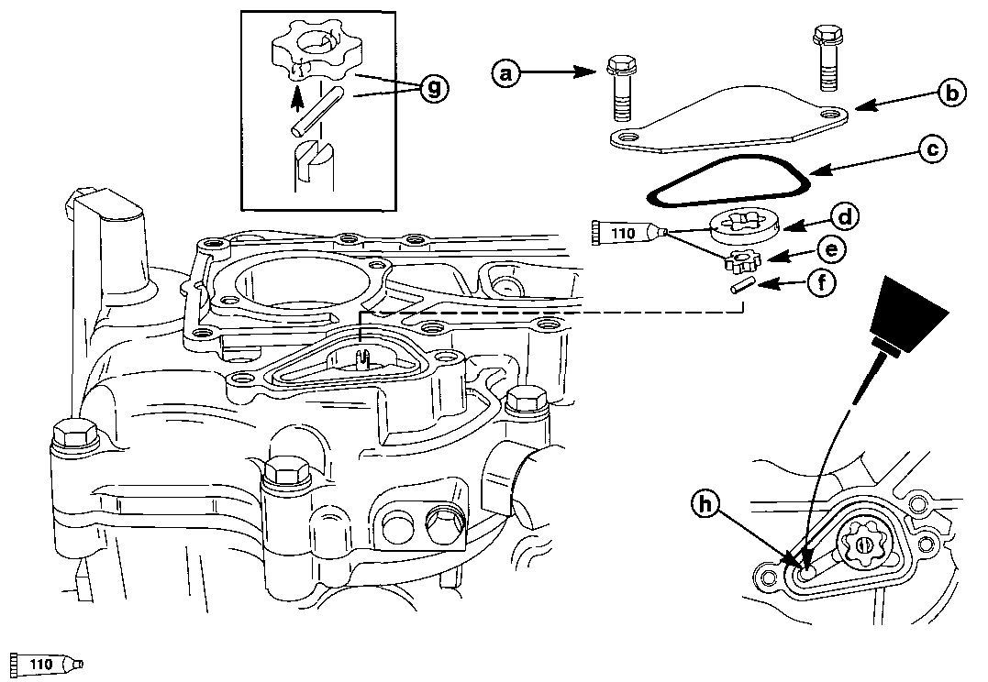
Масло для 4-такт. ПЛМ - 4-Stroke Outboard Oil (92-8280QOA12)
a - Болт (2) M6 х16 мм
b - Крышка
c – Уплотнительное кольцо
d – Внешний ротор
e – Внутренний ротор
f - Палец
g – Совместить палец с углублением во внутреннем роторе
h – Залить приблизительно 1 жид. унц. (30 мл) моторного масла в отверстие на всасывающей стороне.
Усилие затягивания болта крышки масляного насоса
70 фунт.-дюйм. (8 Н-м)

26. Придерживая корпус масляного сальника, установить два сальника и разделительную втулку с помощью выколотки и оправки, как показано.
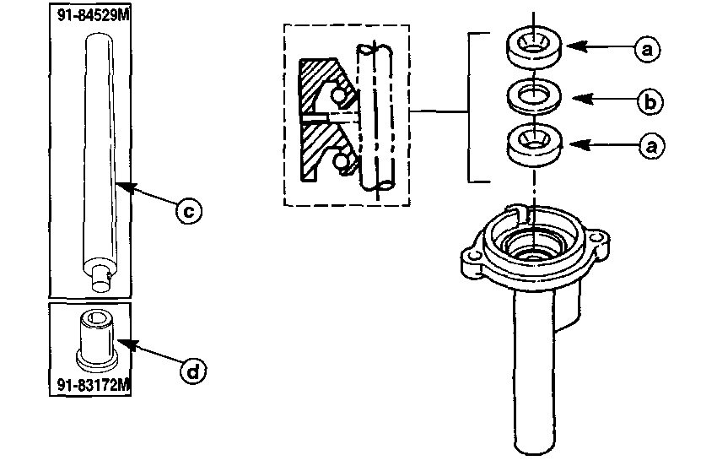
a - Сальник
b – Разделительная втулка
c - Выколотка
d - Оправка
27. Установить на место корпус масляного сальника.
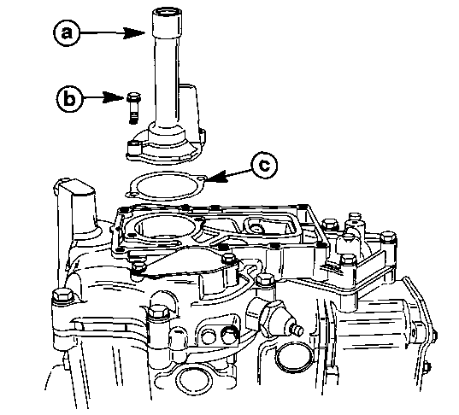
a – Корпус масляного сальника
b - Болт (2) M6 x 20 мм
c – Прокладка

Усилие затягивания болта крепления корпуса масляного сальника
70 фунт.-дюйм. (8 Н-м)

Установка блока двигателя
1. Привернуть блок двигателя (с новой прокладкой) к кожуху торсионного вала 6 болтами. Затянуть болты с усилием до 70 фунт.-дюйм. (8 Н-м).

Усилие затягивания болтов крепления блока двигателя
70 фунт.-дюйм. (8 Н-м)
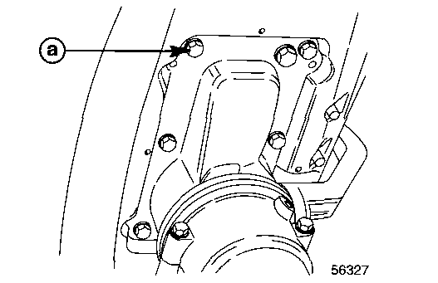
a – Болты крепления блока двигателя с шайбами (6) M6 x 30 мм
2. Установить следующие узлы и детали в соответствии с указанными разделами «Руководства по техническому обслуживанию».
Узлы и детали | Раздел
a Стартер с механизмом возврата веревки | 8
b Маховик, разрядно-емкостной блок (РЕБ), катушки зажигания | 2A
c Карбюратор | 3B
d Топливный насос | 3A
e Тяга дроссельной заслонки | 7

СРЕДНЯЯ СЕКЦИЯ
Раздел 5
5
Оглавление
Смазочные материалы и сервисные средства  фирмы Quicksilver 5-1  Кожух торсионного вала 5-2  Транцевые кронштейны 5-4  Обтекатель 5-6  Разборка 5-8 | Сборка 5-8  Транцевый/поворотный кронштейны 5-8  Кожух торсионного вала 5-11  Нижний обтекатель 5-12  Водяной патрубок 5-13

Смазочные материалы и сервисные средства фирмы Quicksilver
92-825407A12 | Смазка морского исполнения с тефлоновой присадкой - 2-4-C with Teflon Marine Lubricant
92-809820 | Герметик - Loctite 271
92-13783A24 | Шестеренное масло для тяжелых режимов работы фирмы Quicksilver - Quicksilver Super Duty Gear Lubricant

Кожух торсионного вала
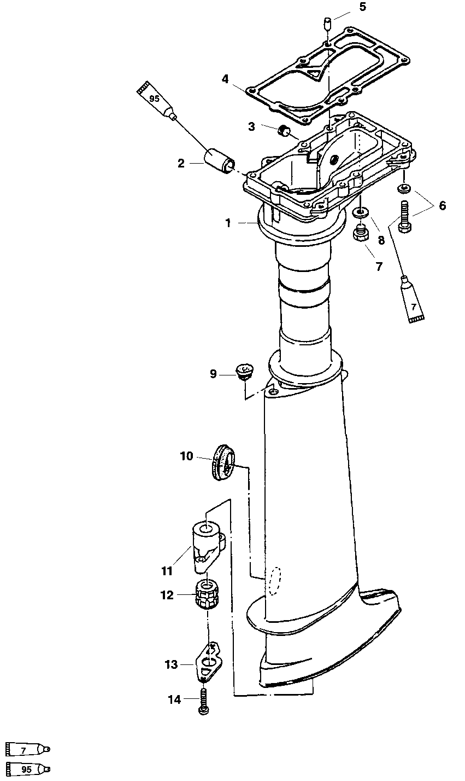
Герметик - Loctite 271 (92-809820)
Смазка с тефлоновой присадкой - 2-4-C With Teflon (92-825407A12)
Кожух торсионного вала
№ |  |  | Усилие затягивания
по рис. | Кол-во | НАИМЕНОВАНИЕ | фунт.-дюйм. | фунт.-фут. | Н-м
1 | 1 | Кожух торсионного вала (Короткий вал)
1 | 1 | Кожух торсионного вала (Длинный вал)
2 | 1 | Втулка
3 | 1 | Заглушка выхлопного канала
4 | 1 | Прокладка
5 | 2 | Установочный (посадочный) штифт
6 | 6 | Болт | 70 |  | 8
7 | 1 | Заглушка водяного канала
8 | 1 | Прокладка
9 | 1 | Проходная прокладка
10 | 1 | Проходная прокладка
11 | 1 | Кожух
12 | 1 | Втулка (Длинный вал)
13 | 1 | Держатель
14 | 2 | Винт (Короткий вал)
14 | 2 | Винт (Длинный вал)

Транцевые кронштейны
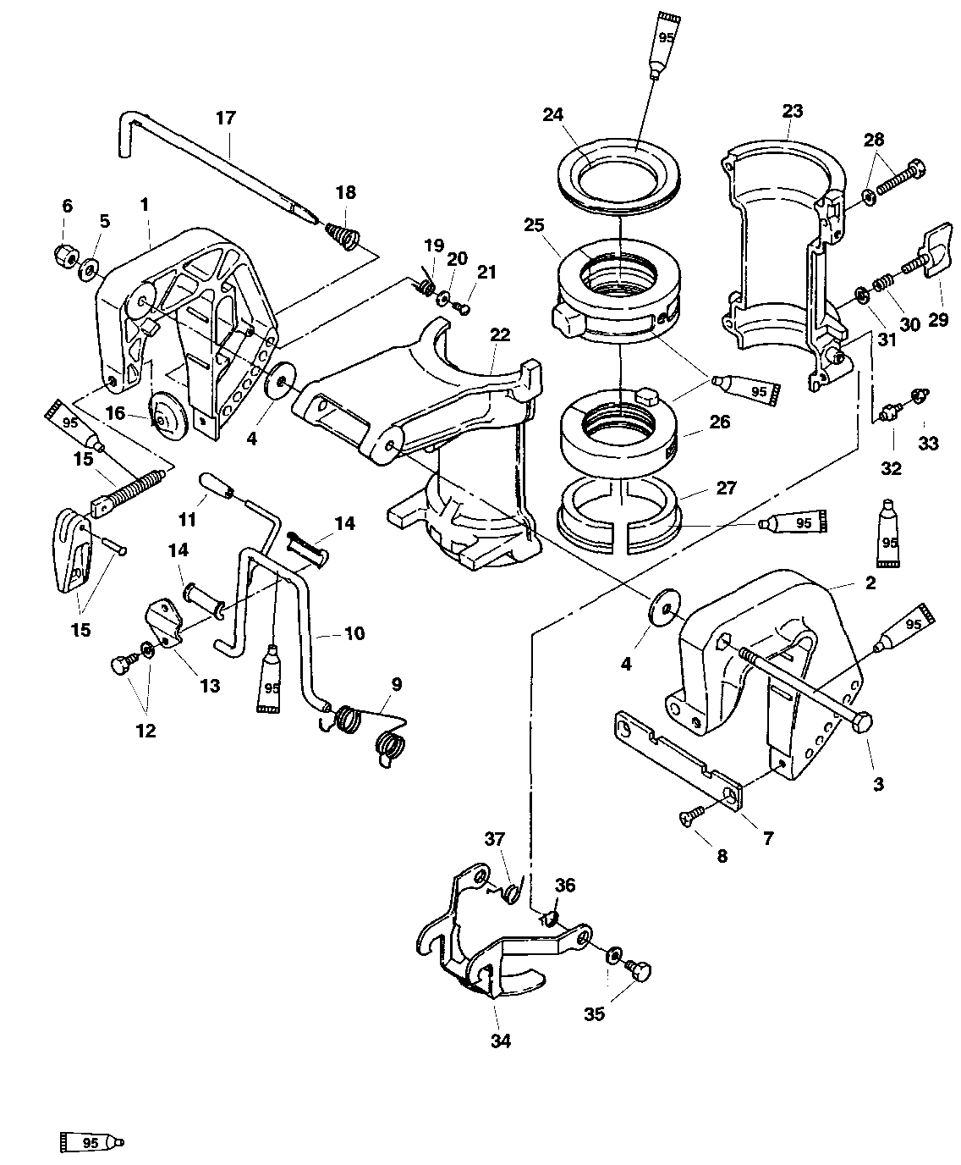
Смазка с тефлоновой присадкой - 2-4-C With Teflon (92-825407A12)
Транцевые кронштейны
№ |  |  | Усилие затягивания
по рис. | Кол-во | НАИМЕНОВАНИЕ | фунт.-дюйм. | фунт.-фут. | Н-м
1 | 1 | Правобортный транцевый кронштейн
2 | 1 | Левобортный транцевый кронштейн
3 | 1 | Болт
4 | 2 | Шайба
5 | 1 | Шайба
6 | 1 | Гайка | 25 |  | 2.8
7 | 1 | Стяжная поперечная планка (обеспечивающая расстояние между кронштейнами)
8 | 2 | Винт | 36 |  | 4
9 | 1 | Пружина
10 | 1 | Ограничитель наклона
11 | 1 | Ручка
12 | 2 | Болт | 70 |  | 8
13 | 1 | Скоба, прижимная
14 | 2 | Втулка
15 | 2 | Винт транцевого кронштейна с откидной ручкой
16 | 2 | Шайба
17 | 1 | Стержень-фиксатор наклона
18 | 1 | Пружина
19 | 1 | Пружина
20 | 1 | Шайба
21 | 1 | Винт
22 | 1 | Поворотный кронштейн A
23 | 1 | Поворотный кронштейн B
24 | 1 | Упорное кольцо
25 | 1 | Втулка, верхняя
26 | 1 | Втулка, нижняя
27 | 2 | Упорное кольцо
28 | 4 | Болт | 70 |  | 8
29 | 1 | Винт
30 | 1 | Пружина
31 | 1 | Шайба
32 | 2 | Тавотница
33 | 2 | Крышка
34 | 1 | Рычаг блокировки заднего хода
35 | 2 | Болт | 70 |  | 8
36 | 1 | Пружина
37 | 1 | Пружина

Обтекатель
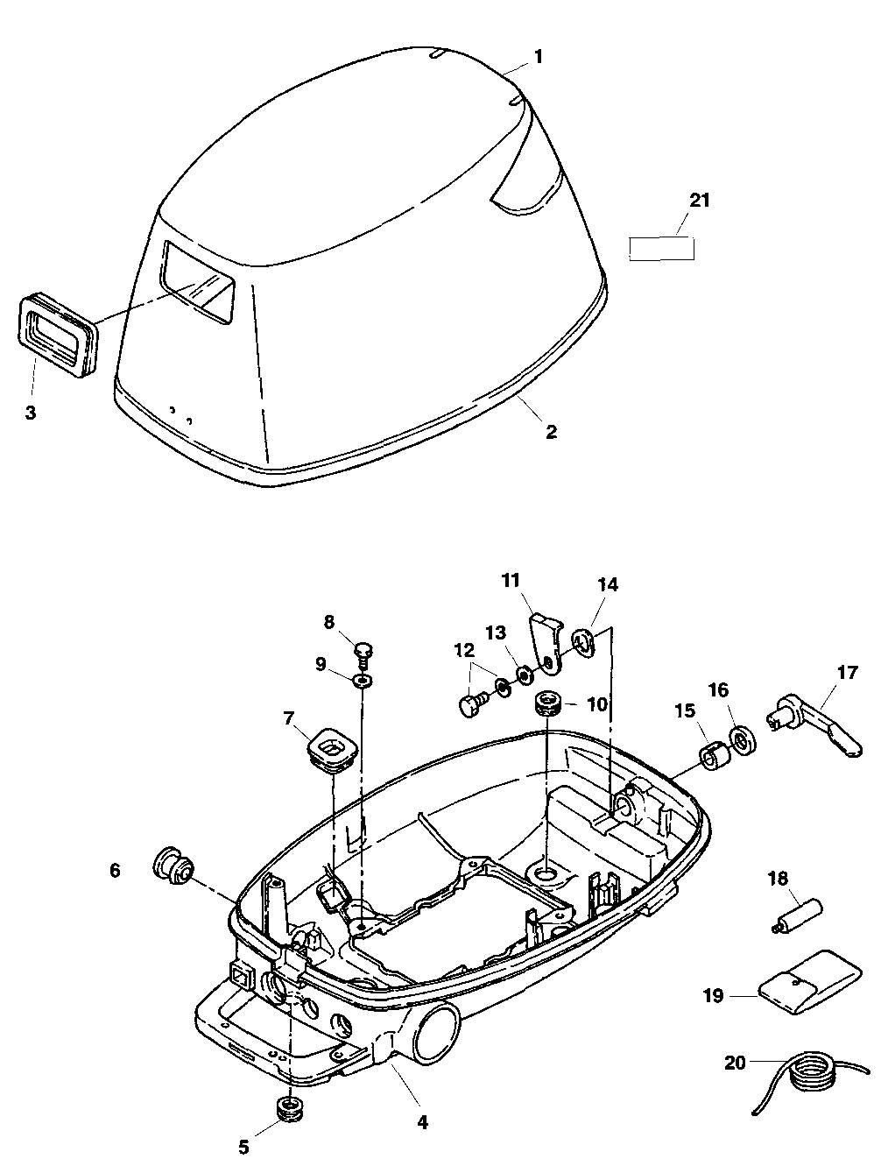
Обтекатель
№ по рис. | Кол-во | НАИМЕНОВАНИЕ
4 | 1 | Верхний обтекатель (ЧЕРНЫЙ)
1 | 1 | Верхний обтекатель (СЕРЕБРЯНОГО ЦВЕТА)
2 | 1 | Сальник
3 | 1 | Проходная прокладка
4 | 1 | Нижний обтекатель
5 | 1 | Проходная втулка
6 | 1 | Проходная втулка
7 | 1 | Проходная прокладка
8 | 4 | Болт
9 | 4 | Шайба
10 | 1 | Проходная втулка
11 | 1 | Крюк-защелка крышки
12 | 1 | Болт
13 | 1 | Шайба
14 | 1 | Пружинная шайба
15 | 1 | Втулка
16 | 1 | Сальниковое кольцо
17 | 1 | Рычаг крюка-защелки
18 | 1 | Заглушка на отверстии для промывки
19 | 1 | Комплект инструментов
20 | 1 | Пусковая веревка
21 | 1 | Маркировка – Информация по стандартам организации EPA (1999 г. )(См. ПРИМЕЧАНИЕ)
21 | 1 | Маркировка - Информация по стандартам организации EPA (2000 г.)(См. ПРИМЕЧАНИЕ)
ПРИМЕЧАНИЕ: ШИЛЬДИК ПО СТАНДАРТАМ ОРГАНИЗАЦИИ EPA (АССОЦИАЦИИ ПО ЗАЩИТЕ ОКРУЖАЮЩЕЙ СРЕДЫ) СОДЕРЖИТ ВАЖНУЮ ИНФОРМАЦИЮ ПО ТРЕБОВАНИЯМ К ВРЕДНЫМ ВЫБРОСАМ. ЕСЛИ ШИЛЬДИК ОТСУТСТВУЕТ ИЛИ НЕРАЗБОРЧИВ, СООТВЕТСТВЕННО УСТАНОВИТЬ ИЛИ ЗАМЕНИТЬ НА НОВЫЙ.
Разборка
Разобрать узлы и детали средней секции, как требуется, руководствуясь рисунком на стр. 5-4. (См. стр. 5-4).
Сборка
Транцевый / поворотный кронштейны
1. Насадить пружину рычага механизма наклона на рычаг механизма наклона.
2. Вставить рычаг наклона с пружиной в посадочный паз поворотного кронштейна.
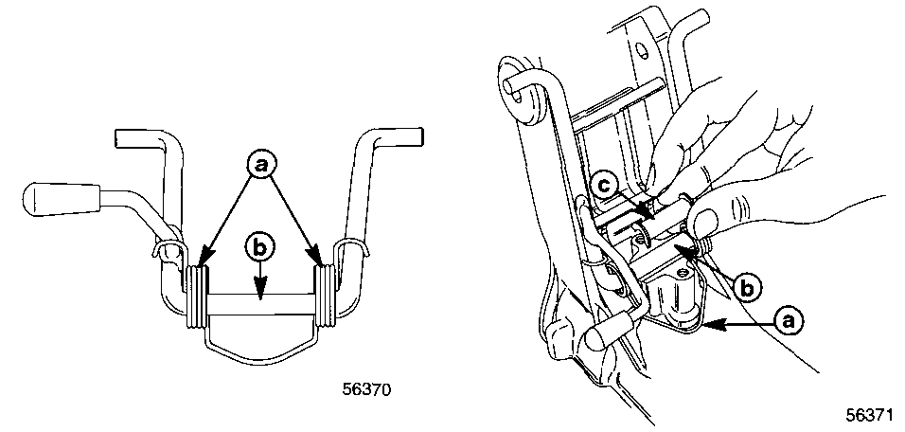
a – Пружина рычага механизма наклона
b – Рычаг механизма наклона
c – Половины нейлоновой втулки (2); смазать внутреннюю поверхность обеих половин втулки смазкой морского исполнения с тефлоновой присадкой 2-4-C w/Teflon Marine Lubricant.
3. Привернуть рычаг механизма наклона с пружиной к поворотному кронштейну с помощью прижимной скобы, контровочных шайб и болтов. Затянуть болты с усилием до 70 фунт.-дюйм. (8 Н-м).
4. Привернуть пружину механизма наклона к правобортному транцевому кронштейну винтом с шайбой.
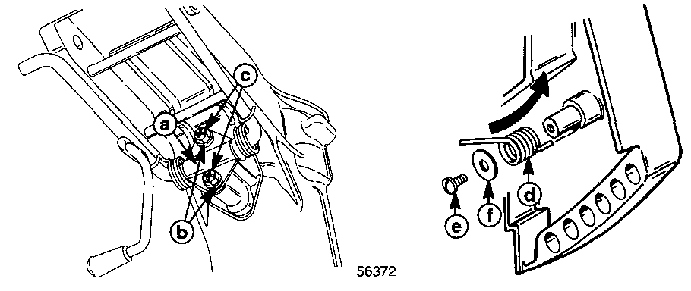
a – Прижимная скоба  b – Контровочная шайба (2)  c - Болт (2) | d – Пружина механизма наклона  e - Винт  f - Шайба

5. Привернуть транцевые кронштейны к поворотному кронштейну.
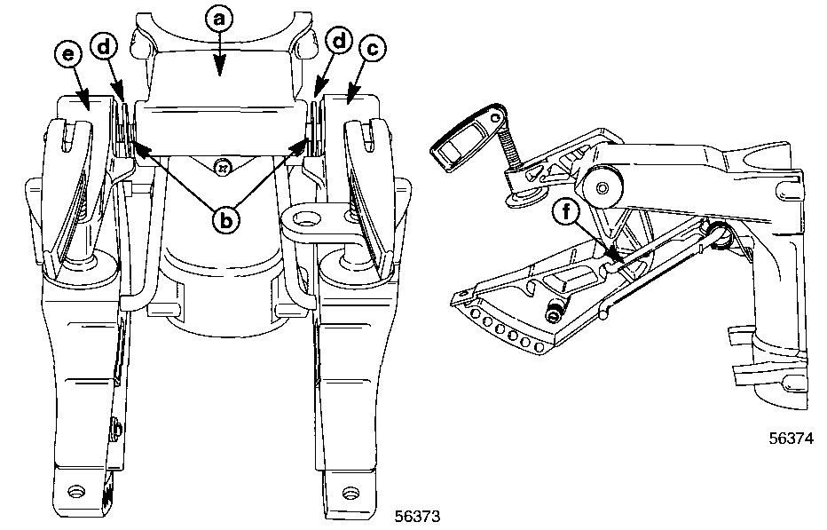
a – Поворотный кронштейн
b – Болт; установлен с левобортной стороны
c – Транцевый кронштейн (левобортный)
d - Шайбы (2); смазать смазкой морского исполнения с тефлоновой присадкой 2-4-C w/Teflon Marine Lubricant
e - Транцевый кронштейн (правобортный)
f – Рычаг механизма угла наклона, показан в правобортном транцевом кронштейне
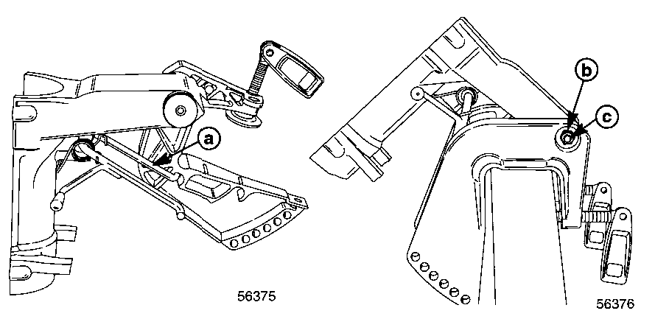
a - Рычаг механизма наклона показан в левобортном транцевом кронштейне
b - Шайба
c - Гайка; затянуть с усилием до 25 фунт.-дюйм. (2.8 Н-м)
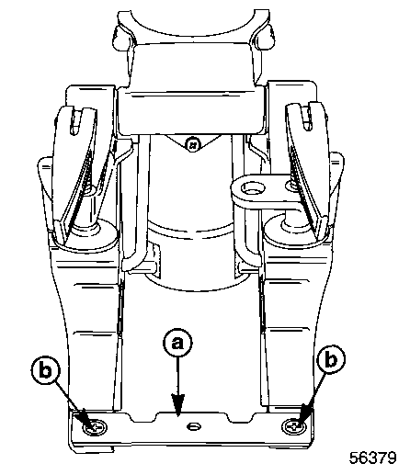
a – Стяжная поперечная планка, обеспечивающая расстояние между транцами.
b - Винты (2); затянуть винты с усилием до 36 фунт.-дюйм. (4 Н-м)
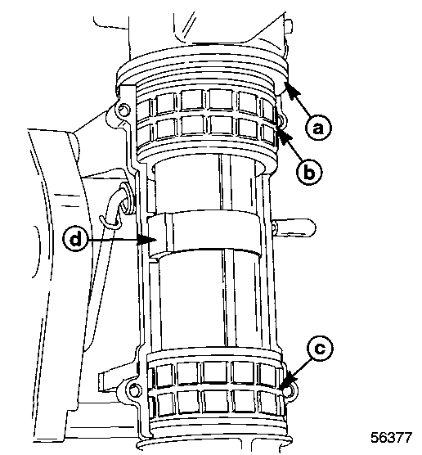
a – Половины нейлоновой втулки
b – Резиновая опора, верхняя
c - Резиновая опора, нижняя
d – Тормозной башмак регулировки рулевого усилия
Кожух торсионного вала
1. Нанести тонкий слой смазки морского исполнения с тефлоновой присадкой 2-4-C w/Teflon Marine Lubricant на поверхности по внутреннему и внешнему диаметрам резиновых опор.
2. Установить резиновые опоры и половины нейлоновой втулки на кожух торсионного вала.
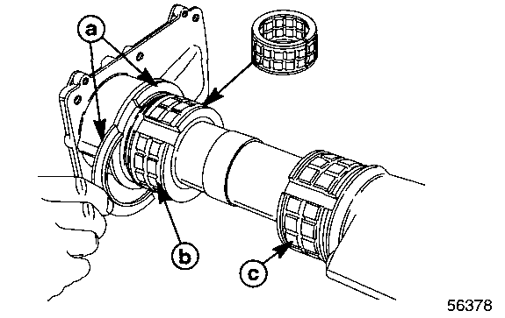
a – Половины нейлоновой втулки (2); смазать смазкой морского исполнения с тефлоновой присадкой 2-4-C w/Teflon Marine Lubricant
b – Резиновая опора, верхняя с маркировкой «Верхняя» ("Up")
c – Резиновая опора, нижняя
3. Установить кожух торсионного вала в поворотный кронштейн, расположив резиновые опоры и половины нейлоновой втулки, как показано.
ВАЖНО: На обрезиненной стороне тормозного башмака регулировки рулевого усилия и на участке хода башмака по кожуху торсионного вала не должно быть никакой смазки или масла.
4. Установить тормозной башмак регулировки рулевого усилия в паз поворотного кронштейна.
5. Установить заднюю половину поворотного кронштейна на кожух торсионного вала и привернуть ее к передней половине 4 болтами с шайбами. Затянуть болты с усилием до 70 фунт.-дюйм. (8 Н-м).
6. Установить барашковую винт-головку регулятора рулевого усилия, пружину и шайбу.
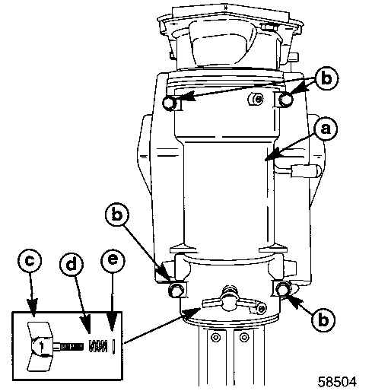
a – Задняя половина  b - Болт (4)  c – Барашковая винт-головка регулятора рулевого усилия | d - Пружина  e - Шайба

7. Установить стержень-фиксатор наклона.
8. Зацепить крюк (вилку) блокировки заднего хода за выступы поворотного кронштейна.
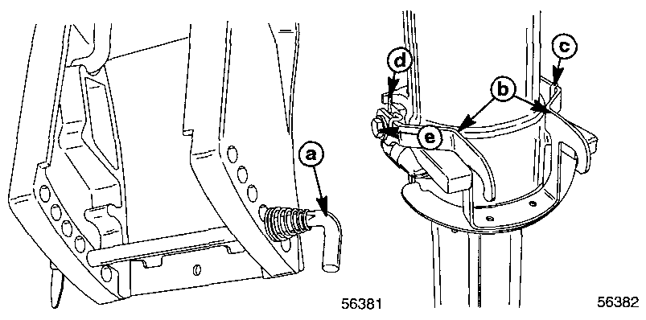
a – Стержень-фиксатор наклона
b – Крюк (вилка) блокировки заднего хода
c – Пружина, левобортная
d - Пружина, правобортная
e - Болты (2); затянуть болты с усилием до 70 фунт.-дюйм. (8 Н-м)
Нижний обтекатель
1. Прикрепить узлы и детали к нижнему обтекателю и привернуть нижний обтекатель к кожуху торсионного вала, как показано.
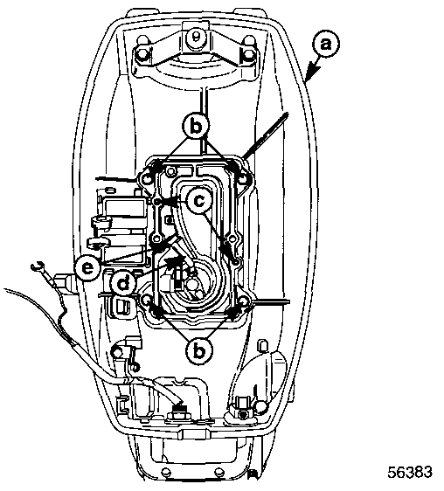
a – Нижний обтекатель
b – Болт с шайбой (4); затянуть болты с усилием до 70 фунт.-дюйм. (8 Н-м)
c – Направляющие (посадочные) штифты (2)
d – Водяной патрубок
e – Сальник водяного патрубка
Водяной патрубок
1. Установить водяной патрубок в кожух торсионного вала, как показано.
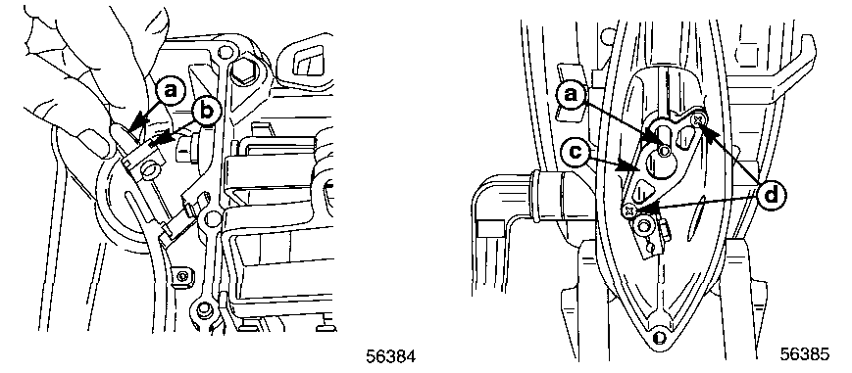
a – Водяной патрубок
b – Сальник водяного патрубка
c – Направляющая пластина
d - Винт (2)
2. Установить приводную тягу механизма переключения передач, как указано в Разделе 8 «Приводная тяга механизма переключения передач».
3. Установить блок двигателя, как указано в разделе 4A «Блок двигателя»
4. Установить редуктор, как указано в разделе 6 «Редуктор».

РЕДУКТОР
6
Раздел 6
Оглавление
Технические характеристики 6-1  Специальный инструмент 6-2  Смазочные материалы и сервисные  средства фирмы Quicksilver 6-3  Редуктор (Торсионный вал} 6-4  Редуктор (Вал гребного винта) 6-6  Дренаж и проверка масла редуктора 6-8  Демонтаж гребного винта 6-8  Демонтаж редуктора 6-9  Разборка редуктора 6-10  Несущий корпус подшипника 6-10  Вал гребного винта 6-12  Кожух водяного насоса и лопастное  колесо 6-13  Основание водяного насоса и вал  механизма переключения передач 6-14  Торсионный вал 6-17  Шестерня переднего хода и подшипник 6-17  Нижний игольчатый подшипник  торсионного вала 6-18  Цинковый антикоррозийный анод 6-18  Решетка водозаборника 6-19  Чистка, осмотр, проверка 6-19  Литые корпуса - Редуктор/несущий корпус подшипника 6-19  Подшипники 6-19 | Шестерни переднего, заднего хода и  ведущая шестерня 6-20  Вал гребного винта 6-21  Муфта сцепления, скользящая 6-21  Кулачковый толкатель (копир кулачка) 6-21  Узлы и детали водяного насоса 6-21  Торсионный вал 6-22  Вал механизма переключения передач 6-22  Сборка редуктора 6-22  Нижний игольчатый подшипник  торсионного вала 6-22  Подшипник шестерни переднего хода 6-23  Шестерня переднего хода 6-24  Ведущая шестерня и торсионный вал 6-24  Основание водяного насоса и вал  механизма переключения передач 6-25  Вал гребного винта 6-27  Несущий корпус подшипника 6-29  Лопастное колесо и кожух  водяного насоса 6-30  Цинковый антикоррозийный анод 6-33  Решетка водозаборника 6-33  Установка редуктора 6-33  Установка гребного винта 6-35  Заправка редуктора маслом 6-36
Технические характеристики
 | Передаточное число | 2.15:1
 | Емкость коробки передач | 6.5 жид. унц. (195 мл)
 | Тип масла | Шестеренное масло Quicksilver Gear Lube – марки Premium Blend
 | Шестерня переднего хода
 | Кол-во зубьев | 28 – Спиральная / Коническая
РЕДУКТОР | Ведущая шестерня
(2.15:1) | Кол-во зубьев | 13 Спиральная / Коническая
 | Высота ведущей шестерни | Плавающая
 | Люфт (мертвый ход) шестерни переднего хода | Не регулируется
 | Давление воды *:
 | при 1300 об/мин (холостого хода) в нейтральном положении | 2.3 -3.6 фунт./кв. дюйм. (16 - 25 кПа)
 | при 5000 об/мин | 8 -15 фунт./кв. дюйм. (55 - 103.5 кПа)
* - Показания давления воды изменяются в зависимости от работы терморегулятора.
Специальный инструмент
1. Выколотка для нижнего подшипника торсионного вала - Lower Drive Shaft Bearing Drive (91-17351) NLA
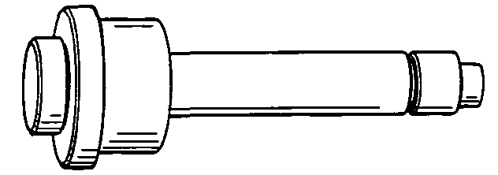
2. Съемник - Puller (91-27780)
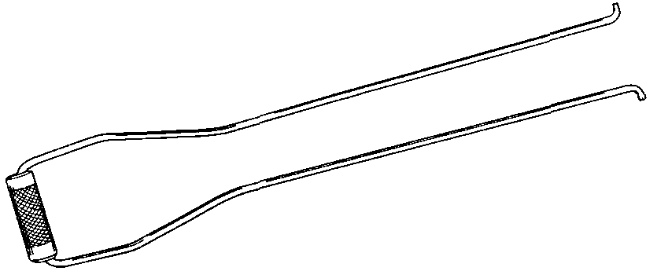
3. Съемник (комплект деталей) - Puller Assembly (91-83165M)
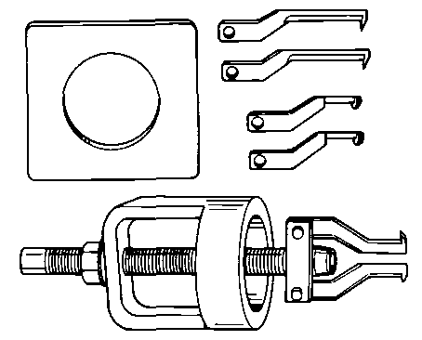
4. Оправка - Mandrel (91-83174M) NLA
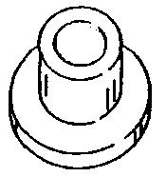
5. Выколотка - Driver Rod {91-84529M) NLA
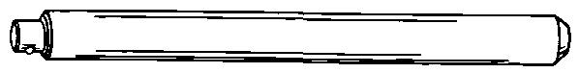
6. Оправка - Mandrel (91-84530M) NLA
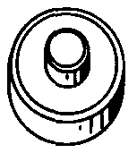
7. Оправка - Mandrel (91-84532M) NLA
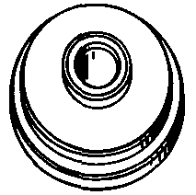
8. Оправка - Mandrel {91-84536M) NLA
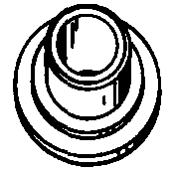
Смазочные материалы и сервисные средства фирмы Quicksilver
Часть № | Наименование
92-13872A1 | Специальная смазка - Special Lubricant 101
92-1 9007 A24 | Шестеренная смазка - Quicksilver Gear Lubricant
92-34227-1 | Высококачественный герметик - Perfect Seal
92-825407A12 | Смазка морского исполнения с тефлоновой присадкой - 2-4-C with Teflon Marine Lubricant

Редуктор (Торсионный вал)
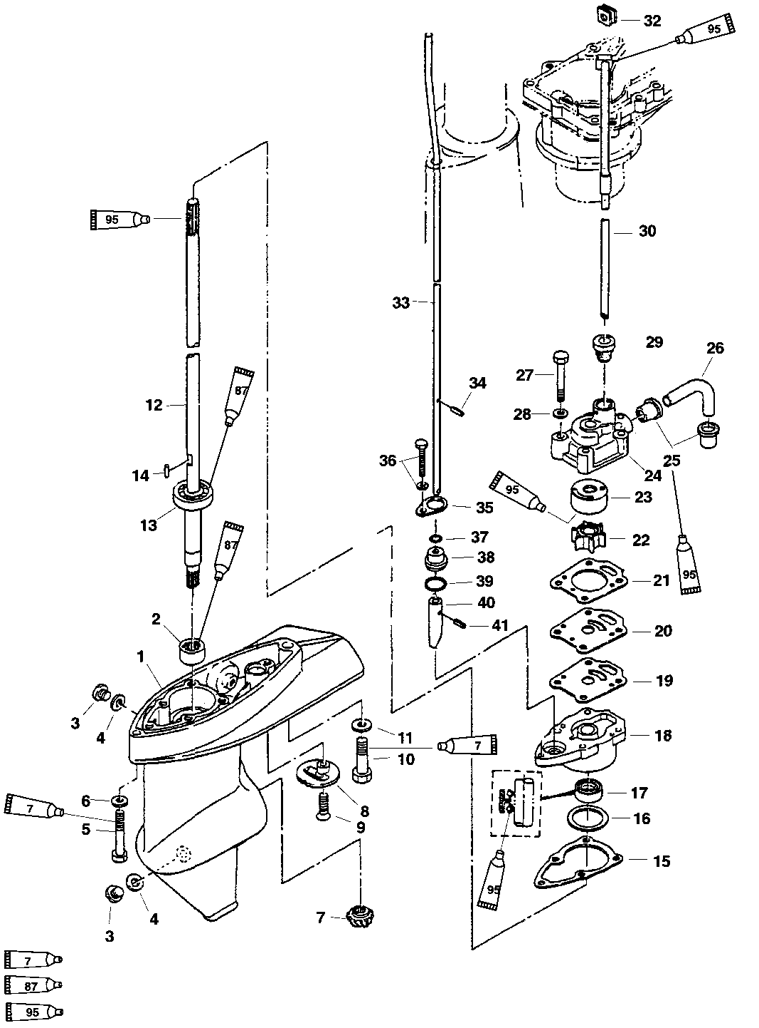
Герметик - Loctite 271 (92-809820)
Шестеренная смазка для тяжелых режимов работы - Super Duty Gear Lubricant (92-13783A24)
Смазка с тефлоновой присадкой - 2-4-C With Teflon (92-825407A12)
Редуктор (Торсионный вал)
№ |  |  | Усилие затягивания
по рис. | Кол-во | НАИМЕНОВАНИЕ | фунт.-дюйм. | фунт.-фут. | Н-м
- | 1 | Редуктор (Короткий)
- | 1 | Редуктор (Длинный)
1 | 1 | Редуктор (Базовый)
2 | 1 | Подшипник
3 | 2 | Заглушка
4 | 2 | Прокладка
5 | 1 | Болт | 70 |  | 8
6 | 1 | Шайба
7 | 1 | Ведущая шестерня
8 | 1 | Решетка водозаборника
9 | 1 | Винт | 70 |  | 8
10 | 1 | Болт | 70 |  | 8
11 | 1 | Шайба
12 | 1 | Торсионный вал (Короткий)
 | 1 | Торсионный вал (Длинный)
13 | 1 | Подшипник
14 | 1 | Шпонка
15 | 1 | Прокладка
 | AR | Регулировочная прокладка (0.1)
16 | AR | Регулировочная прокладка (0.15)
17 | 1 | Масляный сальник
18 | 1 | Кожух водяного насоса, нижний
19 | 1 | Прокладка
20 | 1 | Направляющая пластина
21 | 1 | Прокладка
22 | 1 | Лопастное колесо
23 | 1 | Вкладыш (лопастного колеса)
24 | 1 | Кожух водяного насоса, верхний
25 | 2 | Сальник
26 | 1 | Шланг
27 | 4 | Болт | 70 |  | 8
28 | 4 | Шайба
29 | 1 | Сальник
30 | 1 | Водяной патрубок (Короткий)
31 | 1 | Водяной патрубок (Длинный)
32 | 1 | Проходная прокладка
33 | 1 | Кулачковая штанга (Короткая)
33 |  | Кулачковая штанга (Длинная)
34 | 1 | Круглый палец
35 | 1 | Держатель
36 | 1 | Болт | 70 |  | 8
37 | 1 | Уплотнительное кольцо
38 | 1 | Втулка
39 | 1 | Уплотнительное кольцо
40 | 1 | Кулачок сцепления
41 | 1 | Круглый палец
AR = В зависимости от того, что требуется
Редуктор (Вал гребного винта)
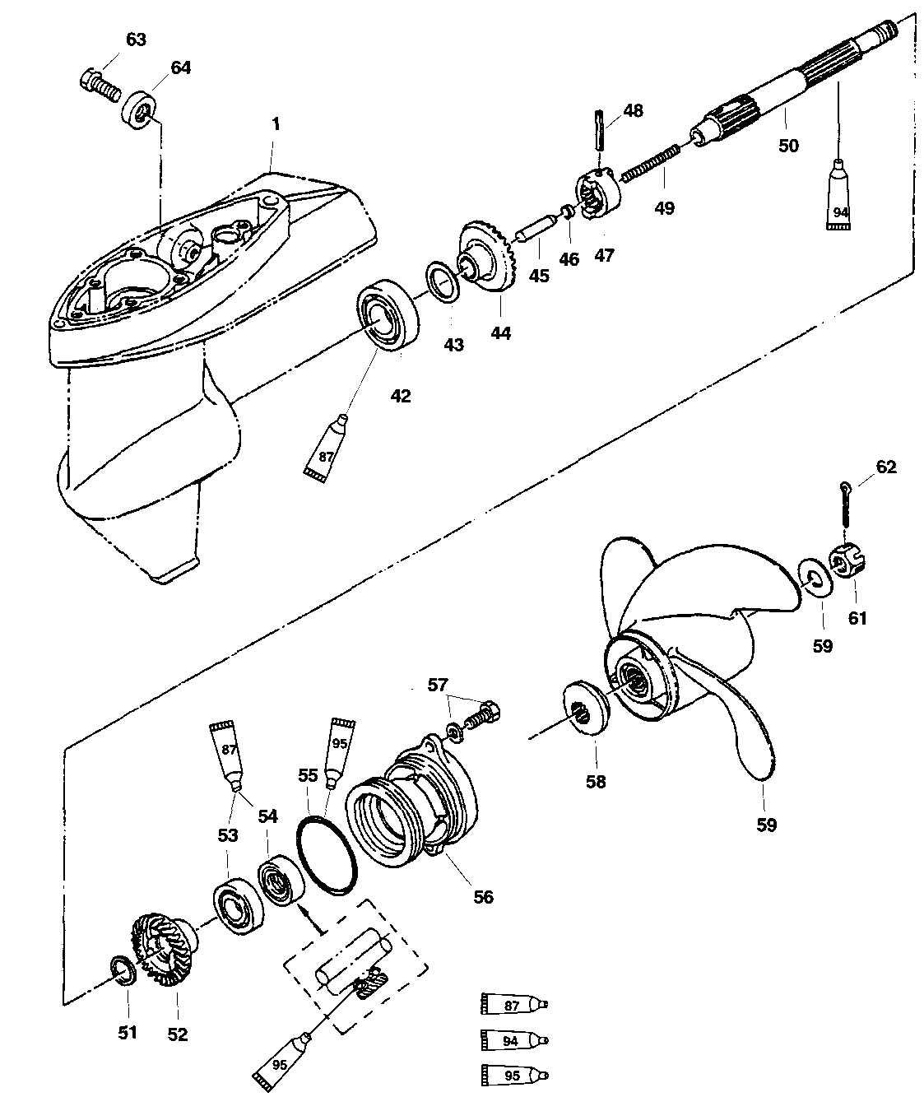
Шестеренное масло для тяжелых режимов работы - Super Duty Gear Lubricant (92-13783A24)
Антикоррозийная смазка - Anti-Corrosion Grease (92-78376A6)
Смазка с тефлоновой присадкой - 2-4-C w/Teflon(92-825407A12)
Редуктор (Вал гребного винта)
№ |  |  | Усилие затягивания
по рис. | Кол-во | НАИМЕНОВАНИЕ | фунт.-дюйм. | фунт.-фут. | Н-м
- | 1 | Редуктор (Короткий)
- | 1 | Редуктор (Длинный)
1 | 1 | Редуктор (Базовый)
42 | 1 | Подшипник
43 | AR | Регулировочная прокладка (0.1)
43 | AR | Регулировочная прокладка (0.15)
44 | 1 | Шестерня переднего хода
45 | 1 | Толкатель
46 | 1 | Держатель
47 | 1 | Муфта сцепления
48 | 1 | Палец
49 | 1 | Пружина
50 | 1 | Вал гребного винта
51 | 1 | Шайба
52 | 1 | Шестерня заднего хода
53 | 1 | Подшипник
54 | 1 | Масляный сальник
55 | 1 | Уплотнительное кольцо
56 | 1 | Несущий корпус подшипника
57 | 2 | Болт | 70 |  | 8
58 | 1 | Упорный держатель
59 | Фак. | Гребной винт (Шаг 6)
59 | Фак. | Гребной винт (шаг 6 – для шлюпки)
59 | 1 | Гребной винт (шаг 7 – для модели 4 л.с., стандартный)
59 | 1 | Гребной винт (шаг 8 – для модели 5 л.с., стандартный)
59 | Фак. | Гребной винт (шаг 9)
60 | 1 | Шайба
61 | 1 | Гайка гребного винта
62 | 1 | Шплинт
63 | 1 | Болт | 70 |  | 8
64 | 1 | Анод
AR = В зависимости от того, что требуется
Фак. - факультативно
Дренаж и проверка масла редуктора
1. Снять маслозаправочную винт-пробку ("OIL") и вентиляционную винт-пробку ("OIL LEVEL" – УРОВЕНЬ МАСЛА). Слить масло из редуктора в чистый поддон для сбора масла.
ПРИМЕЧАНИЕ: На моделях выпуска 2000 г. и последующих лет имеются верхнее и нижнее дренажные отверстия для слива воды.
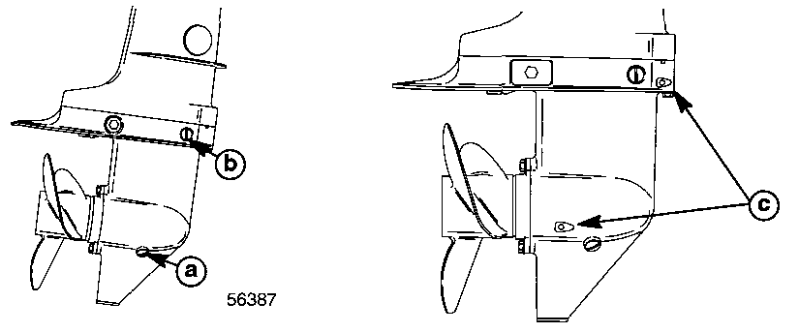
a – Заправочная винт-пробка
b – Вентиляционная винт-пробка
c – Дренажные отверстия для слива воды
2. Проверить масло на присутствие металлических частиц. Присутствие небольшого количества мелких (порошкообразных) частиц указывает на нормальный износ. Присутствие крупных частиц или большого количества мелких частиц указывает на необходимость разборки редуктора и проверки его узлов и деталей.
3. Обратить внимание на цвет масла. Белый или кремовый цвет указывают на присутствие в масле воды.
4. Проверить слитое в поддон масло на границу раздела воды и масла. Наличие воды в масле указывает на необходимость разборки и проверки масляных сальников, сальниковых поверхностей, уплотнительных колец, прокладок и узлов и деталей редуктора.
Демонтаж гребного винта
!!! ОСТОРОЖНО
Перед демонтажем редуктора во избежание случайного запуска двигателя снять провод со свечи зажигания и заизолировать. При отворачивании гайки гребного винта для защиты рук от лопастей гребного винта заклинить гребной винт, вставив между ним и противокавитационной плитой деревянный брус.
1. Снять шплинт.
2. Вставить деревянный брус между противокавитационной плитой и лопастями гребного винта.
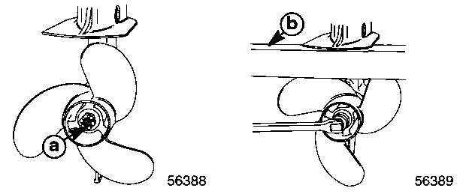
a - Шплинт
b – Деревянный брус
3. Отвернуть и снять гайку, шайбу, гребной винт и упорную втулку.
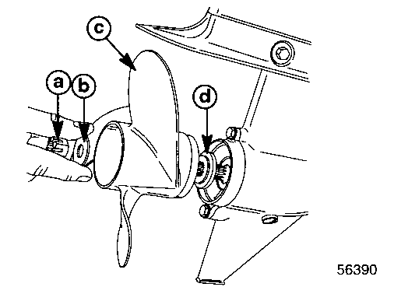
a - Гайка
b - Шайба
c – Гребной винт
d – Упорная втулка
Демонтаж редуктора
!!! ОСТОРОЖНО
ПЕРЕД демонтажем редуктора во избежание случайного запуска двигателя снять провод со свечи зажигания и заизолировать.
1. Снять и заизолировать провод со свечи зажигания.
2. Переключить ПЛМ на передачу заднего хода ("Reverse").
3. Наклонить (и зафиксировать) ПЛМ в положении полного наклона ВВЕРХ (UP).
4. Снять заглушку.
5. Ослабить болт для освобождения хомута (зажима) вала переключения передач.
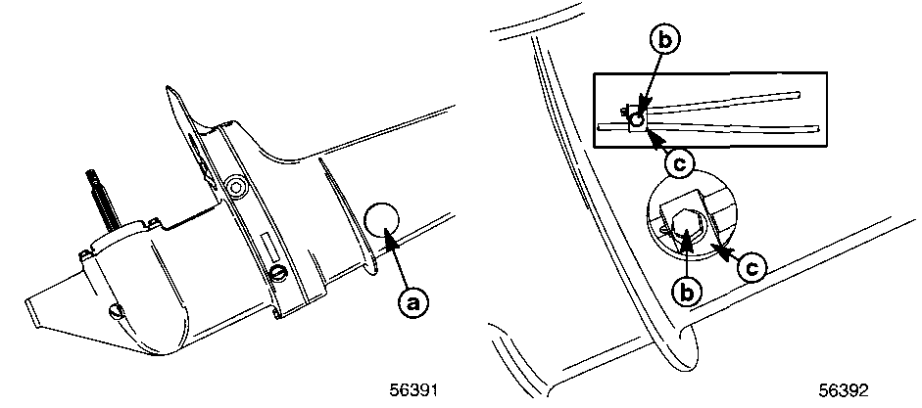
a - Заглушка
b - Болт
c – Хомут (зажим) вала переключения передач
6. Отвернуть и снять болты с шайбами.
7. Вытянуть редуктор из кожуха торсионного вала.
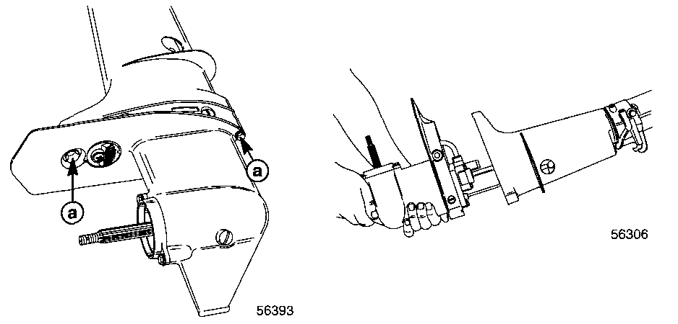
a – Болты с шайбами
Разборка редуктора
Несущий корпус подшипника
1. Отвернуть и снять два болта крепления несущего корпуса подшипника.
!!! ВНИМАНИЕ
НЕ ДОПУСКАТЬ ПАДЕНИЯ РЕДУКТОРА при освобождении несущего корпуса подшипника.

2. Зажать вал гребного винта в тисах с мягкими губками. С помощью киянки с мягким бойком постукать редуктор приблизительно в середине между противокавитационной плитой и полостью под несущий корпус подшипника.
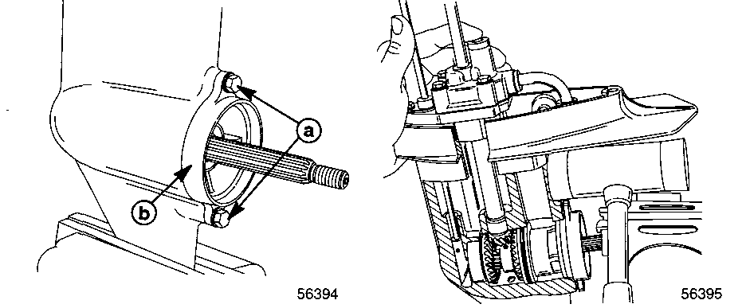
a - Болты (2)
b – Несущий корпус подшипника
3. Вытянуть вал гребного винта из несущего корпуса подшипника. Отложить и сохранить кулачковый толкатель (копир кулачка) с валом гребного винта.
4. Снять уплотнительное кольцо.
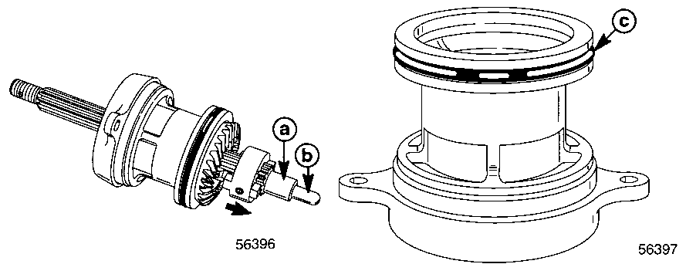
a – Вал гребного винта
b – Кулачковый толкатель (копир кулачка)
c – Уплотнительное кольцо
ВАЖНО: Во время демонтажа подшипник вала гребного винта приходит в негодность. В связи с этим, если нет необходимости замены, подшипник НЕ СНИМАТЬ. См. главу «Чистка, осмотр, проверка» ниже.
5. С помощью съемника с соответствующими губками зажима и пластиной выпрессовать подшипник вала гребного винта.
ПРИМЕЧАНИЕ: Перед демонтажем масляного сальника вала гребного винта необходимо снять подшипник вала гребного винта (см. пункт 5).
6. С помощью съемника с соответствующими губками зажима и пластиной выпрессовать масляный сальник вала гребного винта.
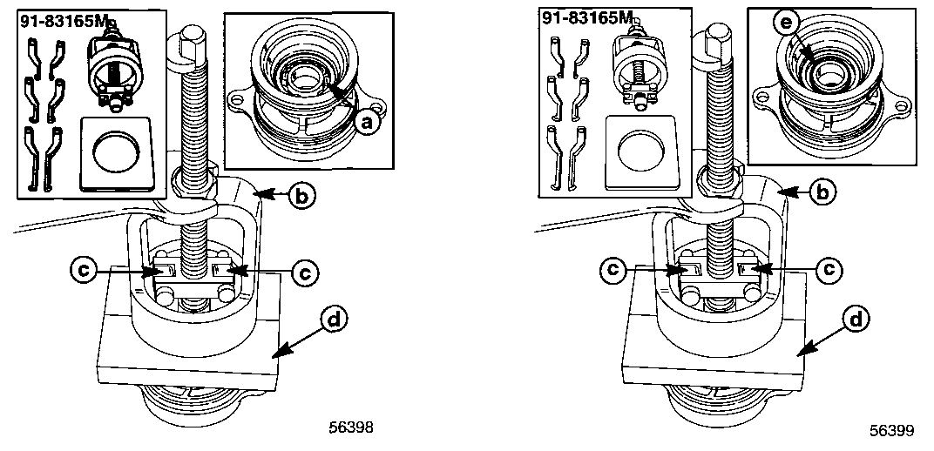
a – Подшипник вала гребного винта
b – Съемник в сборе
c – Соответствующие губки зажима съемника
d – Соответствующая плита
e – Масляный сальник вала гребного винта
Вал гребного винта
1. Снять шестерню заднего хода и шайбу.
2. Снять кулачковый толкатель (копир кулачка) и направляющую втулку.
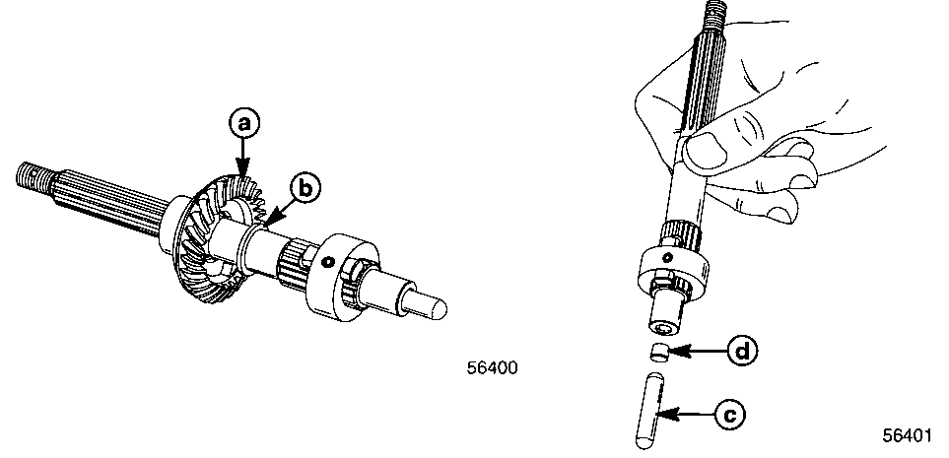
a – Шестерня заднего хода
b - Шайба
c – Кулачковый толкатель (копир кулачка)
d – Направляющая втулка
3. С помощью бородка, слегка постукивая, выбить поперечный палец из муфты сцепления. Для того, чтобы удержать пружину, бородок пока не вынимать, а оставить в отверстии.
4. Положить конец вала на твердую поверхность, как показано. Вынуть бородок из муфты сцепления и медленно ослабить (отпустить) сжатую пружину.
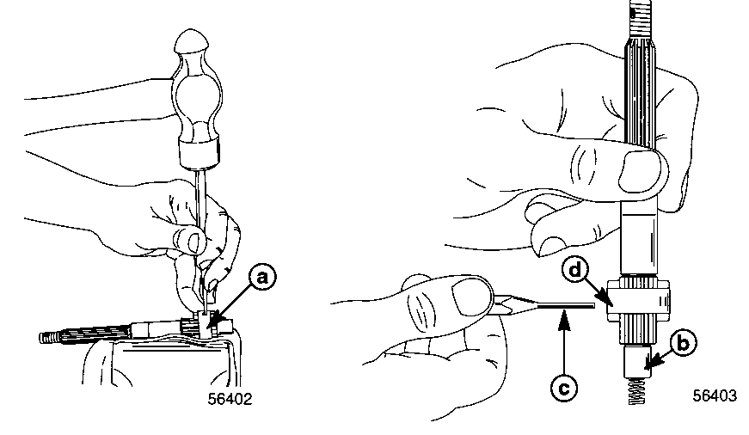
a - Муфта сцепления
b - Конец вала
c - Бородок
d - Муфта сцепления
5. Снять пружину.
6. Снять муфту сцепления.
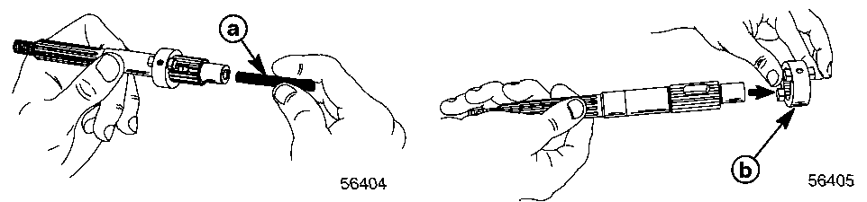
a – Пружина
b – Муфта сцепления
Кожух водяного насоса и лопастное колесо
1. Отвернуть и снять 4 болта с шайбами.
2. Снять узлы и детали водяного насоса и приводной штифт / шпонку c торсионного вала.
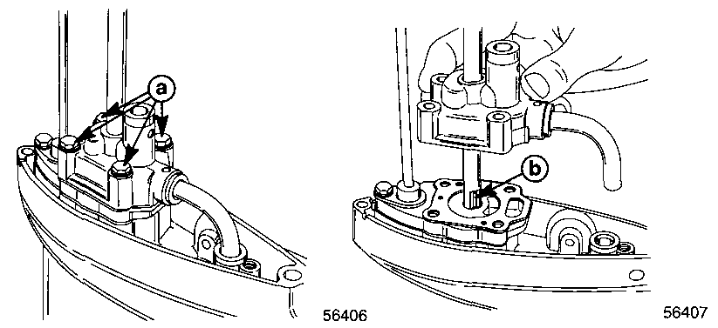
a - Болты (4)
b – Приводной штифт / шпонка
3. Снять водозаборный патрубок.
4. Снять сальник водяного патрубка.
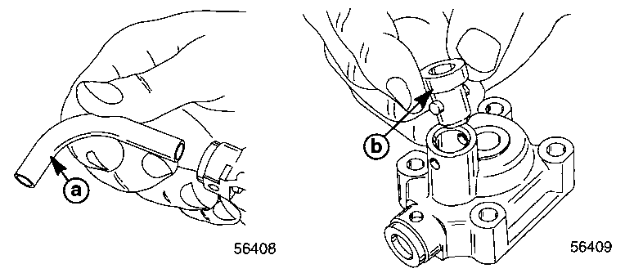
a – Водозаборный патрубок
b – Сальник водяного патрубка
5. Снять сальник водозаборника.
6. Снять лопастное колесо водяного насоса.
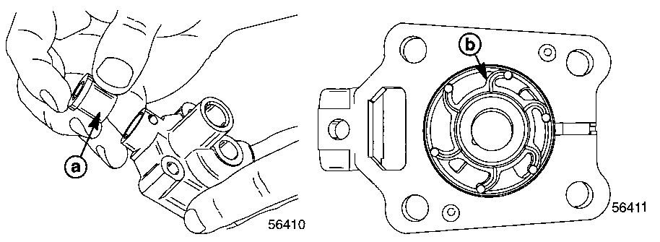
a – Сальник водозаборника
b – Лопастное колесо водяного насоса
7. Снять вкладыш.
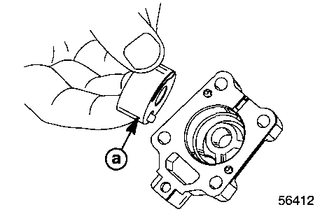
a - Вкладыш
Основание водяного насоса и вал механизма переключения передач
1. Снять прокладку.
2. Снять пластину и прокладку.
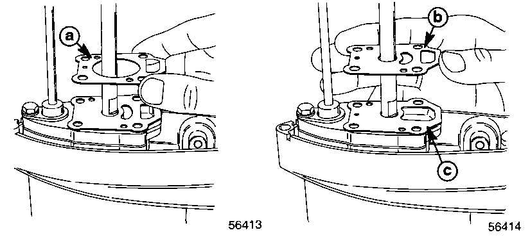
a – Прокладка
b – Пластина
c – Прокладка
3. Отвернуть и снять болт, шайбу и держатель.
4. Снять узел вала переключения передач и втулку.
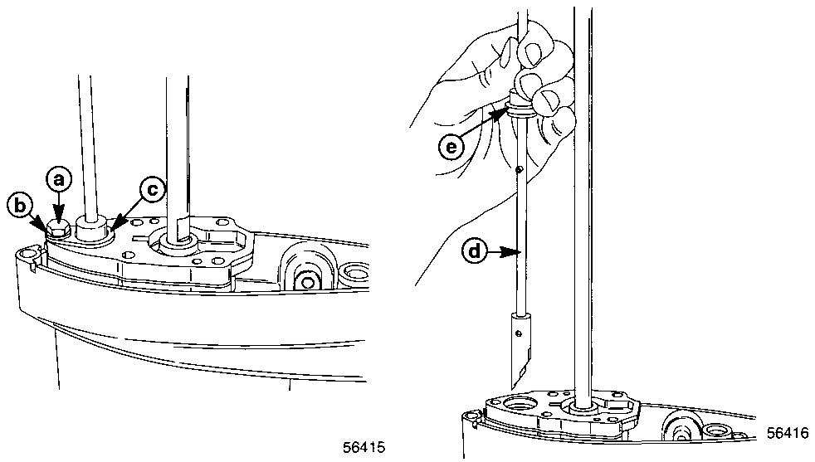
a - Болт
b - Шайба
c - Держатель
d – Узел вала переключения передач
e - Втулка
5. Снять уплотнительное кольцо.
6. Снять основание водяного насоса.
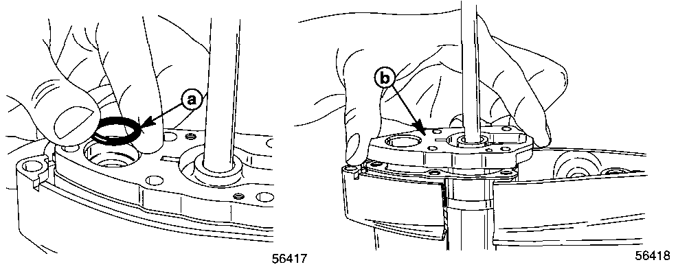
a – Уплотнительное кольцо
b – Основание водяного насоса
7. Снять прокладку.
8. Зажать водяной насос в тисы и с помощью съемника с соответствующими губками зажима снять масляный сальник торсионного вала.
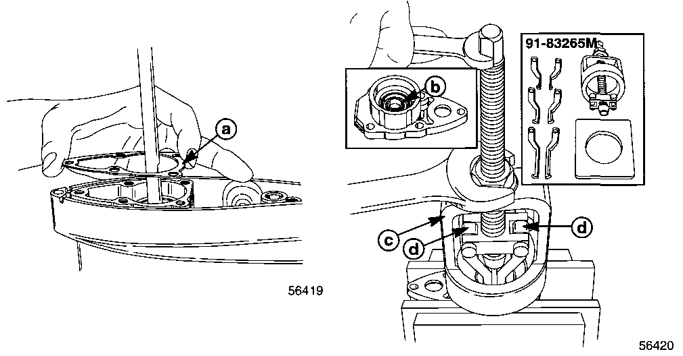
a - Прокладка
b – Масляный сальник торсионного вала
c – Съемник в сборе
d – Губки зажима съемника
9. Снять сальник водозаборного патрубка.
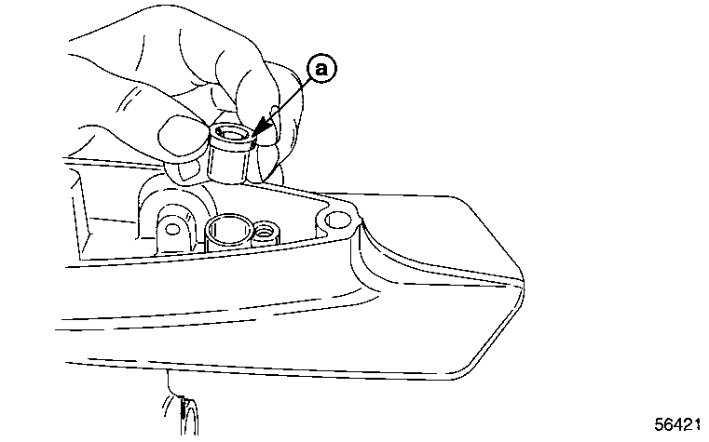
a – Сальник водозаборного патрубка
Торсионный вал
ВАЖНО: Отложить и сохранить регулировочную прокладку (прокладки) для последующей сборки.
1. Снять регулировочную прокладку (прокладки).
2. Снять узел торсионного вала и ведущую шестерню.
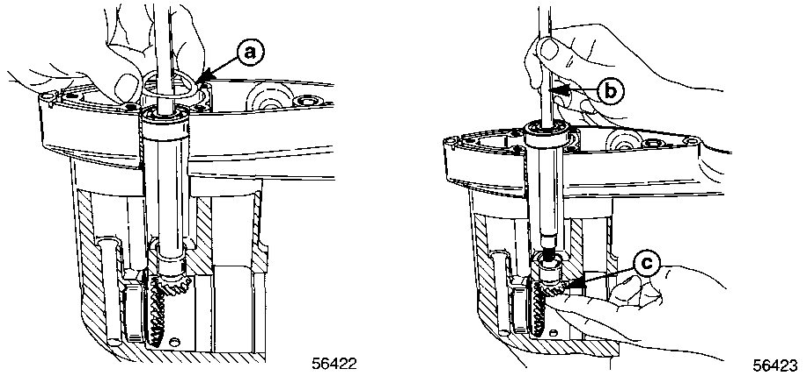
a – Регулировочные прокладки
b – Узел торсионного вала
c – Ведущая шестерня
Шестерня переднего хода и подшипник
1. Чтобы снять шестерню переднего хода, постукать открытым концом редуктора по деревянному брусу, как показано, высвобождая шестерню из подшипника. Отложить и сохранить регулировочные прокладки, расположенные за шестерней, для последующей сборки.
ВАЖНО: Во время демонтажа подшипник вала гребного винта приходит в негодность. В связи с этим, если нет необходимости замены, подшипник НЕ СНИМАТЬ. См. главу «Чистка, осмотр, проверка» ниже.
2. С помощью съемника снять подшипник шестерни переднего хода.
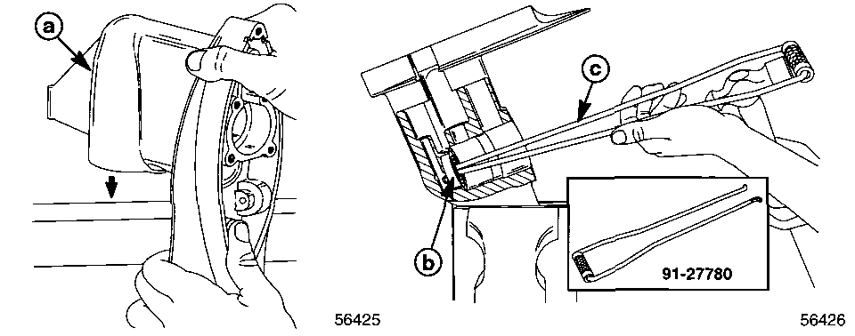
a – Открытый конец редуктора
b – Шестерня переднего хода
c - Съемник
Нижний игольчатый подшипник торсионного вала
1. Выпрессовать нижний игольчатый подшипник торсионного вала из редуктора с помощью инструмента для демонтажа и установки подшипников.
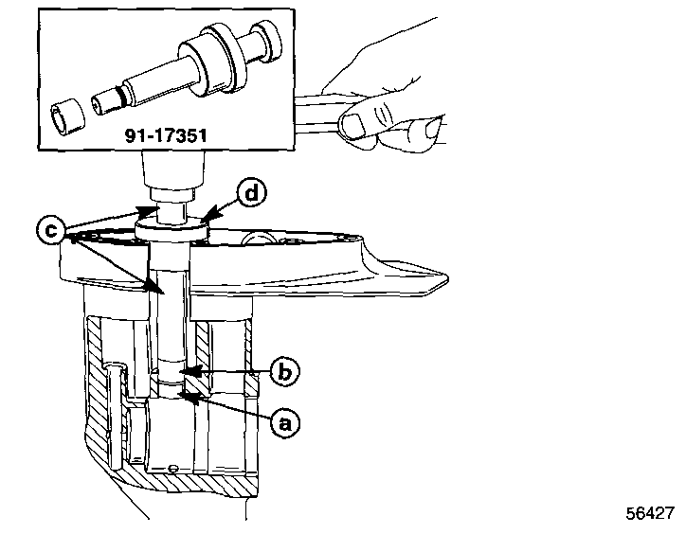
a – Нижний игольчатый подшипник торсионного вала
b – Муфта: Установлена на конец выколотки
c - Выколотка
d – Направляющая втулка: Посажена в полость редуктора для основания водяного насоса
Цинковый антикоррозийный анод
1. Если материал цинкового анода изъеден более, чем на 50%, снять и заменить новым.
ПРИМЕЧАНИЕ: На моделях ПЛМ 2000 г. выпуска установлен цинковый анод прямоугольной формы.
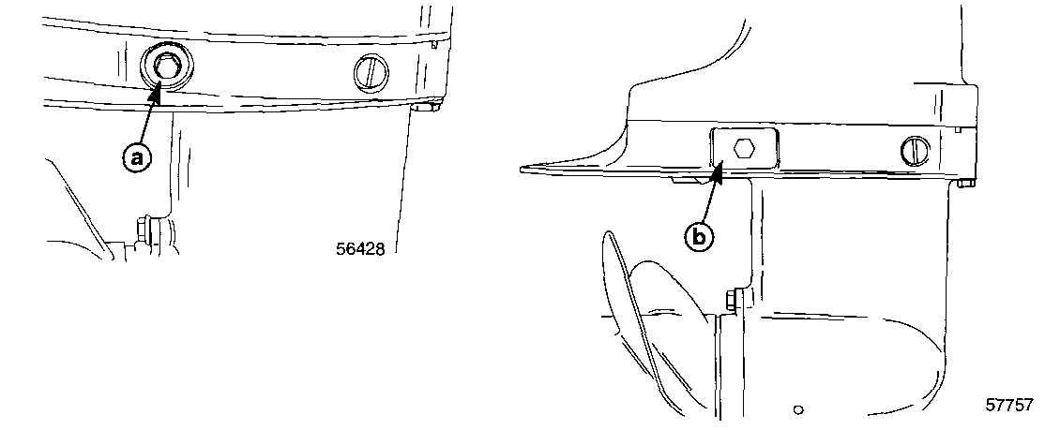
a – Цинковый анод (на моделях 1999 г.)
b – Цинковый анод прямоугольной формы (на моделях выпуска 2000 г. и последующих лет)
Решетка водозаборника
1. Отвернуть винт и снять решетку водозаборника.
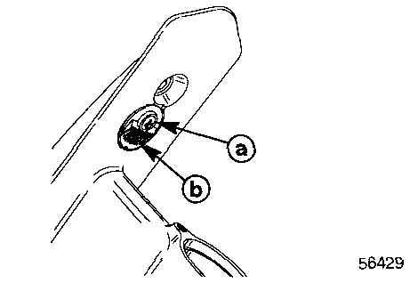
a - Винт
b – Решетка водозаборника
Чистка, осмотр, проверка
Литые корпуса – Редуктор / несущий корпус подшипника
1. Тщательно прочистить литые корпуса редуктора и несущего корпуса подшипника. Проверить и убедиться в том, материал старых прокладок удален со всех стыкующихся поверхностей, а нагарные отложения удалены из выхлопных каналов.
2. Проверить литые корпуса на трещины или разрывы.
3. Проверить верхнее и нижнее дренажные отверстия для слива воды для того, чтобы убедиться в том, что они не засорены и не забиты.
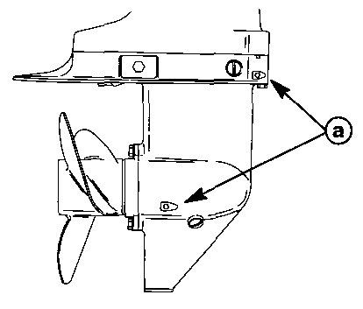
a – Дренажные отверстия для слива воды
4. Проверить сальниковые поверхности на выбоины, глубокие канавки и деформацию, которые могут привести к утечкам.
5. Проверить водяные каналы на отсутствие загрязнений, помех и преград.
Подшипники
ШАРИКОПОДШИПНИКИ
!!! ВНИМАНИЕ
НИ В КОЕМ СЛУЧАЕ НЕ допускать вращения подшипников при просушивании сжатым воздухом.
1. Промыть подшипник в растворителе и просушить сжатым воздухом.
2. На подшипниках не должно быть никаких следов ржавления или коррозии.
3. Проверить подшипники на боковой люфт, держа их за внутреннюю обойму, при этом слишком большого люфта быть не должно.
4. Смазать шарикоподшипник шестеренным маслом Quicksilver Gear Lube. Проверить вращение внутренней обоймы. Вращение подшипника должно быть плавным. Если шарикоподшипник звенит или вращается жестко, заедает, такой подшипник снять и выбросить. См. главу «Разборка» выше.
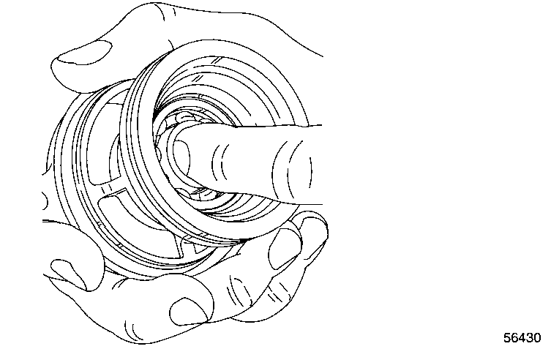
ИГОЛЬЧАТЫЙ ПОДШИПНИК
1. Промыть иголки игольчатого подшипника в растворителе и просушить сжатым воздухом.
2. Если подшипник имеет следы ржавления, трещины, изношен, значительно деформирован, имеет цвета побежалости от перегрева или если вал в области контакта с подшипником изношен или поражен точечной коррозией, подшипник заменить. См. главу «Торсионный вал» ниже.
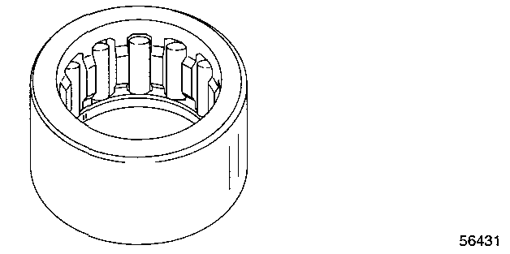
Шестерни переднего хода, заднего хода и ведущая шестерня
1. Если зубья шестерни или зубья сцепления сколоты, изношены или имеют трещины, шестерню заменить.
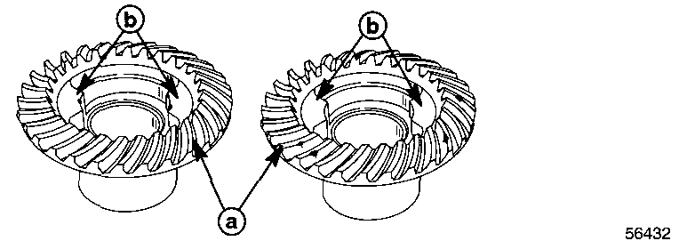
a – Зубья шестерни
b – Зубья сцепления
Вал гребного винта
1. Заменить вал гребного винта, если обнаружено одно из указанных ниже повреждений:
a. Шлицы погнуты или изношены.
b. Поверхности масляного сальника имеют глубокие канавки, допускающие попадание воды в редуктор.
c. Разбит паз под муфту сцепления.
d. Сорвана, повреждена или слишком изношена резьба под гайку гребного винта.
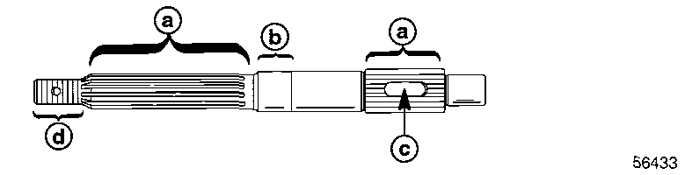
2. Проверить вал гребного винта на прямизну. Уложить вал на балансир или в призматические V-образные плиты и вращать вал, наблюдая за валом на участке шлицов, проверяя на погнутость (биение). Если погнут, вал заменить.
Муфта сцепления, скользящая
1. Если зубья муфты сцепления скруглены, сколоты, или шлицы повреждены или изношены, муфту сцепления заменить.
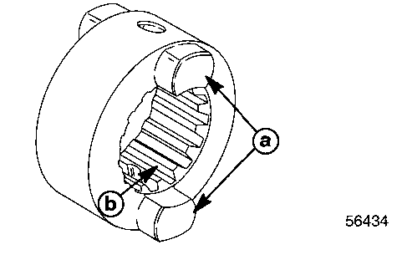
a - Зубья
b - шлицы
Кулачковый толкатель (копир кулачка)
1. Если конец кулачкового толкателя (копира кулачка) имеет признаки или следы износа, заменить.
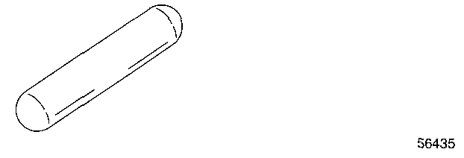
Узлы и детали водяного насоса
1. Если узлы и детали водяного насоса изношены, имеют канавки или признаки и следы перегрева или других повреждений, такие узлы и детали насоса заменить.
Торсионный вал
1. Если торсионный вал имеет какое-либо из указанных ниже повреждений, вал заменить:
a. Погнуты или изношены шлицы.
b. Поражены точечной коррозией поверхности торсионного вала под обойму нижнего игольчатого подшипника. Заменить также и соответствующий подшипник.
c. На поверхностях под масляные сальники выработаны глубокие канавки или они изъедены точечной коррозией, что приводит к смыванию масла / смазки со шлицов коленвала или попаданию воды в редуктор.
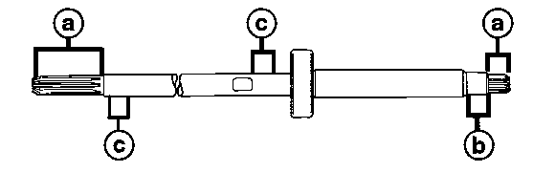
a - Шлицы
b – Поверхность под обойму подшипника
c – Поверхность под масляный сальник
Вал механизма переключения передач
Проверить вал переключения передач и кулачок на признаки и следы износа, повреждение круглых пальцев или погнутость вала.
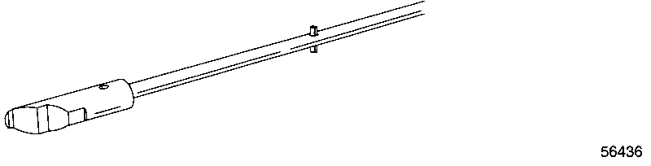
Сборка редуктора
Нижний игольчатый подшипник торсионного вала
1. Насадить игольчатый подшипник торсионного вала на конец выколотки инструмента для демонтажа и установки подшипников, при этом маркированная номером сторона подшипника должна быть обращена к инструменту.
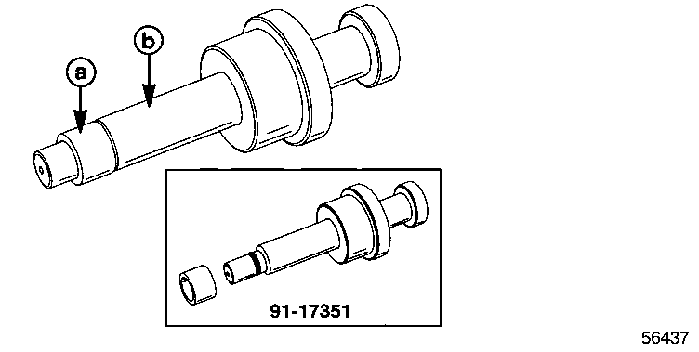
a – Игольчатый подшипник торсионного вала
b – Конец выколотки
2. С помощью инструмента для демонтажа и установки подшипников впрессовать нижний игольчатый подшипник торсионного вала в редуктор.
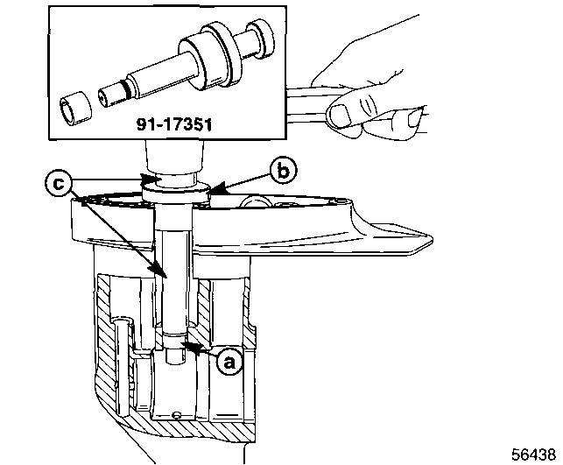
a – Нижний игольчатый подшипник торсионного вала. Насажен на конец выколотки
b – Направляющая втулка. Посажена в полость редуктора, которая предназначена для водяного насоса.
c – Выколотка. Постукать молотком до посадки головки выколотки до упора в направляющую втулку.
Подшипник шестерни переднего хода
1. С помощью выколотки и оправки установить шарикоподшипник шестерни переднего хода (при этом маркированная номером сторона подшипника должна быть обращена к инструменту).
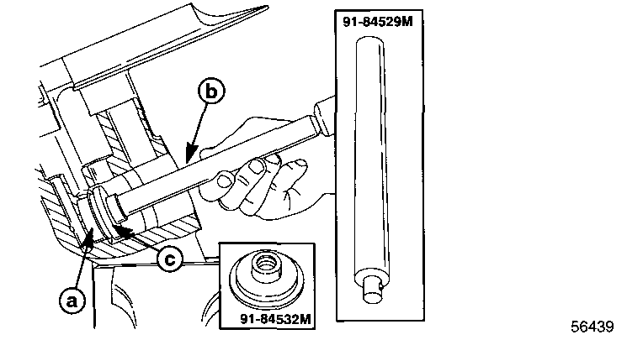
a – Шарикоподшипник шестерни переднего хода
b - Выколотка
c – Оправка
Шестерня переднего хода
1. Установить снятую во время разборки регулировочную прокладку (прокладки) на шестерню переднего хода.
2. Используя вал гребного винта и несущий корпус подшипника в качестве направляющей, установить шестерню переднего хода в подшипник.
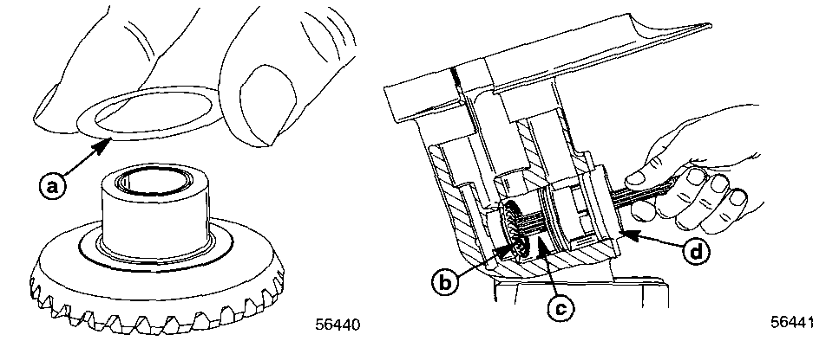
a – Регулировочные прокладки
b – Шестерня переднего хода
c – Вал гребного винта
d – Несущий корпус подшипника
Ведущая шестерня и торсионный вал
ПРИМЕЧАНИЕ: Во время установки для совмещения шлицов вала со шлицами ведущей шестерни проворачивать вал.
1. Установить торсионный вал в ведущую шестерню, как показано.
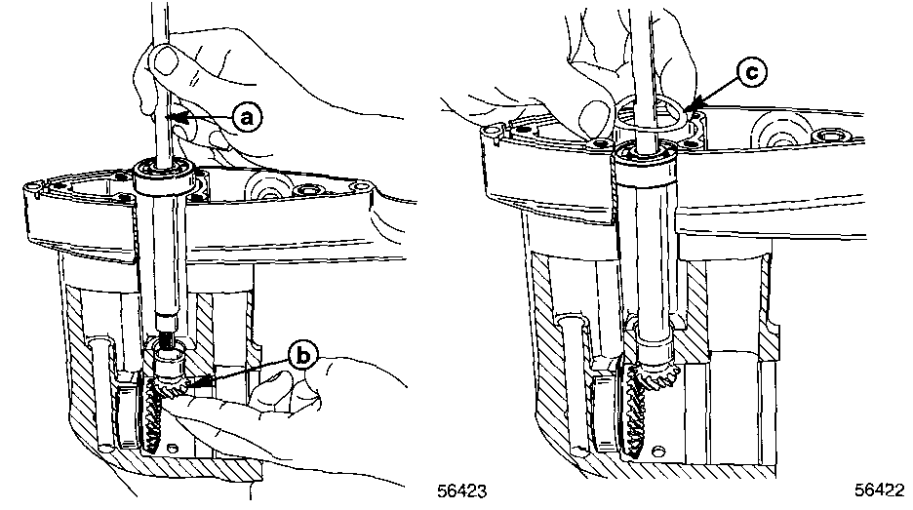
a – Торсионный вал
b – Ведущая шестерня
c – Регулировочные прокладки
2. Установить на место снятые во время разборки регулировочные прокладки.
Основание водяного насоса и вал механизма переключения передач
ВАЖНО: Сальник должен быть установлен заподлицо с основанием водяного насоса, как показано.
1. С помощью выколотки и оправки впрессовать новый масляный сальник в основание водяного насоса.
2. Нанести смазку морского исполнения с тефлоновой присадкой 2-4-C w/Teflon Marine Lubricant на контактные кромки сальника.
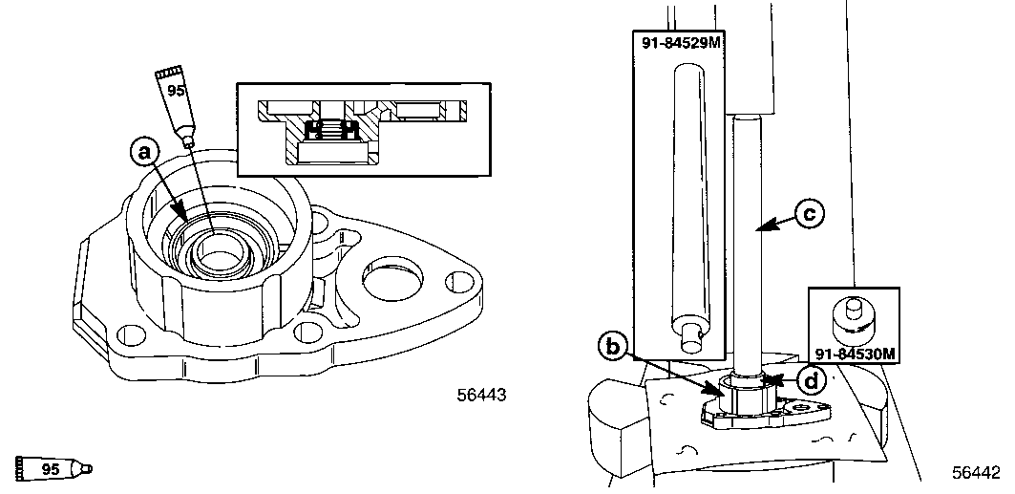
Смазка с тефлоновой присадкой - 2-4-C With Teflon
(92-825407A12)

a – Масляный сальник
b – Основание водяного насоса
c - Выколотка
d - Оправка
3. Установить новую прокладку основания водяного насоса.
4. Установить основание водяного насоса.
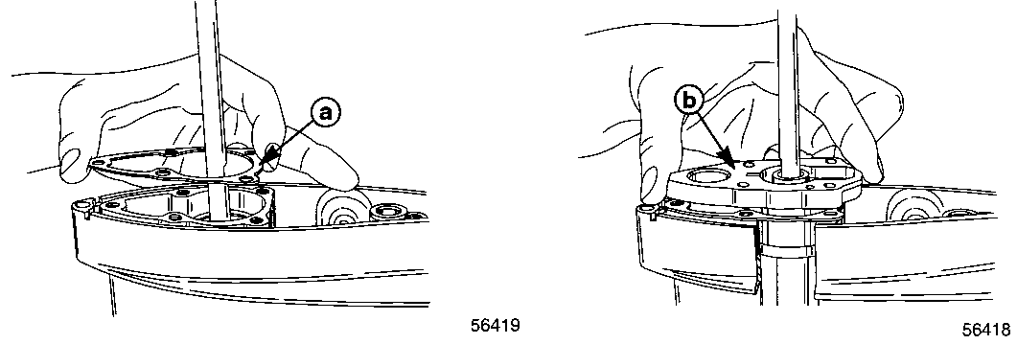
a – Прокладка основания водяного насоса
b – Основание водяного насоса
ВАЖНО: Проверить и убедиться в том, что скошенная сторона кулачка находится на противоположной стороне от изгиба вала механизма переключения передач, как показано.
5. Закрепить кулачок на валу переключения передач с помощью круглого пальца и установить в вал переключения передач (центральный) палец.
6. Смазать уплотнительное кольцо смазкой морского исполнения с тефлоновой присадкой 2-4-C w/Teflon Marine Lubricant и установить в основание водяного насоса.
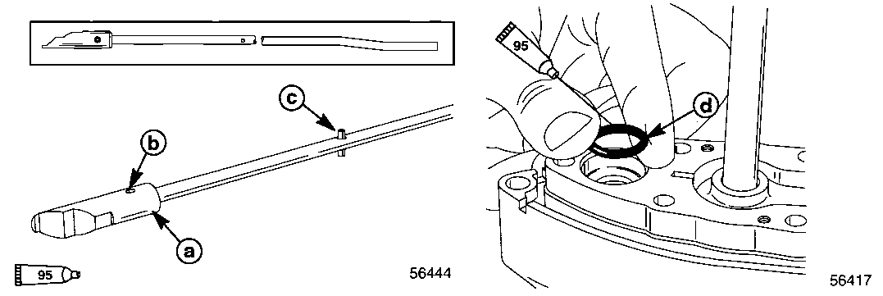
Смазка с тефлоновой присадкой –
2-4-C With Teflon (92-825407A12)

a – Кулачок
b – Круглый палец
c – Центральный палец
d – Уплотнительное кольцо
7. Насадить втулку на вал переключения передач.
8. Расположить кулачок скошенной стороной в направлении торсионного вала и вставить вал переключения передач в редуктор.
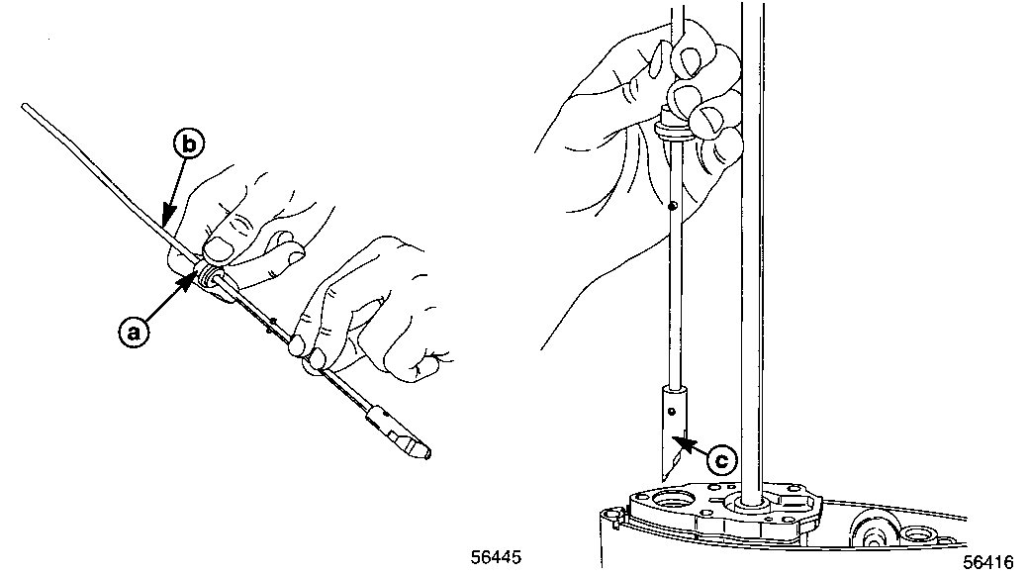
a - Втулка
b – Вал переключения передач
c – Скошенная сторона кулачка
9. Установить держатель, шайбу и болт. Затянуть болт с усилием до 70 фунт.-дюйм. (8 Н-м).
10. Установить сальник водозаборного патрубка и нанести смазку морского исполнения с тефлоновой присадкой 2-4-C w/Teflon Marine Lubricant на поверхность сальника по внутреннему диаметру.
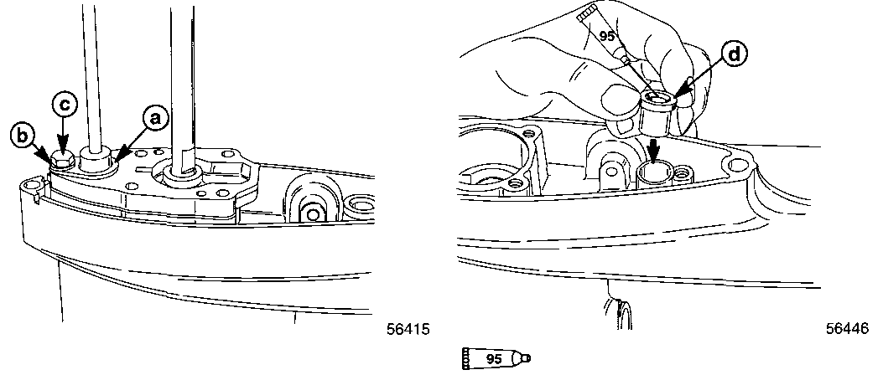
Смазка с тефлоновой присадкой –
2-4-C With Teflon (92-825407A12)
a - Держатель
b - Шайба
c - Болт
d - Сальник
Вал гребного винта
1. Установить муфту сцепления так, чтобы отверстие муфты под поперечный палец совмещалось в пазом/вырезом на валу гребного винта.
2. Установить пружину.
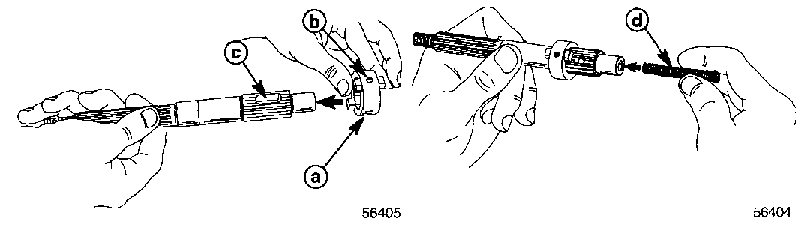
a - Муфта сцепления, скользящая
b - Отверстие под поперечный палец
c - Паз/вырез
d - Пружина
3. Зажать в тисы отвертку или пробойник соответствующего размера. Инструмент при этом должен 1) входить в конец вала гребного винта и 2) сжимать пружину, как показано.
4. Сжать пружину за отверстием под поперечный палец и вставить пробойник через отверстия так, чтобы он держал пружину, как показано.
5. Установить поперечный палец к пробойнику, выбивая пробойник из муфты сцепления по мере установки поперечного пальца. Поперечный палец в муфте должен быть расположен по центру, как показано.
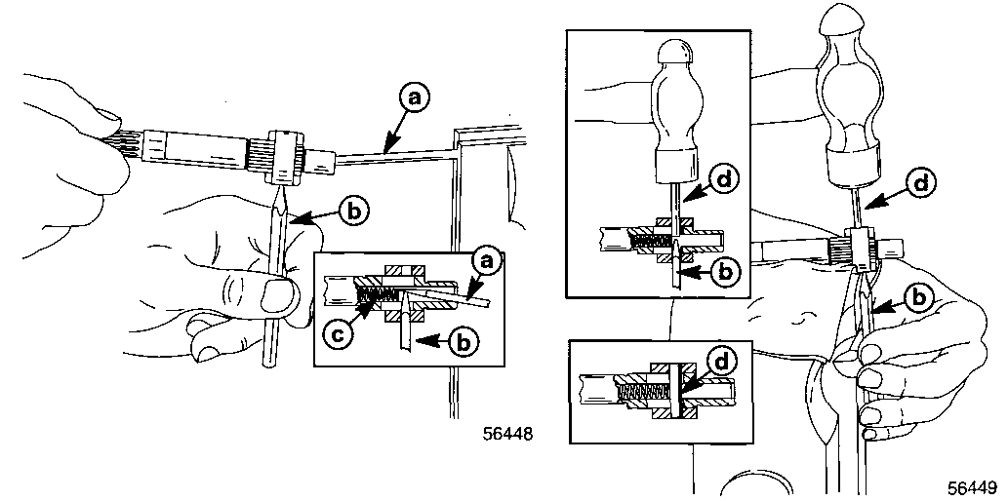
a – Лезвие отвертки или пробойник соответствующего размера
b - Пробойник
c - Пружина
d – Поперечный палец
6. Нанести небольшое количество смазки морского исполнения с тефлоновой присадкой 2-4-C w/Teflon Marine Lubricant для того, чтобы примазать и удержать на месте направляющую втулку и кулачковый толкатель (копир кулачка). Установить направляющую втулку и кулачковый толкатель (копир кулачка) в конец вала гребного винта.
7. Установить шестерню заднего хода и шайбу на вал гребного винта, как показано.
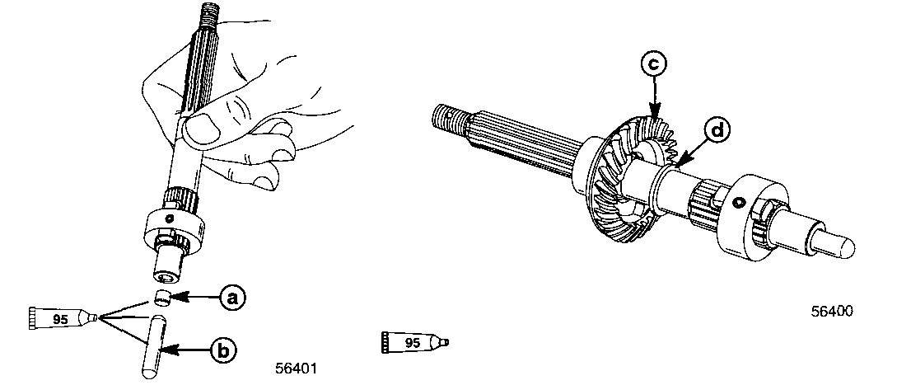
Смазка с тефлоновой присадкой –
2-4-C With Teflon (92-825407A12)
a – Направляющая втулка  b – Кулачковый толкатель (копир кулачка) | c – Шестерня заднего хода  d - Шайба

Несущий корпус подшипника
1. С помощью выколотки и оправки установить масляный сальник вала гребного винта в несущий корпус подшипника.
2. Смазать контактную кромку масляного сальника смазкой морского исполнения с тефлоновой присадкой 2-4-C w/Teflon Marine Lubricant.
!!! ВНИМАНИЕ
Во время установки впрессовывать только по внешней обойме подшипника.
3. С помощью оправки впрессовать подшипник (со стороны с номером) вала гребного винта в несущий корпус подшипника.
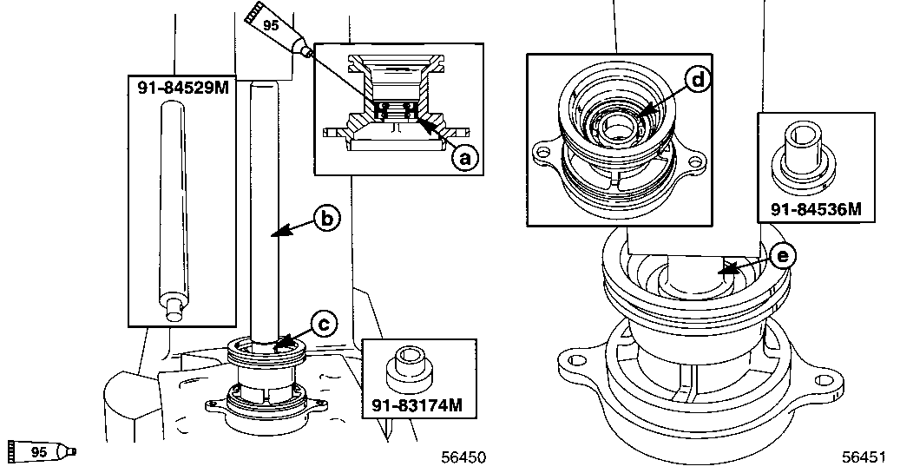
Смазка с тефлоновой присадкой –
2-4-C With Teflon (92-825407A12)

a – Масляный сальник вала гребного винта  b - Выколотка  c - Оправка | d – Подшипник вала гребного винта  e – Оправка
4. Установить новое уплотнительное кольцо и смазать его смазкой морского исполнения с тефлоновой присадкой 2-4-C w/Teflon Marine Lubricant.
5. Установить несущий корпус подшипника на вал гребного винта, как показано.
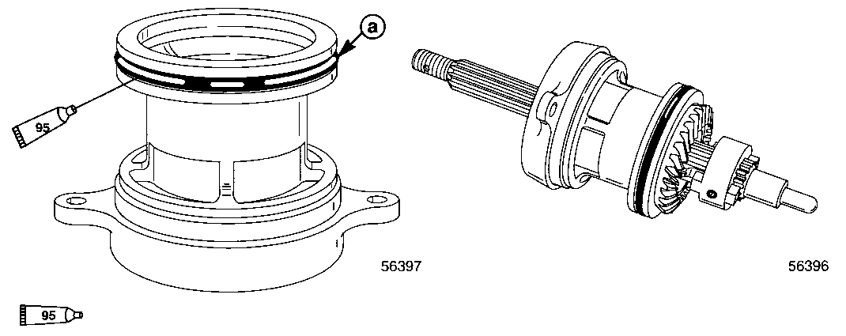
Смазка с тефлоновой присадкой - 2-4-C With Teflon (92-825407A12)

a – Уплотнительное кольцо
6. Установить несущий корпус подшипника и собранный вал гребного винта в редуктор.
7. Привернуть собранный несущий корпус подшипника 2 болтами с шайбами. Затянуть болты с усилием до 70 фунт.-дюйм. (8 Н-м).
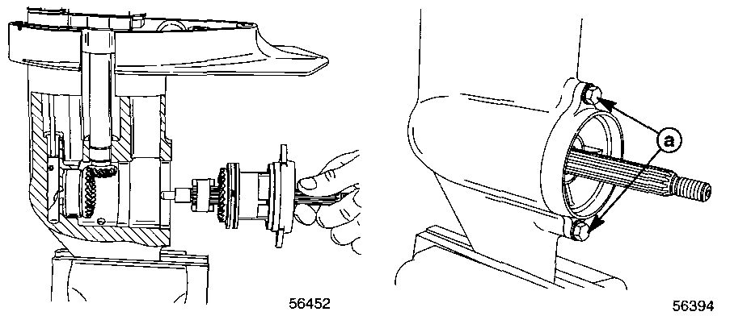
a - Болты (2)
Лопастное колесо и кожух водяного насоса
1. Установить прокладку и пластину.
2. Установить прокладку.
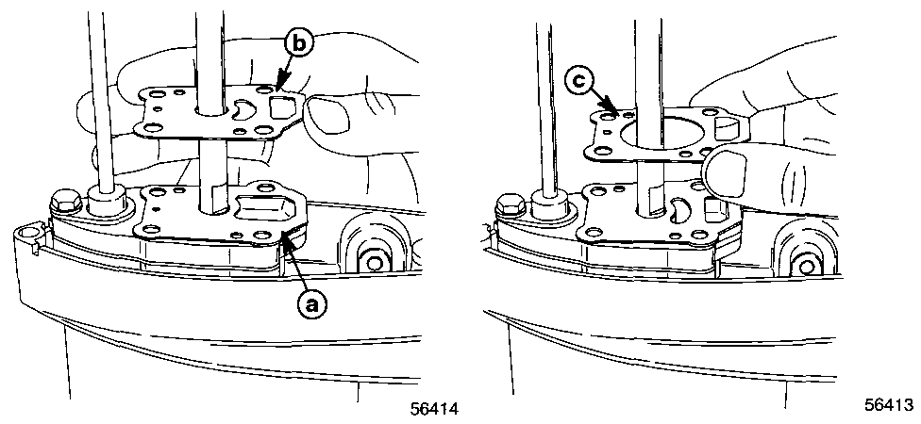
a - Прокладка
b - Пластина
c – Прокладка
3. Установить вкладыш водяного насоса в кожух водяного насоса, при этом расположить посадочный выступ вкладыша так, чтобы он входил в паз кожуха насоса.
4. Установить сальник водозаборного патрубка. Смазать сальник по поверхности внутреннего диаметра смазкой морского исполнения с тефлоновой присадкой 2-4-C w/Teflon Marine Lubricant.
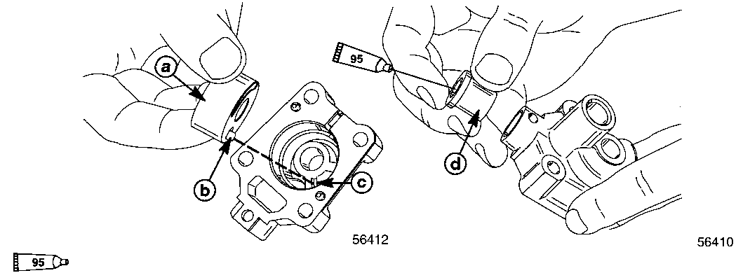
Смазка с тефлоновой присадкой - 2-4-C With Teflon (92-825407A12)
a - Вкладыш водяного насоса
b - Посадочный выступ
c - Паз
d - Сальник водозаборного патрубка
5. Вставить сальник водяного патрубка в основание так, чтобы резиновые выступы входили в отверстия. Смазать сальник по поверхности внутреннего диаметра смазкой морского исполнения с тефлоновой присадкой 2-4-C w/Teflon Marine Lubricant.
6. Установить водозаборный патрубок в сальник, как показано.
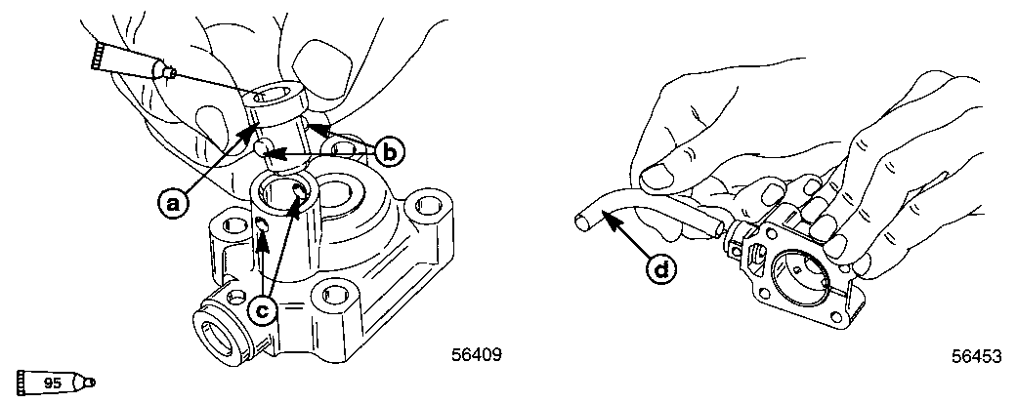
Смазка с тефлоновой присадкой - 2-4-C With Teflon (92-825407A12)

a – Сальник водяного патрубка
b – Резиновые выступы
c - Отверстия
d – Водозаборный патрубок
7. Смазать приводной штифт / шпонку смазкой морского исполнения с тефлоновой присадкой 2-4-C w/Teflon Marine Lubricant и вставить в отфрезерованную плоскость вала, как показано. Насадить лопастное колесо водяного насоса на приводной штифт/шпонку.
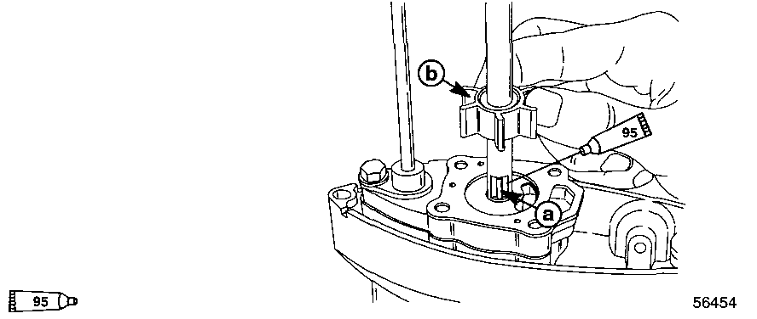
Смазка с тефлоновой присадкой - 2-4-C With Teflon (92-825407A12)
a – Приводной штифт / шпонка
b – Лопастное колесо водяного насоса
8. Нанести тонкий слой смазки морского исполнения с тефлоновой присадкой 2-4-C w/Teflon Marine Lubricant на внутреннюю сторону вкладыша лопастного колеса водяного насоса.
9. Вращая торсионный вал по часовой стрелке, надавить на кожух водяного насоса так, чтобы закрыть лопастное колесо, одновременно направляя водозаборный патрубок в сальник.
10. Привернуть кожух водяного насоса к редуктору четырьмя болтами с шайбами. Затянуть болты с усилием до 70 фунт.-дюйм. (8 Н-м).
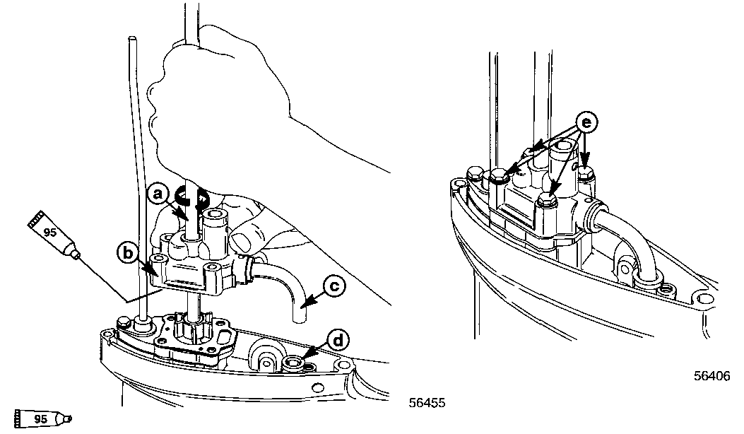
Смазка с тефлоновой присадкой - 2-4-C With Teflon (92-825407A12)

a – Вращать торсионный вал по часовой стрелке  b – Кожух водяного насоса  c – Водозаборный патрубок | d – Сальник  e – Болты с шайбами (4)

Цинковый антикоррозийный анод
1. Привернуть цинковый анод болтом. Затянуть болт с усилием до 70 фунт.-дюйм. (8 Н-м).
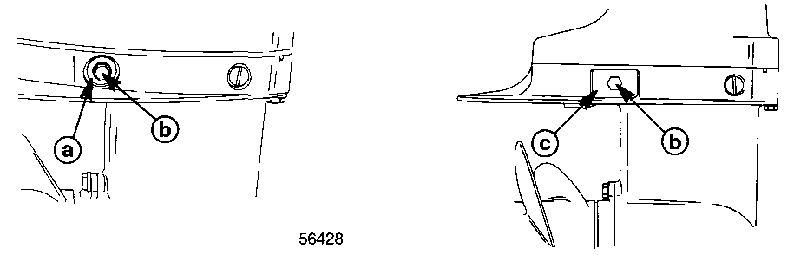
a – Цинковый анод (на моделях выпуска 1999 г.)
b - Болт
c - Цинковый анод (на моделях выпуска 2000 г. и последующих лет)
Решетка водозаборника
1. Привернуть винтом решетку водозаборника.
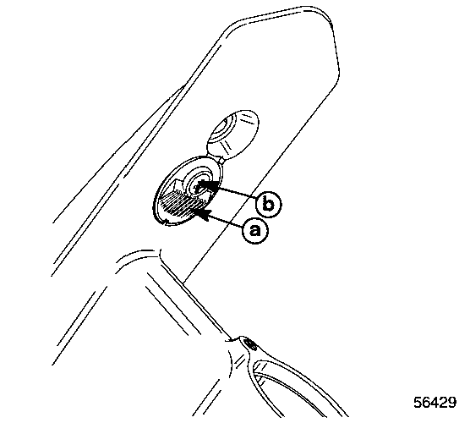
a – Решетка водозаборника
b - Винт
Установка редуктора
!!! ОСТОРОЖНО
Перед установкой редуктора во избежание случайного запуска двигателя снять провод со свечи зажигания и заизолировать.
1. Снять и заизолировать провод со свечи зажигания.
2. Наклонить и зафиксировать ПЛМ в положении полного наклона ВВЕРХ (UP).
ВАЖНО Во время установки редуктора для того, чтобы обеспечить совмещение вала переключения передач с зажимом, редуктор и рычаг переключения передач должны быть переключены на передачу заднего хода.
3. Переключить рычаг переключения передач ПЛМ на передачу заднего хода (Reverse).
4. Для того, чтобы установить редуктор на передачу заднего хода, необходимо, вращая вал гребного винта, надавить на вал переключения передач. Следует учесть, что на передаче заднего хода вал гребного винта будет вращаться в обоих направлениях лишь на несколько градусов.
5. Смазать шлицы торсионного вала смазкой морского исполнения с тефлоновой присадкой 2-4-C w/Teflon Marine Lubricant.
6. Вставлять редуктор в кожух торсионного вала следующим образом:
a. Направлять торсионный вал в верхнюю направляющую втулку сальника торсионного вала и совмещать его шлицы со шлицами коленвала. Для совмещения шлицов, возможно, придется провернуть маховик.
b. Совмещать вал переключения передач с отверстием в зажиме, расположенном на конце верхнего вала переключения передач (который приводит в действие вилку блокировки заднего хода), направляя его через проходную прокладку в кожухе торсионного вала.
c. Совмещать сальник кожуха водяного насоса с водяным патрубком.
7. Привернуть редуктор к кожуху торсионного вала 2 болтами с плоскими шайбами. Затянуть болты с усилием до 70 фунт.-дюйм. (8 Н-м).
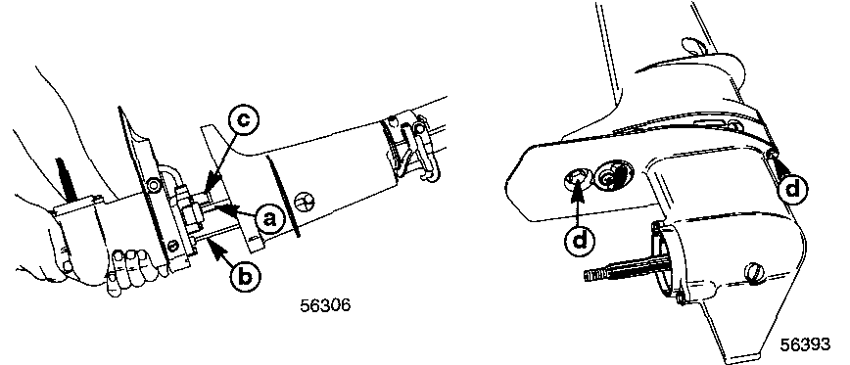
a – Торсионный вал  b – Вал переключения передач | c – Водяной патрубок  d – Болты (2)
8. Стянуть вместе верхний вал переключения передач и нижний вал переключения передач зажимом. Надежно затянуть болт.
9. Проверить синхронность переключения в нейтральное положение коробки передач и рукоятки переключения передач. При необходимости отрегулировать зажим рукоятки переключения передач повторно.
10. Установить заглушку.
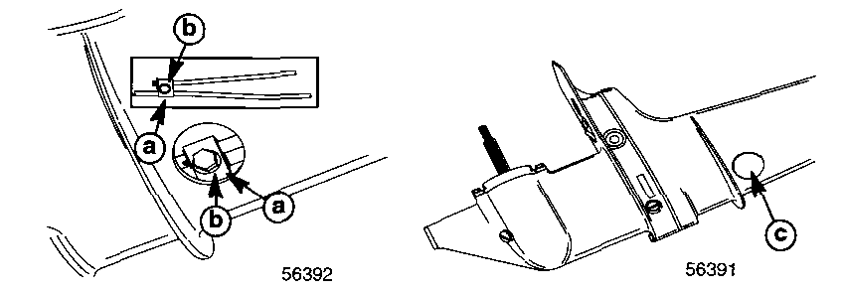
a – Зажим  b - Болт | c - Заглушка

Установка гребного винта
!!! ВНИМАНИЕ
Во избежание случайного запуска двигателя снять со свечи и заизолировать провод свечи зажигания. Вставить деревянный брус между противокавитационной плитой и лопастью гребного винта.
1.Cмазать вал гребного винта одним из указанных ниже смазочных материалов фирмы Quicksilver:
a. Антикоррозийной смазкой - Anti-Corrosion Grease
b. Смазкой морского исполнения с тефлоновой присадкой - 2-4-C w/Teflon Marine Lubricant
2. Установить упорную втулку, гребной винт, шайбу и гайку на вал гребного винта, при этом наживлять гайку гребного винта только вручную.
ПРИМЕЧАНИЕ: Упорное кольцо на упорной втулке поставляется (имеется) как отдельная часть (деталь). Если изношено, заменить.
3. Вставить деревянный брус между противокавитационной плитой и гребным винтом. Затянуть гайку с усилием до 150 фунт.-дюйм. (17 Н-м).
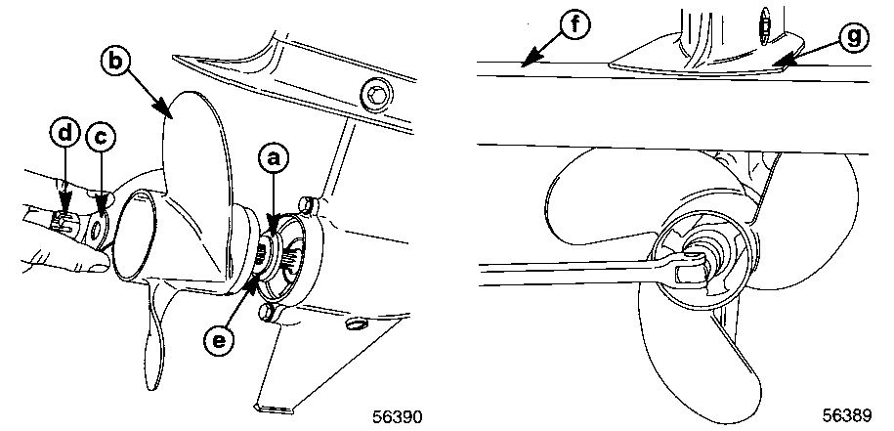
a – Упорная втулка  b – Гребной винт  c - Шайба  d - Гайка | e - Упорное кольцо  f – Деревянный брус  g – Противокавитационная плита

4. Закрепить гайку шплинтом.
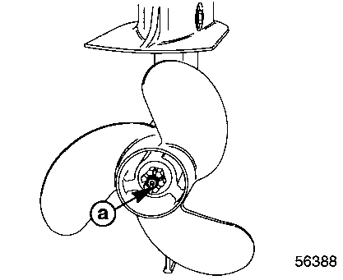
a - Шплинт
Заправка редуктора маслом
ВАЖНО: НИ В КОЕМ СЛУЧАЕ НЕ заправлять редуктор автомобильным маслом. Заправлять только фирменным шестеренным маслом Quicksilver Gear Lube.
1. Удалить все остатки старого прокладочного материала с маслозаправочной винт-пробки (OIL) и винт-пробки уровня масла (OIL LEVEL), а также вокруг соответствующих отверстий редуктора.
2. Установить новые прокладки на винт-пробки (OIL) и (OIL LEVEL).
ВАЖНО: Ни в коем случае не начинать (до)заправку редуктора маслом, предварительного не отвернув и не сняв (вентиляционную) винт-пробку (OIL LEVEL), т.к. застрявший внутри воздух не даст заправить редуктор. Заправлять ПЛМ только после его установки в рабочее положение.
3. После установки ПЛМ в рабочее положение вставить тюбик с маслом в маслозаправочное отверстие (OIL FILL).
4. Заправлять редуктор маслом до тех пор, пока оно не начнет вытекать из (вентиляционного) отверстия для проверки уровня масла (OIL LEVEL), залив приблизительно 6.5 жид. унц. (195 мл) фирменного шестеренного масла Quicksilver Gear Lube.
5. Установить на место (вентиляционную винт-пробку) на отверстие для проверки уровня масла (OIL LEVEL).
6. Снять тюбик с маслом с заправочного отверстия и установить на место заправочную винт-пробку (OIL FILL).
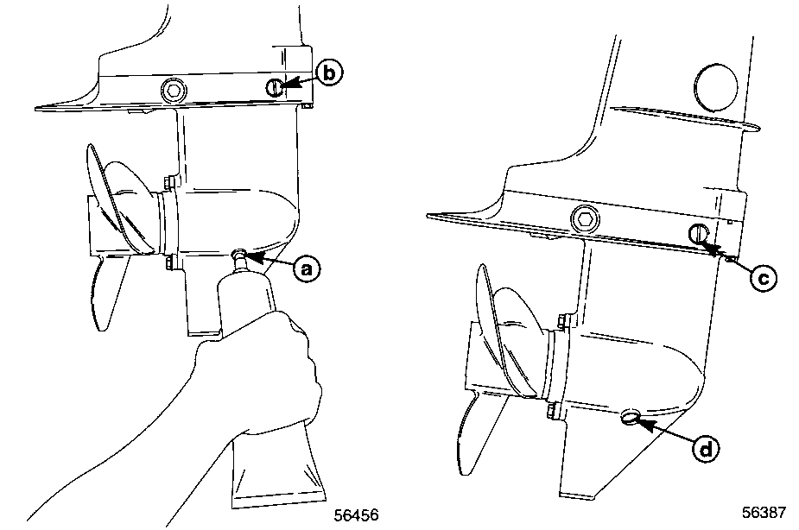
a - Заправочное отверстие
b - Вентиляционное отверстие
c - Вентиляционная винт-пробка
d - Заправочная винт-пробка
СОЕДИНЕНИЯ И ПРИВОДНЫЕ ТЯГИ УПРАВЛЕНИЯ
Раздел 7A – Шток механизма переключения передач
Оглавление
Узлы и детали механизма переключения
передач 7A-2
Демонтаж и разборка 7A-4
Сборка и установка 7A-5
Смазочные материалы и сервисные средства фирмы Quicksilver
Часть № | Наименование
92-825407A12 | Смазка морского исполнения с тефлоновой присадкой - 2-4-C with Teflon Marine Lubricant
7
A
Узлы и детали механизма переключения передач
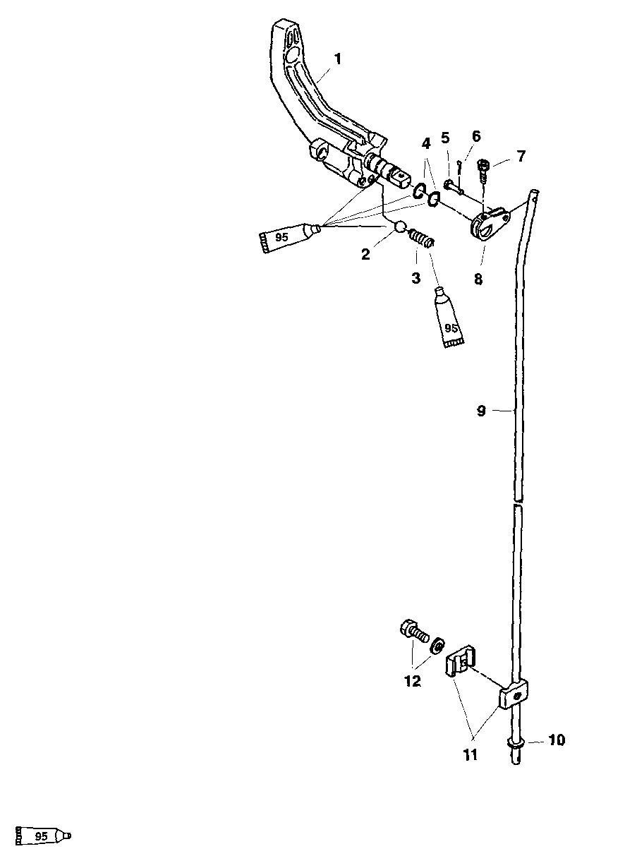
Смазка с тефлоновой присадкой - 2-4-C With Teflon (92-825407A12)
Узлы и детали механизма переключения передач
№ |  |  | Усилие затягивания
по рис. | Кол-во | НАИМЕНОВАНИЕ | фунт.-дюйм. | фунт.-фут. | Н-м
1 | 1 | Рычаг переключения передач
2 | 1 | Шарик (шарового фиксатора)
3 | 1 | Пружина
4 | 2 | Уплотнительное кольцо
5 | 1 | Палец
6 | 1 | Шплинт
7 | 1 | Болт | Затянуть плотно
8 | 1 | Рычаг штока механизма переключения передач
9 | 1 | Шток механизма переключения передач (Короткий)
9 | 1 | Шток механизма переключения передач (Длинный)
10 | 1 | Шайба
11 | 1 | Соединение - Зажим (в комплекте)
12 | 1 | Винт | Затянуть плотно

Демонтаж и разборка
1. Снять блок двигателя в соответствии с указаниями в Разделе 4A «Блок двигателя». Снять редуктор в соответствии с указаниями в Разделе 6 «Редуктор».
2. Отвернуть винт и снять рычаг с вала рычага переключения передач.
3. Снять верхний вал механизма переключения передач и узел рычага.
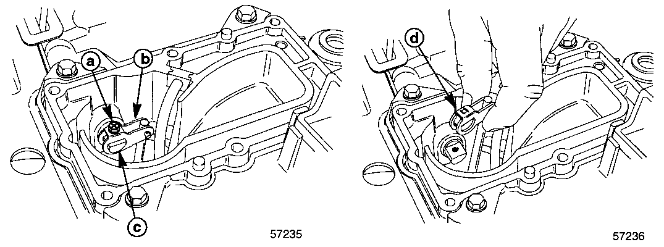
a - Винт
b – Рычаг
c – Вал рычага переключения передач
d – Рычаг вала переключения передач в сборе
4. Отсоединить защелку штанги блокировки стартера и снять штангу.
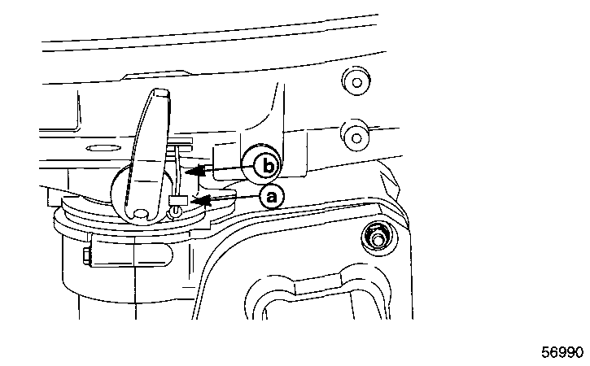
a – Защелка штанги блокировки стартера
b – Штанга
5. Снять рычаг переключения передач.
6. Снять шаровой фиксатор и пружину.
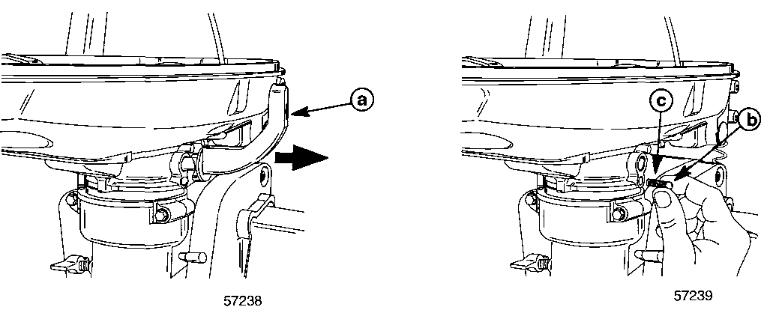
a – Рычаг переключения передач
b – Шаровой фиксатор (шарик)
c - Пружина
Сборка и установка
1. Смазать пружину и шарик шарового фиксатора смазкой морского исполнения с тефлоновой присадкой 2-4-C with Teflon Marine Lubricant и установить шарик и пружину в гнездо, как показано.
2. Установить два уплотнительных кольца на вал рычага переключения передач. Смазать вал и уплотнительные кольца смазкой морского исполнения с тефлоновой присадкой 2-4-C with Teflon Marine Lubricant и установить рычаг переключения передач.
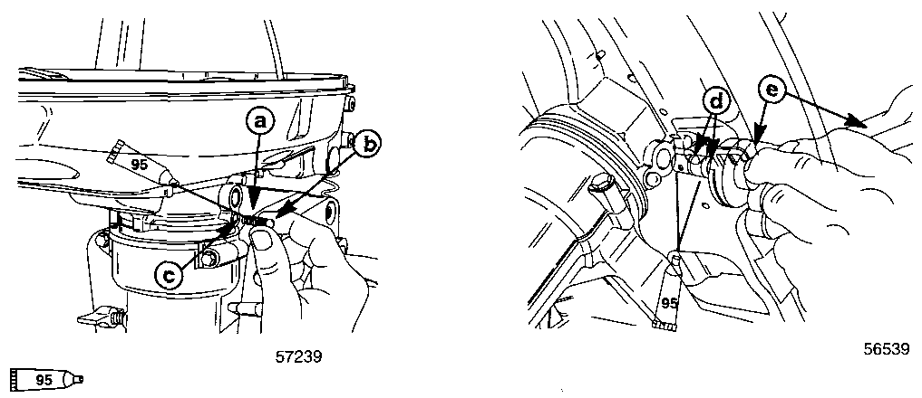
Смазка с тефлоновой присадкой 2-4-C With Teflon (92-825407A12)

a – Пружина шарового фиксатора
b - Шарик
c - Гнездо
d – Уплотнительные кольца (2)
e – Вал рычага переключения передач
3. Установить штангу блокировки стартера и закрепить защелкой.
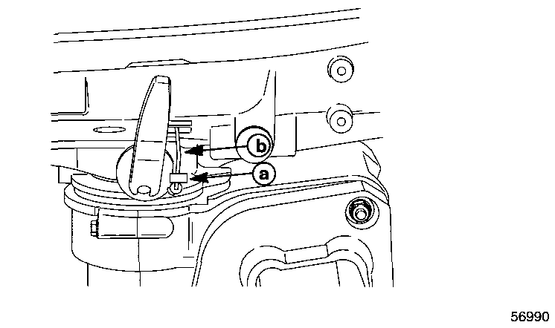
a – Штанга блокировки стартера
b - Защелка
4. Установить верхний узел вала механизма переключения передач в кожух торсионного вала.
5. Привернуть рычаг к валу рычага переключения винтом, как показано. Надежно затянуть винт.
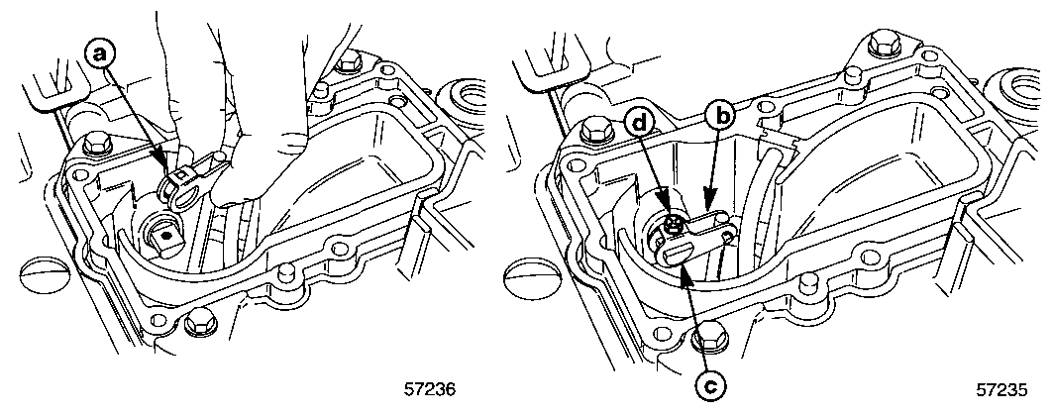
a – Узел вала переключения
b – Рычаг
c – Вал
d - Винт
6. Установить на место блок двигателя. См. Раздел 4B «Блок двигателя».
7. Установить на место редуктор. См. Раздел 6 «Редуктор».
СОЕДИНЕНИЯ И ПРИВОДНЫЕ ТЯГИ УПРАВЛЕНИЯ
Раздел 7B – Румпельная рукоятка
Оглавление
Румпель (ручка рулевого управления) 7B-2  Румпель (ручка рулевого управления) 7B-3  Демонтаж 7B-4 | Разборка 7B-5  Сборка 7B-7  Установка 7B-9

Смазочные материалы и сервисные средства фирмы Quicksilver
Часть № | Наименование
92-825407A12 | Смазка морского исполнения с тефлоновой присадкой - 2-4-C with Teflon Marine Lubricant
7
B
Румпель (ручка рулевого управления)
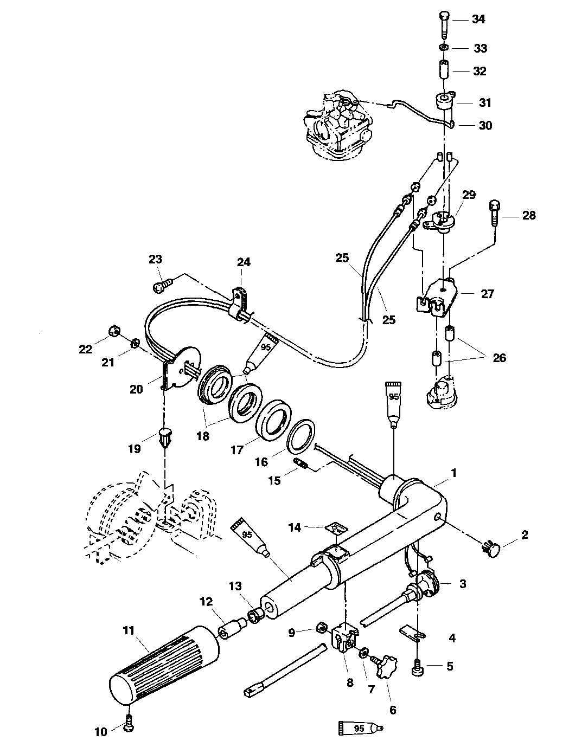
Смазка с тефлоновой присадкой – 2-4-C With Teflon (92-825407A12)
Румпель (ручка рулевого управления)
№ |  |  | Усилие затягивания
по рис. | Кол-во | НАИМЕНОВАНИЕ | фунт.-дюйм. | фунт.-фут. | Н-м
- | 1 | Комплект рукоятки рулевого управления
1 | 1 | Рукоятка рулевого управления (румпельная рукоятка)
2 | 1 | Клепка
3 | 1 | Вал дроссельной заслонки
4 | 1 | Кронштейн
5 | 1 | Винт | Затянуть плотно
6 | 1 | Регулировочный винт
7 | 1 | Шайба
8 | 1 | Фрикционный блок регулировки усилия
9 | 1 | Гайка
10 | 1 | Винт | Затянуть плотно
11 | 1 | Ручка
12 | 1 | Вал, резиновый
13 | 1 | Втулка
14 | 1 | Маркировка
15 | 2 | Шпилька | Затянуть плотно
16 | 1 | Шайба
17 | 1 | Разделительное кольцо
18 | 2 | Втулка
19 | 1 | Амортизатор (демпфер)
20 | 1 | Стопор
21 | 2 | Гровер-шайба
22 | 2 | Гайка | 70 |  | 8
23 | 1 | Винт | Затянуть плотно
24 | 1 | Хомут
25 | 2 | Трос дроссельной заслонки
26 | 2 | Муфта
27 | 1 | Кронштейн
28 | 2 | Болт | 70 |  | 8
29 | 1 | Барабан дроссельной заслонки
30 | 1 | Штанга дроссельной заслонки
31 | 1 | Эксцентрик-толкатель дроссельной заслонки
32 | 1 | Муфта
33 | 1 | Шайба
34 | 1 | Болт | 70 |  | 8

Демонтаж
1. Отвернуть винт хомута.
2. Отвернуть болт крепления барабана дроссельной заслонки.
3. Ослабить регулировочные гайки троса дроссельной заслонки и снять тросы с барабана.
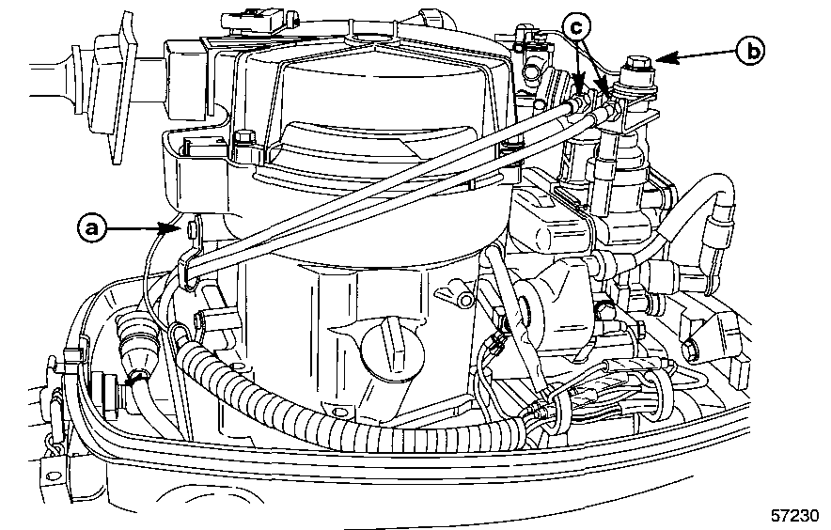
a – Винт хомута
b - Болт
c - Гайки (2)
4. Отвернуть и снять 2 гайки и гровер-шайбы крепления держателя.
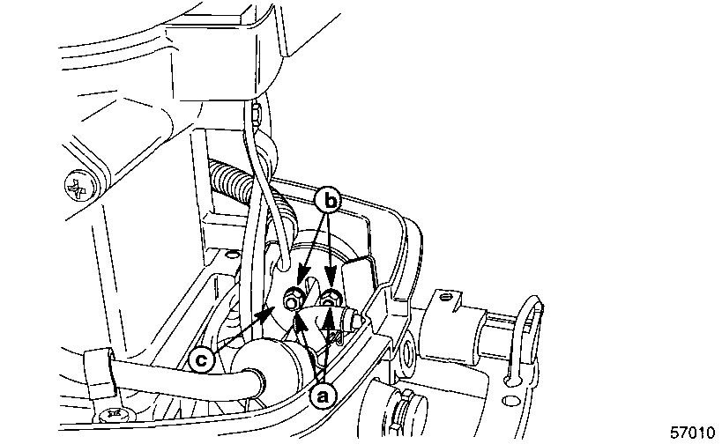
a - Гайки (2)
b – Гровер-шайбы (2)
c - Держатель
5. Снять концы тросов со шкива вала дроссельной заслонки. Снять румпельную рукоятку с нижнего обтекателя.
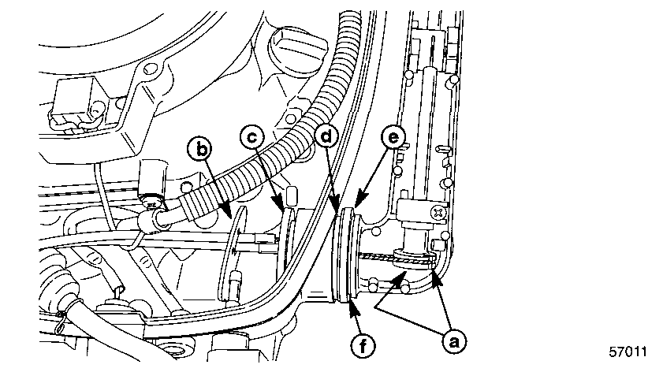
a – Концы тросов
b - Держатель
c – Внутренняя втулка
d – Внешняя втулка
e - Гильза
f – Нейлоновая шайба
Разборка
1. Стянуть с рукоятки внешнюю втулку, гильзу и нейлоновую шайбу (не видна).
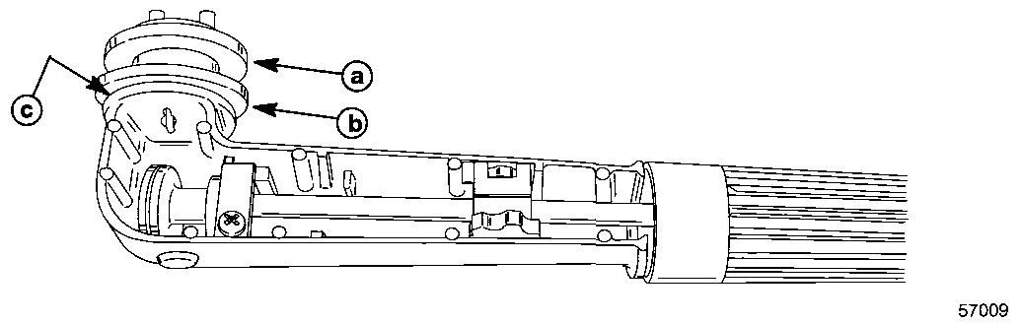
a – Внешняя втулка
b – Гильза
c – Нейлоновая шайба
2. Отвернуть винт крепления ручки румпеля.
3. Снять ручку румпеля с основания румпельной рукоятки.
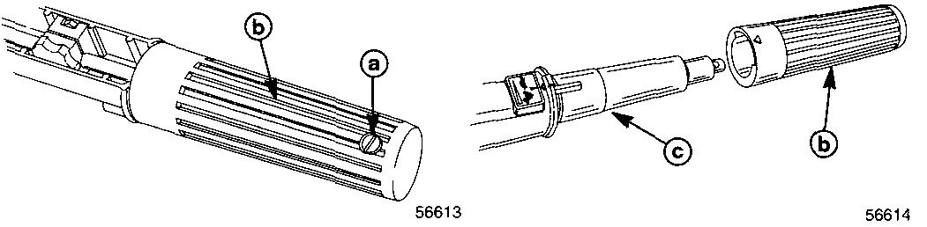
a - Винт
b - Ручка
c – Основание румпельной рукоятки
4. Снять резиновую разделительную втулку и нейлоновую втулку с вала дроссельной заслонки.
5. Отвернуть и снять винт и прижимную планку с рукоятки. Затем вытянуть вал дроссельной заслонки из рукоятки.
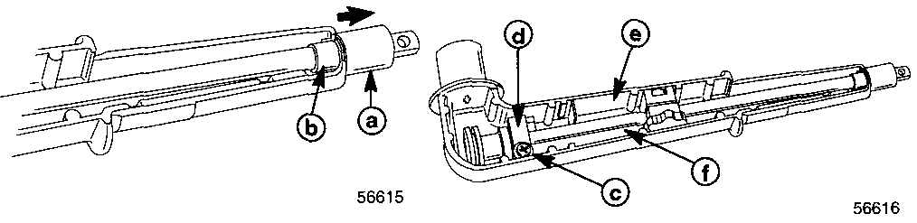
a – Резиновая разделительная втулка  b – Нейлоновая втулка  c - Винт | d – Прижимная планка  e – Рукоятка  f – Вал дроссельной заслонки
6. Отвернуть и снять регулировочный винт и шайбу с фрикционного блока регулировки усилия и затем стянуть блок с вала.
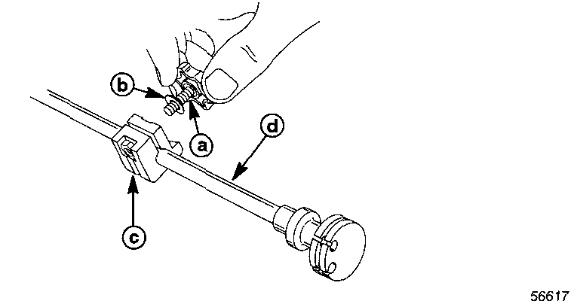
a – Регулировочный винт
b - Шайба
c – Фрикционный блок
d – Вал дроссельной заслонки
Сборка
1. Насадить фрикционный блок регулировки усилия на вал дроссельной заслонки и привернуть регулировочный винт к блоку с помощью гайки с шайбой.
2. Вставить вал дроссельной заслонки в рукоятку и закрепить винтом и прижимной планкой.
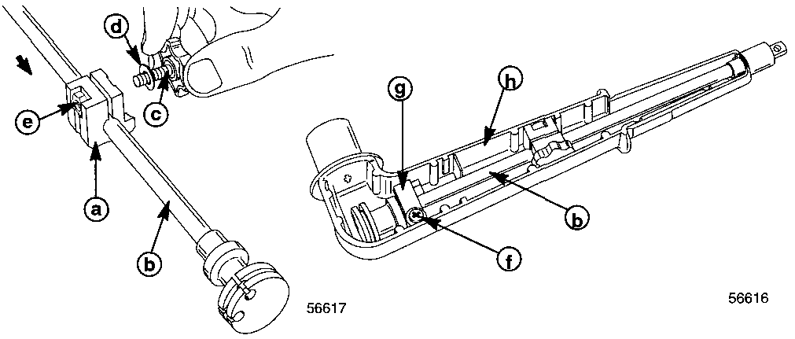
a – Фрикционный блок регулировки усилия
b – Вал дроссельной заслонки
c – Регулировочный винт
d - Шайба
e - Гайка
f - Винт
g – Прижимная планка
h - Рукоятка
3. Установить нейлоновую втулку и резиновую разделительную втулку на вал дроссельной заслонки.
4. Нанести смазку морского исполнения с тефлоновой присадкой 2-4-C Marine Lubricant на рукоятку и насадить ручку, совместив стрелку на ручке с выступом на рукоятке.
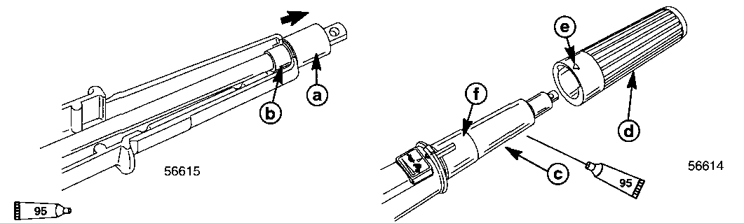
Смазка с тефлоновой присадкой - 2-4-C With Teflon (92-825407A12)

a – Резиновая разделительная втулка
b – Нейлоновая втулка
c - Рукоятка
d - Ручка
e - Стрелка
f – Выступ
- Насадить ручку в упор к резиновой разделительной втулке, совмещая отверстия, и привернуть ручку к концу вала дроссельной заслонки винтом.
- Нанести смазку морского исполнения с тефлоновой присадкой 2-4-C Marine Lubricant на рукоятку и установить на румпельную рукоятку нейлоновую шайбу, разделительную втулку и внешнюю втулку.
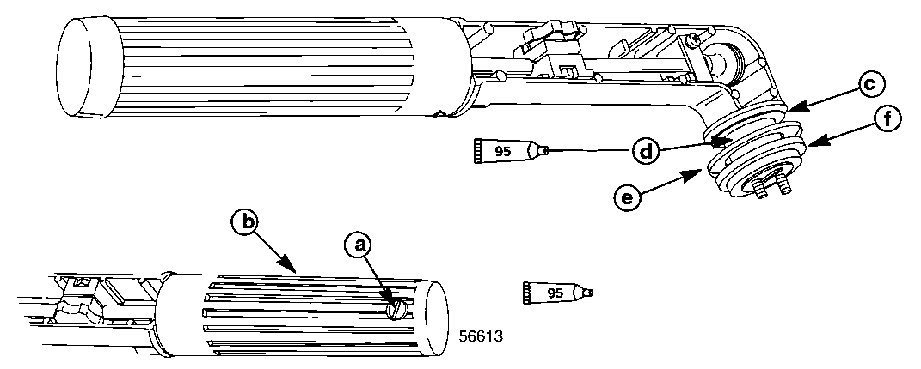
Смазка с тефлоновой присадкой –
2-4-C With Teflon (92-825407A12)
a - Винт
b - Ручка
c – Нейлоновая шайба
d - Рукоятка
e – Разделительная втулка
f – Внешняя втулка
7. Смазать шкив вала дроссельной заслонки смазкой морского исполнения с тефлоновой присадкой 2-4-C w/Teflon Marine Lubricant.
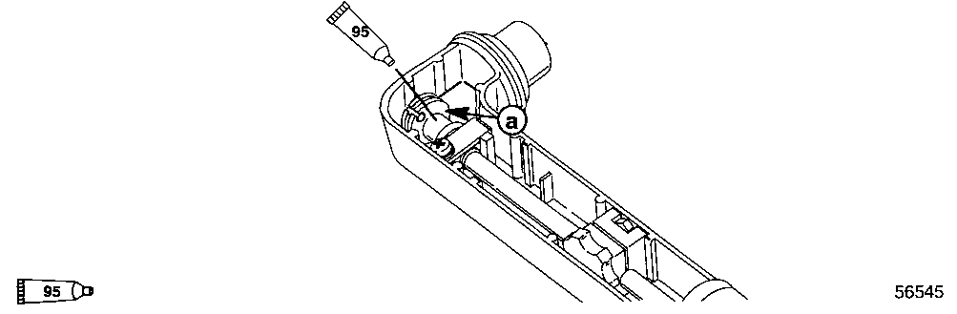
Смазка с тефлоновой присадкой –
2-4-C With Teflon (92-825407A12)

a – Шкив
Установка
1. Установить внутреннюю втулку в нижний обтекатель. Смазать втулку смазкой морского исполнения с тефлоновой присадкой 2-4-C w/Teflon Marine Lubricant.
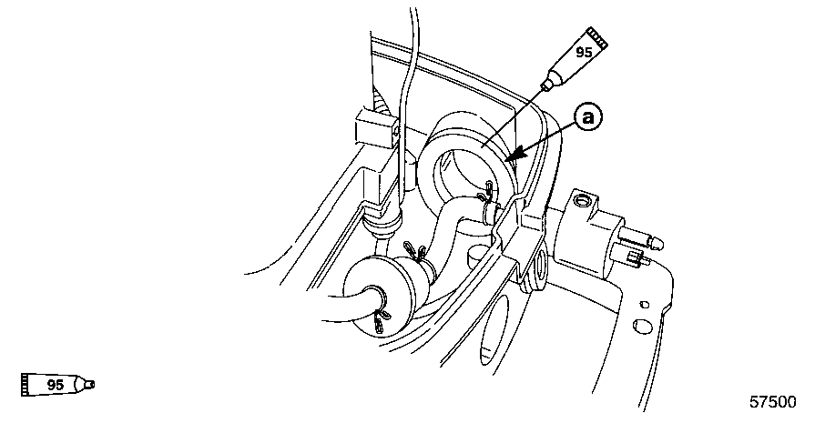
Смазка с тефлоновой присадкой –
2-4-C With Teflon (92-825407A12)
a – Внутренняя втулка
2. Вставить и пропустить тросы дроссельной заслонки через прижимную планку и внутреннюю втулку.
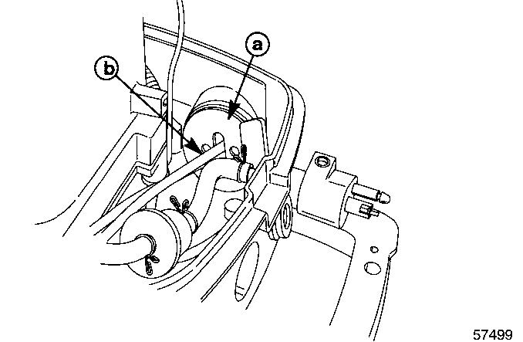
a - Тросы
b – Прижимная планка (держатель)
3. Установить на румпельную рукоятку нейлоновую шайбу, разделительную втулку и внешнюю втулку.
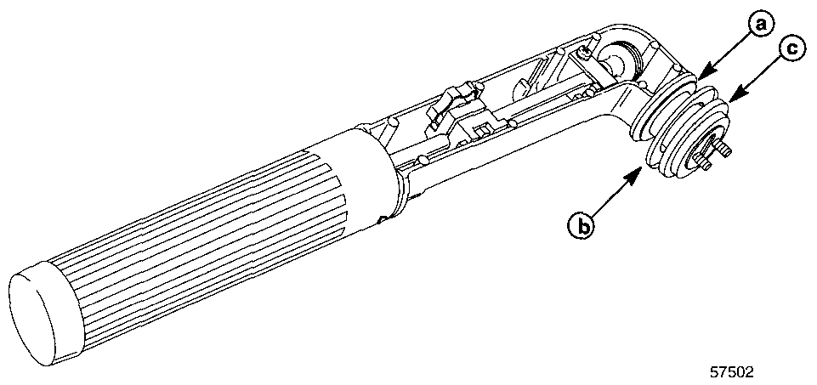
a – Нейлоновая шайба
b – Разделительная втулка
c – Внешняя втулка
4. Подсоединить тросы дроссельной заслонки к барабану дроссельной заслонки в румпельной рукоятке и (придерживая тросы дроссельной заслонки в своих посадочных гнездах) установить собранную румпельную рукоятку на нижний обтекатель. Привернуть рычаг румпельной рукоятки к обтекателю 2 гайками с гровер-шайбами. Затянуть гайки с усилием до 70 фунт.-дюйм. (8 Н-м).
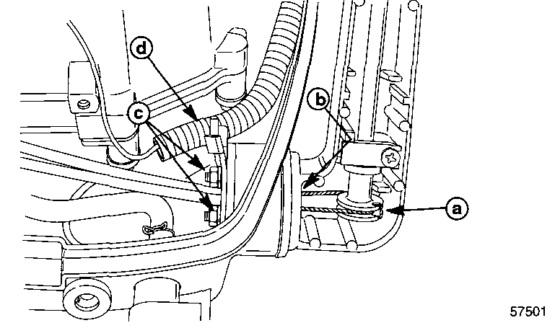
a – Барабан тросов дроссельной заслонки
b – Гнезда дроссельных тросов (не видны)
c – Гайки и гровер-шайбы [Затянуть с усилием до 70 фунт.-дюйм. (8 Н-м)]
d – Проверить, чтобы стопор держателя при наклоне румпеля вверх не мешал и не прижимал жгут электропроводки.
5. Проложить тросы дроссельной заслонки к карбюратору и закрепить хомутом.
6. Вставить концы тросов дроссельной заслонки в барабане дроссельной заслонки. Привернуть барабан болтом.
7. Вставить концы брони тросов дроссельной заслонки в кронштейн-держатель.
8. Прижав рычаг дроссельной заслонки карбюратора в упор к винту регулировки скорости холостого хода, устранить провисание тросов дроссельной заслонки с помощью регулировочных гаек.
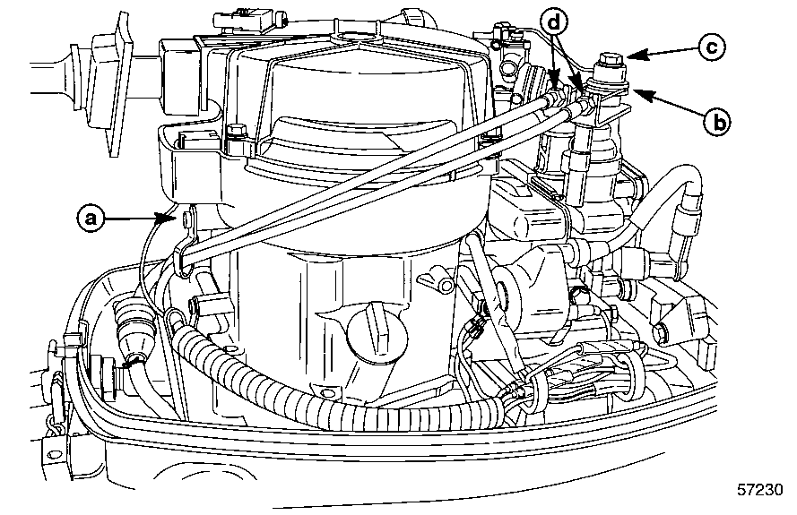
a - Хомут
b – Барабан дроссельной заслонки
c - Болт
d – Регулировочные гайки

РУЧНОЙ СТАРТЕР
Раздел 8
Оглавление
Стартер с механизмом возврата пусковой  веревки 8-2  Демонтаж 8-4  Установка 8-4 | Разборка 8-5  Чистка, осмотр и проверка 8-7  Сборка 8-8

Смазочные материалы и сервисные средства фирмы Quicksilver
Часть № | Наименование
92-809819 | Герметик - Loctite 271
92-825407A12 | Смазка морского исполнения с тефлоновой присадкой - 2-4-C with Teflon Marine Lubricant

8
Стартер с механизмом возврата пусковой веревки
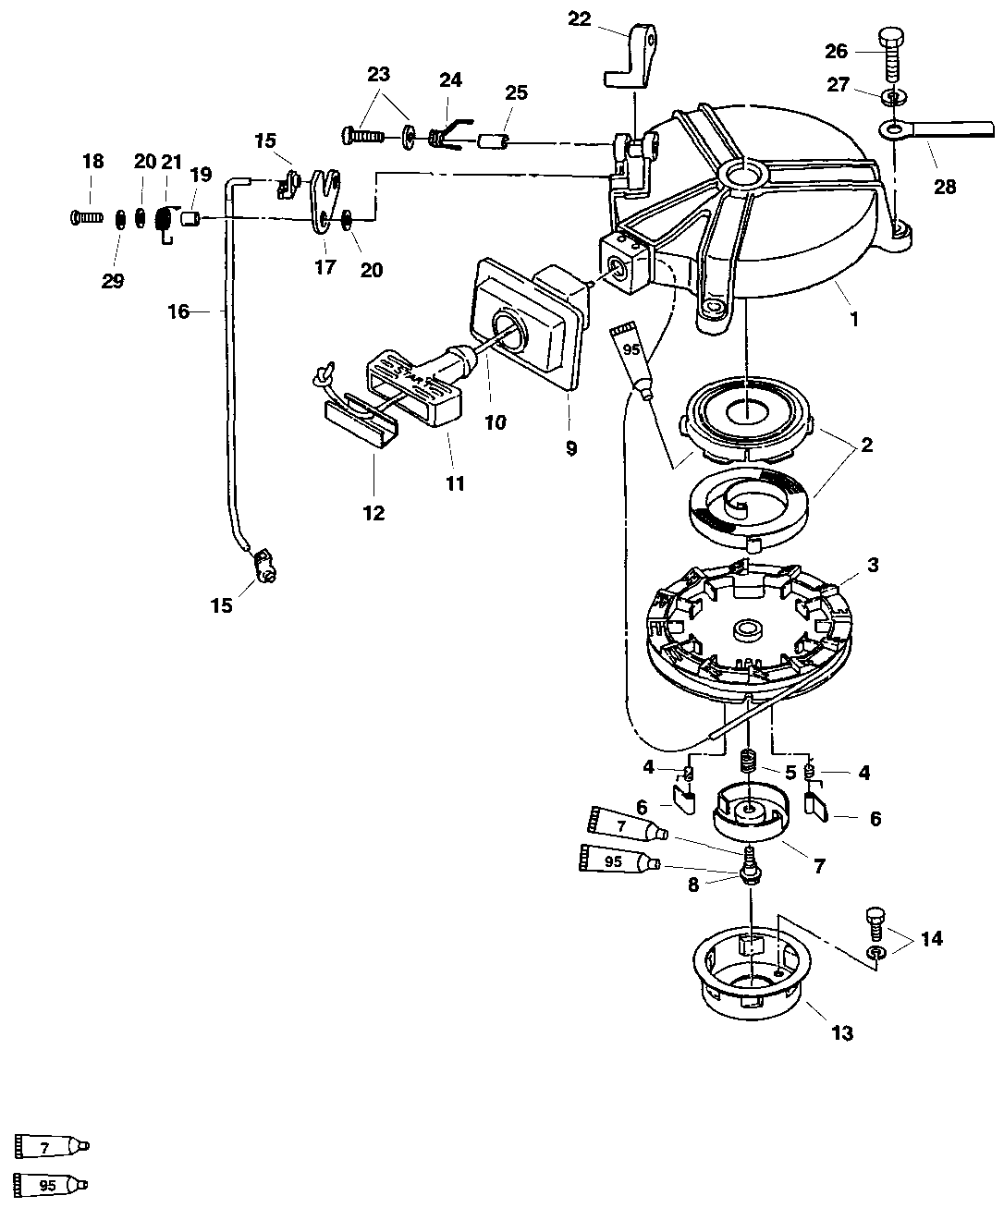
Герметик - Loctite 271 (92-809820)
Смазка с тефлоновой присадкой - 2-4-C With Teflon (92-825407A12)
Стартер с механизмом возврата пусковой веревки
№ |  |  | Усилие затягивания
по рис. | Кол-во | НАИМЕНОВАНИЕ | фунт.-дюйм. | фунт.-фут. | Н-м
- | 1 | Стартер с механизмом возврата пусковой веревки в сборе
1 | 1 | Кожух стартера
2 | 1 | Пружина с кожухом
3 | 1 | Улитка
4 | 2 | Пружина возврата
5 | 1 | Прижимная пружина
6 | 2 | Храповой механизм (храповик)
7 | 1 | Чаша фрикционного механизма
8 | 1 | Болт | 70 |  | 8
9 | 1 | Крышка, сальниковая
10 | 1 | Пусковая веревка стартера
11 | 1 | Ручка стартера
12 | 1 | Держатель веревки
13 | 1 | Шкив стартера
14 | 3 | Болт | 70 |  | 8
15 | 2 | Защелка штанги
16 | 1 | Штанга блокировки стартера
17 | 1 | Кулачок блокировки стартера
18 | 1 | Винт | Затянуть плотно
19 | 1 | Муфта
20 | 2 | Шайба
21 | 1 | Пружина
22 | 1 | Рычаг блокировки стартера
23 | 1 | Винт | Затянуть плотно
24 | 1 | Пружина
25 | 1 | Муфта
26 | 3 | Болт | 70 |  | 8
27 | 3 | Гровер-шайба
28 | 1 | Зажим
29 | 1 | Гровер-шайба

Демонтаж
1. Снять верхний обтекатель.
2. Отсоединить приводную штангу блокировки.
3. Отвернуть три болта и поднять узел ручного стартера.
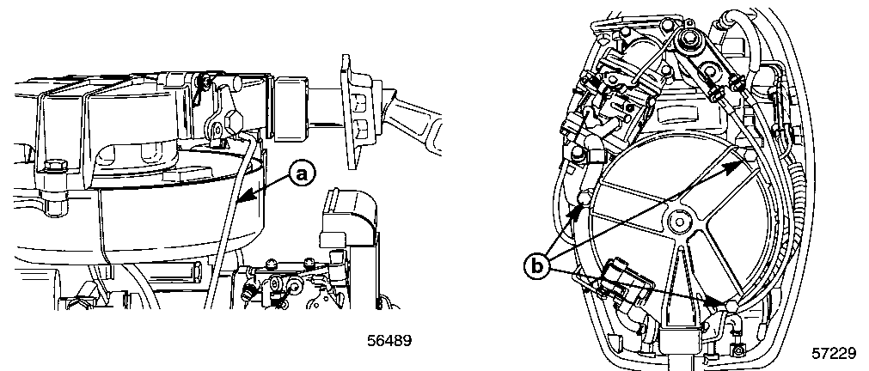
a – Приводная штанга
b - Болты (3)
Установка
1. Установить узел стартера с механизмом возврата веревки, привернув его болтами с шайбами. Затянуть болты с усилием до 70 фунт.-дюйм. (8 Н-м). Подсоединить приводную штангу блокировки на свое место.
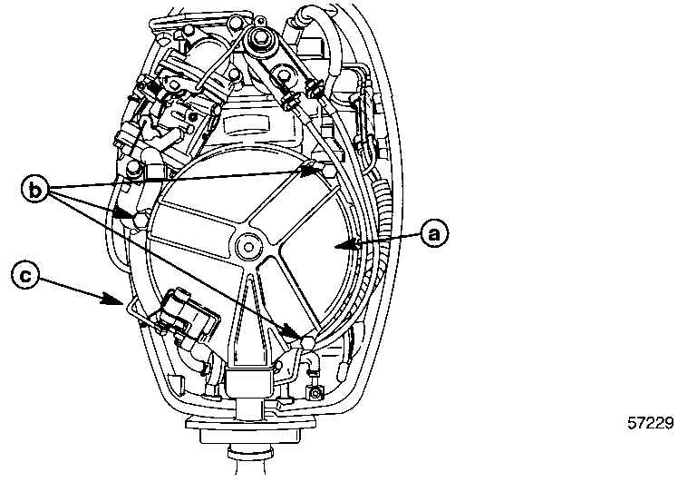
a – Узел стартера с механизмом возврата пусковой веревки
b – Болты с гровер-шайбами
c – Приводная штанга
Разборка
!!! ОСТОРОЖНО
Во избежание получения травм в результате разворачивания и выскакивания пружины во время разборки стартера всегда НАДЕВАТЬ И НОСИТЬ защитные очки.

!!! ВНИМАНИЕ
Для того, чтобы не допустить разворачивания пружины, шкив стартера НЕОБХОДИМО надежно и крепко держать, преодолевая напряжение пружины.
1. Вытянуть пусковую веревку до тех пор, пока она не будет полностью смотана со шкива. Удерживая шкив в этом положении, выполнить действия по пунктам 2 и 3.
2. Вытянуть конец веревки из углубления для узла и развязать или отрезать узел. Вытянуть остаток веревки из шкива стартера.
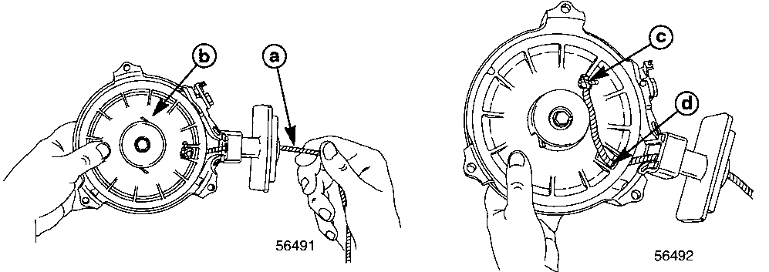
a – Пусковая веревка
b - Шкив
c – Конец веревки
d – Углубление для узла
3. Дать шкиву медленно развернуться для ослабления напряжения пружины.
4. Развязать или отрезать узел и вытянуть пусковую веревку из держателя и ручки.
ВАЖНО: Чтобы не допустить распускания прядей на конце веревки, концы веревки оплавить.
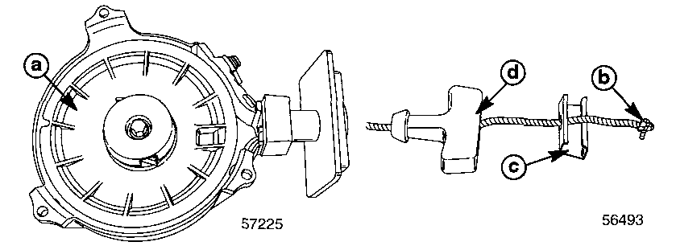
a - Шкив
b - Узел
c - Держатель веревки
d – Ручка

5. Отвернуть болт.
6. Вынуть узел шкива стартера из кожуха.
7. Разобрать детали, как показано.
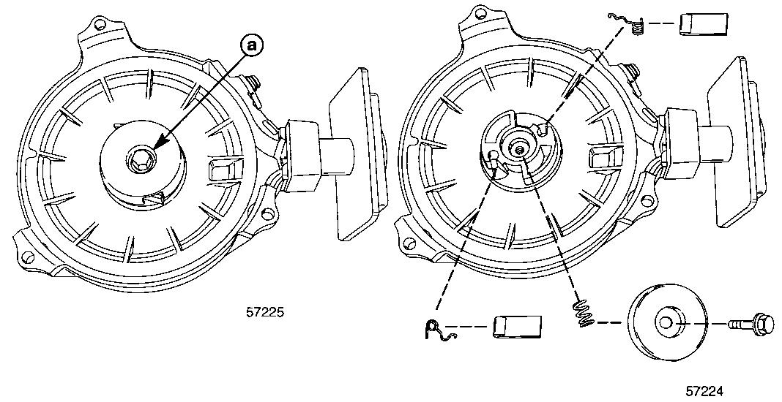
a - Болт
8. Поднять и вынуть кожух пружины и свернутую в кольца пружину из кожуха стартера.
9. При необходимости снять направляющую веревки.
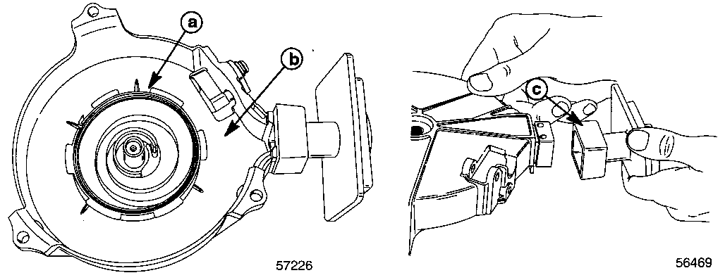
a – Кожух пружины и свернутая в кольца пружина
b – Кожух стартера
c – Направляющая пусковой веревки
10. Отвернуть винт блокировки стартера, гровер-шайбу, плоскую шайбу, пружину, муфту (не видна) и кулачок.
11. Отвернуть и снять винт, шайбу, пружину, муфту и рычаг блокировки стартера.
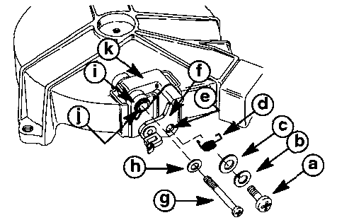
a - Винт механизма блокировки стартера  b - Гровер-шайба  c - Плоская шайба  d - Пружина  e - Муфта (не видна)  f - Кулачок | g - Винт  h - Шайба  i - Пружина  j - Муфта  k - Рычаг блокировки стартера
Чистка, осмотр и проверка
1. Промыть детали в растворителе и просушить сжатым воздухом.
!!! ОСТОРОЖНО
Натяжение пружина очень сильное и достаточно для того, чтобы причинить тяжелую травму при отпускании и внезапном разворачивании.
ВАЖНО: Необходимости снимать пружину возврата пусковой веревки для осмотра и проверки нет.
2. Если необходимо, осторожно разворачивая, снять пружину возврата из кожуха пружины.
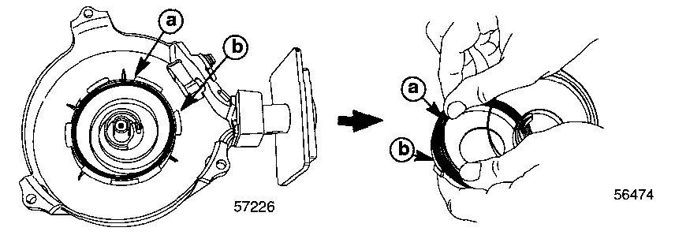
a – Пружина механизма возврата
b – Кожух пружины
3. Проверить пружину на перегибы, заусенцы, коррозию или излом.
4. Проверить шкив стартера, направляющую пусковой веревки и кожух стартера на вмятины, канавки, трещины, износ или деформацию, особенно в области хода пусковой веревки.
5. Осмотреть и проверить детали механизма блокировки, пружины, собачки храпового механизма и чашу фрикционного механизма на износ или повреждение.
6. Осмотреть и проверить пусковую веревку стартера на износ.
7. При необходимости дефектные детали заменить.
Сборка
!!! ВНИМАНИЕ
Во время сборки во избежание получения травм в результате разворачивания и выскакивания пружины стартера всегда НАДЕВАТЬ И НОСИТЬ защитные очки.
1. Ввести небольшое количество смазки морского исполнения с тефлоновой присадкой 2-4-C Marine Lubricant в кожух стартера, как показано.
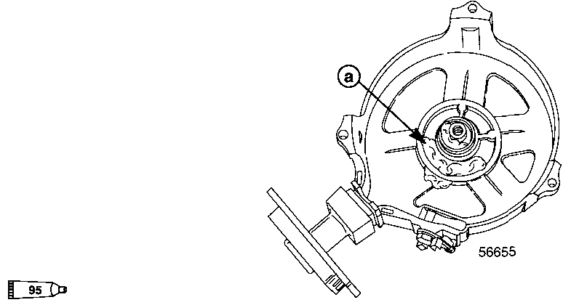
Смазка морского исполнения с тефлоновой присадкой - 2-4-C With Teflon (92-825407A12)

a - Смазка морского исполнения с тефлоновой присадкой 2-4-C Marine Lubricant
2. Смазать улитку пружины в кожухе стартера тонким слоем низкотемпературной неметаллической смазки.
3. Вставить внешний конец (с крючком) пружины стартера в вырез кожуха и свернуть пружину по часовой стрелке в улитке.
4. Установить собранный узел пружины в кожух стартера и зацепить внутренний конец (с крючком) пружины за выступ в кожухе стартера.
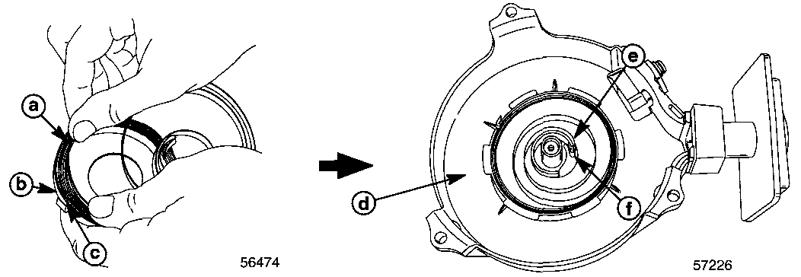
a – Внешний конец пружины (с крючком)
b – Пружина стартера
c - Вырез
d – Кожух стартера
e – Внутренний конец пружины (с крючком)
f – Выступ в кожухе стартера
5. Ввести небольшое количество смазки морского исполнения с тефлоновой присадкой 2-4-C Marine Lubricant в кожух стартера и установить шкив.
6. Установить собачки храпового механизма и пружины собачек в шкив стартера, как показано.
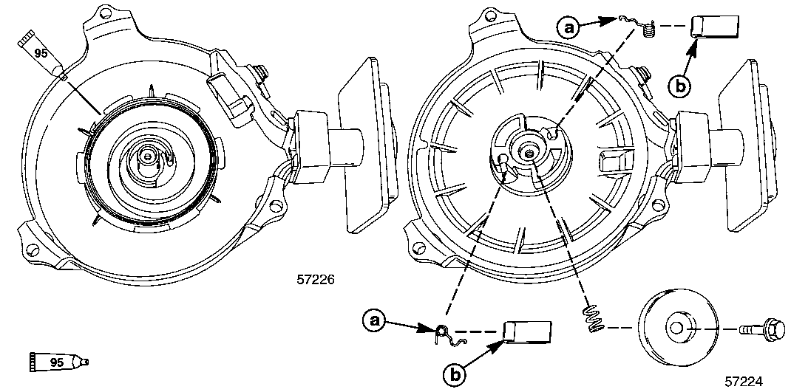
Смазка с тефлоновой присадкой - 2-4-C With Teflon (92-825407A12)

a – Пружины собачек храпового механизма (2)
b – Собачки храпового механизма (2)
7. Смазать болт герметиком Loctite 271. Затянуть болт с усилием до 70 фунт.-дюйм. (8 Н-м).
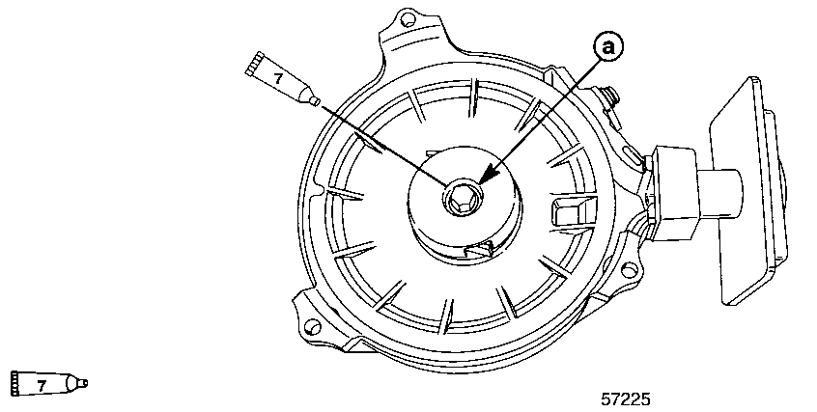
Герметик - Loctite 271 (92-809820)
a - Болт
8. Если была прежде снята, установить направляющую для веревки. Если были прежде сняты, установить детали блокировки стартера, как показано. Нанести герметик Loctite 271 на резьбы винта (a) и винта (g) и надежно затянуть винты.
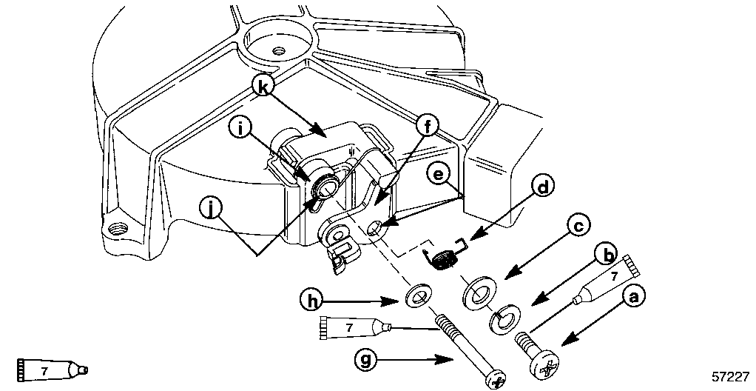
Герметик - Loctite 271 (92-809820)
a - Винт
b – Гровер-шайба
c – Плоская шайба
d - Пружина
e – Муфта (не видна)
f – Кулачок механизма блокировки
g - Винт
h - Плоская шайба
i - Пружина
j - Муфта (не видна)
k – Рычаг блокировки стартера
9. Завязать узел, как показано. Проложить веревку через держатель и ручку.
10. Пропустить веревку через направляющую, кожух стартера и шкив стартера. Завязать узел на конце веревки, как показано в увеличенном виде во вставке, и туго затянуть узел.
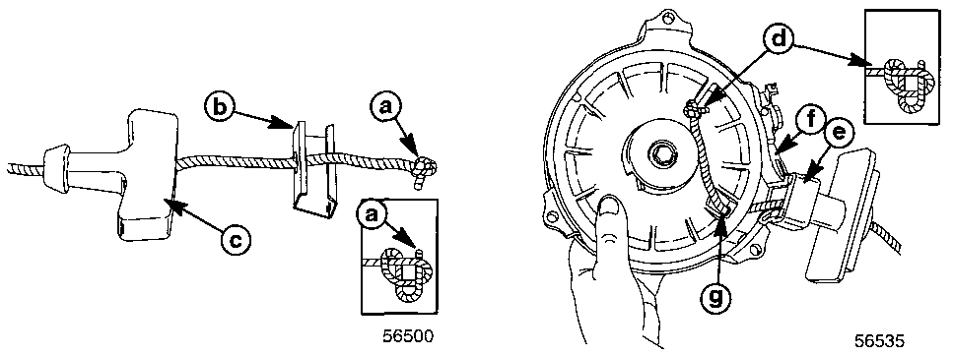
a - Узел
b - Держатель
c - Ручка
d – Пусковая веревка
e – Направляющая веревки
f – Кожух стартера
g – Шкив стартера
11. Повернуть шкив на два с половиной (2-1/2) оборота ПО ЧАСОВОЙ СТРЕЛКЕ, наматывая при этом веревку на шкив. Придерживая веревку в пазу, провернуть шкив еще на три (3) оборота ПРОТИВ ЧАСОВОЙ СТРЕЛКИ. Дать шкиву медленно подмотать остаток свободной веревки.
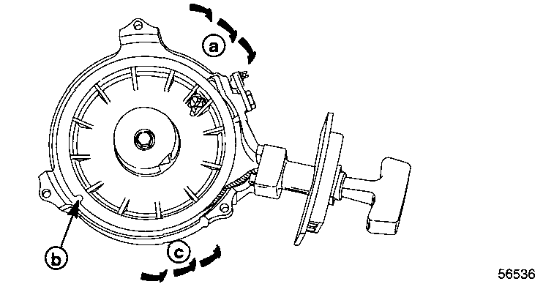
a – Повернуть шкив на 2-1/2 оборота ПО ЧАСОВОЙ СТРЕЛКЕ
b – Паз
c - Повернуть шкив на 3 оборота ПРОТИВ ЧАСОВОЙ СТРЕЛКИ
12. Потянуть за ручку пусковой веревки и проверить следующее:
a. Плавность работы храпового механизма стартера.
b. Свободный ход пусковой веревки.
c. Полноту подмотки (возврата) пусковой веревки.
13. Установить собранный таким образом ручной стартер на двигатель, как показано на стр. 8-4.

ЦВЕТНЫЕ БЛОК-СХЕМЫ
Оглавление

Блок-схема электрических соединений  4-тактных двигателей  моделей мощностью 4/5/6 л.с. стр. 9-3  Схема каналов прохождения воды  4-тактных двигателей  моделей мощностью 4/5/6 л.с. стр. 9-5 | Схема каналов прохождения масла  4-тактных двигателей  моделей мощностью 4/5/6 л.с. стр. 9-7

9

БЛОК-СХЕМА ЭЛЕКТРИЧЕСКИХ СОЕДИНЕНИЙ
(4-ТАКТНЫХ) ДВИГАТЕЛЕЙ
Моделей мощностью 4/5/6 л.с.

СХЕМА КАНАЛОВ ПРОХОЖДЕНИЯ ВОДЫ
(4-ТАКТНЫХ) ДВИГАТЕЛЕЙ
Моделей мощностью 4/5/6 л.с.

СХЕМА КАНАЛОВ ПРОХОЖДЕНИЯ МАСЛА
(4-ТАКТНЫХ) ДВИГАТЕЛЕЙ
Моделей мощностью 4/5/6 л.с.

